

Πρόγραμμα Μεταπτυχιακών Σπουδών στη Διοίκηση & ΟΡΓΑΝΩΣΗ ΕΚΠΑΙΔΕΥΤΙΚΩΝ ΜΟΝΑΔΩΝ

Διπλωματική Εργασία

Η ΚΑΙΝΟΤΟΝΙΑ ΩΣ ΠΑΡΑΜΕΤΡΟΣ ΠΡΟΣΕΓΓΙΣΗΣ ΤΩΝ ΕΚΠΑΙΔΕΥΤΙΚΩΝ ΠΡΑΚΤΙΚΩΝ ΠΟΥ ΣΤΟΧΕΥΟΥΝ ΣΤΗ ΔΙΑΧΕΙΡΙΣΗ ΤΗΣ ΔΙΓΛΩΣΣΙΑΣ ΣΤΗ Β/ΘΜΙΑ ΕΚΠΑΙΔΕΥΣΗ. Η ΠΕΡΙΠΤΩΣΗ ΤΗΣ ΕΚΠΑΙΔΕΥΣΗΣ ΤΩΝ ΜΟΥΣΟΥΛΜΑΝΩΝ
ΤΗΣ Δ.ΘΡΑΚΗΣ.
της
ΜΑΤΣΟΥΔΗ ΖΗΝΟΒΙΑΣ

Επιβλέπων Καθηγητής
ΒΙΤΟΥΛΗΣ ΜΙΧΑΗΛ
Υποβλήθηκε ως απαιτούμενο για την απόκτηση του μεταπτυχιακού διπλώματος ειδίκευσης στη διοίκηση & οργάνωση εκπαιδευτικών μονάδων
Θεσσαλονίκη, Σεπτέμβριος 2020

Η παρούσα Διπλωματική Εργασία καλύπτεται στο σύνολό της νομικά από δημόσια άδεια πνευματικών δικαιωμάτων Creative Commons:

Αναφορά Δημιουργού - Μη Εμπορική Χρήση - Παρόμοια Διανομή

Μπορείτε να:
- Μοιραστείτε: αντιγράψετε και αναδιανέμετε το παρόν υλικό με κάθε μέσο και τρόπο
- Προσαρμόστε: αναμείξτε, τροποποιήστε και δημιουργήστε πάνω στο παρόν υλικό

Υπό τους ακόλουθους όρους:
- Αναφορά Δημιουργού: Θα πρέπει να καταχωρίσετε αναφορά στο δημιουργό, με σύνδεσμο της άδειας, και με αναφορά αν έχουν γίνει αλλαγές. Μπορείτε να το κάνετε αυτό με οποιονδήποτε εύλογο τρόπο, αλλά όχι με τρόπο που να υπονοεί ότι ο δημιουργός αποδέχεται το έργο σας ή τη χρήση που εσείς κάνετε.
- Μη Εμπορική Χρήση: Δε μπορείτε να χρησιμοποιήσετε το υλικό για εμπορικούς σκοπούς.
- Παρόμοια Διανομή: Αν αναμείξετε, τροποποιήσετε, ή δημιουργήσετε πάνω στο παρόν υλικό, πρέπει να διανείμετε τις δικές σας συνεισφορές υπό την ίδια άδεια CreativeCommonsόπως και το πρωτότυπο.

Αναλυτικές πληροφορίες νομικού κώδικα στην ηλεκτρονική διεύθυνση:
https://creativecommons.org/licenses/by-nc-sa/4.0/legalcode

Υπεύθυνη Δήλωση

Με ατομική μου ευθύνη και γνωρίζοντας τις κυρώσεις που προβλέπονται από τον Κανονισμό Σπουδών του Μεταπτυχιακού Προγράμματος στη Διοίκηση & Οργάνωση Εκπαιδευτικών Μονάδων του Διεθνούς Πανεπιστημίου Ελλάδος, δηλώνω υπεύθυνα ότι:
- Η παρούσα Διπλωματική Εργασία αποτελεί έργο αποκλειστικά δικής μου δημιουργίας, έρευνας, μελέτης και συγγραφής.
- Για τη συγγραφή της Διπλωματικής μου Εργασίας δεν χρησιμοποίησα ολόκληρο ή μέρος έργου άλλου δημιουργού ή τις ιδέες και αντιλήψεις άλλου δημιουργού χωρίς να γίνεται σαφής αναφορά στην πηγή προέλευσης(βιβλίο, άρθρο από επιστημονικό περιοδικό, ιστοσελίδα κλπ.).

Θεσσαλονίκη, 27 Σεπτεμβρίου 2020

Η Δηλούσα: Ζηνοβία Ματσούδη

ΕΥΧΑΡΙΣΤΙΕΣ
Κοιτάζοντας πίσω καθώς ολοκληρώνεται η παρούσα εργασία, δεν μπορώ παρά να δω και να ευχαριστήσω τα πρόσωπα που στάθηκαν αρωγοί σε αυτό το ταξίδι της αναζήτησης.
Πρώτα από όλους τον επιβλέποντα καθηγητή μου, τον κ. Βιτούλη Μιχαήλ που με ενέπνευσε σε αυτήν την απόπειρα και με οδήγησε στην ολοκλήρωσή της. Στη συνέχεια, τους φίλους μου, τον Τάσο, τον Χάρη, την Ευγενία και τον αγαπημένο μου Παναγιώτη που μου ανοίγει πάντα καινούργιους δρόμους. Την οικογένειά μου, τον σύζυγό μου και ιδιαίτερα τα δύο μου παιδιά και τη μητέρα μου που με χαρά με παρότρυναν στο εγχείρημα αυτό.
Τέλος, θα ήθελα να ευχαριστήσω όλους τους συναδέλφους εκπαιδευτικούς που με προθυμία συνέβαλαν στη σύνθεση της εργασίας μου καταθέτοντας τις γνώμες και τις απόψεις τους με τη συμπλήρωση του ερωτηματολογίου.

Περίληψη
Στη σύγχρονη πολυπολιτισμική κοινωνία, η εκπαίδευση, ως μέρος του κοινωνικού ιστού, οφείλει να προσαρμοστεί στις κοινωνικές αλλαγές. Τα σύγχρονα δεδομένα της μετακίνησης πληθυσμιακών ομάδων, των προσφυγικών ροών είχαν ως αποτέλεσμα στα σημερινά σχολικά ιδρύματα να φοιτούν μαθητές διαφορετικών πολιτισμών, κουλτούρας και γλώσσας, γεγονός που επιτάσσει τη δημιουργία συνθηκών επαφής γλωσσών και πολιτισμών. Για την πραγμάτωση αυτής της επαφής και την αρμονική συνύπαρξη και συμβίωση μαθητών διαφορετικών πολιτισμών σε ένα σύγχρονο συμπεριληπτικό περιβάλλον, κρίνεται απαραίτητη η υιοθέτηση και ένταξη καινοτόμων εκπαιδευτικών δράσεων από τους εκπαιδευτικούς, με στόχο την αποτελεσματική διαχείριση της διγλωσσίας και την ενσωμάτωση των μειονοτικών ομάδων μαθητών στη γενική σχολική τάξη.
Ειδικότερα στη Δ. Θράκη, η συνθήκη αυτή της γλωσσικής και πολιτιστικής ποικιλότητας και επαφής και η αναγκαιότητα της αρμονικής εμπλοκής, αποτελεί πραγματικότητα από το καθεστώς της συνθήκης της Λωζάνης (1923) με την οποία ορίζεται και η συμβίωση μουσουλμανικών και χριστιανικών πληθυσμών σε αυτό το γεωγραφικό διαμέρισμα.
Η παρούσα ερευνητική εργασία επιχειρεί να διερευνήσει. τόσο μέσα από το θεωρητικό, όσο και από το ερευνητικό μέρος της, τις απόψεις των εκπαιδευτικών της δευτεροβάθμιας εκπαίδευσης των σχολείων της Δ. Θράκης πάνω σε θέματα διαχείρισης διγλωσσίας και καινοτόμων εκπαιδευτικών πρακτικών στους δίγλωσσους μαθητές της μουσουλμανικής μειονότητας. Αποπειράται να καταγράψει τις εκπαιδευτικές καινοτόμες πρακτικές που εντάσσουν οι εκπαιδευτικοί στη διδασκαλία τους σε ένα διαπολιτισμικό εκπαιδευτικό περιβάλλον διγλωσσίας και μάθησης που για τη Δ. Θράκη δεν είναι τόσο καινούριο όσο για τα άλλα γεωγραφικά διαμερίσματα.
Τα ερευνητικά δεδομένα της παρούσας διπλωματικής προέκυψαν μέσα από την εφαρμογή της ποσοτικής μεθόδου συλλογής δεδομένων. Ειδικότερα, χρησιμοποιήθηκε ερωτηματολόγιο ηλεκτρονικού τύπου, το οποίο αποτελείται από ερωτήσεις κλειστού τύπου διαβαθμισμένες σύμφωνα με την κλίμακα likert, το οποίο διανεμήθηκε σε 126 εκπαιδευτικούς Γυμνασίων της Δυτικής Θράκης κατά τους μήνες Απρίλιο - Μαίο του 2020.
Λέξεις-κλειδιά : καινοτομία, μουσουλμανόπαιδες, εκπαιδευτικές πρακτικές, διγλωσσία
Abstract
In modern multicultural society, education, as part of the social fabric, must adapt to social change. The modern data on the movement of population groups, refugee flows have resulted in today's school institutions for students of different cultures, cultures and languages, which requires the creation of conditions for the contact of languages ​​and cultures. In order to make this contact and the harmonious coexistence and coexistence of students of different cultures in a modern inclusive environment, it is necessary for teachers to adopt and integrate innovative educational activities, with the aim of effectively managing bilingualism and integrating minority student groups into students. school class.
Particularly in Thrace, this treaty of linguistic and cultural diversity and contact and the necessity of harmonious engagement is a reality of the Treaty of Lausanne (1923) which defines the coexistence of Muslim and Christian populations in this geography. apartment.
This research paper attempts to investigate. both through its theoretical and research part, the views of the teachers of the secondary education of the schools of Western Thrace on issues of bilingual management and innovative educational practices in the bilingual students of the Muslim minority. It attempts to record the educational innovative practices that teachers include in their teaching in an intercultural educational environment of bilingualism and learning that for D. Thrace is not as new as for other geographical departments.
The research data of this dissertation emerged through the application of the quantitative data collection method. In particular, an electronic press questionnaire was used, which consists of closed-ended questions graded according to the likert scale, which was distributed to 126 high school teachers in Western Thrace during the months of April - May 2020.
Keywords: innovation, Muslim children, educational practices, bilingualism

Περιεχόμενα
Εισαγωγή 19
Δομή της εργασίας 21
Κεφάλαιο 1ο Δίγλωσση-Διαπολιτισμική Εκπαίδευση 22
1.1 Έννοια και Τυπολογία της Διγλωσσίας 22
1.2 Χαρακτηριστικά και Φάσεις του Διγλωσσικού Λόγου 24
1.3 Παράγοντες που Επιδρούν στη Σχολική Επίδοση των Δίγλωσσων Μαθητών 26
1.4 Δίγλωσση Εκπαίδευση στην Ελλάδα 28
Κεφάλαιο 2ο Εκπαιδευτικές Πρακτικές 32
2.1 Ο Ρόλος του Εκπαιδευτικού στη Μικτή Τάξη 32
2.2 Εκπαιδευτικές Παρεμβάσεις στη Διδασκαλία της Γλώσσας ως Γ2 33
2.3 Εκπαιδευτικές και Διδακτικές Πρακτικές Ένταξης Αλλόγλωσσων Μαθητών 34
Κεφάλαιο 3ο Η Μουσουλμανική Μειονότητα στη Θράκη 36
3.1 Το Νομικό Πλαίσιο για την Εκπαίδευση της Μουσουλμανικής Μειονότητας 37
3.2 Ιδιαιτερότητες της Μειονοτικής Εκπαίδευσης 40
3.3 Η Στροφή προς την Ελληνόγλωσση Εκπαίδευση 43
3.4 Διπλή Ημιγλωσσία και Μουσουλμανική Μειονότητα της Θράκης 44
3.5 Τριγλωσσία: Η Περίπτωση των Πομάκων 45
Κεφάλαιο 4ο Καινοτομία 46
4.1 Η Έννοια της Καινοτοµίας 46
4.2 Η Καινοτοµία στην Εκπαίδευση 47
4.3 Θεσµικά Υποστηριζόµενες Καινοτοµίες στην ∆ευτεροβάθµια Εκπαίδευση 48
4.4 Εκπαιδευτικό Σύστηµα, Καινοτοµία και Σχολική Μονάδα 50
Κεφάλαιο 5ο Ερευνητικό Μέρος 54
5.1 Επιλογή Θέματος 54
5.2 Σκοπός και Στόχοι της Έρευνας 55
5.3 Ερευνητικά Ερωτήματα 56
5.4 Η Σημαντικότητα της Έρευνας 56
5.5 Δείγμα 57
5.6 Ερευνητικό Εργαλείο- Μεθοδολογία 58
5.7 Στατιστική Επεξεργασία Δεδομένων 61
5.8 Ανάλυση Δεδομένων 62
5.9 Συσχετίσεις 127
7. Προτάσεις- Περιορισμοί της Έρευνας 137
Βιβλιογραφία 139
Παράρτημα 146

Γραφήματα
ΔΙΑΓΡΑΜΜΑ 1 Φύλο. 64
ΓΡΑΦΗΜΑ 2 Α1 Φύλο 64
ΔΙΑΓΡΑΜΜΑ 3. Ηλικιακή ομάδα. 64
ΔΙΑΓΡΑΜΜΑ 4. Σε ποιον κλάδο ανήκετε; 65
ΔΙΑΓΡΑΜΜΑ 5. Έτη Προϋπηρεσίας στην Εκπ/ση. 66
ΓΡΑΦΗΜΑ 6 Α4 Ετη Προϋπηρεσίας στην Εκπ/ση 66
ΔΙΑΓΡΑΜΜΑ 7. Έτη Υπηρεσίας στο Συγκεκριμένο Σχολείο. 66
ΓΡΑΦΗΜΑ 8 Α5 Ετη Υπηρεσίας στο Συγκεκριμένο Σχολείο. 66
ΔΙΑΓΡΑΜΜΑ 9. Επίπεδο Σπουδών. 68
ΓΡΑΦΗΜΑ 10 Α6 Επίπεδο Σπουδών. 68
ΔΙΑΓΡΑΜΜΑ 11. Επιμόρφωση σε Εκπ/ση Μουσουλμάνων. 68
ΓΡΑΦΗΜΑ 12. Α7 Επιμόρφωση σε Εκπ/ση Μουσουλμάνων. 69
ΔΙΑΓΡΑΜΜΑ 13.Μουσουλμανόπαιδες που φοιτούν κατά μέσο όρο στα τμήματα διδασκλίας. 70
ΓΡΑΦΗΜΑ 14 Α8 Μουσουλμανόπαιδες που φοιτούν στην τάξη. 70
ΔΙΑΓΡΑΜΜΑ 15. Σε ποιο βαθμό είναι επαρκής και τακτική η επιμόρφωση των εκπ/κών σε θέματα διαχείρισης δίγλωσσων μαθητών; 71
ΓΡΑΦΗΜΑ 16 Β1 Σε ποιο βαθμό είναι επαρκής και τακτική η επιμόρφωση των εκπ/κών σε θέματα διαχείρισης δίγλωσσων μαθητών; 71
ΔΙΑΓΡΑΜΜΑ 17. Σε ποιο βαθμό είστε εξοικειωμένος με πολυγλωσσικές τάξεις και δίγλωσσους μαθητές; 72
ΓΡΑΦΗΜΑ 18 Β2 Σε ποιο βαθμό είστε εξοικειωμένος με πολυγλωσσικές τάξεις και δίγλωσσους μαθητές; 72
ΔΙΑΓΡΑΜΜΑ 19. Σε ποιο βαθμό το εκπ/κό σύστημα και το ΑΠΣ ανταποκρίνονται στις ανάγκες των δίγλωσσων μουσουλμανοπαίδων μαθητών; 73
ΓΡΑΦΗΜΑ 20.Β3 Σε ποιο βαθμό το εκπ/κό σύστημα και το ΑΠΣ ανταποκρίνονται στις ανάγκες των μουσουλμανοπαίδων μαθητών; 73
ΔΙΑΓΡΑΜΜΑ 21. Σε ποιο βαθμό αξιοποιείτε τη μητρική γλώσσα των μουσουλμανοπαίδων στη διδασκαλια σας; 73
ΓΡΑΦΗΜΑ 22. Β4 Σε ποιο βαθμό αξιοποιείτε τη μητρική γλώσσα των μουσουλμάνων μαθητών; 73
ΔΙΑΓΡΑΜΜΑ 23. Σε ποιο βαθμό η λεκτική επικοινωνία είναι μονόδρομος στους δίγλωσσους μουσουλμανόπαιδες; 74
ΓΡΑΦΗΜΑ 24 Β5 Σε ποιο βαθμό η λεκτική επικοινωνία είναι μονόδρομος στη διδασκαλία των μουσουλμανοπαίδων μαθητών; 74
ΔΙΑΓΡΑΜΜΑ 25. Κατά πόσο θεωρείται ότι ο όρος καινοτομία ανταποκρίνεται στην επιλογή :ένα πρόγραμμα που αφορά τη χρήση της τεχνολογίας; 75
ΓΡΑΦΗΜΑ 26. Γ1 Καινοτομία θεωρείται ένα πρόγραμμα που αφορά τη χρήση της τεχνολογίας 75
ΔΙΑΓΡΑΜΜΑ 27. Κατά πόσο θεωρείται ότι ο όρος καινοτομία ανταποκρίνεται στην επιλογή: μια διαδικασία που έχει αλλαγές σε συγκεκριμένους τομείς του σχολείου; 76
ΓΡΑΦΗΜΑ 28. Γ2 Καινοτομία θεωρείται μια διαδικασία που έχει αλλαγές σε συγκεκριμένους τομείς του σχολείου; 76
ΔΙΑΓΡΑΜΜΑ 29. Κατά πόσο θεωρείται ότι ο όρος καινοτομία ανταποκρίνεται στην επιλογή: μια διαδικασία που οδηγεί σε ολοκληρωτική αλλαγή του σχολείου; 76
ΓΡΑΦΗΜΑ 30. Γ3 Καινοτομία θεωρείται μια διαδικασία που οδηγεί σε ολοκληρωτική αλλαγή του σχολείου; 76
ΔΙΑΓΡΑΜΜΑ 31. Κατά πόσο θεωρείτε ότι ο όρος καινοτομία ανταποκρίνεται στην επιλογή: μια διαδικασία που φέρει αλλαγές, αλλά όχι απαραίτητα βελτιωτικές; 77
ΓΡΑΦΗΜΑ 32. Γ4 Καινοτομία θεωρείται μια διαδικασία που φέρει αλλαγές, αλλά όχι βελτιωτικές; 77
ΔΙΑΓΡΑΜΜΑ 33. Κατά πόσο θεωρείτε ότι ο όρος καινοτομία ανταποκρίνεται στην επιλογή: όλα τα παραπάνω; 78
ΓΡΑΦΗΜΑ 34. Γ5 Καινοτομία θεωρείται η διαδικασία που εμπεριέχει όλα τα παραπάνω; 78
ΔΙΑΓΡΑΜΜΑ 35. Σε ποιο βαθμό θα χαρακτηρίζατε ως καινοτομία τα νέα διδακτικά εγχειρίδια; 79
ΓΡΑΦΗΜΑ 36. Γ6 Σε ποιο βαθμό θα χαρακτηρίζατε ως καινοτομία τα νέα διδακτικά εγχειρίδια; 79
ΔΙΑΓΡΑΜΜΑ 37. Σε ποιο βαθμό αξιοποιείτε τις παρακάτω επιλογές για την τόνωση της ελληνομάθειας στους μουσουλμανόπαιδες μαθητές: νέα διδακτικά εγχειρίδια; 79
ΓΡΑΦΗΜΑ 38. Γ7 Σε ποιο βαθμό χρησιμοποιείτε τα νέα διδακτικά εγχειρίδια για τόνωση της ελληνομάθειας των δίγλωσσων μαθητών; 79
ΔΙΑΓΡΑΜΜΑ 39. Σε ποιο βαθμό θα χαρακτηρίζατε ως καινοτομία τα παρακάτω:τις νέες μεθόδους διδασκαλίας (ομαδοσυνεργατική project…); 80
ΓΡΑΦΗΜΑ 40. Γ8 Σε ποιο βαθμό θα χαρακτηρίζατε ως καινοτομία τις νέες μεθόδους διδασκαλίας; 80
ΔΙΑΓΡΑΜΜΑ 41. Σε ποιο βαθμό αξιοποιείτε τις παρακάτω επιλογές στην τόνωση της ελληνομάθειας στους μουσουλμανόπαιδες: νέες μέθοδοι διδασκαλίας (ομαδοσυνεργατική project…);; 80
ΓΡΑΦΗΜΑ 42 Γ9 Σε ποιο βαθμό αξιοποιείτε τις νέες μεθόδους διδασκαλίας για τόνωση της ελληνομάθειας των μουσουλμανοπαίδων; 80
ΔΙΑΓΡΑΜΜΑ 43 Γ10 Σε ποιο βαθμό θα χαρακτηρίζατε ως καινοτομία τα παρακάτω: προγράμματα (περιβαλλοντικά,πολιτιστικά Erasmus,, e-twinning..); 81
ΓΡΑΦΗΜΑ 44 Γ10 Σε ποιο βαθμό θα χαρακτηρίζατε ως καινοτομία τα νέα προγράμματα; 81
ΔΙΑΓΡΑΜΜΑ 45. Σε ποιο βαθμό αξιοποιείτε τα προγράμματα (περιβαλλοντικά,πολιτιστικά Erasmus,, e-twinning..) για τόνωση της ελληνομάθειας των μουσουλμανοπαίδων; 82
ΓΡΑΦΗΜΑ 46. Γ11 Σε ποιο βαθμό αξιοποιείτε τα νέα προγράμματα για τόνωση της ελληνομάθειας των μουσουλμανοπαίδων. 82
ΔΙΑΓΡΑΜΜΑ 47. Σε ποιο βαθμό θα χαρακτηρίζατε ως καινοτομία τις ΖΕΠ (Ζώνες Εκπ/κής Προτεραιότητας); 83
ΓΡΑΦΗΜΑ 48. Γ12 Σε ποιο βαθμό θα χαρακτηρίζατε ως καινοτομία τις ΖΕΠ; 83
ΔΙΑΓΡΑΜΜΑ 49. Σε ποιο βαθμό αξιοποιείτε τις ΖΕΠ για τόνωση της ελληνομάθειας των μουσουλμανοπαίδων; 83
ΓΡΑΦΗΜΑ 50. Γ13 Σε ποιο βαθμό αξιοποιείτε τις ΖΕΠ για τόνωση της ελληνομάθειας των μουσουλμανοπαίδων; 83
ΔΙΑΓΡΑΜΜΑ 51. Σε ποιο βαθμό χαρακτηρίζετε ως καινοτομία την ενισχυτική διδασκαλία; 84
ΓΡΑΦΗΜΑ 52.Γ14 Σε ποιο βαθμό χαρακτηρίζετε ως καινοτομία την Ενισχυτική διδασκαλία; 84
ΔΙΑΓΡΑΜΜΑ 53. Σε ποιο βαθμό αξιοποιείτε την Ενισχυτική διδασκαλία για τόνωση της ελληνομάθειας στους μουσουλμανόπαιδες μαθητές; 85
ΓΡΑΦΗΜΑ 54. Γ15 Σε ποιο βαθμό αξιοποιείτε την Ενισχυτική διδασκαλία για τόνωση της ελληνομάθειας των μουσουλμάνων μαθητών; 85
ΔΙΑΓΡΑΜΜΑ 55. Σε ποιο βαθμό το εκπ/κό σύστημα παρέχει δυνατότητες αυτενέργειας και ευελιξίας στους εκπ/κούς σε καινοτόμες διδακτικές απόπειρες στους δίγλωσσουςμουσουλμανόπαιδες; 86
ΓΡΑΦΗΜΑ 56. Γ16 Σε ποιο βαθμό το εκπ/κό σύστημα δίνει δυνατότητες αυτενέργειας και ευελιξίας στους εκπ/κούς σε καινοτόμες απόπειρες στη διδασκαλία των δίγλωσσων μαθητών; 86
ΔΙΑΓΡΑΜΜΑ 57. Σε ποιο βαθμό χρησιμοποιείτε στη διδασκαλία σας τη μουσική, την εικόνα και τη γλώσσα του σώματος; 87
ΓΡΑΦΗΜΑ 58. Γ17 Σε ποιο βαθμό χρησιμοποιείτε στη διδασκαλία σας τη μουσική, την εικόνα και τη γλώσσα του σώματος; 87
ΔΙΑΓΡΑΜΜΑ 59. Σε ποιο βαθμό αξιοποιείτε στην εκπ/κή διαδικασία θεατρικές τεχνικές; 87
ΓΡΑΦΗΜΑ 60. Γ18 Σε ποιο βαθμό αξιοποιείτε στην εκπ/κή διαδικασία θεατρικές τεχνικές; 87
ΔΙΑΓΡΑΜΜΑ 61. Σε ποιο βαθμό αξιοποιείτε στην εκπ/κή διαδικασία τη βιωματική μάθηση σε άτυπα περιβάλλοντα ( θέατρ, μουσεία, κινηματογράφος κ.α.); 88
ΓΡΑΦΗΜΑ 62. Γ19 Σε ποιο βαθμό αξιοποιείτε στην εκπ/κή διαδικασία τη βιωματική μάθηση σε άτυπα περιβάλλοντα; 88
ΔΙΑΓΡΑΜΜΑ 63. Σε ποιο βαθμό αποτελεί καινοτομία η εφαρμογή των Νέων Τεχνολογιών στην εκπ/κή διαδικασία με σκοπό την ενσωμάτωση των δίγλωσσων μαθητών σε αυτήν; 89
ΓΡΑΦΗΜΑ 64. Δ1 Σε ποιο βαθμό αποτελεί καινοτομία η χρήση των νέων τεχνολογιών στην εκπ/κή διαδικασία για την ενσωμάτωση των δίγλωσσων μαθητών; 89
ΔΙΑΓΡΑΜΜΑ 65. Σε ποιο βαθμό οι Νέες Τεχνολογίες επιλύουν προβλήματα επικοινωνίας κ μετάδοσης της γνώσης σε μαθητές ανεξαρτήτως της μητρικής τους γλώσσας; 89
ΓΡΑΦΗΜΑ 66. Δ2 Σε ποιο βαθμό οι νέες τεχνολογίες επιλύουν προβλήματα επικοινωνίας κ μετάδοσης της γνώσης σε μαθητές ανεξάρτητα από τη μητρική τους γλώσσα; 89
ΔΙΑΓΡΑΜΜΑ 67. Σε ποιο βαθμό διαθέτετε επιμόρφωση στις Νέες Τεχνολογίες ώστε να τις αξιοποιείτε με ευχέρεια σε πρακτικές σε δίγλωσσους μαθητές;, 90
ΓΡΑΦΗΜΑ 68. Δ3 Σε ποιο βαθμό διαθέτετε επιμόρφωση στις Νέες Τεχνολογίες ώστε να τις χρησιμοποιείτε σε πρακτικές σε δίγλωσσους μαθητές; 90
ΔΙΑΓΡΑΜΜΑ 69. Σε ποιο βαθμό είστε εξοικειωμένοι με τις Νέες Τεχνολογίες ώστε να τις αξιοποιήσετε στην εξατομικευμένη συνεργασία εκπ/κού-μαθητή στην τάξη; 91
ΓΡΑΦΗΜΑ 70. Δ4 Σε ποιο βαθμό είστε εξοικειωμένοι με τις νέες τεχνολογίες ώστε να τις χρησιμοποιείτε στην εξατομικευμένη συνεργασία εκπ/κού-μαθητή στην τάξη; 91
ΔΙΑΓΡΑΜΜΑ 71. Σε ποιο βαθμό αξιοποιείτε τα μέσα κοινωνικής δικτύωσης στην εκπ/κή διαδικασία (facebook,viber…); 92
ΓΡΑΦΗΜΑ 72 Δ5 Σε ποιο βαθμό αξιοποιείτε τα μέσα κοινωνικής δικτύωσης στην εκπ/κή διαδικασία; 92
ΔΙΑΓΡΑΜΜΑ 73. Σε ποιο βαθμό αξιοποιείτε το κινητό τηλέφωνο στην εκπ/κή διαδικασία με εφαρμογές όπως αυτόματοι μεταφραστες; 93
ΓΡΑΦΗΜΑ 74. Δ6 Σε ποιο βαθμό αξιοποιείτε το κινητό τηλέφωνο στην εκπ/κή διαδικασία; 93
ΔΙΑΓΡΑΜΜΑ 75. Σε ποιο βαθμό αξιοποιείτε το κινητό τηλέφωνο στη δημιουργία κουίζ kahoot, Socrative κ.α.; 93
ΓΡΑΦΗΜΑ 76. Δ6.1 Σε ποιο βαθμό αξιοποιείτε το κινητό τηλέφωνο στη δημιουργία κουίζ; 93
ΔΙΑΓΡΑΜΜΑ 77. Σε ποιο βαθμό αξιοποιείτε εκπ/κά λογισμικά όπως ιστορικός άτλαντας Centennia κ.α.; 94
ΓΡΑΦΗΜΑ 78. Δ7 Σε ποιο βαθμό αξιοποιείτε εκπ/κά λογισμικά; 94
ΔΙΑΓΡΑΜΜΑ 79. Σε ποιο βαθμό χρησιμοποιείτε στη διδασκαλία σε δίγλωσσους μαθητές κάποα από τις παρακάτω κατηγορίες λογισμικών (α.κατασκευή αφίσας , poster mywall..); 95
ΓΡΑΦΗΜΑ 80. Δ7.1 Σε ποιο βαθμό χρησιμοποιείτε στη διδασκαλία σε δίγλωσσους μαθητές λογισμικά με αφίσες; 95
ΔΙΑΓΡΑΜΜΑ 81. Σε ποιο βαθμό χρησιμοποιείτε στη διδασκαλία για δίγλωσσους μαθητές μαθητές κάποα από τις παρακάτω κατηγορίες λογισμικών ( β. κατασκευή εννοιολογικών χαρτών…); 96
ΓΡΑΦΗΜΑ 82. Δ7.2 Σε ποιο βαθμό χρησιμοποιείτε στη διδασκαλία για δίγλωσσους μαθητές λογισμικά για κατασκευή εννοιολογικών χαρτών; 96
ΓΡΑΦΗΜΑ 83.Δ7.3 Σε ποιο βαθμό χρησιμοποιείτε στη διδασκαλία με δίγλωσσους μαθητές λογισμικά για δημιουργία κόμικς και ιστοριών; 96
ΔΙΑΓΡΑΜΜΑ 84. Σε ποιο βαθμό χρησιμοποιείτε στη διδασκαλία σας για δίγλωσσους μαθητές κάποα από τις παρακάτω κατηγορίες λογισμικών (δ.δημιουργία συννεφόλεξων…); 97
ΓΡΑΦΗΜΑ 85.Δ7.4 Σε ποιο βαθμό χρησιμοποιείτε στη διδασκαλία με δίγλωσσους μαθητές λογισμικά για δημιουργία συννεφόλεξων; 97
ΔΙΑΓΡΑΜΜΑ 86. Σε ποιο βαθμό χρησιμοποιείτε στη διδασκαλία σας με δίγλωσσους μαθητές κάποα από τις παρακάτω κατηγορίες λογισμικών (δ.δημιουργία σταυρόλεξων Crossword Labs…); 98
ΓΡΑΦΗΜΑ 87. Δ7.5 Σε ποιο βαθμό χρησιμοποιείτε στη διδασκαλία με δίγλωσσους μαθητές λογισμικά για δημιουργία σταυρόλεξων; 98
ΔΙΑΓΡΑΜΜΑ 88. Σε ποιο βαθμό θεωρείτε αναγκαία την αξιοποίηση του ψηφιακού υλικού για τη δυνατότητα ασύγχρονης μάθησης ιδιαίτερα σε δίγλωσσους μαθητές απομακρυσμένων οικισμών; 99
ΓΡΑΦΗΜΑ 89. Δ8 Σε ποιο βαθμό θεωρείτε αναγκαία τη χρήση του ψηφιακού υλικού στην ασύγχρονη μάθηση κυρίως δίγλωσσων μαθητών; 99
ΔΙΑΓΡΑΜΜΑ 90. Σε ποιο βαθμό είστε γνώστης του ψηφιακού υλικού του ΥΠΑΙΘ; 100
ΓΡΑΦΗΜΑ 91. Δ9 Σε ποιο βαθμό είστε γνώστης του ψηφιακού υλικού του ΥΠΑΙΘ; 100
ΔΙΑΓΡΑΜΜΑ 92. Σε ποιο βαθμό είστε χρήστης του ψηφιακού υλικού που παρέχεται από το ΥΠΑΙΘ; 101
ΓΡΑΦΗΜΑ 93 Δ10 Σε ποιο βαθμό είστε χρήστης του ψηφιακού υλικού του ΥΠΑΙΘ; 101
ΔΙΑΓΡΑΜΜΑ 94. Σε ποιο βαθμό θεωρείτε καινοτόμο για τη διδασκαλία σε δίγλωσσους μαθητές το ψηφιακό υλικό του ΥΠΑΙΘ; 101
ΓΡΑΦΗΜΑ 95. Δ11 Σε ποιο βαθμό θεωρείτε καινοτόμο το ψηφιακό υλικό του ΥΠΑΙΘ; 101
ΔΙΑΓΡΑΜΜΑ 96. Σε ποιο βαθμό θεωρείτε εύκολο στην αξιοποίησή του από μαθητές που δεν έχουν μητρική γλώσσα την ελληνική το υλικό που παρέχεται από το ΥΠΑΙΘ; 102
ΓΡΑΦΗΜΑ 97. Δ12 Σε ποιο βαθμό θεωρείτε εύκολο στην αξιοποίησή του από μαθητές που δεν έχουν μητρική γλώσσα την ελληνική το υλικό που παρέχεται από το ΥΠΑΙΘ; 102
ΔΙΑΓΡΑΜΜΑ 98. Σε ποιο βαθμό οι μαθητές σας έχουν δυνατότητα στη χρήση εφαρμογών του ψηφιακού υλικού, διαθέτουν Η/Υ, tablets πρόσβαση στο διαδίκτυο ; 103
ΓΡΑΦΗΜΑ 99 Δ13 Σε ποιο βαθμό οι μαθητές σας έχουν τη δυνατότητα χρήσης του υλικού που παρέχεται από το ΥΠΑΙΘ; 103
ΔΙΑΓΡΑΜΜΑ 100. Σε ποιο βαθμό οι μαθητές σας έχουν δεξιότητες στη χρήση εφαρμογών του ψηφιακού υλικού; 104
ΓΡΑΦΗΜΑ 101. Δ14 Σε ποιο βαθμό οι μαθητές σας έχουν δεξιότητες στη χρήση εφαρμογών του ψηφιακού υλικού; 104
ΔΙΑΓΡΑΜΜΑ 102. Σε ποιο βαθμό οι μαθητές σας ανταποκρίνονται σε καινοτόμες μεθόδους διδασκαλίας; 104
ΓΡΑΦΗΜΑ 103. Δ15 Σε ποιο βαθμό οι μαθητές σας ανταποκρίνονται σε καινοτόμες μεθόδους διδασκαλίας; 104
ΔΙΑΓΡΑΜΜΑ 104. Σε ποιο βαθμό το σχολείο σας διαθέτει την απαιτούμενη υλικοτεχνική υποδομή για εμπλουτισμό της εκπ/κής διαδικασίας σε πολύγλωσσους μαθητές; 105
ΓΡΑΦΗΜΑ 105. Δ16 Σε ποιο βαθμό το σχολείο σας έχει την απαιτούμενη υλικοτεχνική υποδομή για εμπλουτισμό της εκπ/κής διαδικασίας σε πολύγλωσσους μαθητές; 105
ΔΙΑΓΡΑΜΜΑ 106. Κατά πόσο πιστεύετε ότι η κουλτούρα της σχολικής μονάδας εμπνέει και στηρίζει την ενσωμάτωση καινοτομιών σε δίγλωσσους μαθητές, αποδοχή του νέου, συνεργσσία με δ/ντή, εκπαιδευτικούς, μαθητές, γονείς κ.α.; 105
ΓΡΑΦΗΜΑ 107. Ε1 Κατά πόσο πιστεύετε ότι η κουλτούρα της σχολικής μονάδας εμπνέει και στηρίζει την ενσωμάτωση καινοτομιών σε δίγλωσσους μαθητές; 106
ΔΙΑΓΡΑΜΜΑ 108. Κατά πόσο πιστεύετε ότι η προσωπικότητα του διευθυντή επιδρά στην εισαγωγή και ανάληψη καινοτομιών από τον εκπ/κό; 107
ΓΡΑΦΗΜΑ 109. Ε2 Κατά πόσο πιστεύετε ότι η προσωπικότητα του διευθυντή επιδρά στην εισαγωγή και ανάληψη καινοτομιών από τον εκπ/κό; 107
ΔΙΑΓΡΑΜΜΑ 110. Κατά πόσο πιστεύετε ότι είναι αποθαρρυντικοί για την εφαρμογή καινοτομιών σε δίγλωσσους μαθητές οι παρακάτω παράγοντες: α. η υπερφόρτωση ωρών εργασίας; 108
ΓΡΑΦΗΜΑ 111. Ε3 Κατά πόσο πιστεύετε ότι η υπερφόρτωση ωρών εργασίας θεωρείται αποθαρρυντική για την υλοποίηση καινοτομιών σε δίγλωσσους μαθητές; 108
ΔΙΑΓΡΑΜΜΑ 112. Κατά πόσο πιστεύετε ότι είναι αποθαρρυντικοί για την εφαρμογή καινοτομιών σε δίγλωσσους μαθητές οι παρακάτω παράγοντες:β. Ανεπαρκής υλικοτεχνική υποδομή; 109
ΓΡΑΦΗΜΑ 113. Ε4 Κατά πόσο θεωρείτε ότι η ανεπαρκής υλικοτεχνική υποδομή θεωρείται αποθαρρυντική για την εφαρμογή καινοτομιών σε δίγλωσσους μαθητές; 109
ΔΙΑΓΡΑΜΜΑ 114. Κατά πόσο πιστεύετε ότι είναι αποθαρρυντικοί για την εφαρμογή καινοτομιών σε δίγλωσσους μαθητές οι παρακάτω παράγοντες:γ. Αδυναμία πρόσβασης στο διαδίκτυο από το σπίτι; 109
ΓΡΑΦΗΜΑ 115. Ε5 Κατά πόσο θεωρείτε ότι η αδυναμιά πρόσβασης των μαθητών σε υπολογιστή από το σπίτι θεωρείται αποθαρρυντικός παράγοντας υλοποίησης καινοτομιών στη δίγλωσση τάξη; 109
ΔΙΑΓΡΑΜΜΑ 116. Κατά πόσο πιστεύετε ότι είναι αποθαρρυντικοί για την εφαρμογή καινοτομιών σε δίγλωσσους μαθητές οι παρακάτω παράγοντες: δ. Αίσθημα ανασφάλειας εκπαιδευτικών; 111
ΓΡΑΦΗΜΑ 117. Ε6 Κατά πόσο θεωρείτε την ανασφάλεια των εκπ/κών αποθαρρυντικό παράγοντα υλοποίησης καινοτομιών στη δίγλωσση τάξη; 111
ΔΙΑΓΡΑΜΜΑ 118. Κατά πόσο πιστεύετε ότι είναι αποθαρρυντικοί για την εφαρμογή καινοτομιών σε δίγλωσσους μαθητές οι παρακάτω παράγοντες: ε.Ανεπαρκής επιμόρφωση εκπ/κών; 112
ΓΡΑΦΗΜΜΑ 119. Ε7 Κατά πόσο θεωρείτε ότι η ανεπαρκής ενημέρωση και επιμόρφωση των εκπ/κών αποτελεί αποθαρρυντικό παράγοντα υλοποίησης καινοτομιών στη δίγλωσση τάξη; 112
ΔΙΑΓΡΑΜΜΑ 120. Κατά πόσο πιστεύετε ότι είναι αποθαρρυντικοί για την εφαρμογή καινοτομιών σε δίγλωσσους μαθητές οι παρακάτω παράγοντες: στ. Ελλιπής κατάρτιση εκπαιδευτικών και μαθητών στις Νέες Τεχνολογίες ; 112
ΓΡΑΦΗΜΜΑ 121. Ε8 Κατά πόσο θεωρείτε ότι η ελλιπής κατάρτιση εκπ/κών και μαθητών σε νέες τεχνολογίες θεωρείται αποθαρρυντικός παράγοντας εφαρμογής καινοτομιών σε δίγλωσσους μαθητές; 112
ΔΙΑΓΡΑΜΜΑ 122. Κατά πόσο θεωρείτε ότι ότι είναι αποθαρρυντικοί για την εφαρμογή καινοτομιών σε δίγλωσσους μαθητές οι παρακάτω παράγοντες: ζ.Απουσία συνεργασίας διευθυντή-εκπ/κού; 113
ΓΡΑΦΗΜΑ 123. Ε9 Κατά πόσο θεωρείτε ότι η ελλιπής συνεργασία διευθυντή-εκπ/κού θεωρείται αποθαρρυντικός παράγοντας εφαρμογής καινοτομιών στη δίγλωσση τάξη; 113
ΔΙΑΓΡΑΜΜΑ 124. Κατά πόσο θεωρείτε ότι η έλλειψη εμπιστοσύνης στην αποτελεσματικότητα καινοτόμων πρακτικών αποτελεί αποθαρρυντικό παράγοντα εφαρμογής καινοτομιών στη δίγλωσση τάξη; 113
ΓΡΑΦΗΜΑ 125. Ε10 Κατά πόσο θεωρείτε ότι η έλλειψη εμπιστοσύνης στην αποτελεσματικότητα καινοτόμων πρακτικών αποτελεί αποθαρρυντικό παράγοντα εφαρμογής καινοτομιών στη δίγλωσση τάξη; 113
ΔΙΑΓΡΑΜΜΑ 126. Κατά πόσο πιστεύετε ότι οι παρακάτω παράγοντες καθορίζουν την την υλοποίηση μιας καινοτομίας σε μουσουλμάνους μαθητές: α. Καλύτερες επιδόσεις μαθητών; 114
ΓΡΑΦΗΜΑ 127. Ε11.1 Κατά πόσο πιστεύετε ότι οι επιδόσεις των μαθητών καθορίζουν την υλοποίηση μιας καινοτομίας σε μουσουλμάνους μαθητές; 114
ΔΙΑΓΡΑΜΜΑ 128. Κατά πόσο πιστεύετε ότι οι παρακάτω παράγοντες καθορίζουν την την υλοποίηση μιας καινοτομίας σε μουσουλμάνους μαθητές: β. η ομαλότερη ένταξη των μαθητών στην εκπ/κή διαδικασία. 115
ΓΡΑΦΗΜΑ 129. Ε11.2 Κατά πόσο πιστεύετε ότι η ομαλή ένταξη των μαθητών στην εκπ/κή διαδικασία καθορίζει την υλοποίηση μιας καινοτομίας σε μουσουλμάνους μαθητές; 115
ΔΙΑΓΡΑΜΜΑ 130. Κατά πόσο πιστεύετε ότι οι παρακάτω παράγοντες καθορίζουν την την υλοποίηση μιας καινοτομίας σε μουσουλμάνους μαθητές: γ. η θετική αντίληψη των μαθητών για το σχολείο. 115
ΓΡΑΦΗΜΑ 131. Ε11.3 Κατά πόσο πιστεύετε ότι η θετική αντίληψη των μαθητών για το σχολείο καθορίζει την υλοποίηση μιας καινοτομίας σε μουσουλμάνους μαθητές; 115
ΔΙΑΓΡΑΜΜΑ 132. Κατά πόσο πιστεύετε ότι οι παρακάτω παράγοντες καθορίζουν την υλοποίηση μιας καινοτομίας σε μουσουλμάνους μαθητές: δ.η συναισθηματική ενδυνάμωση των μαθητών. 116
ΓΡΑΦΗΜΑ 133. Ε11.4 Κατά πόσο πιστεύετε ότι η συναισθηματική ενδυνάμωση των μαθητών καθορίζει την υλοποίηση μιας καινοτομίας σε μουσουλμανόπαιδες μαθητές; 116
ΔΙΑΓΡΑΜΜΑ 134 Κατά πόσο πιστεύετε ότι οι παρακάτω παράγοντες καθορίζουν την υλοποίηση μιας καινοτομίας σε μουσουλμάνους μαθητές: ε. η βελτίωση του έργου του εκπ/κού. 117
ΓΡΑΦΗΜΑ 135. Ε11.5 Κατά πόσο πιστεύετε ότι η βελτίωση του έργου του εκπ/κού καθορίζει την υλοποίηση μιας καινοτομίας σε μουσουλμάνους μαθητές; 117
ΔΙΑΓΡΑΜΜΑ 136. Κατά πόσο πιστεύετε ότι το Ινστιτούτο Εκπ/κής Πολιτικής φέρει ευθύνη για το σχεδιασμό καινοτομιών; 118
ΓΡΑΦΗΜΑ 137. Ε12.1 Κατά πόσο πιστεύετε ότι το Ινστιτούτο Εκπ/κής Πολιτικής φέρει ευθύνη για το σχεδιασμό καινοτομιών; 118
ΔΙΑΓΡΑΜΜΑ 138. Κατά πόσο πιστεύετε ότι οι παρακάτω φορεις φέρουν την ευθύνη για τον σχεδιασμό καινοτομιών:α. τα Παν/μια. 119
ΓΡΑΦΗΜΑ 139. Ε12.2 Κατά πόσο πιστεύετε ότι τα Παν/μια φέρουν ευθύνη για το σχεδιασμό καινοτομιών; 119
ΔΙΑΓΡΑΜΜΑ 140. .Κατά πόσο πιστεύετε ότι οι παρακάτω φορείς φέρουν την ευθύνη για τον σχεδιασμό καινοτομιών: β.τα Ερευνητικά Κέντρα. 119
ΓΡΑΦΗΜΑ 141. Ε12.3 Κατά πόσο πιστεύετε ότι τα Ερευνητικά Κέντρα φέρουν ευθύνη για το σχεδιασμό καινοτομιών; 119
ΔΙΑΓΡΑΜΜΑ 142. Κατά πόσο πιστεύετε ότι οι παρακάτω φορείς φέρουν την ευθύνη για τον σχεδιασμό καινοτομιών: δ. ΠΕΚΕΣ. 121
ΓΡΑΦΗΜΑ 143. Ε12.4 Κατά πόσο πιστεύετε ότι ο ΠΕΚΕΣ φέρει ευθύνη για το σχεδιασμό εκπ/κών καινοτομιών; 121
ΔΙΑΓΡΑΜΜΑ 144. Κατά πόσο πιστεύετε ότι οι παρακάτω φορείς φέρουν την ευθύνη για τον σχεδιασμό καινοτομιών: ε.ο διευθυντής της σχολικής μονάδας. 121
ΓΡΑΦΗΜΑ 145. Ε12.5 Κατά πόσο πιστεύετε ότι ο διευθυντής της σχολικής μονάδας φέρει ευθύνη για το σχεδιασμό καινοτομιών στην εκπ/ση; 121
ΔΙΑΓΡΑΜΜΑ 146. Κατά πόσο πιστεύετε ότι οι παρακάτω φορείς φέρουν την ευθύνη για τον σχεδιασμό καινοτομιών:στ.ο Σύλλογος Γονέων και Κηδεμόνων. 122
ΓΡΑΦΗΜΑ 147 Ε12.6 Κατά πόσο πιστεύετε ότι ο Σύλλογος Γονέων και Κηδεμόνων φέρει ευθύνη για το σχεδιασμό εκπ/κών καινοτομιών; 122
ΔΙΑΓΡΑΜΜΑ 148. Σε ποιο βαθμό πιστεύετε ότι οι καινοτόμες πρακτικές ιδιαίτερα για δίγλωσσους μουσουλμανόπαιδες πρέπει να είναι θεσμοθετημένες; 124
ΓΡΑΦΗΜΑ 149 ΣΤ1 Σε ποιο βαθμό πιστεύετε ότι οι καινοτόμες πρακτικές στην εκπ/ση μουσουλμανοπαίδων πρέπει να είναι θεσμοθετημένες; 124
ΔΙΑΓΡΑΜΜΑ 150. Σε ποιο βαθμό πιστεύετε ότι η εφαρμογή καινοτόμων διδακτικών προσεγγίσεων στην εκπ/ση επιτυγχάνεται με τη συμμετοχή όλης της σχολικής κοινότητας, διευθυντή, εκπ/κών, μαθητών, οικογενειών των μουσουλμανοπαίδων; 124
ΓΡΑΦΗΜΑ 151. ΣΤ2 Σε ποιο βαθμό πιστεύετε ότι η εφαρμογή καινοτόμων προσεγγίσεων στην εκπ/ση επιτυγχάνεται με τη συμμετοχή όλης της σχολικής κοινότητας; 124
ΔΙΑΓΡΑΜΜΑ 152. Σε ποιο βαθμό συμφωνείτε με την άποψη ότι επιτυχής είναι η καινοτομία που σχεδιάζεται από τους ίδιους τους εκπ/κούς και τη σχολική κοινότητα για τους μαθητές της; 125
ΓΡΑΦΗΜΑ 153. ΣΤ3 Σε ποιο βαθμό συμφωνείτε με την άποψη ότι επιτυχής είναι η καινοτομία που σχεδιάζεται από τους ίδιους τους εκπ/κούς για τους μαθητές; 125

Πίνακες
Πίνακας 1 Κλάδος 65
Πίνακας 2 Ετη Υπηρεσίας στο Συγκεκριμένο Σχολείο 67
Πίνακας 3 Επίπεδο Σπουδών 68
Πίνακας 4 Σε ποιο βαθμό η λεκτική επικοινωνία είναι μονόδρομος στους δίγλωσσους μουσουλμανόπαιδες; 74
Πίνακας 5 Σε ποιο βαθμό αξιοποιείτε τα μέσα κοινωνικής δικτύωσης στην εκπ/κή διαδικασία; 93
Πίνακας 6 Σε ποιο βαθμό χρησιμοποιείτε στη διδασκαλία με δίγλωσσους μαθητές λογισμικά για δημιουργία συννεφόλεξων; 97
Πίνακας 7 Σε ποιο βαθμό είστε γνώστης του ψηφιακού υλικού του ΥΠΑΙΘ; 100
Πίνακας 8 Κατά πόσο πιστεύετε ότι η κουλτούρα της σχολικής μονάδας εμπνέει και στηρίζει την ενσωμάτωση καινοτομιών σε δίγλωσσους μαθητές; 106
Πίνακας 9 Κατά πόσο θεωρείτε την ανασφάλεια των εκπ/κών αποθαρρυντικό παράγοντα υλοποίησης καινοτομιών στη δίγλωσση τάξη; 111
Πίνακας 10 Κατά πόσο πιστεύετε ότι το Ινστιτούτο Εκπ/κής Πολιτικής φέρει ευθύνη για το σχεδιασμό καινοτομιών; 118
Πίνακας 11 Κατά πόσο πιστεύετε ότι ο διευθυντής της σχολικής μονάδας φέρει ευθύνη για το σχεδιασμό καινοτομιών στην εκπ/ση; 121
Πίνακας 12 Σε ποιο βαθμό πιστεύετε ότι η εφαρμογή καινοτόμων προσεγγίσεων στην εκπ/ση επιτυγχάνεται με τη συμμετοχή όλης της σχολικής κοινότητας; 124

Εισαγωγή
Με αφορμή τα σύγχρονα πολυπολιτισμικά δεδομένα, αναδύονται εκ νέου προβληματισμοί αναφορικά με την εκπαίδευση των μουσουλμάνων μαθητών και επαναφέρουν στο προσκήνιο την εφαρμογή καινοτόμων διδακτικών πρακτικών που εναρμονίζουν το μαθησιακό πλαίσιο στα νέα δεδομένα της σημερινής εποχής. Στο σύνολο των σχολικών μονάδων της χώρας διαμορφώνονται συνθήκες συνύπαρξης ποικίλων γλωσσών και πολιτισμών και δημιουργείται η ανάγκη τροποποίησης και εμπλουτισμού του ρόλου των εκπαιδευτικών, με στόχο να ανταποκριθούν στις νέες απαιτήσεις και συνθήκες της μικτής σχολικής τάξης. Η μειονοτική εκπαίδευση αποτελεί βασική συνθήκη της ελληνικής εκπαιδευτικής πραγματικότητας, αφορά τη μουσουλμανική μειονότητα της Δ. Θράκης και λαμβάνει διαστάσεις κοινωνικές και πολιτικές.
Καινοτόμες αντιλήψεις, στρατηγικές και δεδομένα συμβάλλουν στην αναζήτηση νέων διδακτικών μεθόδων στις μικτές τάξεις, στις οποίες συνυπάρχουν μαθητές διαφορετικής προέλευσης και ανομοιογενείς σε επίπεδο γνώσης της ελληνικής γλώσσας. Οι δίγλωσσοι μουσουλμάνοι μαθητές αντιμετωπίζουν εκπαιδευτικά και γλωσσικά προβλήματα και η διαδικασία ένταξης και ενσωμάτωσής τους στην εκπαιδευτική διαδικασία στα πλαίσια της ολιστικής ή συμπεριληπτικής εκπαίδευσης αποτελεί αντικείμενο συνεχούς έρευνας. Στο κλίμα αυτό εντάσσεται και το ζήτημα της εκπαίδευσης και της διδασκαλίας της ελληνικής γλώσσας των μουσουλμανοπαίδων της Δυτικής Θράκης.
Η εκπαίδευση αποτελεί μέρος της κοινωνίας και είναι λογικό οποιαδήποτε μεταβολή κοινωνική να οδηγεί και σε εκπαιδευτική αλλαγή, προκειμένου το σχολείο να ανταποκριθεί στις αυξανόμενες κοινωνικές ανάγκες. Το νέο σχολείο χαρακτηρίζεται πολυπολιτισμικό και εντάσσει στο δυναμικό του τη μικτή τάξη με μουσουλμάνους μαθητές με μητρική γλώσσα άλλη από την κυρίαρχη ελληνική. Η παρουσία και ένταξη των μαθητών αυτών προϋποθέτει μια ριζική μεταβολή, η οποία εδράζεται στον εμπλουτισμό των εκπαιδευτικών δράσεων, την αλλαγή των μαθησιακών στιλ και τεχνικών, την αλλαγή του κλίματος και των ρόλων του εκπαιδευτικού και μαθητή.

Η συνύπαρξη διαφορετικών πολιτισμών στον ελλαδικό χώρο, συνδέεται άρρηκτα με την εμφάνιση σημαντικών αλλαγών και προβλημάτων αναφορικά με την ένταξη και ενσωμάτωσή τους σε ένα διαφορετικό, ανομοιογενές περιβάλλον και καθιστά επιτακτική την ανάγκη εκπαιδευτικών αλλαγών και συμπαρασύρει σε αυτές και τους μουσουλμάνους μαθητές της Δ. Θράκης, οι οποίοι ταλανίζονται εδώ και καιρό σε ασταθείς εκπαιδευτικές πολιτικές. Με την έλευση μαθητών αυτών στη γενική τάξη, δημιουργούνται συνθήκες πολυπολιτισμικότητας και επαφής διαφόρων γλωσσών και πολιτισμών (Χατζηδάκη, 2000).
Διαπιστώνεται, λοιπόν, πως δημιουργείται η ανάγκη, της όσο το δυνατόν αποτελεσματικότερης ανταπόκρισης των εκπαιδευτικών στις νέες απαιτήσεις μιας πολυπολιτισμικής σχολικής τάξης, καθώς στη μειονοτική ομάδα των Ελλήνων μουσουλάνων ήρθαν να προσμετρηθούν ποικίλες νέες ομάδες πολιτισμών και γλωσσών.
Η παρούσα διπλωματική εργασία επιχειρεί να καταγράψει τις απόπειρες καινοτομίας των εκπαιδευτικών, στην προσπάθειά τους να αξιοποιήσουν κατά τον μέγιστο τρόπο βέλτιστες διδακτικές πρακτικές στη διαχείριση της δίγλωσσης μειονότητας των μουσουλμάνων μαθητών της Δ.Θράκης, τις αντιλήψεις τους αναφορικά με την παρουσία και την επίδοση των δίγλωσσων μουσουλμάνων μαθητών της Δ. Θράκης, καθώς και τις διδακτικές προσεγγίσεις που ακολουθούν για τη διαχείριση της διγλωσσίας των μαθητών αυτών στη σχολική τάξη.

Δομή της εργασίας
Η εργασία εκτός από την εισαγωγή στην οποία γίνεται συνοπτική αναφορά στο θέμα το οποίο ερευνάται, αποτελείται από πέντε μέρη-κεφάλαια. Τα τέσσερα πρώτα συνιστούν το θεωρητικό υπόβαθρο, στο οποίο στηρίζεται η συγγραφή της εργασίας, ενώ το πέμπτο αποτελεί το ερευνητικό-μεθοδολογικό κεφάλαιο. Στο πρώτο κεφάλαιο εισάγεται η έννοια της δίγλωσσης-διαπολιτισμικής εκπαίδευσης, η τυπολογία της διγλωσσίας, τα χαρακτηριστικά του διγλωσσικού λόγου και απαριθμούνται οι παράγοντες που επιδρούν στη σχολική επίδοση των δίγλωσσων μαθητών.
Ακολουθεί το δεύτερο μέρος, στο οποίο εντάσσονται οι εκπαιδευτικές πρακτικές στη διδασκαλία των δίγλωσσων μαθητών, ο ρόλος του εκπαιδευτικού στη μικτή τάξη, οι τεχνικές αξιοποίησης του γλωσσικού και πολιτισμικού κεφαλαίου των δίγλωσσων μαθητών και οι διδακτικές πρακτικές ένταξης αλλόγλωσσων μαθητών.
Το τρίτο κεφάλαιο εστιάζει στη μουσουλμανική μειονότητα της Δ. Θράκης, το Νομικό Πλαίσιο για την εκπαίδευση της μουσουλμανικής μειονότητας, τις ιδιαιτερότητες της μειονοτικής εκπαίδευσης, τη σχέση πρώτης και δεύτερης Γλώσσας.
Στο τέταρτο κεφάλαιο αναλύεται η έννοια της καινοτοµίας στο χώρο της εκπαίδευσης, οι τύποι της, τα κύρια γνωρίσματά της, αναφέρονται οι θεσµικά υποστηριζόµενες καινοτοµίες στη Δευτεροβάθµια Εκπαίδευση, καθώς και τα βήματα εισαγωγής καινοτοµιών στη σχολική μονάδα.
Τέλος, το πέμπτο μέρος είναι το ερευνητικό και παραθέτει τον σκοπό και τους στόχους της έρευνας, τα ερευνητικά ερωτήματα, το δείγμα που λαμβάνει μέρος σε αυτήν, το ερευνητικό εργαλείο που χρησιμοποιείται για την υλοποίησή της, τη στατιστική επεξεργασία και ανάλυση των δεδομένων, τα συμπεράσματα, τις προτάσεις και τους περιορισμούς της έρευνας.

Κεφάλαιο 1ο Δίγλωσση-Διαπολιτισμική Εκπαίδευση

1.1 Έννοια και Τυπολογία της Διγλωσσίας

Το δικαίωμα της μόρφωσης αποτελεί βασικό δικαίωμα του ανθρώπου και συνδέεται με την βελτίωση της ζωής των παιδιών και ολόκληρων των κοινωνιών.Το άρθρο 28 στη σύμβαση για τα δικαιώματα του παιδιού κρίνει υποχρεωτική και δωρεάν τη βασική εκπαίδευση, ώστε να περιoριστεί ο αριθμός των παιδιών που απέχουν από αυτήν (United Nations, 1989).
Στη σύγχρονη σχολική τάξη, ήδη από τη δεκαετία του 1980 επικρατεί η γλωσσική ποικιλότητα (Mackey, 1967). Η συνύπαρξη φυσικών ομιλητών της ελληνικής, με ομιλητές με πρώτη γλώσσα άλλη από την ελληνική, θέτει ζητήματα διαχείρισης του διγλωσσικού λόγου σε ένα διαπολιτισμικό περιβάλλον που σέβεται την ισότιμη ύπαρξη των μειονοτικών ομαδων με τις κυρίαρχες και παρέχει τη δυνατότητα ίσων μορφωτικών ευκαιριών.
Η διγλωσσία ως όρος διαφέρει σημασιολογικά από την έννοια της διμορφίας. Η κύρια διαφορά τους εντοπίζεται στο ότι η πρώτη συνδέεται με τη συνύπαρξη περισσοτέρων της μιας γλώσσας σε ένα άτομο, ενώ η δεύτερη με την ύπαρξη παραλλαγών γλωσσικών στα πλαίσια της μητρικής γλώσσας του ατόμου. Σύμφωνα με την Τσοκαλίδου (2012), η διγλωσσία αποτελεί γλωσσικό χώρο που συντίθεται από δύο διαφορετικές σε δομή και περιεχόμενο γλώσσες. Η διγλωσσία ως φαινόμενο δεν περιέχει μόνο τις γλώσσες που συνυπάρχουν στο ίδιο τοπικό πλαίσιο, αλλά μίξη από κουλτούρες και διαφορετικές απόψεις.
Αναφορικά με την περιοχή της Θράκης, όπου και υλοποιείται η παρούσα έρευνα, επικρατεί το φαινόμενο της «ατομικής διγλωσσίας», χωρίς την ταυτόχρονη ύπαρξη «κοινωνικής διγλωσσίας». Πιο αναλυτικά, υπάρχουν άτομα ή ομάδες που μιλούν δύο γλώσσες, ενώ η κοινωνία και οι θεσμοί λειτουργούν μονογλωσσικά. Κυρίαρχη γλώσσα θεωρείται η ελληνική, ενώ οι υπόλοιπες-συμπληρωματικές γλώσσες δε λαμβάνουν κοινωνικό ρόλο. Η ελληνική συνιστά βασικό εργαλείο ένταξης και ενσωμάτωσης των μαθητών στον κοινωνικό ιστό.
Όπως αναφέρει ο Μοσχονάς (2009), κύριοι συντελεστές κατανόησης της διγλωσσίας αποτελούν η ηλικία, η γλωσσική επάρκεια, η νοητική οργάνωση, το γλωσσικό περιβάλλον του δίγλωσσου ομιλητή, το κοινωνικοπολιτισμικό περιβάλλον, η αντιμετώπιση των γλωσσών και από τις δύο γλωσσικές κοινότητες (κυρίαρχη- μειονεκτική) και, τέλος, η υιοθέτηση ή η απόρριψη των ξεχωριστών πολιτιστικών ταυτοτήτων που φέρουν οι γλώσσες του δίγλωσσου ομιλητή. Με βάση τα παραπάνω, υπάρχουν οι εξής τύποι διγλωσσίας:
ταυτόχρονη και διαδοχική και πρώιµη και µεταγενέστερη, με κριτήριο την ηλικία, ενώ φυσική και κατευθυνόµενη ή τεχνητή, με κριτήριο τον τρόπο μάθησης. Αποτελεί κοινό τόπο ότι οι μικρότεροι σε ηλικία μαθητές κατακτούν και κατανοούν ευκολότερα και γρηγορότερα μια γλώσσα (McLaughlin, 1985).
συντονισμένη, συνθετική και εξαρτημένη, με γλωσσολογικά κριτήρια, ενώ αν ληφθεί υπόψιν η ψυχολογία της μάθησης, τότε υπάρχει και η συνδυαστική ή συνθετική και συντονισμένη μορφή διγλωσσίας. Επιπρόσθετα, λαμβάνει χώρα η αµφίδροµη και ισορροπημένη διγλωσσία, με συντελεστή το βαθµό κατοχής μιας γλώσσας. Ισόρροπα δίγλωσσο είναι το άτομο που κατανοεί τη διδασκαλία στην αίθουσα και στις δυο γλώσσες (Baker, 1990).
Με κριτήρια ψυχο-κοινωνικο-γλωσσικά, η διγλωσσία διαχωρίζεται σε προσθετική και αφαιρετική. Η προσθετική επιτυγχάνεται όταν το άτοµο αποκτά θετική αντίληψη απέναντι στην κατάκτηση διαφορετικών γλωσσών. Η αφαιρετική αναφέρεται αποκλειστικά στα άτοµα που από μικρή ηλικία επιβάλλεται η ευρεία χρήση αποκλεισττικά της δεύτερης γλώσσας. Η µορφή αυτή απεικονίζεται σε παιδιά μειονοτήτων, των οποίων τόσο η γλώσσα όσο και ο πολιτισµός δεν αξιολογούνται θετικά από την πλειοψηφία του περιβάλλοντος (Γεωργούσης, 2003).
Η αθροιστική διγλωσσία αποτελεί φαινόμενο που επιδρά θετικά τόσο στη νοητική όσο και στη γλωσσική ανάπτυξη. Τα δίγλωσσα άτομα εμφανίζουν αυξημένο βαθμό ευαισθησίας προς τα γλωσσικά μηνύματα και χαρακτηρίζονται από ευελιξία στον τρόπο σκέψης σε σύγκριση με τα μονόγλωσσα. Το δίγλωσσο άτομο αποκωδικοποιεί γλωσσικά ερεθίσματα και πληροφορίες με στόχο την προσαρμογή στα διαφορετικά γλωσσικά συστήματα. Τοποθετεί στις δεξιότητές του τη δεύτερη γλώσσα, χωρίς να λησμονεί ή να περιθωριοποιεί τη μητρική του γλώσσα. Αυτό οδηγεί στην ικανότητα ευχέρειας στον προφορικό λόγο και στον γραπτό και στις δύο γλώσσες (Cummins, 2003).
Οι μουσουλμάνοι μαθητές της Δ. Θράκης ως μειονότητα δε χαρακτηρίζονται από ομοιογένεια σχετικά με την κατάκτηση της ελληνικής γλώσσας. Είναι δύσκολο να εξαχθεί ως συμπέρασμα αν αυτή η ομάδα μαθητών υπόκειται σε ταυτόχρονη ή σε διαδοχική διγλωσσία, εξαιτίας του διαφορετικού βαθμού έκθεσής τους στην ελληνική γλώσσα, λόγω ποικίλων συντελεστών (γεωγραφικών, οικονομικών, πολιτικών). Από την άλλη πλευρά, η μουσουλμανική μειονότητα της Θράκης αποτελεί παράδειγμα λαϊκής διγλωσσίας, εφόσον η μητρική γλώσσα αλλοιώνεται από την ελληνική της χώρας υποδοχής για κοινωνικούς ή πολιτιστικούς παράγοντες (Τριάρχη- Herrmann, 2000). Επιπρόσθετα, υπάρχουν άτομα που ομιλούν και τη μητρική τους και την κυρίαρχη κοινωνικά ελληνική γλώσσα, ενώ άλλοι μιλούν μόνο τη μητρική τους. Άτομα της μειονότητας αρνούνται πολλές φορές τη χρήση της ελληνικής γλώσσας ή αποκρύπτουν τη μητρική τους (πομακική ή ρομανί), μιλώντας τουρκικά (Τρουμπέτα, 2001).

1.2 Χαρακτηριστικά και Φάσεις του Διγλωσσικού Λόγου
Ένα άτομο δίγλωσσο χαρακτηρίζεται από συγκεκριμένες ιδιότητες, οι οποίες το βοηθούν να επικοινωνεί αποτελεσματικά με τους γύρω του και οι οποίες είναι η παρεμβολή, ο δανεισμός και η εναλλαγή γλωσσικών κωδίκων. Πρόκειται για γλωσσικά γεγονότα, που συνιστούν πηγή λεκτικού πλούτου και επικοινωνιακής ολοκλήρωσης. Ειδικότερα, η παρεμβολή αποτελεί στοιχείο που εξετάστηκε στο πλαίσιο της ατομικής διγλωσσίας, με στόχο την κατανόηση και τη διάκρισή του από τα γνωρίσματα του δανεισμού και της εναλλαγής των γλωσσών (Γρίβα & Στάμου, 2014).
Η παρεμβολή αποτελεί γλωσσικό φαινόμενο που συνδέεται με το βαθμό ομιλίας, ενώ, ο δανεισμός υφίσταται σε επίπεδο γλώσσας. Η παρεμβολή λαμβάνει εφήμερο και ατομικό χαρακτήρα, ενώ ο δανεισμός μόνιμο και συλλογικό. Η πρώτη νοείται ως απόκλιση από τους κανόνες των γλωσσικών συστημάτων που υπάρχουν στην ομιλία ενός δίγλωσσου ατόμου, εξαιτίας του ότι γνωρίζει περισσότερες από μία γλώσσες (Σκούρτου & Δέδε, 2005).
Υπάρχει διάκριση μεταξύ εναλλαγής, δηλαδή εναλλασσόμενης χρήσης δύο γλωσσών, παρεμβολής, δηλαδή επικάλυψης των δύο γλωσσών σε κάποια σημεία και ένταξης ή ενσωμάτωσης, της χρήσης δηλαδή λέξεων ή φράσεων σε μία γλώσσα που προέρχονται από μία άλλη γλώσσα, οι οποίες λέξεις ή φράσεις έχουν προσαρμοστεί στο σύστημα της πρώτης γλώσσας σε τέτοιο βαθμό και αποτελούν μέρος της. Έτσι, τα στοιχεία αυτά δεν είναι δυνατόν να αποκληθούν ούτε εναλλαγή ούτε παρεμβολή (Σκούρτου & Δέδε, 2005).
Η διαπολιτισμική προσέγγιση αναπτύσσεται και αυτή τη δεκαετία του ’80, κυρίως στον ευρωπαϊκό χώρο. Η διαπολιτισμικότητα προβλήθηκε ως μια αναγκαιότητα, τόσο λόγω των μετακινήσεων πληθυσμών σε παγκόσμιο επίπεδο, όσο και λόγω της αποτυχίας των προηγούμενων προσεγγίσεων (Πορτελάνος, 2015). Έχει ως αντικείμενο τη διερεύνηση της κοινωνικοποίησης του ατόμου, που ορίζεται ως διαφορετικός, και ζει εντός της επικράτειάς του ελληνικού εθνικού κράτους, αλλά και τη συγκρότηση της εικόνας του συλλογικού «εγώ» και του συλλογικού «άλλου» μέσα σε εκπαιδευτικά περιβάλλοντα. Γίνεται, επομένως, αντιληπτό ότι η διαπολιτισμική παιδαγωγική ενδιαφέρεται, κυρίως, για τις συλλογικότητες που διακρίνονται σε εθνικό, θρησκευτικό και γλωσσικό επίπεδο και για την ένταξη τους σε κοινωνικές ομάδες και όχι τόσο για τις διαφορετικές ατομικές υπάρξεις που συνυπάρχουν στο περιβάλλον που ασκεί αγωγή (Γκότοβος, 2002).
Στην Ελλάδα, το ενδιαφέρον για τον τρόπο αντιμετώπισης της πολιτισμικής ετερότητας στο σχολικό περιβάλλον, αρχίζει τη δεκαετία του 1990. Τη δεκαετία αυτή η διοίκηση της εκπαίδευσης αναγνωρίζει και αποδέχεται την ύπαρξη διαφορετικότητας των μαθητών στις τάξεις του ελληνικού σχολείου. Το γεγονός αυτό οφείλεται στη συγκέντρωση στα σχολεία παιδιών μεταναστών με προέλευση από τις χώρες της πρώην Σοβιετικής Ένωσης, πολλά από τα οποία θεωρούνταν ελληνικής καταγωγής, αλλά χωρίς γνώση της ελληνικής γλώσσας.
Το 1980, δημιουργούνται τα «Σχολεία Αποδήμων Ελληνοπαίδων», που μετονομάστηκαν σε «Σχολεία Παλιννοστούντων Ομογενών», τα οποία είχαν σκοπό να μάθουν τον ελληνικό πολιτισμό τα παιδιά των Ελλήνων μεταναστών που είχαν γεννηθεί εκτός Ελλάδας και είχαν φοιτήσει σε δημόσια σχολεία της χώρας διαμονής τους και τα οποία είχαν από ελάχιστη έως καθόλου γνώση της ελληνικής γλώσσας. Μέχρι και το 1990, η ελληνική εκπαίδευση χαρακτηρίζεται εθνοκεντρική. Για τα παιδιά των μεταναστών δεν υπήρχε ενδιαφέρον. Από την άλλη, για τις αναγνωρισμένες ιστορικές μειονότητες, δηλαδή για τους Μουσουλμάνους και τους Εβραίους, υπήρχαν ειδικά κοινοτικά σχολεία και ένα παράλληλο σύστημα εκπαίδευσης, ενώ οι Ρομά, περίπου αυτονοήτως, έμεναν εκτός εκπαίδευσης. Η συστηματικότερη ρύθμιση των ζητημάτων που σχετίζονται με την εκπαίδευση των πολιτισμικά διαφορετικών μαθητών άρχισε στα μέσα της δεκαετίας του 1990 (Παπαχρήστος, 2011).
Εδώ το βασικό νομικό κείμενο υπήρξε ο Ν. 2413/96, ο οποίος άφηνε πολλές ασάφειες, κυρίως ως προς τις πολιτικές του στοχεύσεις, ενώ ποτέ δεν εφαρμόστηκε πλήρως, καθώς ποτέ δεν εκδόθηκαν τα σχετικά προεδρικά διατάγματα που προέβλεπε. Παράλληλα με αυτά, περί τα τέλη της δεκαετίας του 1990, άρχισαν να εμφανίζονται στα παιδαγωγικά τμήματα των ελληνικών πανεπιστημίων, μαθήματα «διαπολιτισμικής εκπαίδευσης» και κάποιες απόπειρες για εκπαίδευση των μελλοντικών εκπαιδευτικών στο να διδάξουν την ελληνική (και) ως δεύτερη γλώσσα.

1.3 Παράγοντες που Επιδρούν στη Σχολική Επίδοση των Δίγλωσσων Μαθητών
Η επίδοση των αλλόγλωσσων μαθητών επηρεάζεται από ποικίλους παράγοντες. Αρχικά, η μορφή και η δομή του σχολείου διαδραματίζει καίριο ρόλο στην επίδοση του συνόλου των μαθητών. Το παραδοσιακό σχολείο, διακρίνει τους µαθητές του σύµφωνα µε την επίδοσή τους, δηλαδή την ικανότητά τους να ανταποκρίνονται στις απαιτήσεις των γνωστικών δραστηριοτήτων και να αµείβονται ανάλογα (Γκότοβος 2002). Η αξιοποίηση της διγλωσσίας των µαθητών λειτουργεί ενδυναµωτικά για το δίγλωσσο µαθητή και στοχεύει στην περαιτέρω ανάπτυξη των ικανοτήτων που έτσι ή αλλιώς έχει ο µαθητής, αλλά δε µπορεί να ενεργοποιήσει λόγω του ‘φραγµού’ της ακαδηµαϊκής γλώσσας. Μέχρι το 1980 παρατηρείται η απουσία εκπεφρασμένης εκπαιδευτικής πολιτικής για τις μειονότητες. Αυτό έχει ως αποτέλεσμα στην πράξη αυτοί οι μαθητές να αποκλείονται από το εκπαιδευτικό ελληνικό σύστημα. Εντάχθηκαν στο εθνικό σύστημα παιδείας, το οποίο συνέχισε να λειτουργεί μονογλωσσικά και μονοπολιτισμικά, χωρίς να τροποποιήσει τις δομές του, ώστε να επιτύχει να ανταποκριθεί στη γλωσσική και πολιτισμική διαφορά και συνεπώς και στην ταυτοτική ετερότητα των νέων μαθητών του. Το πρόβλημα δεν αφορούσε το εκπαιδευτικό σύστημα αλλά τους ίδιους τους μαθητές που έπρεπε να ενταχθούν σ’ αυτό (Τουρτούρας, 2010).
Το σύγχρονο τεχνοκρατικό σχολείο προωθεί την τυποποίηση της γνώσης και τη βαθμοθηρία στον τρόπο αξιολόγησης, στοιχεία που δε βοηθούν εξίσου όλους τους μαθητές στα πλαίσια της ολιστικής-συμπεριληπτικής εκπαίδευσης και ιδιαίτερα τους μειονοτικούς μαθητές της Δ. Θράκης.. Το σχολείο χαρακτηρίζεται από διαχωρισμούς που αντανακλούν ιδιαίτερα σε μειονοτικούς πληθυσμούς όπως η μουσουλμανική μειονότητα, αφού περιθωριοποιεί από τη μαθησιακή διαδικασία τους γονείς που ανήκουν σε χαμηλότερα κοινωνικοοικονομικά στρώματα, ενώ παρέχει άνισες ευκαιρίες μάθησης. Έρευνες καταλήγουν στο ότι τα σχολεία στα οποία φοιτούν αποκλειστικά μαθητές μεσαίων και ανώτερων κοινωνικών τάξεων είναι σχολεία που αποτελούν πρότυπα. Από την άλλη πλευρά, τα αναποτελεσματικά σχολεία εμφανίζονται στις χαμηλές κοινωνικοοικονομικά περιοχές όπως οι ορεινές περιοχές στις οποίες διαβιούν οι μουσουλμάνοι της Δ. Θράκης και διαμορφώνουν μαθητές χαμηλών επιδόσεων στη γλώσσα. Οι ευκαιρίες για μάθηση, λοιπόν, βρίσκονται στα σχολεία αστικών και περιοχών παρά αγροτικών (Τουρτούρας, 2010).
Επιπλέον, οι σχέσεις εξουσίας που διαμορφώνονται και αναπαράγονται ανάμεσα στην κυρίαρχη ομάδα και στις πολιτισμικά και γλωσσικά διαφορετικές ομάδες θεωρούνται υπαίτιες για την αποτυχία των δίγλωσσων μαθητών στο σχολείο (Σκούρτου, 2005). Η ετερότητα στο σύγχρονο περιβάλλον μάθησης αντιμετωπίζεται με καχυποψία, αποκλεισμό, αφού το σχολείο επιβάλλει τις ίδιες αρχές, αξίες και επιδόσεις σε όλους τους μαθητές και δεν αφουγκράζεται τις αξίες των μαθητών που προέρχονται από διαφορετικά πολιτισμικά περιβάλλοντα, θέτοντάς τους στο περιθώριο. Το σχολικό περιβάλλον είναι ολοκληρωτικά ξένο για τους μειονοτικούς μαθητές, με αποτέλεσμα οι τελευταίοι να αναπτύσσουν συμπεριφορές αποτυχίας και αυτοαποκλεισμού (Νικολάου, 2000).
Φορέας που διαδραματίζει σημαντικό ρόλο στον βαθμό επίδοσης των δίγλωσσων μαθητών αποτελεί ο εκπαιδευτικός. Πολλές φορές οι προσδοκίες του από πολιτισμικά διαφορετικές ομάδες μαθητών είναι χαμηλές. Οι προσδοκίες αυτές συνδέονται με τις ικανότητες των μαθητών για επίδοση. Όταν είναι αρνητικές, συνοδεύονται από αρνητικές συμπεριφορές εκ μέρους των εκπαιδευτικών και επιδρούν αρνητικά στις επιδόσεις των μαθητών (Τουρτούρας, 2010). Σε κάποιες έρευνες, έχει διαπιστωθεί πως οι εκπαιδευτικοί δεν έχουν αυξημένη αλληλεπίδραση με τους μαθητές από διαφορετικά πολιτισμικά περιβάλλοντα (Γρίβα & Στάμου, 2014), γεγονός επιβλαβές για τη γνωστική και κοινωνικοσυναισθηματική πρόοδο του μαθητή.
Η ηλικία επηρεάζει την επίδοση των πολιτισμικά και γλωσσικά διαφορετικών μαθητών. Συγχρόνως με την ηλικία, προσμετράται κατά την ένταξή τους στο σχολείο, και η διάρκεια της προηγούμενης σχολικής τους εμπειρίας.
Τέλος, η γλώσσα συνιστά καίριο συντελεστή επιτυχίας ή μη των μαθητών που ανήκουν σε μειονότητες. Θεωρητικές προσεγγίσεις παρείχαν στη γλώσσα σπουδαίο ρόλο στην εξέλιξη και πρόοδο των μαθητών που μιλούν την ίδια γλώσσα. Παρά την όμοια γλωσσική και εθνική προέλευση, το στοιχείο της γλώσσας θεωρούνταν τροχοπέδη στο βαθμό προόδου των ατόμων κατώτερων κοινωνικοοικονομικών στρωμμάτων. Σε περίπτωση διαφορετικής προέλευσης, η μητρική γλώσσα δεν συμβαδίζει με την κυρίαρχη γλώσσα διδασκαλίας ενώ, έχει παρατηρηθεί η υποτίμηση της μητρικής τους, γεγονός που επιφέρει σχολική αποτυχία (Τουρτούρας, 2010).
Στα μειονοτικά σχολεία της Δ. Θράκης, Α/θμιας και Β/θμιας εκπαίδευσης η διδασκαλία των μαθημάτων πραγματοποιείται στην ελληνική και στην τουρκική γλώσσα ως επικρατούσα γλώσσα της μουσουλμανικής μειονότητας, ενώ δίδεται έμφαση στη διδασκαλία του Κορανίου στην αραβική γλώσσα. Η ρύθμιση του ζητήματος της μειονοτικής γλώσσας προβλέπεται στη Συνθήκη της Λωζάννης του 1923 και στο Ελληνοτουρκικό Μορφωτικό Πρωτόκολλο του 1968. Έτσι, εκτός από τη διδασκαλία των γλωσσών και της θρησκείας, προβλέπεται και η διδασκαλία των υπόλοιπων γνωστικών αντικειμένων κατανεμημένα ισομερώς στις δύο γλώσσες, την ελληνική και την τουρκική (Τουρτούρας, 2010).

1.4 Δίγλωσση Εκπαίδευση στην Ελλάδα
Σύμφωνα με τον Cummins (2005), η δίγλωσση εκπαίδευση αναφέρεται «στη χρήση δύο ή περισσότερων γλωσσών διδασκαλίας σε κάποιο σημείο της εκπαίδευσης του μαθητή». Η δίγλωσση εκπαίδευση οριοθετείται με κριτήριο το μέσο με τη βοήθεια του οποίου επιτυγχάνονται συγκεκριμένοι εκπαιδευτικοί στόχοι.
Η δίγλωσση εκπαίδευση δε χαρακτηρίζεται αποκλειστικά από την παράλληλη ύπαρξη διαφορετικών γλωσσών στο σχολικό περιβάλλον. Καθορίζεται από τον τρόπο διδασκαλίας του εκάστοτε εκπαιδευτικού, ο οποίος έχει την ικανότητα να εισάγει στη μαθησιακή διαδικασία τη χρήση δύο γλωσσών, καινοτομώντας και διαφοροποιώντας τον τρόπο μετάδοσης της γνώσης. Η παρουσία στην αίθουσα ενός δίγλωσσου μαθητή σε μονογλωσσικό περιβάλλον, δεν επιδρά στο γλωσσικό προσανατολισμό του, αλλά και στη μέθοδο διδασκαλίας της γλώσσας στα διάφορα μαθήματα (Σκούρτου, 2002). Αυτό σημαίνει ότι, ενώ η γλώσσα του σχολείου χρησιμοποιείται και διδάσκεται σα να ήταν πρώτη γλώσσα στους μαθητές, στην πραγματικότητα η γλώσσα αυτή είναι μια δεύτερη γλώσσα για κάποιους από αυτούς, όπως ακριβώς συμβαίνει και στην περίπτωση των μουσουλμάνων που φοιτούν στα δημόσια και όχι στα μειονοτικά σχολεία της α/θμιας εκπαίδευσης (Χατζηδάκη, 2000).
Αναφορικά με την αντιμετώπιση των δίγλωσσων μαθητών στο ελληνικό σχολείο, για αρκετά έτη υιοθετήθηκε το αφομοιωτικό μοντέλο, το οποίο θεωρεί πως οι δίγλωσσοι μαθητές που εντάσσονται στο ελληνικό σχολικό περιβάλλον χωρίς να γνωρίζουν την κυρίαρχη γλώσσα, κρίνεται απαραίτητο να εγκαταλείψουν τη μητρική τους γλώσσα και να μάθουν άμεσα και με επάρκεια τη γλώσσα της χώρας υποδοχής, ώστε σε μεταγενέστερο επίπεδο να υλοποιηθεί η αρμονική ένταξή τους στην ελληνική κοινωνία (Πανταζής, 2006).
Η διγλωσσία στο σχολικό περιβάλλον απαιτεί την αναπροσαρμογή και ρηξικέλευθη αλλαγή του προγράμματος σπουδών ως προς το περιεχόμενο της διδασκαλίας και των ρόλων εκπαιδευτικού-μαθητή, με απώτερο στόχο οι δίγλωσσοι μαθητές να αποφύγουν τον "εγκλωβισμό" στη διαφορετικότητά τους τόσο σε σχέση με την πρώτη γλώσσα που φέρουν μαζί τους όσο και σε ό,τι αφορά την κουλτούρα τους. Η σημερινή πολυπολιτισμική εκπαίδευση λαμβάνει χαρακτήρα παιδαγωγικό και δεν προωθεί την παράλληλη ύπαρξη σχολείων με δύο ταχύτητες, γεγονός αντιπαιδαγωγικό. Αντίθετα, αανγνωρίζει και δέχεται τη διαφορετικότητα, εντάσσει στη μαθησιακή διαδικασία πολιτισμικά δεδομένα μαθητών άλλων χωρών, διαφοροποιεί τις διδακτικές στρατηγικές και προσεγγίσεις, προωθεί την ενσυναίσθηση και την ομαλή ενσωμάτωση και κοινωνικοποίηση των αλλοδαπών μαθητών (Σκούρτου, 2011).
Η διδασκαλία της μητρικής γλώσσας στη δίγλωσση ελληνική εκπαίδευση εφαρμόζεται μόνο στα μειονοτικά σχολεία της Θράκης, όπου λειτουργούν δίγλωσσα προγράμματα στην ελληνική και την τουρκική γλώσσα (Δαμανάκης, 2001).
Τα τελευταία χρόνια το ελληνικό κράτος προχωρά στη θέσπιση προγραμμάτων, με στόχο την ισότιμη μεταχείριση των μουσουλμάνων μαθητών στα πλαίσια της διαπολιτισμικής και συμπεριληπτικής εκπαίδευσης. Η μειονοτική εκπαίδευση αποτελεί τη μόνη θεσμοθετημένη δίγλωσση εκπαίδευση στην Ελλάδα και βρίσκει εφαρμογή μόνο στα σχολεία της Δ. Θράκης τα οποία απευθύνονται αποκλειστικά στους/τις μαθητές της μουσουλμανικής μειονότητας.
Ανατρέχοντας στην επίσημη εκπαιδευτική πολιτική, το 1980 ιδρύονται οι πρώτες Τάξεις Υποδοχής (Τ.Υ.) και το 1983 τα πρώτα Φροντιστηριακά Τμήματα (Φ.Τ). Οι υποστηρικτικές αυτές επαιδευτικές πρακτικές επανααξιοποιούνται στις μέρες μας με τα νέα δεδομένα της μετακίνησης πληθυσμιακών ομάδων και προσφυγικών ροών, μετά από ένα μεγάλο χρονικό διάστημα αδράνειας. Την σύσταση τους εκμεταλλεύονται και οι δομές της β/θμιας εκπαίδευσης στα σχολεία της Δ. Θράκης. υπέρ των δίγλωσσων μουσουλμάνων μαθητών. Οι Τ.Υ. είναι ενταγμένες στο ωρολόγιο πρόγραμμα του σχολείου, λειτουργούν παράλληλα με την «κανονική» τάξη και σε αυτές φοιτά ο μεγαλύτερος αριθμός μαθητών, ενώ στα Φ.Τ. φοιτούν λιγότεροι μαθητές και το πρόγραμμά τους υλοποιείται μετά την λήξη του ωρολογίου προγράμματος. (Νικολάου, 2009).
Οι Ζώνες Εκπαιδευτικής Προτεραιότητας (ΖΕΠ) αποτελούν τη θεσµική αναγνώριση του προβλήµατος και, ταυτόχρονα, την άµεση παρέµβαση του κράτους για την ενίσχυση των μειονοτικών περιοχών. Αφορούν οµάδες σχολείων από συγκεκριµένες –υποβαθµισµένες– περιοχές, στις οποίες µέσω των Ζωνών επιχειρήθηκε η βελτίωση των εκπαιδευτικών αποτελεσµάτων. Σε κάθε µία από τις Ζώνες Εκπαιδευτικής Δράσης εντάσσονται σχολεία με βασικές επιδιώξεις τη δηµιουργία σχέσεων συνεργασίας των σχολείων µεταξύ τους, αλλά και µε τις τοπικές επιχειρήσεις, τους γονείς, την τοπική κοινωνία και την ενίσχυση της καινοτοµίας στα σχολεία, η οποία µπορεί να διαχυθεί και να αποτελέσει καλή πρακτική και για άλλες οµάδες σχολείων.
Το 1990 ξεκινά πρόγραμμα με την ονομασία «Εκπαίδευση των παιδιών της μουσουλμανικής Μειονότητας στη Θράκη». Το πρόγραμμα «Εκπαίδευση Μουσουλμανοπαίδων» από το 1997, στο πλαίσιο υλοποίησής του ΕΠΕΑΕΚ Ι-ΙΙ, προσπαθεί να βελτιώσει τα εκπαιδευτικά δεδομένα της μειονότητας. Το πρόγραμμα αυτό δεν απευθύνεται σε αλλοδαπά παιδιά, αλλά στην μουσουλμανική μειονότητα της Θράκης, που έχει την Τουρκική ως μητρική γλώσσα. Με αυτόν τον τρόπο, αναδεικνύεται η στενή σχέση που υπάρχει μεταξύ της καλής εκμάθησης της πρότυπης Ελληνικής και της γενικότερης βελτίωσης της επίδοσης τους στα μειονοτικά σχολεία, όπου τα παιδιά από την μειονότητα παρακολουθούν μαθήματα και στη μητρική τους γλώσσα (Σκούρτου, 2011).
Κατά το διάστημα 2010-2013, στο πρόγραμμα του (ΠΕΜ), Πρόγραμμα Εκπαίδευσης Μουσουλμανοπαίδων, οι εκπαιδευτικές παρεμβάσεις υλοποιούνταν εντός του σχολικού χώρου και περιλάμβαναν ενισχυτικά μαθήματα σε ώρες πέραν του ωρολογίου προγράμματος (τα Σαββατοκύριακα), αλλά και κατά τη διάρκεια του ολοήμερου σχολείου, με σκοπό την ενίσχυση της ελληνομάθειας αλλά και τη διαχείριση της πολιτισμικής ετερότητας των μαθητών.
Οι δράσεις του προγράμματος συνεχίζονταν εκτός σχολείου και με την οργάνωση Κέντρων στήριξης του προγράμματος (ΚΕΣΠΕΜ) στην Ξάνθη και στην Κομοτηνή. Παρέχονταν στους μουσουλμάνους μαθητές μαθήματα ενίσχυσης της ελληνομάθειας τόσο κατά τη διάρκεια του σχολικού έτους, όσο και κατά τη διάρκεια των θερινών διακοπών. Σχεδιάζονταν επίσης δραστηριότητες δημιουργικής απασχόλησης όχι μόνο σε εργαστήρια για παιδιά αλλά και εφήβους. Τέλος, παρέχονταν μαθήματα ελληνικών προς τους γονείς των παιδιών αλλά και μαθήματα τουρκικής γλώσσας σε εκπαιδευτικούς για να βοηθηθούν στο εκπαιδευτικό τους έργο (Σκούρτου, 2011).
Όσον αφορά το έντυπο γλωσσικό εκπαιδευτικό υλικό, επειδή τα σχολικά εγχειρίδια και τα αναλυτικά προγράμματα του ελληνικού εκπαιδευτικού συστήματος είναι φτιαγμένα για παιδιά που έχουν μητρική την ελληνική, δημιουργώντας μεγάλο κενό γνώσης στα παιδιά της μειονότητας και δυσκολίες στους εκπαιδευτικούς, το πρόγραμμα δημιούργησε νέα βιβλία και εκπαιδευτικό υλικό στηριζόμενα στη διδασκαλία της ελληνικής ως ξένης γλώσσας (Μοσχονάς, 2006).

Κεφάλαιο 2ο Εκπαιδευτικές Πρακτικές
Η Δ. Θράκη αποτελούσε ανέκαθεν μια πολυπολιτισμική πληθυσμιακή κοινότητα στα πλαίσια της ευρύτερης πολυπολιτισμικής κοινωνίας, όπου το εκπαιδευτικό σύστημα καλείται να σχεδιάσει, να ενεργοποιήσει μηχανισμούς διαπολιτισμικών εκπαιδευτικών πρακτικών, να αναδιαρθρωθεί και να ενσωματώσει στο σχολικό πλαίσιο μαθητές από διάφορα πολιτισμικά περιβάλλοντα. Αναγκαία, λοιπόν, κρίνεται η υιοθέτηση, ο σχεδιασμός και η υλοποίηση καινοτόμων διαπολιτισμικών εκπαιδευτικών πρακτικών για τους δίγλωσσους μαθητές, πρακτικές που ανταποκρίνονται στις ανάγκες τους και εντάσσουν στην εκπαίδευση διαφορετικές και ανομοιογενείς κουλτούρες, γλώσσες. Με αυτόν τον τρόπο, δημιουργείται ένα πολύγλωσσο μαθησιακό περιβάλλον. Η εφαρμογή καινοτόμων στρατηγικών, όπως ευέλικτες μέθοδοι διδασκαλίας, κατάλληλη οργάνωση της τάξης, κατάλληλα σχεδιασμένες δραστηριότητες προσαρμοσμένες στις ιδιαίτερες ανάγκες των μαθητών, διαδραματίζουν ρόλο στην αποτελεσματικότητα της διδασκαλίας σε ένα μικτό περιβάλλον μάθησης (Γρίβα & Στάμου, 2014).

2.1 Ο Ρόλος του Εκπαιδευτικού στη Μικτή Τάξη
Προκειμένου οι μαθητές από διαφορετικά πολιτισμικά περιβάλλοντα να ενσωματωθούν στο εκπαιδευτικό πλαίσιο και να αποκομίσουν γλωσσικές δεξιότητες και γνώσεις, κρίνεται απαραίτητη η συμβολή και συμμετοχή του εκπαιδευτικού της εκάστοτε σχολικής μονάδας. Ο εκπαιδευτικός είναι το πρόσωπο που κατέχει θέση διαμεσολαβητή. Προσπαθεί να εφαρμόσει τις δράσεις που προτείνονται από το Αναλυτικό Πρόγραμμα, αφού τις τροποποιήσει και αναδείξει μέσα από αυτές τις κλίσεις και τα ενδιαφέροντα των μαθητών. Αυτός επιλέγει τις μεθόδους, τα εργαλεία και τις στρατηγικές που θεωρεί σημαντικές στην κατάκτηση γνώσεων και δεξιοτήτων από το σύνολο των μαθητών (Cummins, 2005).
Βασική προϋπόθεση για την αποτελεσματική διαχείριση μιας μικτής τάξης με δίγλωσσους μοοσουλμάνους μαθητές είναι ο εκπαιδευτικός να επαναπροσδιορίσει τον ρόλο του. Οι εκπαιδευτικοί δημιουργούν διδακτικά πλαίσια μέσα στα οποία οι μουσουλμάνοι μαθητές δεύτερης γλώσσας μπορούν να γίνουν συνεργάτες τους και να βλέπουν του εαυτό τους ως μαθητή. Για να διδάξουν αποτελεσματικά θα πρέπει να διδαχθούν από τους μαθητές τους για τον πολιτισμό, το περιβάλλον και τις εμπειρίες τους. Συνεπώς, ο εκπαιδευτικός δεν αποτελεί απλά αναμεταδότη στείρων και μηχανοποιημένων γνώσεων, αλλά και σύμβουλο και διαπραγματευτή. Ο εκπαιδευτικός, με άλλα λόγια, μαθαίνει για το πολιτισμικό, γλωσσικό και γνωστικό υπόβαθρο των μαθητών του από την ίδια την πηγή, τον ίδιο το μαθητή (Σκούρτου και συν., 2000).
Σήμερα, ο εκπαιδευτικός της πολυπολιτισμικής μεικτής τάξης ειδικότερα στη Δ. Θράκη απαλλαγμένος από τα στερεότυπα του παρελθόντος οφείλει να ενσκύψει στις γλωσσικές και πολιτισμικές ιδιαιτερότητες της μουσουλμανικής μειονότητας και να προσπαθήσει να ενσωματώσει στοιχεία από τον πολιτισμό και τις αξίες της κοινότητας του μαθητή του στις δραστηριότητες της τάξης, με σκοπό να καλλιεργήσει την εμπιστοσύνη και την αυτοεκτίμηση,και ταυτόχρονα να προάγει την υπάρχουσα πολιτιστική ετερότητα και πολυφωνία. Επίσης, εμπλέκει την οικογένεια του μαθητή στη μαθησιακή διαδικασία και στις δράσεις που σχεδιάζονται και υλοποιούνται μέσα στην αίθουσα (Γρίβα & Στάμου, 2014).

2.2 Εκπαιδευτικές Παρεμβάσεις στη Διδασκαλία της Γλώσσας ως Γ2
Η άποψη που κυριαρχεί σήμερα αναφορικά με τη διδασκαλία της δεύτερης γλώσσας, είναι ότι αυτή διαφοροποιείται από τη διδασκαλία της πρώτης, μητρικής γλώσσας. Το κλίμα της σχολικής τάξης με μουσουλμάνους μαθητές χαρακτηρίζεται ετερογενές, ανομοιόμορφο, γεγονός που επιτάσσει την εφαρμογή της διαφοροποιημένης διδασκαλίας, η οποία αποτελεί κατάλληλη μέθοδο και ανταποκρίνεται στο επίπεδο ετοιμότητας των μαθητών, στα ενδιαφέροντά τους, στο μαθησιακό στιλ και στις προϋπάρχουσες γνώσεις τους. Όπως παρατηρούν οι Γρίβα και Στάμου (2014), «σκοπός της διαφοροποιημένης διδασκαλίας είναι η οικοδόμηση μιας νέας γνώσης για όλους τους μαθητές, που αποφέρει τη μεγιστοποίηση της γνωστικής και μεταγνωστικής ανάπτυξης και συμβάλλει στις μέγιστες επιδόσεις του κάθε μαθητή».
Ο Schifini (1994, ό.α. Cummins, 2005) προτείνει πέντε τεχνικές ενεργοποίησης και αξιοποίησης του γνωστικού κεφαλαίου των μαθητών, οι οποίες είναι η χρήση οπτικών μέσων για την προσέλκυση του ενδιαφέροντος των μαθητών στη συζήτηση, η εισαγωγή και εφαρμογή στο μάθημα εργαλείων και οι παρουσιάσεις με πολυμέσα, τα οποία υποκινούν την ενεργό εμπλοκή όλων των μαθητών, ανταλλαγή εμπειριών και η διήγηση βιωματικών καταστάσεων μεταξύ μαθητών με διαφορετική προέλευση, οι ασκήσεις συγγραφής, που εστιάζουν την προσοχή τους στην προηγούμενη γνώση των μαθητών και παρέχουν ανατροφοδότηση και η σύνδεση της προηγούμενης γνώσης με νέες έννοιες, με στόχο την κατάκτηση της νέας γνώσης και τη μετάβαση των μαθητών στο επίπεδο μεταγνώσης.
Πέρα από τη διδασκαλία, υιοθετείται στη δίγλωσση εκπαίδευση και το μοντέλο της επικοινωνιακής προσέγγισης, το οποίο είναι κυρίαρχο στο χώρο της διδασκαλίας της γλώσσας ως δεύτερης/ξένης. Στόχος του είναι η ανάπτυξη επικοινωνιακών δεξιοτήτων μέσα από την ενεργό εμπλοκή των μαθητών σε πραγματικές χρήσεις της γλώσσας για σκόπιμη επικοινωνία (Πάσχου, 2009).

2.3 Εκπαιδευτικές και Διδακτικές Πρακτικές Ένταξης Αλλόγλωσσων Μαθητών
Στη σύγχρονη εποχή, η συμβίωση της μουσουλμανικής μειονότητας με το γηγενή πληθυσμό και η νέα πραγματικότητα που διαμορφώνεται, ωθεί το εκπαιδευτικό σύστημα να εντάξει τους μουσουλμανόπαιδες στη γενική τάξη της σχολικής μονάδας και να τους ενσωματώσει, στα πλαίσια της συμπεριληπτικής εκπαίδευσης. Αυτή η διαδικασία υλοποιείται μέσα από τη διαφοροποίηση και τον εμπλουτισμό της μαθησιακής διαδικασίας και τη χρήση στρατηγικών μάθησης. Έρευνες που έχουν πραγματοποιηθεί σε εκπαιδευτικούς καταλήγουν στο συμπέρασμα πως η επιμόρφωσή σε θέματα διγλωσσίας, ο σχεδιασμός κατάλληλου εκπαιδευτικού υλικού, η ενθάρρυνση και η διαπολιτισμική αλληλόδραση συνιστούν καίριες εκπαιδευτικές πρακτικές στην ένταξη δίγλωσσων μαθητών στη σχολική μονάδα. Ωστόσο, η πλειοψηφία των εκπαιδευτικών δηλώνει ελλιπή κατάρτιση σε θέματα δίγλωσσης εκπαίδευσης (Γρίβα & Στάμου, 2013).
Στρατηγική αποτελεσματική για την ένταξη των δίγλωσσων μαθητών στο σχολείο αποτελεί η αξιοποίηση της μητρικής τους γλώσσας στη μαθησιακή διαδικασία. Βέβαια, η εκμάθηση της ελληνικής γλώσσας από τα δίγλωσσα παιδιά συνδέεται άρρηκτα με την ενσωμάτωσή τους στην ελληνική κοινωνία και την ομαλή ένταξή τους στο σχολείο, μια αντίληψη, η οποία βρίσκεται σε συμφωνία με το αφομοιωτικό μοντέλο (Γρίβα & Στάμου, 2013). Το μοντέλο αυτό θεωρείται αναχρονιστικό βιβλιογραφικά και το διαπολιτισμικό μοντέλο έχει αναδειχθεί ως καταλληλότερο του αφομοιωτικού. Άλλη έρευνα που αφορά ανήλικους δίγλωσσους μαθητές προτείνει ως καταλληλότερη και αποτελεσςματικότερη μέθοδο διδασκαλίας της ελληνικής γλώσσας την άμεση διδασκαλία χωρίς τη διαμεσολάβηση κάποιας άλλης γλώσσας (Γεωργογιάννης, 2018). Με αυτόν τον τρόπο, εξοβελίζεται η μητρική τους γλώσσα στο πλαίσιο του αφομοιωτικού μοντέλου.
Από την άλλη πλευρά, υπάρχει μερίδα εκπαιδευτικών που δηλώνει την «ανοχή» της ως προς τη χρήση της μητρικής γλώσσας των μαθητών στο σχολείο, χωρίς όμως να πρέπει να την αξιοποιούν στο πλαίσιο της τάξης (Γρίβα & Στάμου, 2014). Η χρήση της περιορίζεται στην επικοινωνία αυτών των μαθητών μεταξύ τους στο διάλειμμα, διαπίστωση που είναι σε συμφωνία με το πολυπολιτισμικό μοντέλο, το οποίο προάγει την ιδέα της συνύπαρξης διαφορετικών πολιτισμικών στοιχείων.
Έρευνες έχουν καταγράψει και αρνητικές στάσεις των εκπαιδευτικών αναφορικά με τη χρήση της γλώσσας της χώρας προέλευσης των μαθητών, καθώς και με τη χρήση της τουρκικής ως κυρίαρχης γλώσσας της μουσουλμανικής μειονότητας (Γκότοβος & Μάρκου, 2003). Οι αρνητικές απόψεις σχετίζονται με το γεγονός ότι η χρήση της μητρικής γλώσσας στη μαθησιακή διαδικασία αποτελεί τροχοπέδη στην εκμάθηση της μητρικής, αφού μπορεί οι αλλόγλωσσοι μαθητές να «βολεύονται» με τη μετάφραση στη δική τους γλώσσα, να έχουν ελλιπή κίνητρα και ευκαιρίες, ώστε να κάνουν εξάσκηση στην κυρίαρχη γλώσσα, με αρνητικές προεκτάσεις στην εκμάθηση της γλώσσας αυτής (Γκότοβος & Μάρκου, 2003).
Το γεγονός ότι ως σήμερα εξακολουθεί να απασχολει ο χαμηλός βαθμός ελληνομάθειας των μουσουλμάνων μαθητών σε πολλές περιπτώσεις, αποδεικνύει ότι ίσως οι διδακτικές στρατηγικές που εφαρμόζονται κατά την συμπερίληψη αυτών των παιδιών που δε μαθαίνουν τα ελληνικά ως ξένη γλώσσα, αλλά ως κυρίαρχη και μοναδική, δεν επαρκούν για την ένταξη της κοινωνικά ευάλωτης ομάδας των μαθητών αυτών στην κοινωνία της. Εκτός από τις διδακτικές στρατηγικές, κρίνεται σημαντικό να προωθηθεί η κοινωνική αλληλεπίδραση μεταξύ των παιδιών μουσουλμάνων και των γηγενών, ώστε να αισθανθούν ασφάλεια στο σχολικό περιβάλλον (Cassity & Gow, 2005).

Κεφάλαιο 3ο Η Μουσουλμανική Μειονότητα στη Θράκη
Το πολυπολιτισμικό προφίλ της Δ. Θράκης προσδιορίζεται από την καθοριστική παρουσία του χριστιανικού και του μουσουλμανικού πληθυσμού. Οι μουσουλμάνοι της Θράκης ανήκουν στη μόνη, από το ελληνικό κράτος, επίσημα αναγνωρισμένη μειονότητα, η οποία χαρακτηρίζεται συλλήβδην ως «θρησκευτική». Πληθυσμιακά δε διακρίνεται η μειονότητα για την ομοιογένειά της με εξαίρεση τη θρησκεία, η οποία, εντέλει αποτέλεσε τον ισχυρό «ενοποιητικό» παράγοντα σε επίπεδο αντιμετώπισης από την ελληνική πολιτεία (Δημάση-Παπασταμάτης-Στόγιος, 2014).
Σύμφωνα με τον Βακαλιό (1997), φυλετικά, κοινωνικά, γλωσσικά και πολιτιστικά η μουσουλμανική μειονότητα της Δ. Θράκης αποτελείται από τρεις ομαδοποιήσεις: τους Αθίγγανους, τους Πομάκους (γηγενείς, όπως λέγεται, κατοίκους της Θράκης) και τους Τουρκογενείς (μουσουλμάνους τουρκικής προέλευσης). Οι διαφορές μεταξύ των ομαδώσεων αυτών διακρίνονται ως λεπτές αποχρώσεις στον τρόπο ζωής και ακόμη στον τρόπο που τα άτομα επιδίδονται στα θρησκευτικά τους καθήκοντα, πιο έντονα όμως διακρίνονται ως γλωσσικές διαφορές. Οι μουσουλμάνοι Αθίγγανοι έχουν δικό τους γλωσσικό ιδίωμα, οι Πομάκοι δική τους γλώσσα χωρίς στοιχεία γραφής και οι μουσουλμάνοι τουρκογενείς μιλούν την τουρκική γλώσσα (Κανακίδου, 1997).
Ο ακριβής προσδιορισμός του πληθυσμού αποτελεί ένα από τα προβλήματα των ερευνητών που ασχολούνται με ζητήματα της Μειονότητας, καθώς διαπιστώνεται σημαντική απόκλιση των αριθμών μεταξύ διαφόρων πηγών. Σύμφωνα με τον Παπαδόπουλο (2013), οι τουρκόφωνοι αριθμούν γύρω στις 54.000 κατοίκους αποτελώντας περίπου το 47% του συνολικού μουσουλμανικού πληθυσμού. Από αυτούς οι 42.000 κατοικούν στον νομό Ροδόπης, οι 10.000 στον νομό Ξάνθης και μόλις 2.000 στον νομό Έβρου. Οι Πομάκοι έφτασαν το 2002 γύρω στους 36.000 κατοίκους αποτελώντας το 30% της συνολικής μουσουλμανικής μειονότητας. Από αυτούς, η πλειοψηφία διαμένει στον νομό Ξάνθης, περίπου 24.000. Οι μουσουλμάνοι Αθίγγανοι δεν είναι εύκολο να καταγραφούν αριθμητικά λόγω της διαρκούς μετακίνησής τους. Πληθυσμιακά αποτελούν το 1/5 περίπου της μουσουλμανικής μειονότητας.

3.1 Το Νομικό Πλαίσιο για την Εκπαίδευση της Μουσουλμανικής Μειονότητας
O όρος «Μειονοτική εκπαίδευση» αναφέρεται σε ένα σύνολο σχολείων που λειτουργούν μόνο στην περιοχή της Θράκης, έχουν ειδικό καθεστώς και απευθύνονται αποκλειστικά στα παιδιά της μειονότητας. Θεμέλιο του νομικού πλαισίου που διέπει τη μειονοτική εκπαίδευση είναι η Συνθήκη της Λωζάννης (1923), με την οποία ρυθμίστηκαν τα δικαιώματα και η προστασία των μειονοτήτων τόσο στην Τουρκία όσο και στην Ελλάδα (άρθρα 37-45). Ρυθμίστηκαν ζητήματα θρησκευτικής ελευθερίας και έκφρασης, καθώς και εκπαιδευτικά και γλωσσικά. Οι διατάξεις που περιέχονται στα άρθρα 38- 44 αποτελούν συνταγματικές ρυθμίσεις και επομένως κανένας νόμος δεν μπορεί να θεωρηθεί ισχυρότερος από αυτές. Το νομικό καθεστώς που διέπει τη μειονοτική εκπαίδευση και αφορά στους μουσουλμάνους της Θράκης χαρακτηρίζεται από μια πολύπλοκη ιεραρχία Κανόνων δικαίου (Τσιούμης, 2010).
Αποτελείται από γενικούς κανόνες, οι οποίοι προσδιορίζονται από διεθνή κείμενα προστασίας του ανθρώπου που δεσμεύουν διμερώς την Ελλάδα και την Τουρκία. Πρόκειται στην ουσία για ένα νομικό λαβύρινθο από ειδικές Συνθήκες και Πρωτόκολλα, αλλά και υπουργικά διατάγματα και αποφάσεις (Ασκούνη, 2006). Αν και προβλέπονταν στη Συνθήκη της Λωζάννης, η διδασκαλία της ελληνικής γλώσσας στα περισσότερα σχολεία ήταν ανύπαρκτη και όταν αυτή υπήρχε, ήταν απλώς γλωσσικό μάθημα (Τσιούμης, 2010). Εξαιτίας αυτού, ο νομοθέτης αναγκάζεται το 1936 να επαναλάβει το άρθρο 2 παρ. 7 του αναγκαστικού νόμου 132 της 7/25.9.1936 την «υποχρεωτική διδασκαλία της ελληνικής γλώσσας» στα μουσουλμανικά σχολεία.
Τα κενά της Συνθήκης της Λωζάννης κάλυψε η Μορφωτική Συμφωνία του 1951, η οποία υπογράφηκε μετά από σύσταση του Συμβουλίου της Ευρώπης και με την οποία διασφαλίστηκε η συνεργασία επί του πνευματικού, καλλιτεχνικού και επιστημονικού πεδίου, καθώς επίσης και η δυνατότητα των συμβαλλόμενων χωρών να εγκαταστήσουν μορφωτικά ιδρύματα εκατέρωθεν. Το 1957 θεσπίστηκε το ωρολόγιο και αναλυτικό πρόγραμμα για τα μειονοτικά σχολεία σε αναλογία με αυτό των πλειονοτικών σχολείων (Μάκρα & Κανάρια, 2010). Το 1965 καθιερώθηκε ο όρος μειονοτικά σχολεία, ο οποίος επικρατεί ως σήμερα και αφορά τους μουσουλμάνους μαθητές της Δυτικής Θράκης. Στα μειονοτικά εντάσσονται και τα σχολεία της Α/θμιας εκπαίδευσης. Ειδικότερα, στην Ξάνθη λειτουργεί ένα ιεροσπουδαστήριο και ένα μειονοτικό γυμνάσιο και λύκειο με ιδιωτικό καθεστώς, καθεστώς που έχουν και τα μειονοτικά δημοτικά.
Η ελληνική πολιτεία, σύμφωνα με τη Συνθήκη της Λωζάννης, είναι υποχρεωμένη να εξασφαλίζει ξεχωριστή εκπαίδευση για τα παιδιά των μουσουλμανικών μειονοτήτων και να παρέχει τις αναγκαίες διευκολύνσεις, έτσι ώστε να τελείται η διδασκαλία στη μητρική γλώσσα των μειονοτικών πληθυσμών. Ωστόσο, με την υπογραφή του Ελληνοτουρκικού μορφωτικού Πρωτοκόλλου της 20-12-1968, η τουρκική αναγνωρίστηκε επίσημα ως η μόνη και αποκλειστική γλώσσα της μειονότητας και καθιερώθηκε η διδασκαλία της στα μειονοτικά σχολεία.
Η τουρκική, λοιπόν, αποτελεί την κυρίαρχη μειονοτική γλώσσα της Δ. Θράκης, καθώς είναι η αποκλειστική γλώσσα γραπτής επικοινωνίας και η ισχυρότερη, ως προς τα αριθμητικά δεδομένα και τα πεδία χρήσης, προφορική γλώσσα. Η συντριπτική πλειοψηφία των Τσιγγάνων εμφανίζουν γενικευμένη τουρκοφωνία, ενώ η πομακική είναι η δευτερεύουσα μειονοτική γλώσσα της περιοχής, αποκλειστικά προφορικής παράδοσης. Θεωρείται γλώσσα χαμηλού κύρους με αποτέλεσμα η συχνότητα και τα περιβάλλοντα χρήσης να περιορίζονται εις όφελος της τουρκικής. Η επικράτηση της τουρκικής γλώσσας σε βάρος των δύο άλλων γλωσσών έφερε σε δύσκολη θέση τους Πομάκους και τους Αθίγγανους. Το 1969 ορίστηκε σε έγγραφο του ΥΠΕΠΘ ότι τα μαθήματα της Ιστορίας, της Γεωγραφίας, της Πατριδογνωσίας θα διδάσκονταν στην ελληνική γλώσσα, ενώ τα υπόλοιπα μαθήματα στην τουρκική. Στην Ελλάδα δεν υπάρχει θεσμοθετημένη νομική προστασία καμίας άλλης γλώσσας εκτός από την τουρκική και έτσι μαζί με την ελληνική αποτελεί γλώσσα της εκπαίδευσης στα μειονοτικά σχολεία σε ισόποσο χρόνο (Τσιτσελίκης, 2007).
Από το 1968 μέχρι σήμερα έχει καταγραφεί πληθώρα από υπουργικές αποφάσεις και διατάξεις που αφορούν στην εύρυθμη λειτουργία των μειονοτικών σχολείων της Θράκης. Όλα σχεδόν έχουν συμπληρωματικό χαρακτήρα και αναφέρονται σε θέματα διοίκησης, οργάνωσης, εκπαιδευτικού προσωπικού και αναλυτικών προγραμμάτων. Για ορισμένους πολιτικούς και νομοτεχνικούς λόγους κρίνεται πως δεν πρέπει να αναθεωρηθεί κανένα μέρος της Συνθήκης, ούτε οι Διατάξεις που αφορούν στη μειονοτική εκπαίδευση. Ως κυριότερος λόγος σχετικά με τη διατήρηση της ιστορικής αυτής συμφωνίας χωρίς καμία αλλαγή διαγράφεται το ότι αυτή καθορίζει τα σύνορα της Ελλάδας και της Τουρκίας (Τσιτσελίκης, 2007). Έτσι, ένα κείμενο που συντάχθηκε πριν από 100 χρόνια αποτελεί σημείο αναφοράς και νομικό θεμέλιο κάθε νομοκανονιστικής διεργασίας.
Από το 1990 και μετά, όλες οι ελληνικές κυβερνήσεις διακηρύσσουν την αναγκαιότητα ανάπτυξης της Δ.Θράκης, αλλά και αλλαγής της ισχύουσας μειονοτικής πολιτικής. Ενώ η μειονοτική εκπαιδευτική πραγματικότητα χαρακτηριζόταν από το πολύ χαμηλό παιδαγωγικό αποτέλεσμα της προσφερόμενης εκπαίδευσης, το 1995 ψηφίζεται ο Ν. 2341/2.10.95, που παρέχει τη δυνατότητα να ορίζεται «χωριστό ποσοστό θέσεων για την εισαγωγή σε ΑΕΙ και ΤΕΙ αποφοίτων λυκείου που προέρχονται από τη μουσουλμανική μειονότητα». Γίνεται, λοιπόν, μια προσπάθεια να στραφεί η μειονότητα προς την ελληνική τριτοβάθμια εκπαίδευση, αποφεύγοντας τη φοίτηση σε τουρκικά πανεπιστήμια, τα οποία μέχρι το 1996, ήταν η μοναδική, αναγκαστική επιλογή της (Κανακίδου, 1994). Το 1995 αποτελεί χρονιά σταθμό για την εκπαίδευση της μειονότητας, καθώς το μέτρο της «ποσόστωσης» συνέβαλε καταλυτικά στη διεύρυνση συμμετοχής της μειονότητας στην τριτοβάθμια εκπαίδευση και στη μεταβολή της στάσης της μειονότητας απέναντι στην εκπαίδευση συνολικά (Ασκούνη, 2006).
Η κατάργηση της τελευταίας επιτηρούμενης ζώνης στη Δ. Θράκη που διαχώριζε τους πληθυσμούς του ορεινού όγκου της Ξάνθης από την ετρύτερη περιοχή, έγινε στα μέσα της δεκαετίας του 1990 από τον τότε υπουργό Εθνικής Άμυνας Γεράσιμο Αρσένη. Επρόκειτο για μια πολιτική απόφαση, η οποία δημιούργησε νέα δεδομένα στο εσωτερικό της μουσουλμανικής μειονότητας και βελτίωσε την εικόνα του ελληνικού κράτους στα μάτια των Ελλήνων μουσουλμάνων. Αφορά στο άνοιγμα των συνόρων του ορεινού όγκου, την ελεύθερη διακίνηση του ορεινού πληθυσμού στο νομό της Ξάνθης και γενικότερα την καλλιέργεια ενός αίσθηματος ελευθερίας. Αυτός ήταν άλλος ένας λόγος στην στροφή των μαθητών από τα μειονοτικά στα δημόσια σχολεία, καθώς και την ενίσχυση της επιθυμίας τους για τόνωση της ελληνομάθειας. Από αυτή τη χρονική στιγμή, διαπιστώνεται ότι προκύπτει το πρόβλημα της διγλωσσίας και της πολυπολιτισμικής τάξης στη Δ. Θράκη, ζήτημα που στο παρελθον δεν απασχολούσε έντονα την πολιτεία και τους εκπαιδευτικούς, αφου οι περισσότεροι μουσουλμανόπαιδες περιόριζαν την εκπαίδευσή τους στην Α/θμια μειονοτική εκπαίδευση, ενώ, παράλληλα, όσοι ακολουθούσαν το δρόμο της Δ/θμιας, επέλεγαν το μειονοτικό γυμνάσιο-λύκειο ή τα ιεροσπουδαστήρια.
Το διδακτικό υλικό περιορίστηκε στην Α/θμια μειονοτική εκπαίδευση και δεν αξιοποιήθηκε επαρκώς στη Δ/θμια, όπου λάμβανε προαιρετικό χαρακτήρα, παρά τη διανομή του στους μαθητές. Ακόμη, χαρακτηριστική θεωρείται η ελλιπής ενημέρωση κυρίως των νεοτέρων εκπαιδευτικών αναφορικά με τη χρήση του. Αυτό αποτελεί το μοναδικό υλικό για δίγλωσσους μουσουλμάνους μαθητές που εκπονήθηκε έως τώρα, με αποσπασματικές, προαιρετικές, επιμορφωτικές απόπειρες, χωρίς χρονική διάρκεια και συνέπεια.

3.2 Ιδιαιτερότητες της Μειονοτικής Εκπαίδευσης
Οι μειονοτικές σχολικές μονάδες, κυρίως της Α/θμιας εκπαίδευσης, είναι ασύμμετρα κατανεμημένες στους τρεις νομούς της Θράκης. Όσον αφορά το είδος των σχολείων, περισσότερα από τα μισά σχολεία λειτουργούν με λίγους μαθητές και πάνω από το 70% είναι διθέσια, γεγονός που δυσκολεύει το έργο των εκπαιδευτικών, αφού πρέπει να διδάσκουν διαφορετικά γνωστικά αντικείμενα σε διαφορετικές τάξεις και έτσι εμποδίζεται η αποτελεσματική διδασκαλία (Δημάση-Παπασταμάτης-Στόγιος, 2014).
Τα μειονοτικά δημοτικά σχολεία εφαρμόζουν αναλυτικό πρόγραμμα δίγλωσσο. Το πρόγραμμα είναι μοιρασμένο ανάμεσα στις δύο γλώσσες, την ελληνική και την τουρκική και εφαρμόζεται αντίστοιχα από χριστιανούς και μουσουλμάνους εκπαιδευτικούς, οι οποίοι συνήθως επιλέγουν διαφορετικές παιδαγωγικές μεθόδους. Ο δάσκαλος του τουρκόγλωσσου προγράμματος συνήθως είναι πιο συντηρητικός και επιλέγει δασκαλοκεντρικό μοντέλο διδασκαλίας. Αντιθέτως, ο δάσκαλος του ελληνόγλωσσου προγράμματος επιλέγει πιο μαθητοκεντρικές συμμετοχικές μεθόδους (Δημάση-Παπασταμάτης-Στόγιος, 2014).
Οι μαθητές διαρκώς προσπαθούν να ισορροπήσουν ανάμεσα σε δύο γλωσσικούς κώδικες. Τα αναγνωστικά βιβλία του τουρκόγλωσσου προγράμματος που έρχονται από την Τουρκία έχουν κύρια πρόθεση τον ηθικό και εθνικό φρονηματισμό των μικρών μαθητών και διακατέχονται από έναν συγκαλυμμένο τουρκικό εθνικισμό. Παραλείπουν το γεγονός ότι απευθύνονται σε μια μειονότητα που είναι χαρακτηρισμένη ως θρησκευτική και όχι ως εθνική (Δημάση-Παπασταμάτης-Στόγιος, 2014).
Όσον αφορά τη Β/βάθμια εκπαίδευση, ως μειονοτικά σχολεία λειτουργούν δύο γυμνάσια/λύκεια, στην Ξάνθη και στην Κομοτηνή. Ασφαλώς, η λειτουργία των σχολείων αυτών δεν καλύπτει τον αριθμό των αποφοίτων των μειονοτικών δημοτικών σχολείων, αφού πολλοί μουσουλμάνοι μαθητές επιλέγουν να φοιτήσουν σε δημόσια ελληνικά σχολεία, ενώ ένα αδιευκρίνιστο ποσοστό, που φθίνει με το χρόνο, φοιτά σε δευτεροβάθμια σχολεία στην Τουρκία. Πολλοί μαθητές εισέρχονται στο Δημοτικό σχολείο χωρίς να γνωρίζουν την ελληνική γλώσσα, καθώς ζουν σε περιβάλλον στερημένο από αυτήν, αφού οι οικογένειές τους δε μιλούν ελληνικά και παρακολουθούν αποκλειστικά τουρκική τηλεόραση. Η μοναδική επαφή των παιδιών αυτών με την ελληνική γλώσσα είναι οι ώρες διδασκαλίας με τον χριστιανό εκπαιδευτικό. Το γεγονός αυτό αποτελεί αιτία γλωσσικής ανεπάρκειας της ελληνικής και συνιστά εμπόδιο στην ακαδημαϊκή πρόοδο των μειονοτικών μαθητών. Το ισχύον αναλυτικό πρόγραμμα δεν ανταποκρίνεται στις κοινωνικοπολιτισμικές ιδιαιτερότητες της μειονότητας, αφού προσκρούει στο σημαντικότερο εμπόδιο, τις γλώσσες (Δημάση-Παπασταμάτης-Στόγιος, 2014).
Η εκπαίδευση των μελών της μειονότητας είναι σχεδιασμένη στη βάση της διγλωσσίας. Ως μητρική γλώσσα ισχύει η τουρκική, ως επίσημη γλώσσα η ελληνική. Ο συγκεκριμένος σχεδιασμός όμως δεν ακολουθεί κανένα από τα διεθνώς ισχύοντα και εφαρμοσμένα μοντέλα διγλωσσίας. Εδώ η μητρική γλώσσα διδάσκεται εντατικά σ’ όλη την πρωτοβάθμια μειονοτική εκπαίδευση, ενώ καταργείται στα δημόσια σχολεία της δευτεροβάθμιας εκπαίδευσης. Στην ουσία η ισχύουσα εκπαίδευση λειτουργεί ως ένα μικτό σχεδιασμό προσθαφαίρεσης γνωστικών αντικειμένων, τρόπων διδασκαλίας και ωρών, αδυνατώντας να λειτουργήσει ως ένα ενιαίο σύνολο, να ενταχθεί σε μία συγκεκριμένη παιδαγωγική αντίληψη και να οριοθετήσει συγκεκριμένους παιδαγωγικούς στόχους. Η διάσπαση των γνωστικών αντικειμένων στις δύο γλώσσες αδυνατεί να εξισορροπήσει τη πολιτισμική και μηχανιστική λειτουργία των γλωσσών αυτών (Κανακίδου, 1997).
Επιπλέον, με τη καθιέρωση της τουρκικής γλώσσας, ως μόνης και αποκλειστικής μειονοτικής γλώσσας, Πομάκοι και Αθίγγανοι, δύο από τις τρεις συνιστώσες της μειονότητας, δε διδάσκονται τη μητρική τους γλώσσα, με αποτέλεσμα να οδηγούνται σε «διπλή ημιγλωσσία» (Παναγιωτίδης, 1996). Καταργείται η γλωσσική ιδιαιτερότητα των ομάδων αυτών, πράγμα που προκαλεί ρήγματα στην πολιτισμική τους ταυτότητα, συμβάλλοντας σε αφομοιωτικές διαδικασίες που οδηγούν σε γλωσσικό ευνουχισμό και στην ταύτιση με το τουρκικό στοιχείο. Η αντιφατικότητα, δηλαδή, και η αντινομία αναφορικά με τη μειονοτική εκπαίδευση, συνίσταται στο γεγονός ότι, ενώ η ίδια η μουσουλμανική μειονότητα, προκειμένου να διεκδικήσει τα δικαιώματά της, επικαλείται τον σεβασμό στην πολυπολιτισμικότητα, από την άλλη, οι ηγέτες της επιδιώκουν η εκπαίδευσή της να έχει μονοπολιτισμική (τουρκική) κατεύθυνση (Παναγιωτίδης, 1996).
Ο σεβασμός της γλωσσικής ετερότητας για το πρόγραμμα αφορούσε μόνο την τουρκική γλώσσα και όχι την πομακική ή τη ρομανί, με αποτέλεσμα οι μαθητές αυτοί να βιώνουν την απαξίωση της κουλτούρας τους. Είναι σαφές ότι οι συνθήκες αυτές ευνοούν τη σχολική αποτυχία και τη βαθιά αποξένωση από τον σχολικό θεσμό (Τσιρώνης, 2003). Η μειονοτική εκπαίδευση απέχει πολύ από το να θεωρείται σύγχρονος και ρεαλιστικός, για τη σημερινή πραγματικότητα, θεσμός. Πολλοί είναι οι παράγοντες που επηρεάζουν αρνητικά τη μάθηση και την εκπαίδευση. Το χαμηλό μορφωτικό επίπεδο των μελών της μουσουλμανικής μειονότητας της Δυτικής Θράκης προκύπτει ως αποτέλεσμα της ιδιαίτερης εκπαίδευσης και της απόκλισης του σχεδιασμού της από την εθνική παιδεία και αποτελεί βασικό παράγοντα απομόνωσης των ατόμων από το ευρύτερο κοινωνικό σύνολο.
Αναλυτικό πρόγραμμα και διδακτικά βιβλία, όχι μόνο δεν ανταποκρίνονται και δεν απηχούν το πνεύμα της διαπολιτισμικής αγωγής και εκπαίδευσης, αλλά ούτε καν λαμβάνουν υπόψη τους όρους της διαπολιτισμικής- διαγλωσσικής κοινωνικοποίησης των παιδιών της μειονότητας. Η αναθεώρηση του μειονοτικού εκπαιδευτικού συστήματος και η προσαρμογή του στο πνεύμα της διαπολιτισμικής αγωγής κρίνεται επιβεβλημένη (Ασημακοπούλου, 2002).
Το μειονοτικό σχολείο αποδείχθηκε στην πράξη αναποτελεσματικό τόσο ως προς την εκμάθηση των μητρικών γλωσσών των μουσουλμάνων όσο και ως προς τη διδασκαλία της ελληνικής, αφού δεν υπάρχει Αναλυτικό Πρόγραμμα εναρμονισμένο με τα επιστημονικά δεδομένα της διδακτικής της δεύτερης γλώσσας και πολιτισμικά προσαρμοσμένο στους στόχους της διαπολιτισμικής εκπαίδευσης. Η ανακολουθία σε επίπεδο μεθοδολογίας και φιλοσοφίας μεταξύ Αναλυτικών Προγραμμάτων για το ελληνόγλωσσο και το τουρκόγλωσσο πρόγραμμα είναι δεδομένη. Οι μουσουλμάνοι μαθητές αντιμετωπίζουν στο εκπαιδευτικό σύστημα και στην αναμενόμενη γλωσσική τους συμπεριφορά ανακολουθίες στόχωνπροθέσεων και δράσεων. Φυσικά, αυτό έχει ως αποτέλεσμα την ύπαρξη «υπο-εκπαιδευόμενων» μειονοτικών μαθητών σε υψηλά ποσοστά, οι οποίοι εντοπίζεται να έχουν βασικά προβλήματα χειρισμού της ελληνικής γλώσσας (Δημάση-Παπασταμάτης-Στόγιος, 2014).

3.3 Η Στροφή προς την Ελληνόγλωσση Εκπαίδευση
Για τον μειονοτικό πληθυσμό της Δ. Θράκης, η ελληνική είναι η επίσημη γλώσσα του κράτους, του οποίου είναι πολίτες. Με την εξαίρεση των αστικών κέντρων, οι μουσουλμανόπαιδες των απομακρυσμένων ορεινών περιοχών τις περισσότερες φορές έρχονται σε επαφή μαζί της στο σχολείο με πενιχρά μαθησιακά αποτελέσματα. Με τον τουρκικό προσανατολισμό που παρουσιάζει η μειονοτική εκπαίδευση είναι δύσκολο γι’ αυτά τα παιδιά να ενταχθούν στο ελληνικό εκπαιδευτικό σύστημα, φοιτώντας, χωρίς ιδιαίτερες δυσκολίες, στα ελληνόφωνα σχολεία της Α/βάθμιας και Β/βάμιας εκπαίδευσης. Κάθε τάξη ορίζεται ως συνάντηση υποκειμένων με διαφορετική το καθένα προσωπική ιστορία που καλούνται να δράσουν σε ένα ενιαίο πλαίσιο. Αυτή η συνάντηση δεν είναι εύκολη ούτε ανέφελη και δεν υπακούει σε προδιαγεγραμμένους κανόνες. Αντιθέτως, είναι γεμάτη συγκρούσεις, δυσκολίες, συγκινήσεις, απογοητεύσεις, ικανοποιήσεις και δημιουργεί συνεχώς νέα ερωτήματα που αναζητούν απαντήσεις (Τσιτσελίκης, 2007).
Σήμερα η κατάσταση τείνει να αλλάξει. Η συνολική αλλαγή της κρατικής πολιτικής για τη μειονότητα και η λήψη μέτρων θετικής διάκρισης στον χώρο της εκπαίδευσης από τα μέσα της δεκαετίας του 1990 δημιούργησαν νέα δεδομένα στις εκπαιδευτικές πρακτικές. Τα μειονοτικά δίγλωσσα σχολεία έπαψαν να αποτελούν τη μοναδική και αυτονόητη επιλογή των γονέων. Η έλξη του δημόσιου ελληνόφωνου σχολείου γίνεται ολοένα και εντονότερη, ιδιαίτερα στην πόλη της Ξάνθης (Νοταράς, 2008). Ετσι, η πραγματικότητα όπου το μειονοτικό δημοτικό σχολείο που αποτελούσε διαχρονικά τον πυλώνα της μειονοτικής εκπαίδευσης, αλλά και σημείο αναφοράς για τα μέλη της μειονότητας, ως σύμβολο προστασίας της γλωσσικής και θρησκευτικής τους ιδιαιτερότητας, τείνει να αλλάξει (Ασκούνη, 2006).
Η εκμάθηση της ελληνικής γλώσσας από τους μειονοτικούς μαθητές της Δυτ. Θράκης συναρτάται πλέον άμεσα με την οργανική τους ένταξη στην ελληνική κοινωνία και την εξασφάλιση ενός καλύτερου μέλλοντος. Η γνώση της ελληνικής θεωρείται ότι θα ενισχύσει την ταύτιση του πολίτη με τη χώρα. Επιπλέον, συνδυάζεται με κίνητρα και ευκαιρίες που πρέπει να δοθούν, έτσι ώστε τα μέλη της μουσουλμανικής μειονότητας να μπορέσουν να πραγματοποιήσουν στην ελληνική κοινωνία τα όνειρα και τις φιλοδοξίες τους. Τα παιδιά της μειονότητας έχουν τη δυνατότητα, αν το επιλέξουν, να φοιτήσουν στο δημόσιο εκπαιδευτικό σύστημα (Νοταράς, 2008).
Η συνολική αλλαγή πολιτικής απέναντι στη μειονότητα άλλαξε σημαντικά τις εκπαιδευτικές πρακτικές και στοχεύσεις της μειονότητας. Το εκπαιδευτικό τοπίο βρίσκεται σε μια διαδικασία μεταβολής παρουσιάζοντας πολύ σημαντικές αλλαγές. Η εκπαίδευση γίνεται μέσον αλλά και μέρος των επιδιωκόμενων αλλαγών. Βέβαια, δυνατότητα επιλογής ανάμεσα στο δημόσιο ή το μειονοτικό δημοτικό σχολείο υπάρχει μόνο στις μικτές πληθυσμιακά περιοχές, όπου λειτουργούν και οι δύο τύποι σχολείων. Για μεγάλο αριθμό μελών της μειονότητας, όσων διαμένουν σε αμιγείς οικισμούς, η φοίτηση στο μειονοτικό σχολείο είναι μονόδρομος, σε αντίθεση με τη Δ/θμια εκπαίδευση, όπου, ιδιαίτερα στον ορεινό όγκο της Ξάνθης, η ανέγερση δημοσίων γυμνασίων και λυκείων αποσπά μεγάλο μέρος μαθητικού δυναμικού από το μειονοτικό γυμνάσιο.
Η αλλαγή της σύνθεσης του μαθητικού πληθυσμού δημιουργεί νέα δεδομένα αλλά και νέες ανάγκες. Η μαζική παρουσία τους σε ένα εκπαιδευτικό σύστημα, άκαμπτα προσανατολισμένο σε έναν ομοιογενή γλωσσικά και εθνικά μαθητικό πληθυσμό αναδεικνύει τις ανεπάρκειες αυτού του προσανατολισμού. Για τους μειονοτικούς μαθητές η σχολική επιβίωση απαιτεί πολύ μεγαλύτερο κόπο απ’ ότι για τους ελληνόφωνους συμμαθητές τους. Αντιμετωπίζουν τεράστια προβλήματα τόσο στον προφορικό όσο και στον γραπτό λόγο, με αποτέλεσμα να οδηγούνται στη μηχανική προσέγγιση των γνώσεων (Νοταράς, 2008).

3.4 Διπλή Ημιγλωσσία και Μουσουλμανική Μειονότητα της Θράκης
Η διπλή ημιγλωσσία αποτελεί μέρος της αφαιρετικής διγλωσσίας, κατάσταση που χαρακτηρίζει κατά κύριο λόγο τους μετανάστες, οι οποίοι έχουν ελλιπή γνώση ή παντελή άγνοια της μητρικής τους γλώσσας και της γλώσσας της χώρας υποδοχής. Το ημίγλωσσο άτομο παρουσιάζει ως γνωρίσματα το πενιχρό λεξιλόγιο, τη μη ορθή χρήση βασικών συντακτικών και γραμματικών φαινομένων, την απουσία δημιουργικότητας και ευελιξίας σε γλωσσικό επίπεδο, τη δυσχέρεια εκδήλωσης και σωστής έκφρασης των σκέψεων και συναισθημάτων. Τα παραπάνω οδηγούν σε προβλήματα επικοινωνίας και ένταξης στο νέο κοινωνικό περιβάλλον και, κατ επέκταση, σε μαθησιακά προβλήματα των μαθητών αυτών, με αποτέλεσμα την κακή επίδοση στο σχολικό περιβάλλον (Γεωργούσης, 2003).
Η διπλή ημιγλωσσία αποτελεί βασικό γνώρισμα των μειονοτήτων παρουσιάζεται έντονα στο σχολικό περιβάλλον, όπου ο μαθητής απαιτείται να προβεί σε χρήση αφηρημένων λέξεων στο γραπτό ή προφορικό λόγο. Όπως επισημαίνει ο Cummins (2003), η εκδήλωση του φαινομένου αυτού σε μειονότητες αιτιολογείται από το γεγονός ότι το γλωσσικό επίπεδο που κατακτά ο μαθητής στη δεύτερη γλώσσα (Γ2), θεωρείται, κατά κύριο λόγο, απότοκος του επιπέδου κατοχής που είχε η πρώτη γλώσσα (Γ1) το διάστημα εκκίνησης της συνεχούς επαφής με τη Γ2. Αυτό σημαίνει ότι οι γλωσσικές δομές που εξελίχθηκαν στην Γ1 μεταβιβάζονται στη Γ2 (Γεωργούσης, 2003). Όταν η μειονότητα αδυνατεί να κατακτήσει σε επαρκή βαθμό το γνωστικό επίπεδο της πρώτης γλώσσας καλείται να έρθει σε επαφή τις ίδιες δομές στη δεύτερη γλώσσα, κι έτσι υστερεί και στις δύο.
Οι μουσουλμανόπαιδες της Δ. Θράκης, ειδικότερα, έχουν αποκτήσει αναπτυγμένη γλωσσική επικοινωνιακή δεξιότητα, όμως δεν παύουν να έχουν προβλήματα στη γνωστική γλωσσική ικανότητα. Οι δυσχερείς κοινωνικές συνθήκες που βιώνουν λόγω της συνεχούς περιθωριοποίησης και του συντηρητισμού, σε συνδυασμό με το πενιχρό οικονομικό επίπεδο, οδηγούν στη διπλή ημιγλωσσία, μέσα από τη χρήση συνοπτικού λόγου, φτωχού λεξιλογίου, λανθασμένης χρήσης της γραμματικής (Παλαιολόγου & Ευαγγέλου, 2003).
Οι αρμόδιοι φορείς σχεδιασμού της εκπαιδευτικής πολιτικής πρέπει να συνειδητοποιήσουν ότι εφόσον το εκπαιδευτικό σύστημα στοχεύει αποκλειστικά στην ανάπτυξη της κυρίαρχης γλώσσας, η ανάπτυξη της πρώτης γλώσσας αποτελεί προϋπόθεση. Η παράμετρος αυτή θα πρέπει να παίξει καταλυτικό ρόλο και στην εκπόνηση των εκπαιδευτικών προγραμμάτων για τους μειονοτικούς μουσουλμάνους μαθητές της Δ. Θράκης (Νικολάου, 2000).

3.5 Τριγλωσσία: Η Περίπτωση των Πομάκων
Οι πομακόφωνοι μαθητές της Θράκης αποτελούν μια ιδιαίτερη περίπτωση μαθητών, οι οποίοι εισέρχονται στο δίγλωσσο εκπαιδευτικό σύστημα έχοντας τη δική τους προφορική γλώσσα και παράδοση. Η χαρακτηριστική αυτή περίπτωση τριγλωσσίας τους φέρνει αντιμέτωπους με δυο ξένες για αυτούς γλώσσες, την τουρκική και την ελληνική, αφού μιλούν μεταξύ τους στο σπίτι στα πομακικά, καθώς και στα τουρκικά, ενώ στο σχολείο διδάσκονται και την ελληνική, ως επίσημη γλώσσα. Αντίθετα, οι Τουρκογενείς χρησιμοποιούν κατά κύριο λόγο μόνο την τουρκική στο σπίτι και στο φιλικό περιβάλλον τους, ενώ διδάσκονται και την ελληνική (μαζί με την τουρκική) στην εκπαίδευσή τους. Έτσι, οι πομακόφωνοι μαθητές σαφώς μειονεκτούν στην κατάκτηση της δεύτερης/τρίτης γλώσσας, καθώς εισέρχονται στο σχολείο και καλούνται να λειτουργήσουν γνωστικά σε μια τριγλωσσική κατάσταση. Επίσης, το γεγονός ότι η εθνοτική τους γλώσσα δεν είναι μια συστηματοποιημένη, γραπτή γλώσσα ενισχύει το σύνθετο χαρακτήρα της κατάστασης και έχει σοβαρές εκπαιδευτικές συνέπειες (Κασίμη, 2005).
Σύμφωνα με τη θεωρία του Cummins, μόνο όταν ένα άτομο έχει αναπτύξει τη γνωστική ακαδημαϊκή ικανότητα στη δική του γλώσσα, τη μητρική, τότε μόνο θα μπορεί να αναπτύξει την αντίστοιχη γλωσσική ικανότητα στη δεύτερη γλώσσα. Έτσι, είναι δυνατόν ένας πομακόφωνος μαθητής να έχει αναπτύξει τη γλωσσική ικανότητα επικοινωνίας, αλλά να παρουσιάζει τεράστιες ελλείψεις στη γνωστική- ακαδημαϊκή γλωσσική ικανότητα, επειδή αυτή δεν είχε την ευκαιρία να αναπτυχθεί στη μητρική του γλώσσα. Συγκεκριμένα, για την περίπτωση της πομακικής της Θράκης, τα τελευταία χρόνια έχει ξεκινήσει ένα είδος «γλωσσικού προγραμματισμού» που, κατά τον Cooper (1989), περιλαμβάνει 1) τον προγραμματισμό του κύρους (δηλαδή την αύξηση του κύρους μιας γλώσσας μέσα στην κοινωνία), 2) τον προγραμματισμό του corpus (που αφορά στο λεξιλόγιο, τις προσπάθειες γραφής της πομακικής – από προφορική που ήταν μέχρι τώρα- και του λεξιλογίου της) και τον προγραμματισμό της πρόσκτησης (δηλαδή την εξάπλωση με την αύξηση του αριθμού των ομιλητών της και της ενδυνάμωσής της μέσω της διδασκαλίας της) (Κόκκας, 2015).

Κεφάλαιο 4ο Καινοτομία

4.1 Η Έννοια της Καινοτοµίας
Σκοπό απώτερο της εκπαίδευσης αποτελεί η υλοποίηση αλλαγών και τροποποιήσεων της διαδικασίας της διδακτικής, ώστε αυτή να καταστεί αποτελεσματική και να οδηγήσει σε «άνοιγμα» του σχολείου στην κοινωνία. Για την άμεση και επιτυχή πραγμάτωση αυτού του σκοπού απαιτείται η αναβάθμιση και ριζική αλλαγή του ρόλου των εμπλεκομένων φορέων της εκπαίδευσης, δηλαδή του ηγέτη-διευθυντή, του εκπαιδευτικού, των μαθητών (Παπαγεωργίου, 2015).
Η καινοτομία, σύμφωνα με τον Κοντάκο (2012), αποτελεί «κοινωνική διαδικασία, η οποία καθορίζεται από το ανθρώπινο δυναμικό, τον αυθορμητισμό και την κυρίαρχη νοοτροπία για αλλαγή». Σχέτίζεται με την εφαρμογή καινοτόνων, νέων στρατηγικών, ιδεών, με στόχο την ολοκληρωτική αλλαγή. Παράλληλα, κατά τον Fullan (2001), η καινοτομία περιέχει όλες τις δράσεις που οδηγούν σε μεταρρυθμίσεις και εισάγουν νέες αντιλήψεις στη σχολική μονάδα. Άρα, η «καινοτομία» αναφέρεται στο σχεδιασμό και την προώθηση νέων διδακτικών τεχνικών, στην ανάπτυξη δεξιοτήτων συνεργατικής μάθησης και στην τροποποίηση των παιδαγωγικών αντιλήψεων για τους σκοπούς και τον τρόπο αξιολόγησης.

4.2 Η Καινοτοµία στην Εκπαίδευση
Η εκπαιδευτική καινοτομία σχετίζεται εκείνες τις δραστηριότητες των που υλοποιούνται και προωθούνται στο περιβάλλον του σχολείου, με στόχο την αναβάθμιση του μαθησιακού κλίματος και διαδικασίας. Ειδικότερα, αφορά τροποποιήσεις και καινοτόμες πρακτικές στο αναλυτικό πρόγραμμα σπουδών, στο ρόλο των φορέων που εμπλέκονται στην εκπαιδευτική διαδικασία, στην εισαγωγή νέων τεχνικών μάθησης, στις αντιλήψεις των εκπαιδευτικών και των διευθυντών αναφορικά με τον τρόπο διδασκαλίας (Δακοπούλου, 2008).
Ο διευθυντής συνιστά ηγέτη της σχολικής μονάδας και επιφορτίζεται με την τήρηση του αναλυτικού προγράμματος και την ομαλή λειτουργία του σχολείου, τη διαμόρφωση υγιούς κλίματος και επικοινωνίας με το εκπαιδευτικό προσωπικό, την επιμόρφωση των εκπαιδευτικών και για την επαφή του σχολείου με την κεντρική διοίκηση και την τοπική κοινωνία. Επίσης, θεωρείται φορέας αλλαγής και εισαγωγής καινοτομιών (Σιακοβέλης, 2011).
Απώτερο σκοπό υιοθέτησης της καινοτομίας στο σχολείο αποτελεί η ριζική μεταβολή των σταδίων της μαθησιακής διαδικασίας. Ειδικότερα, υλοποιούνται αλλαγές τόσο στο διδακτικό μοντέλο, αφού από δασκαλοκεντρικό ανάγεται σε μαθητοκεντρικό. Ο εκπαιδευτικός δεν αποτελεί αυθεντία, αλλά αναλαμβάνει ρόλο καθοδηγητή. Ο μαθητής,από την άλλη, συμμετέχει ενεργά στις δραστηριότητες, αφού πλέον η μάθηση είναι ομαδοσυνεργατική, διαθεματική και οι δράσεις ανταποκρίνονται στις κλίσεις, δεξιότητες και ανάγκες του μαθητή (Σιακοβέλης, 2011). Καινοτόμα εκπαιδευτικά προγράμματα σχεδιάζονται και υλοποιούνται στο σχολικό περιβάλλον. Μερικά από αυτά αφορούν την Περιβαλλοντική Εκπαίδευση, την Ευέλικτη Ζώνη, την ένταξη των Τεχνολιγιών μέσα από το πρόγραμμα e-learning, τα Σχέδια Εργασίας ή Project (Τάτσιου, 2017).
Καινοτομίες στα πλαίσια της διαπολιτισμικής εκπαίδευσης, με στόχο την ομαλή ενσωμάτωση και κοινωνικοποίηση των μαθητών μειονοτικών ομάδων, όπως οι μουσουλμανόπαιδες της Δ. Θράκης, αποτελούν η ομαδοσυνεργατική διδασκαλία, στην οποία η ένταξη των μαθητών σε ετερογενείς ομάδες ενισχύει τη συνεργατικότητα και τη δημιουργία φιλικού κλίματος στον εκπαιδευτικό χώρο, τα σχέδια εργασίας (projects), στα οποία η μάθηση εστιάζει στη μελέτη θεμάτων που ανταποκρίνονται στα ενδιαφέροντα των μαθητών, η διαθεματική προσέγγιση, η οποία συνδέει τα γνωστικά αντικείμενα, το παιχνίδι ρόλων και η δραματοποίηση, η προσομοίωση, η βιωματική προσέγγιση, στην οποία ο μαθητής αποκτά γνώσεις μέσα από καθημερινά βιώματα και εμπειρίες, ο καταιγισμός ιδεών, η ανακαλυπτική μάθηση, η διδακτική αξιοποίηση της εικόνας (Νικολάου, 2005).

4.3 Θεσµικά Υποστηριζόµενες Καινοτοµίες στην ∆ευτεροβάθµια Εκπαίδευση
Στο Αναλυτικό Πρόγραμμα του εκπαιδευτικού συστήματος στην Ελλάδα περιλαμβάνονται καινοτόμες δράσεις και προγράμματα, τόσο υποχρεωτικά όσο και προαιρετικά, τα οποία οφείλουν να υλοποιούν οι εκπαιδευτικές μονάδες, με στόχο την αλλαγή και αναπροσαρμογή του περιεχομένου της μαθησιακής διαδικασίας και τη βιωσιμότητα και αποτελεσματικότητα του σχολικού οργανισμού. Σε ετήσια βάση το Υπουργείο Παιδείας ενηµερώνει τις σχολικές µονάδες για τις δυνατότητες προαιρετικής υλοποίησης καινοτοµικών δράσεων.
Τέτοιου είδους δράσεις αποτελούν στη δευτεροβάθμια εκπαίδευση, αρχικά, τα Προγράµµατα Σχολικών ∆ραστηριοτήτων, πολιτιστικά προγράμματα, προγράμματα Περιβαλλοντικής Εκπαίδευσης και Αγωγής Υγείας, τα οποία χαρακτηρίζονται από διαθεματικότητα και διεπιστημονικότητα και αποσκοπούν στην ενεργό εμπλοκή του μαθητή, ο οποίος μέσα από την ενεργό συμμετοχή, τη βιωματική μάθηση και την ομαδική εργασία κοινωνικοποιείται και καλλιεργεί την κριτική του ικανότητα. (Σπυροπούλου και συν, 2007).
Καινοτόμο δράση αποτελούν και τα Προγράµµατα e-Twinning, τα οποία αναπτύσσουν τη συνεργατικότητα και επικοινωνία σχολικών μονάδων µέσα από τη χρήση των Τεχνολογιών της Πληροφορικής και της Επικοινωνίας (ΤΠΕ). Παρέχεται µια ασφαλής ηλεκτρονική πλατφόρµα συνεργασίας τόσο για τους εκπαιδευτικούς και διευθυντές όσο και τους µαθητές σχολείων των συµµετεχουσών ευρωπαϊκών χωρών, με αποτέλεσμα την ύπαρξη συνεργασίας µε άλλα σχολεία, ανταλλαγής καλών πρακτικών, προώθησης φιλικού κλίματος και επικοινωνίας ατόμων διαφορετικής νοοτροπίας, γλώσσας, πολιτισµού (Κατσιφαράκη, 2009).
Το Πρόγραµµα ERASMUS+ περιλαμβάνει στρατηγικές σύµπραξης, στις οποίες εμπλέκονται οι σχολικές μονάδες. Αφορά σχέδια ανάμεσα σε διάφορα κράτη για την άνθιση και ανταλλαγή καινοτόµων πρακτικών και την ενίσχυση του κλίματος συνεργασίας, αµοιβαίας µάθησης και ανταλλαγής εµπειριών. Το πρόγραµµα αποτελεί καινοτοµία τόσο στον τοµέα της επαγγελµατικής ανάπτυξης των εκπαιδευτικών, όσο και της µάθησης των µαθητών, παρέχοντάς τους τη δυνατότητα µάθησης μέσα από τη συνεργασία µε εκπαιδευτικούς και µαθητές άλλων χωρών και βελτίωσης των γνώσεων και δεξιοτήτων επικοινωνίας (ΙΚΥ, 2015).
Οι Αντισταθµιστικές δράσεις, Τµήµατα Υποδοχής, Ζώνες Εκπαιδευτικής Προτεραιότητας, ΖΕΠ, αποτελούν βοηθητικά προγράμματα παροχής διδακτικής βοήθειας σε µαθητές, µε βάση τη συμπεριληπτική ή ολιστική εκπαίδευση. Η βοήθεια αφορά μαθητές ευάλωτων κοινωνικά ομάδων ,προσφύγων, μουσουλμάνων, Ροµά, τα Τµήµατα Ένταξης για µαθητές µε µαθησιακές δυσκολίες, µαθητές ειδικής αγωγής και η Ενισχυτική Διδασκαλία για µαθητές µε γνωστικά ελλείµµατα και ήπιες µαθησιακές δυσκολίες. Ο χαρακτήρας όλων αυτών των δράσεων θεωρείται προαιρετικός τόσο στην εφαρμογή από τις σχολικές μονάδες, όσο και για τους µαθητές που τα παρακολουθούν (Κόπτσης, Τζουµάκα & Τακαρίδης, 2016).
Στις καινοτομίες της εκπαίδευσης εντάσσονται τα Νέα Προγράμματα Σπουδών (Νέο Σχολείο, 2011), η δράση Ψηφιακό Σχολείο (2011), ο Εθνικός Συσσωρευτής Εκπαιδευτικού Περιεχομένου (Φωτόδεντρο, 2012), το πρόγραμμα επιμόρφωσης εκπαιδευτικών για την αξιοποίηση των ΤΠΕ, δράση ρηξικέλευθη που προωθείται σε όλες τις σχολικές μονάδες. Η μάθηση με τη βοήθεια των Νέων Τεχνολογιών περικλείει τη διαδικτυακή σύνδεση των σχολικών μονάδων, τη δηµιουργία υποδοµών υποστήριξης, εγκατάστασης εργαστηρίων Η/Υ σε όλα τα σχολεία, εγκατάστασης διαδραστικών πινάκων-προβολέων στη δευτεροβάθμια εκπαίδευση, διανομής υπολογιστών σε µαθητές της Α΄ Γυµνασίου, επιµόρφωσης των εκπαιδευτικών σε βασικές δεξιότητες ΤΠΕ και αξιοποίησης των ΤΠΕ στην εκπαιδευτική διαδικασία. Ταυτόχρονα, ακολουθεί η ψηφιοποίηση των σχολικών εγχειριδίων και η διαδικτυακή ανάρτησή τους σε ειδική εκπαιδευτική πύλη, σε συνδυασμό µε αντικείμενα εκπαιδευτικού λογισµικού, τα οποία εκπαιδευτικοί και µαθητές αξιοποιούν στη διδακτική πράξη (Σπυροπούλου και συν., 2007).

4.4 Εκπαιδευτικό Σύστηµα, Καινοτοµία και Σχολική Μονάδα
Όπως προαναφέρθηκε σε προηγούμενη ενότητα, πολλοί είναι οι παράγοντες που καθιστούν επιτακτική την ανάγκη το σύγχρονο ελληνικό σχολείο να αποδεσμευτεί από τις παραδοσιακές δομές του και να γίνει φορέας αλλαγών επαναπροσδιορίζοντας το ρόλο του. Για να το επιτύχει αυτό, πρέπει στο Αναλυτικό Πρόγραμμα να έχει σαν στόχο το να κατακτήσουν οι μαθητές νέες δεξιότητες, που θα τους βοηθήσουν να προσαρμοστούν ευκολότερα στην εποχή. Αυτές οι δεξιότητες διαφέρουν από πολιτισμό σε πολιτισμό. Εντούτοις, υπάρχει ένα βασικό σύνολο δεξιοτήτων που βρίσκονται στο επίκεντρο, γιατί θεωρούνται απαραίτητες για τη προώθηση της ευημερίας των ατόμων. Είναι οι λεγόμενες Ήπιες δεξιότητες (Soft Skills) ή Δεξιότητες ζωής (Καράμπελας κ.συν., 2006).
Στο γνωστικό τομέα πέρα από την στείρα απόκτηση και απομνημόνευση πληροφοριών, που αποτελούν το πρώτο επίπεδο γνώσης, ενδιαφέρει η δημιουργικότητα, η κριτική σκέψη, η καινοτομία και επίλυση προβλημάτων, η λήψη αποφάσεων, η μεταγνωστική δεξιότητα (μαθαίνω πώς να μαθαίνω) και ο τεχνολογικός εγγραμματισμός. Στον κοινωνικό τομέα, από την άλλη, ενδιαφέρει η ικανότητα επικοινωνίας, η διαχείριση συγκρούσεων, η ενεργητική ακρόαση, η συνεργασία, η πολιτική συνείδηση, η κοινωνική υπευθυνότητα. Αυτή η προσέγγιση παραπέμπει στην ανάγκη να έχουμε ένα άλλο παράδειγμα μαθητή το λεγόμενο τρισδιάστατου μαθητή, που επιδιώκει την ολόπλευρη και ισόρροπη ανάπτυξη και των υπόλοιπων βασικών τομέων της ύπαρξης του εκτός από τον γνωστικό (κοινωνικό και συναισθηματικό) (Καράμπελας κ.συν., 2006).
Πολλές σύγχρονες έρευνες που έχουν διεξαχθεί συσχετίζουν την υψηλή επάρκεια στις δεξιότητες ζωής με την υψηλότερη επίδοση και τα αυξημένα κίνητρα των παιδιών για μάθηση και συνεργασία. Επίσης, στους χώρους που διδάσκονται οι δεξιότητες αυτές, όπως είναι τα σχολεία, οι μαθητές παρουσιάζονται πιο συγκροτημένοι, πιο ευτυχισμένοι, δείχνουν μεγαλύτερο ενδιαφέρον για τη μαθησιακή διαδικασία και χαρακτηρίζονται πιο αποδοτικοί. Μάλιστα, ο βιωματικός χαρακτήρας καινοτόμων προγραμμάτων ενισχύει αισθήματα αυτοεκτίμησης, και συμμετοχικού ενδιαφέροντος και σε μειονοτικές πληθυσμιακές ομάδες προσφυγων, αλλοδαπών, καθώς και των μουσουλμάνων της Δ. Θράκης. Εχει διαπιστωθεί ότι τα καινοτόμα προγράμματα διδασκαλίας ήπιων δεξιοτήτων, συμβάλλουν σημαντικά στη θετική ανάπτυξη και προσαρμογή των μαθητών, στη μείωση προβλημάτων συμπεριφοράς και τη βελτίωση της σχολικής επίδοσης. Τα παιδιά αποκτούν περισσότερα κίνητρα για τη μάθηση, η διαχείριση της τάξης από τους εκπαιδευτικούς γίνεται ευκολότερα, τα παιδιά σχηματίζουν ομάδες και διαχειρίζονται ομαλότερα τις συγκρούσεις τους, είναι πιο ευτυχισμένα και η επίδοσή τους, καθώς και το ενδιαφέρον τους για το σχολείο αυξάνεται (Καράμπελας κ.συν., 2006).
Στις περισσότερες χώρες της Ευρώπης πλέον έχουν μπει μαθήματα που αφορούν τις δεξιότητες ζωής. Δε συμβαίνει, όμως, το ίδιο και στην Ελλάδα. Στη χώρα μας, το εκπαιδευτικό σύστημα ακολουθεί μια πορεία που οδηγεί σε τελείως λαθεμένες κατευθύνσεις, χωρίς να εναρμονίζεται με τις ανάγκες και τις απαιτήσεις της εποχής, επιμένοντας σε επιφανειακές προσεγγίσεις της γνώσης, χωρίς να υπάρχει προέκταση σε καταστάσεις καθημερινότητας (Χρυσαφίδης, 2009).
Όταν σκέφτεται ο εκπαιδευτικός τι διδάσκει στους μαθητές, το πρώτο πράγμα που έρχεται στο μυαλό είναι η γνώση. Το πρόγραμμα σπουδών είναι γεμάτο από έννοιες που οι μαθητές πρέπει να μάθουν και να κατανοήσουν. Κρίνεται σημαντικό οι γνώσεις των μαθητών να μην παραμένουν αδρανείς: οι μαθητές πρέπει να μπορούν να εφαρμόζουν ό,τι γνωρίζουν μέσω δεξιοτήτων, όπως η κριτική σκέψη, η δημιουργικότητα, η επικοινωνία και η συνεργασία και να ενσωματώνουν συγκεκριμένες ιδιότητες χαρακτήρα στον τρόπο με τον οποίο αλληλεπιδρούν με τον κόσμο, όπως επιμονή, προσοχή.
Υπάρχει, όμως, μια ακόμη διάσταση που λείπει: η διάσταση «μετά». Η πρακτική Learn σημαίνει «αναφερόμενος στον εαυτό του». Με άλλα λόγια, οι μαθητές πρέπει να μάθουν πώς να μαθαίνουν. Πρέπει να είναι στοχαστικοί για την ανάπτυξή τους. Πρέπει να μάθουν να ορίζουν στόχους, να επιλέγουν στρατηγικές και να αξιολογούν την πρόοδό τους. Πρέπει να εσωτερικεύσουν μια αναπτυξιακή νοοτροπία, πιστεύοντας ότι η προσπάθεια έχει σημασία και προσεγγίζει τις προκλήσεις με ενθουσιασμό (Hofman et al., 2011).
Στο ελληνικό κράτος, οι καινοτόμες δράσεις που εντάχθηκαν στην εκπαίδευση είχαν ως στόχο τη δημιουργία διαφορετικής προσέγγισης της γνώσης και νέων μορφών και περιβαλλόντων μάθησης. Παρόλα αυτά, σε αντίθεση με άλλες χώρες, η εφαρμογή καινοτομιών, πριν την εφαρμογή του Δ.Ε.Π.Π.Σ., χαρακτηρίζεται ανοργάνωτη και μη συστηματική (Σαΐτης, 2014).
Αποτελεί κοινό τόπο ότι το πολιτικό περιβάλλον επιδρά στους σκοπούς της εκπαίδευσης και στον τρόπο λειτουργίας των σχολικών μονάδων. Το ελληνικό εκπαιδευτικό σύστημα χαρακτηρίζεται συγκεντρωτικό, γεγονός που σημαίνει ότι το σύνολο των αποφάσεων πηγάζει από την κεντρική διοίκηση. Αυτό αποτελεί τροχοπέδη, καθώς δε λαμβάνονται υπόψη οι απόψεις των εκπαιδευτικών, οι οποίοι έρχονται αντιμέτωποι σε καθημερινή βάση με προβλήματα και δυσκολίες στο εκπαιδευτικό τους έργο. Το συγκεκριμένο μοντέλο διοίκησης συνδέεται με το αυταρχικό στυλ ηγεσίας, το οποίο έχει κυριαρχικό ρόλο στην λήψη αποφάσεων και ενεργειών. Αυτός είναι ο λόγος, για τον οποίο οι εκπαιδευτικοί αισθάνονται έντονη δυσαρέσκεια, καθώς δεν εισακούονται αναφορικά με το σχεδιασμό καινοτόμων δράσεων (Αβραμίδου, 2016).
Τα Καινοτόμα Προγράμματα ενδυνάμωσαν την εκπαιδευτική και μαθητική κοινότητα και «άνοιξαν» τη σχολική μονάδα προς στην κοινωνία (Σπυροπούλου κ.ά., 2007). Παραταύτα, διαπιστώνεται έλλειψη όσον αφορά την συστηματική και συνολική αποτίμηση της υπάρχουσας κατάστασης στα καινοτομία προγράμματα, τα οποία εφαρμόζονται στα σχολεία. Ετσι, τα τελευταία χρόνια υλοποιείται προσπάθεια μελέτης της καινοτομίας στην εκπαίδευση και κάλυψης των κενών και αδυναμιών που διαπιστώνονται από το εκπαιδευτικό σύστημα (Σπυροπούλου κ.ά., 2007).
Στις μέρες μας το ΥΠΑΙΘ προσπαθεί να προωθήσει χωρίς καμία απόπειρα επιμόρφωσης των εκπαιδετικών, καινοτόμες δράσεις, τις οποίες καλούνται να εντάξουν στη μαθησιακή διαδικασία οι σχολικές μονάδες. Τέτοια προγράμματα αποτελούν το Φωτόδεντρο και η Πύλη για την Ελληνική Γλώσσα. Πρόκειται για την κεντρική e-υπηρεσία του Υπουργείου Παιδείας για την ενοποιημένη αναζήτηση και διάθεση ψηφιακού εκπαιδευτικού περιεχομένου στα σχολεία. Είναι ανοιχτό σε όλους, μαθητές, δασκάλους, γονείς αλλά και κάθε ενδιαφερόμενο. Παρέχει, δηλαδή, έναν κεντρικό «κατάλογο» με το ψηφιακό εκπαιδευτικό υλικό του Υπουργείου Παιδείας για τη σχολική εκπαίδευση (Sharples et al., 2015).
Καινοτομία αποτελούν τα εργαλεία των ΤΠΕ, με τα οποία οι διδάσκοντες οργανώνουν νέες μαθησιακές καταστάσεις, ανοιχτές εκπαιδευτικές προσεγγίσεις και στρατηγικές, οι οποίες επεκτείνουν, διαχέουν και ενισχύουν τη μάθηση. Οι καινοτόμες παιδαγωγικές πρακτικές με ΤΠΕ ενθαρρύνουν συμμετοχικές και μαθητοκεντρικές προσεγγίσεις, τη διερευνητική μάθηση, την επίλυση προβλημάτων, τη συνεργασία και τη δημιουργικότητα Για παράδειγμα, μέθοδοι, όπως η κινητή μάθηση (mobile learning), η ανεστραμμένη τάξη (flipped classroom), η παιχνιδοποίηση (gamification), τα Μαζικά Ανοιχτά Ψηφιακά Μαθήματα (MOOCs), εισάγουν πράγματι καινοτόμα δεδομένα και εμπλουτίζουν το εκπαιδευτικό περιβάλλον (Sharples et al., 2015).
Η εισαγωγη και αξιοποίηση, επίσης, των συσκευών της κινητής τηλεφωνίας στη διδακτική πραγματικότητα ανατρέπουν το εως τώρα ισχύον καθεστώς απαγόρευσης και δαιμονοποίησης τους. Εφαρμογές, όπως το Kahoo, Socrative , αναδεικνύουν ένα νέο εργαλείο επαιδευτικής διαδικασίας, φιλικό προς τον μαθητή και τον εκπαιδευτικό. Το νέο σχολείο πρέπει να είναι δεκτικό και έτοιμο να μετασχηματίσει κάθε επικοινωνιακό μέσο σε σύμμαχο του, προσδίδοντας του την επιθυμητή διάσταση. Τα μέσα κοινωνικής δικτύωσης (facebook), μπορεί να αποδειχθούν πολύτιμοι αρωγοί για να καλύψουν εκπαιδευτικές ανάγκες ιδιαίτερα σε μαθητές γεωγραφικά απομακρυσμένων από το άστυ περιοχών και όχι μόνο. Ψηφιακά εργαλεία, ασύγχρονη χρήση και ανατροφοδότηση, συνιστούν χαρακτηριστικά που μπορούν να συνεισφέρουν οι εφαρμογές κινητών συσκευών, τουλάχιστον σε κάποιο κύριο κομμάτι του εκπαιδευτικού έργου.
Η διδασκαλία με τη χρήση των ΤΠΕ συμβάλλει στην τροποποίηση της συμπεριφοράς των μαθητών και στην αποτελεσματική πρόσκτηση της γνώσης, αφού εφαρμόζονται στην εκπαιδευτική διαδικασία συστήματα καθοδήγησης και διδασκαλίας, όπου μέσω Λογισμικών Εξάσκησης και Πρακτικής, οι μαθητές υλοποιούν δράσεις, στις οποίες έχει προκαθοριστεί η μοναδική «σωστή» απάντηση από τους σχεδιαστές τους. Ο υπολογιστής χρησιμοποιείται ως τεχνικό εργαλείο γνώσεων, που παρέχονται στους μαθητές γραμμικά. Η μάθηση μέσω της τεχνολογίας συντελείται με την ενίσχυση της επιθυμητής συμπεριφοράς, μέσω επιφωνημάτων, χειροκροτημάτων και ευχάριστων ήχων μέσω των λογισμικών (Jonassen et al., 1999).
Επιπρόσθετα, αναγκαία κρίνεται η μάθηση μέσω κινητών συσκευών, η οποία πραγματοποιείται χωρίς ο εκπαιδευόμενος να χρειάζεται να βρίσκεται σε προκαθορισμένο χώρο και που έχει τη δυνατότητα να αξιοποιεί τις δυνατότητες που προσφέρουν οι ασύρματες φορητές τεχνολογίες και συσκευές. Εφαρμογές, όπως οι αυτόματοι μεταφραστές, iTranslate, Google translate, η δημιουργία κουίζ μέσα από το Kahoot, Socrative, η χρήση εκπαιδευτικών λογισμικών για κατασκευή αφίσας (Poster, Mywall), τη δημιουργία εννοιολογικών χαρτών (Bubbl.us, Text Mindma), Δημιουργία κόμικς και ιστοριών (Storybird, Storyboard That), συννεφόλεξων (Wordclouds.com, Wordle, Tagxedo) και σταυρόλεξων (Crossword Labs, Hot Potatoes) εμπλουτίζουν την εκπαιδευτική διαδικασία και βοηθούν το μαθητή στην κατάκτηση των τιθέμενων μαθησιακών στόχων, ενώ, παράλληλα, καθιστούν τη διδασκαλία διαφοροποιημένη, προσαρμοσμένη στη νέα εποχή και διασκεδαστική για το μαθητή, ο οποίος συμμετέχει ενεργά και δεν αποτελεί παθητικό δέκτη γνώσεων (Jonassen et al., 1999).

Κεφάλαιο 5ο Ερευνητικό Μέρος

5.1 Επιλογή Θέματος
Κατάγομαι από τη Θράκη και υπηρετώ είκοσι εννιά (29) χρόνια ως φιλόλογος σε σχολεία της περιοχής. Η μετάθεση μου στον ορεινό όγκο της Ξάνθης στάθηκε η αφορμή να ανοίξουν νέοι ορίζοντες εκπαιδευτικών προβληματισμών, αφού για πρώτη φορά είχα την ευκαιρία να έρθω πιο κοντά με τους δίγλωσσους μουσουλμάνους μαθητές μου και να αντιμετωπίσω το έντονο πρόβλημα της ανταπόκρισής τους στο ελληνοκεντρικά σχεδιασμένο εκπαιδευτικό σύστημα της β/θμιας εκαίδευσης. (Τα Γυμνάσια του ορεινού όγκου της Ξάνθης φιλοξενούν αποκλειστικά μουσουλμάνους μαθητές) Η ανάγκη της διαχείρισης των διδακτικών και επικοινωνιακών προβλήμάτων με τους δίγλωσσους μαθητές μου, ήταν το εφαλτήριο για την εφαρμογή και την αξιοποίησηση καινοτόμων διδακτικών πρακτικών. Την ανάγκη αυτή μοιραζόμαστε όλοι οι εκπαιδευτικοί που υπηρετούμε σε σχολεία της Β/θμιας Εκπαίδευσης της Δ. Θράκης και καλούμαστε να διαχειριστούμε προβλήματα πολύγλωσσικών τάξεων με δίγλωσσους μειονοτικούς μουσουλμάνους μαθητές. Από αυτήν ακριβώς την ανάγκη προέκυψε και η παρούσα ερευνητική προσπάθεια.

5.2 Σκοπός και Στόχοι της Έρευνας
Κύριο σκοπό της παρούσας έρευνας αποτελεί η διερεύνηση και η καταγραφή των απόψεων των εκπαιδευτικών των δημόσιων σχολείων της β/βάθμιας εκπαίδευσης της Δ. Θράκης, όπου φοιτά μεγάλος αριθμός μουσουλμάνων μαθητών. Η έρευνα εστιάζει σε ζητήματα που σχετίζονται με την εκπαίδευση των δίγλωσσων μαθητών, καθώς οι εκπαιδευτικοί καλούνται σε καθημερινό επίπεδο να διαχειριστούν θέματα πολιτισμικής ετερότητας και διγλωσσίας και να εφαρμόσουν παιδαγωγικές στρατηγικές ενδυνάμωσης των μαθητών αυτών. Ειδικότερα, πεδίο διερεύνησης αποτελούν οι καινοτόμες διδακτικές απόπειρες που εφαρμόζονται στη β/θμια εκπ/ση στους μουσουλμάνους μαθητές και κυρίως στις μικτές τάξεις του Γυμνασίου, προκειμένου την ενίσχυση της ελληνομαθειάς τους και, κατά συνέπεια, τα βέλτιστα μαθησιακά αποτελέσματα μέσα σε ένα διαπολιτισμικό περιβάλλον. Τα κίνητρα και τα αντικίνητρα για την εφαρμογή τους, αλλά και οι απόψεις των εκπαιδευτικών αναφορικά με τη διαπολιτισμική μειονοτική δίγλωσση εκπαίδευση, η αξιοποίηση των νέων τεχνολογιών, η στάση του ΥΠΑΙΘ απέναντι στην καινοτομία, όλα τα παραπάνω αποτελούν προβληματισμούς αυτής της ερευνητικής προσπάθειας.
Συγκεκριμένα, επιχειρείται η καταγραφή των απόψεων των εκπαιδευτικών όσον αφορά τους παρακάτω θεματικούς άξονες:
Α. Διγλωσσία: Καινοτόμες στρατηγικές μάθησης
Β. Μειονοτική Εκπαίδευση: Εκπαιδευτικές πρακτικές

5.3 Ερευνητικά Ερωτήματα
- Σε ποιο βαθμό οι εκπαιδευτικοί θεωρούν ότι είναι επιμορφωμένοι στη διαπολιτισμική εκπαίδευση και εντάσσουν στη διδασκαλία με μουσουλμάνους μαθητές στρατηγικές και πρακτικές διαχείρισης της διγλωσσίας στην τάξη;
- Σε ποιο βαθμό οι εκπαιδευτικοί που διδάσκουν μουσουλμανόπαιδες εντάσσουν και αξιοποιούν θεσμοθετημένες καινοτόμες διδακτικές στρατηγικές;
- Κατά πόσο οι εκπαιδευτικοί και οι μουσουλμάνοι μαθητές παρουσιάζονται εξοικειωμένοι και εισάγουν τις ΤΠΕ ως καινοτομία στη μαθησιακή διαδικασία;
- Ποιοι παράγοντες συμβάλλουν στην εισαγωγή και εφαρμογή καινοτόμων πρακτικών στη διδασκαλία μουσουλμάνων μαθητών;
- Η καινοτομία στη διδασκαλία των δίγλωσσων μουσουλμάνων μαθητών υποστηρίζεται συστηματικά και μεθοδευμένα από το υπάρχον εκπαιδευτικό σύστημα, το Αναλυτικό πρόγραμμα σπουδών, το ΥΠΑΙΘ ή αποτελεί επιλογή αυτενέργειας και αποκλειστικής πρωτοβουλίας των εκπαιδευτικών;

5.4 Η Σημαντικότητα της Έρευνας
Ο τρόπος αντιμετώπισης των δίγλωσσων μαθητών στο ελληνικό σχολείο έχει προβληματίσει αρκετούς ερευνητές, οι οποίοι μελέτησαν τη θέση της δεύτερης γλώσσας στην ελληνική εκπαίδευση. Τα αποτελέσματα αυτών των ερευνών δεν είναι αισιόδοξα. Στο ελληνικό εκπαιδευτικό σύστημα κυριαρχεί η μονογλωσσική αντίληψη και στάση, η οποία έχει ως απώτερο σκοπό τη γλωσσική αφομοίωση των δίγλωσσων μαθητών (Γκαϊνταρτζή, Γάτση, & Τσοκαλίδου, 2011). Το σχολείο δεν παρέχει την ελευθερία στους δίγλωσσους μαθητές και ειδικότερα στους μουσουλμάνους, να επιλέξουν οι ίδιοι τη γλώσσα επικοινωνίας. Σύμφωνα με την Τσοκαλίδου (2005), οι εκπαιδευτικοί δε λαμβάνουν υπόψιν την πρώτη γλώσσα των μαθητών, τους χαρακτηρίζουν «αλλόγλωσσους» και καταγγέλλουν τη διγλωσσία ως πρόβλημα.
Τα τελευταία χρόνια κυριαρχεί το έντονο ενδιαφέρον για τη διγλωσσία στον εκπαιδευτικό χώρο και ειδικότερα πολλαπλασιάζονται οι συζητήσεις αναφορικά με τη διαπολιτισμική εκπαίδευση, τη διδασκαλία της Ελληνικής ως δεύτερης γλώσσας. Το θέμα του τρόπου αντιμετώπισης της διγλωσσίας από τους εκπαιδευτικούς αποκτά ενδιαφέρον και τίθεται επί τάπητος, από τη στιγμή που δίνει τη δυνατότητα στους εκπαιδευτικούς να αναλογιστούν σχετικά με τα αίτια που συντελούν ή αναστέλλουν γλωσσική διδασκαλία σε αίθουσες πολύγλωσσες και πολυπολιτισμικές. Οι εκπαιδευτικοί, για την ορθή και αποτελεσματική διαχείριση της διγλωσσίας των μουσουλμάνων μαθητών, τροποποιούν τις διδακτικές πρακτικές στη διδασκαλία σε πολυπολιτισμική τάξη.
Εν κατακλείδι, η μελέτη και ανάλυση των απόψεων των εκπαιδευτικών σχετικά με τη διγλωσσία, αλλά και των καινοτόμων πρακτικών που χρησιμοποιούν στην τάξη με μουσουλμανόπαιδες, κρίνεται αναγκαία ώστε να διαπιστωθεί σε ποιο βαθμό ανταποκρίνεται η αντιμετώπιση των δίγλωσσων μαθητών στις αρχές της διαπολιτισμικής προσέγγισης στο χώρο της εκπαδευτικής καινοτομίας.

5.5 Δείγμα
Η παρούσα έρευνα πραγματοποιήθηκε τον μήνα Απρίλιο του 2020 στην Ξάνθη. Το δείγμα της έρευνας αποτέλεσαν 126 εν ενεργεία εκπαιδευτικοί δημοσίων Γυμνασίων, στα οποία φοιτούν πολλοί μουσουλμάνοι μαθητές, οι τάξεις δηλ. είναι γλωσσικά μικτές. Τα ερωτηματολόγια εστίασαν κυρίως σε εκπαιδευτικούς Γυμνασίων καθώς εκεί παρατηρείται πιο έντονα ο χαμηλός βαθμός ελληνομάθειας σε σχέση με τη φοίτηση των μαθητών στα Λύκεια όπου πλέον έχουν ξεπεραστεί έντονα προβλήματα γλώσσας, αφού σε αυτά συνεχίζουν τις σπουδές τους oi πιο επαρκείς γλωσσικά μαθητές.
Αρκετοί από τους συμμετέχοντες εκπαιδευτικούς είναι αναπληρωτές από άλλα γεωγραφικά διαμερίσματα της χώρας και δε διαθέτουν ανάλογη εμπειρία του ιδιαίτερου καθεστώτος της Δ. Θράκης με το μειονοτικό μουσουλμανικό μαθητικό δυναμικό. Πριν τη διανομή του ερωτηματολογίου, του οποίου ο διαμοιρασμός έγινε ηλεκτρονικά, προηγήθηκε επεξήγηση του σκοπού του εγχειρήματος. Ο αριθμός των συμμετεχόντων θεωρήθηκε επαρκής για ποσοτική έρευνα μικρής κλίμακας, που δεν απαιτείται μεγάλος αριθμός περιπτώσεων.

5.6 Ερευνητικό Εργαλείο- Μεθοδολογία
Ως ερευνητικό εργαλείο σε αυτή την έρευνα χρησιμοποιείται η ποσοτική μέθοδος, στην οποία εντάσσονται αριθμητικά μοντέλα, τα οποία βοηθούν στην αποτελεσματικά ανάλυση των δεδομένων. Συγκεκριμένα, γίνεται χρήση ερωτηματολογίου, το οποίο απαρτίζεται από ερωτήσεις τυποποιημένες. Οι ποσοτικές μέθοδοι συνήθως εφαρμόζονται όταν κύριος στόχος της έρευνας είναι ο έλεγχος συγκεκριμένων θεωρητικών υποθέσεων για το φαινόμενο που εξετάζεται.
Η ποσοτική έρευνα, σύμφωνα με τον Παρθένης (2013), έχει σταθερή και δύσκαμπτη δομή, επιτρέπει τη σύνδεση δυο ή περισσότερων χαρακτηριστικών για μεγάλο αριθμό περιπτώσεων, αναδεικνύοντας έτσι τις γενικές τάσεις που εμφανίζονται στο δείγμα. Στις ποσοτικές έρευνες, ακόμη, οι θεωρητικές υποθέσεις διατυπώνονται πριν από την έναρξη της έρευνας, παραμένουν σταθερές κατά τη διάρκεια της έρευνας, προσδιορίζουν το είδος των στοιχείων που απαιτούνται για τον έλεγχο τους. Η μέθοδος που εφαρμόζεται για τη συγκέντρωση των στοιχείων είναι η δειγματοληπτική έρευνα με το τυποποιημένο ερωτηματολόγιο.
Στις ποσοτικές έρευνες, ειδικότερα, η θεωρία αναλύεται σε θεωρητικές υποθέσεις οι οποίες ελέγχονται με κατάλληλα εμπειρικά στοιχεία. Τα στοιχεία αφορούν επιμέρους χαρακτηριστικά των περιπτώσεων που περιλαμβάνονται στο δείγμα της έρευνας. Η συλλογή των συγκεκριμένων στοιχείων καθορίζεται από το περιεχόμενο της υπόθεσης που ελέγχεται.
Τα στάδια που ακολουθούνται, τέλος, κατά τον Κατσιφαράκη (2009), στις ποσοτικές έρευνες, είναι η επιλογή της θεωρίας που αποτελεί το πλαίσιο για την ανάλυση του υπό έρευνα φαινομένου, η διατύπωση συγκεκριμένων υποθέσεων που απορρέουν από τη θεωρία, η κατάστρωση του σχεδίου έρευνας έρευνας, η εφαρμογή του σχεδίου έρευνας, η συγκέντρωση των στοιχείων, η ανάλυσή τους με στατιστικές μεθόδους, η ερμηνεία των αποτελεσμάτων της ανάλυσης και η επαλήθευση, τροποποίηση ή απόρριψη της θεωρίας.
Στην παρούσα έρευνα χρησιμοποιήθηκε το ηλεκτρονικής μορφής ανώνυμο ερωτηματολόγιο, που βοηθά τη συγκέντρωση πολλών δεδομένων, τα οποία κρίνονται αναγκαία για την ανάλυση των μεταβλητών και την παραβολή τους, ενώ ταυτόχρονα επιτρέπει τη χρησιμοποίηση μεγάλου όγκου δείγματος. Το ερωτηματολόγιο ως ένα βαθμό εξασφαλίζει μεγαλύτερη αξιοπιστία, αφού λόγω της ανωνυμίας δεν επηρεάζονται οι αποκρίσεις του δείγματος από την παρεμβολή και παρουσία του ερευνητή. Το ερωτηματολόγιο αποτελεί το συχνότερο μέσο συλλογής δεδομένων σε έρευνες επισκόπησης. Είναι ένα ευρέως διαδεδομένο και εύχρηστο εργαλείο συλλογής δεδομένων από μεγάλο αριθμό ατόμων για τα ίδια θέματα της ποσοτικής έρευνας στις κοινωνικές επιστήμες (Cohen, Manion & Morrison, 2008).
Η δημιουργία του ερωτηματολογίου πραγματοποιήθηκε από την ερευνήτρια με τη συμβολή και ομόφωνη γνώμη του επιβλέποντος καθηγητή.. Η έρευνα διήρκησε ένα μήνα, κατά τη διάρκεια του οποίου η ερευνήτρια ανήρτησε στο διαδίκτυο το ερωτηματολόγιο, προκειμένου να συμπληρωθεί από εκπαιδευτικούς, οι οποίοι αρχικά έλαβαν πληρφορίες ως προς το θέμα και το σκοπό της έρευνας, καθώς και τη διασφάλιση της ανωνυμίας και τη χρήση του αποκλειστικά για ερευνητικούς λόγους.
Για την επίτευξη των στόχων της έρευνας θεωρήθηκε απαραίτητη η συμπλήρωση του ερωτηματολογίου από ικανοποιητικό δείγμα εκπαιδευτικών, ώστε να συλλεχθούν τα αναγκαία δεδομένα σε σύντομο χρόνο και να είναι οι αποκρίσεις ειλικρινείς, ώστε να αρμόζουν στην στατιστική ανάλυση. Το ερωτηματολόγιο, σε πρώτη φάση, διανεμήθηκε σε μικρό δείγμα εκπαιδευτικών, προκειμένου να διαπιστωθεί αν υπάρχει πρόβλημα ως προς την ορθή συμπλήρωσή του. Η διαδικασία θεωρήθηκε επιτυχής και σε επόμενη φάση έγινε η διεξαγωγή της «κανονικής» έρευνας. Οι μεταβλητές είναι οι ανεξάρτητες (δημογραφικά και επαγγελματικά στοιχεία του εκπαιδευτικού) και οι εξαρτημένες (τα ερωτήματα που αφορούν το σκοπό της έρευνας).
Το ερωτηματολόγιο αποτελείται από πέντε μέρη. Ειδικότερα, αρχικά περιέχει δημογραφικά στοιχεία και βασικές πληροφορίες για το προφίλ του ερωτώμενου εκπαιδευτικού, όπως χρόνια υπηρεσίας, γνώσεις διαπολιτισμικής εκπαίδευσης, εμπειρίες σε τάξη με μουσουλμάνους μαθητές και στη συνέχεια ακολουθεί το κύριο ερωτηματολόγιο που αποτελείται από 38 ερωτήσεις βασισμένες στους παρακάτω θεματικούς άξονες:
Α) Διαπολιτισμική Εκπαίδευση
- Εξοικείωση με πολυγλωσσικές τάξεις
- Επιμόρφωση σε θέματα διαχείρισης δίγλωσσων μαθητών
- Ανταπόκριση του Αναλυτικού Προγράμματος στις ανάγκες των μουσουλμανόπαιδων μαθητών;
- Αξιοποίηση της μητρικής γλώσσας των μουσουλμανόπαιδων στη διάρκεια της διδασκαλίας
Β) Θεσμοθετημένες Καινοτομίες
- Ύπαρξη και Αξιοποίηση καινοτόμων στρατηγικών για την τόνωση της ελληνομάθειας στους μουσουλμανόπαιδες μαθητές
- Παροχή δυνατοτήτων από το εκπαιδευτικό σύστημα για αυτενέργεια και ευελιξία των εκπαιδευτικών σε καινοτόμες διδακτικές απόπειρες στους δίγλωσσους μουσουλμανοπαίδες
- Αξιοποίηση στην εκπαιδευτική διαδικασία θεατρικών πρακτικών και βιωματικής μάθησης
Γ) Νέες Τεχνολογίες & Ψηφιακά Εργαλεία
- Εφαρμογή των ΤΠΕ στην εκπαιδευτική διαδικασία με σκοπό την ενσωμάτωση των δίγλωσσων μαθητών
- Επιμόρφωση εκπαιδευτικών στα ΤΠΕ και αξιοποίησή τους σε πρακτικές για δίγλωσσους μαθητές
- Εξοικείωση εκπαιδευτικών με τις Νέες Τεχνολογίες για αξιοποίηση και στην εξατομικευμένη συνεργασία εκπαιδευτικού και μαθητή στην τάξη
- Χρήση των μέσων κοινωνικής δικτύωσης, κινητού και λογισμικών στην εκπαιδευτική διαδικασία
- Γνώση και χρήση του ψηφιακού υλικού που παρέχεται από το ΥΠΑΙΘ
- Δεξιότητες μαθητών στη χρήση εφαρμογών ψηφιακού υλικού
- Ύπαρξη υλικοτεχνικής υποδομής για τον εμπλουτισμό της εκπαιδευτικής διαδικασίας σε τμήμα πολύγλωσσων μαθητών
Δ) Παράγοντες Υιοθέτησης ή απόρριψης των Καινοτομιών
- Κουλτούρα σχολικής σας μονάδας και ενσωμάτωση καινοτομιών στους δίγλωσσους μαθητές
- Προσωπικότητα του διευθυντή ως ηγέτη και εισαγωγή καινοτομιών από τον εκπαιδευτικό
- Ανασταλτικοί παράγοντες στην εφαρμογή καινοτομιών σε δίγλωσσους μαθητές
- Παράγοντες που καθορίζουν την υλοποίηση μιας καινοτομίας στους μουσουλμανόπαιδες
- Φορείς υπεύθυνοι για τον σχεδιασμό καινοτόμων δράσεων
- Εφαρμογή καινοτόμων διδακτικών προσεγγίσεων με υποστήριξη όλης της σχολικής κοινότητας

5.7 Στατιστική Επεξεργασία Δεδομένων
Μετά τη συλλογή του υλικού της έρευνας ακολούθησε σταδιακά η στατιστική επεξεργασία και ανάλυση των δεδομένων. Η ανάλυση των δεδομένων των ερωτηματολογίων πραγματοποιήθηκε με τη χρήση του στατιστικού πακέτου IBM SPSS Statistics 21. Αρχικά, τα δεδομένα κωδικοποιήθηκαν και καταχωρήθηκαν σε ένα αρχείο δεδομένων, προκειμένου να γίνει η στατιστική τους επεξεργασία με τη χρήση του SPSS (Statistical Package for Social Sciences). Αφού ελέγχθηκε, η ακρίβεια των δεδομένων, ξεκίνησε η ανάλυσή τους. Για να ελεγχθεί η σχέση μεταξύ χ2, το οποίο είναι ένα εκπληκτικά πολύμορφο στατιστικό κριτήριο, μη παραμετρικό και είναι δυνατόν να χρησιμοποιηθεί για να κρίνει ένα μεγάλο αριθμό υποθέσεων, οι οποίες έχουν σχέση με κατηγορικού τύπου δεδομένα και δεν απαιτεί καμιά υπόθεση για την ακριβή μορφή της κατανομής του πληθυσμού (Ρούσσος & Τσαούσης, 2011). Ως επίπεδο στατιστικής σημαντικότητας έχει οριστεί το a= 0,05.
Ακολούθησε ο έλεγχος Cronbach’s Alpha προκειμένου να διαπιστωθεί ο βαθμός αξιοπιστίας των απαντηθέντων ερωτήσεων.Το Cronbach’s Alpha αναφέρεται ως μέτρο αξιοπιστίας, όταν οι μετρήσεις αντιπροσωπεύουν πολλές ερωτήσεις που εξετάζουν το ίδιο θέμα σε ένα ερωτηματολόγιο δηλ. εξετάζεται η συνέπεια των απαντήσεων των συμμετέχοντων στην έρευνα. Στον πίνακα που ακολουθεί παρατηρείται ότι οι συντελεστές Cronbach’s Alpha έχουν τιμές μεγαλύτερες από την τιμή 0,7 οπότε πιστοποιείται η συνέπεια των συμμετεχόντων στην έρευνα στις ερωτήσεις των αντίστοιχων κατηγοριών.
Έλεγχος Αξιοπιστίας
 | Cronbach’s Alpha | Πλήθος ερωτήσεων
Καινοτομία, Οι θεσμοθετημένες Καινοτομίες | 0,793 | 7
Καινοτομία, Νέες Τεχνολογίες και Ψηφιακά εργαλεία | 0,817 | 18
Παράγοντες θεσμοθέτησης ή όχι των καινοτομιών | 0,823 | 8
Πίνακας ελέγχου αξιοπιστίας στο ερωτηματολόγιο των διδασκόντων.

5.8 Ανάλυση Δεδομένων
Στην έρευνα που διεξήχθη συμμετείχαν 126 εν ενεργεία εκπαιδευτικοί δημοσίων Γυμνασίων της Θράκης και συγκεκριμένα των νομών Ξάνθης και Ροδόπης. Τα ερευνητικά δεδομένα της παρούσας διπλωματικής προέκυψαν μέσα από την εφαρμογή της ποσοτικής μεθόδου συλλογής δεδομένων. Ειδικότερα, χρησιμοποιήθηκε ερωτηματολόγιο ηλεκτρονικού τύπου, το οποίο αποτελείται από ερωτήσεις κλειστού τύπου διαβαθμισμένες σύμφωνα με την κλίμακα likert.
Στο πρώτο σκέλος του ερωτηματολόγιου επιχειρείται η διερεύνηση τόσο των δημογραφικών χαρακτηριστικών του δείγματος όσο και των συνθηκών που υπάρχουν στα σχολεία ως προς τον αριθμό των μουσουλμανόπαιδων μαθητών που φοιτούν στο τμήμα. Με τον τρόπο αυτό σχηματίστηκε μια καλή εικόνα σχετικά με την καταλληλόλητα και την ομαλότητα του δείγματος.
Στο δεύτερο σκέλος του ερωτηματολογίου επιχειρείται η διερεύνηση της κατάρτισης των εκπαιδευτικών στη διαπολιτισμική εκπαίδευση και του βαθμού στον οποίο έχουν επιμορφωθεί σε αυτή, ώστε να διαχειρίζονται τμήματα δίγλωσσων μουσουλμάνων μαθητών.
Στο τρίτο σκέλος του ερωτηματολογίου αρχικά αποπειράται η διερεύνηση του περιεχομένου του όρου της καινοτομίας από τους εκπαιδευτικούς..Στη συνέχεια το ερωτηματολόγιο εστιάζει στις θεσμοθετημένες καινοτομίες και στο βαθμό που αυτές αξιοποιούνται στα σχολεία για την τόνωση της ελληνομάθειας στους μουσουλμανόπαιδες μαθητές. Τέλος, ερευνάται κατά πόσο αξιοποιούνται στη δίγλωσση τάξη στο πλαίσιο της αυτενέργειας και της ευελιξίας των εκπαιδευτικών, πρακτικές όπως η δραματοποίηση κειμένων, το θεατρικό παιχνίδι, η εικόνα, η βιωματική μάθηση.
Στο τέταρτο σκέλος του ερωτηματολογίου οι συμμετέχοντες καλούνται να αξιολογήσουν τον καινοτόμο χαρακτήρα των Νέων Τεχνολογιών. Επιχειρείται η διερεύνηση της κατάρτισης τους στις Τ.Π.Ε, ο τρόπος και η συχνότητα με την οποία αξιοποιούν εφαρμογές των Νέων Τεχνολογιών στη διδασκαλία τους στους μουσουλμάνους μαθητές, η αποδοχή που αυτές βρίσκουν στη χρήση τους, τόσο από την εκπαιδευτική κοινότητα όσο και από τους μαθητές. Επιχειρείται επίσης να αξιολογηθεί ο καινοτόμος χαρακτήρας και η ευκολία αξιοποίησης του ψηφιακού υλικού του ΥΠΑΙΘ για τους δίγλωσσους μουσουλμάνους, καθώς και η υλικοτεχνική υποδομή των σχολείων.
Στο πέμπτο και τελευταίο σκέλος του ερωτηματολογίου τίθενται στο μικροσκόπιο οι παράγοντες οι οποίοι ενδέχεται να δρουν ανασταλτικά όσον αφορά στον ενστερνισμό και την υιοθέτηση των καινοτόμων πρακτικών που συζητήθηκαν στα παραπάνω κεφάλαια, ή το αντίθετο δηλ. σχολικοί παράμετροι, οι οποίοι προωθούν την πραγματοποίηση των καινοτόμων πρακτικών. Ζητήθηκε ακόμη η άποψη των συμμετεχόντων για τον ρόλο των επίσημων φορέων (ΥΠΑΙΘ. ΠΕΚΕΣ, Πανεπιστήμια…) καθώς και για τη δυναμική ολόκληρης της σχολικής κοινότητας στον επιτυχή σχεδιασμό και την υλοποίηση των καινοτομιών.
1ος Θεματικός άξονας Ερωτηματολογίου.
Στο πρώτο μέρος του ερωτηματολογίου οι ερωτήσεις προσπαθούν να εκμαιεύσουν πληροφορίες που θα βοηθήσουν στην σκιαγράφηση του προφίλ των συμμετεχόντων. Από τους 126 συμμετέχοντες, διαπιστώθηκε ότι οι 41 ήταν άντρες ποσοστό 32,54% και οι 85 ήταν γυναίκες ποσοστό 67,48% (Διάγραμμα 1). Αναφορικά με το ηλικιακό προφίλ των συμμετεχόντων εκπαιδευτικών παρατηρήθηκε ότι το 8,73% εξ αυτών ήταν ηλικίας 25-35 ετών, το 49,2% ήταν 36-50 ετών, το 37,3% ήταν 51-60 ετών ενώ μονάχα 4,76 % ήταν 60 ετών και άνω (Διάγραμμα 2). Όπως λοιπόν προκύπτει, ο μεγαλύτερος αριθμός των ερωτηθέντων εκπαιδευτικών δεν ανήκει σε μικρές ηλικιακές ομάδες κι αυτό γιατί τα τελευταία χρόνια η στελέχωση των σχολείων με αναπληρωτές και νεοδιόριστους είναι ανεπαρκής. Δεν ανήκει όμως ούτε και σε υψηλά ηλικιακές ομάδες αφού μεγάλος αριθμός εκπαιδευτικών συνταξιοδοτήθηκε υπό την πίεση των επικείμενων νομοθετικών ρυθμίσεων στο συνταξιοδοτικό.
Η πλειοψηφία των εκπαιδευτικών που συμπλήρωσαν τα ερωτηματολόγια ανήκαν στον κλάδο των φιλολόγων – ΠΕ02 και όχι τυχαία, αφού ο κλάδος αυτός είναι ο πιο πολυπληθής στα σχολεία. (Διάγραμμα 3).

ΔΙΑΓΡΑΜΜΑ 1 Φύλο.

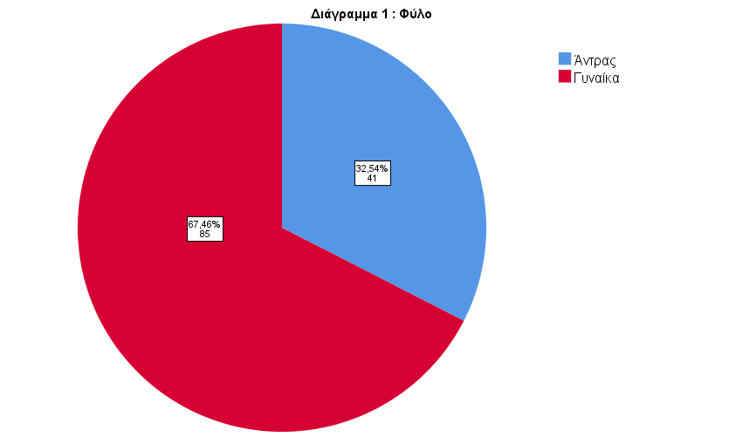
ΓΡΑΦΗΜΑ 2 Α1 Φύλο

ΔΙΑΓΡΑΜΜΑ 3. Ηλικιακή ομάδα.
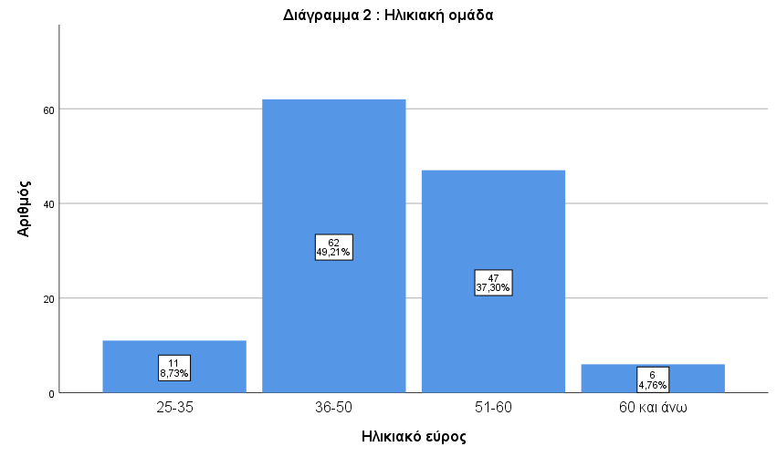
ΓΡΑΦΗΜΑ 2.Α2 Ηλικία.

ΔΙΑΓΡΑΜΜΑ 4. Σε ποιον κλάδο ανήκετε;
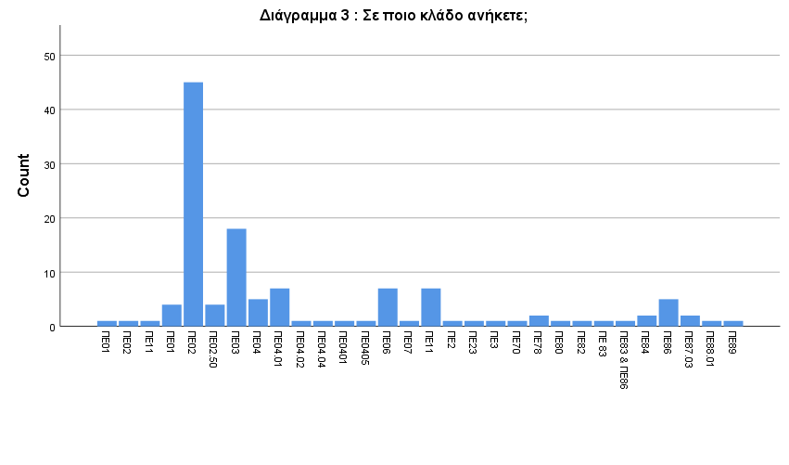
ΓΡΑΦΗΜΑ 3. Α3 Κλάδος.
ΠΙΝΑΚΑΣ 1 Κλάδος
Κλάδος | Συχνότητα | Ποσοστό %
ΠΕ01 | 4 | 3,2
ΠΕ02, 02.50 | 50 | 39,7
ΠΕ03 | 18 | 14,3
ΠΕ04 | 16 | 12,7
ΠΕ06, 07 | 8 | 6,4
ΠΕ11 | 8 | 6,3
ΠΕ86 | 5 | 4,0
ΛΟΙΠΟΙ | 17 | 13,4
ΣΥΝΟΛΟ | 126 | 100

Από τους 126 εκπαιδευτικούς, οι 34 δηλ. το 26,98% διέθεταν στο βιογραφικό τους 1 έως 10 έτη προϋπηρεσίας στην εκπαίδευση, οι 48, δηλ το 38,10% διέθεταν 11-20 έτη προϋπηρεσίας, οι 16, το 12,70% διέθεταν 21-25 έτη εμπειρίας και οι τελευταίοι 28 δηλ. το 22,22% είχαν πείρα 26 ετών και άνω (Διάγραμμα 4).
Σύμφωνα λοιπόν με τα παραπάνω δεδομένα, οι περισσότεροι συμμετέχοντες στην έρευνα είναι εκπαιδευτικοί με εμπειρία στην τάξη. Επισημαίνεται ακόμη ότι το 14,29% εξ αυτών απασχολείται στο συγκεκριμένο σχολείο 1 έως 5 χρόνια, το 58,73% από 6 έως 10 χρόνια, το 15,08 από 11 έως 15 χρόνια και το 11,90 από 16 έτη και πάνω (Διάγραμμα 5). Τα δεδομένα αυτά αντανακλούν την κινητικότητα που διακρίνει τα τελευταία χρόνια τους εκπαιδευτικούς, οι οποίοι λόγω της απουσίας διορισμών μετακινούνται σε πολλές σχολικές μονάδες έως ότου οριστικοποιήσουν τη θέση τους σε μία.

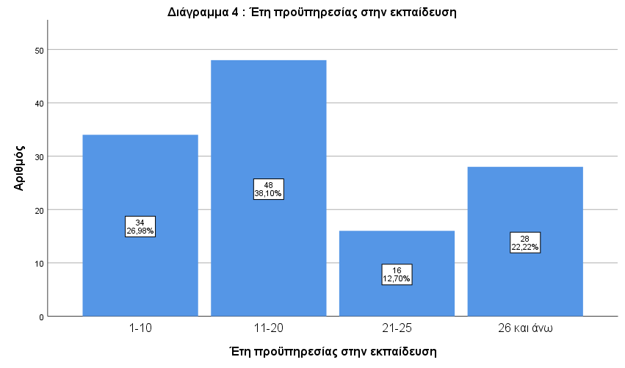
ΔΙΑΓΡΑΜΜΑ 5. Έτη Προϋπηρεσίας στην Εκπ/ση.

ΓΡΑΦΗΜΑ 6 Α4 Ετη Προϋπηρεσίας στην Εκπ/ση

ΔΙΑΓΡΑΜΜΑ 7. Έτη Υπηρεσίας στο Συγκεκριμένο Σχολείο.
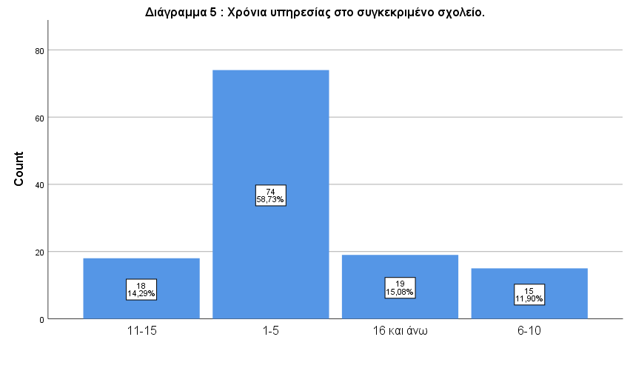
ΓΡΑΦΗΜΑ 8 Α5 Ετη Υπηρεσίας στο Συγκεκριμένο Σχολείο.

ΠΙΝΑΚΑΣ 2 Ετη Υπηρεσίας στο Συγκεκριμένο Σχολείο.
Χρόνια υπηρεσίας στο συγκεκριμένο σχολείο
 | ΣΥΧΝΟΤΗΤΑ | ΠΟΣΟΣΤΟ%
1-5 | 74 | 58,7
6-10 | 15 | 11,9
11-15 | 18 | 14,3
16 και άνω | 19 | 15,1
ΣΥΝΟΛΟ | 126 | 100

Σχετικά με το ακαδημαϊκό επιμορφωτικό επίπεδο των συμμετεχόντων, διαπιστώθηκε πως το 41,27 % είχαν ολοκληρώσει προπτυχιακές σπουδές, το 43,65% κατείχαν επιπρόσθετο μεταπτυχιακό τίτλο σπουδών, το 8,73% ήταν κάτοχοι δεύτερου πτυχίου και το εναπομείναν 6,35% επρόκειτο για διδάκτορες (Διάγραμμα 6). Το διάγραμμα λοιπόν αυτό αποτυπώνει την επιθυμία των εκπαιδευτικών νά εξελίξουν την επιστήμη τους με την κατοχή μεταπτυχιακών και ακόμη και διδακτορικών τίτλων σπουδών ώστε να ανταποκριθούν με επάρκεια στις νέες απαιτήσεις της σύγγχρονης πραγματικότητας.
Η μεγαλύτερη μερίδα των συμμετεχόντων, το 51,59% είχε παρακολουθήσει κάποιο σεμινάριο με θέμα την διαπολιτισμική εκπαίδευση, το 40,48% είχε πραγματοποιήσει πρακτική πάνω στον κλάδο ενώ το 5,56% δεν είχε λάβει καμία επιμόρφωση πάνω στην εκπαίδευση μουσολμανοπαίδων. Τέλος, να σημειωθεί ότι ένα μικρό ποσοστό 2,38% έχει λάβει μεταπτυχιακή μόρφωση πάνω στην διαπολιτισμική εκπαίδευση (Διάγραμμα 7).

ΔΙΑΓΡΑΜΜΑ 9. Επίπεδο Σπουδών.

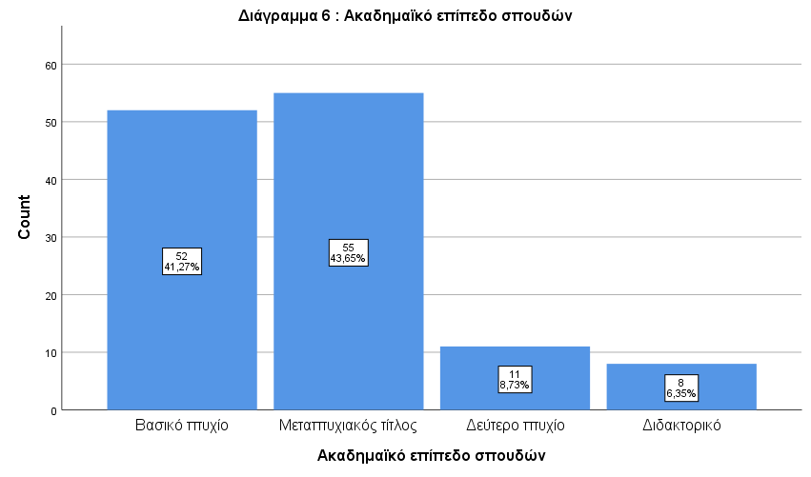
ΓΡΑΦΗΜΑ 10 Α6 Επίπεδο Σπουδών.

ΠΙΝΑΚΑΣ 3 Επίπεδο Σπουδών
 | Επίπεδο σπουδών
 | ΣΥΧΝΟΤΗΤΑ | ΠΟΣΟΣΤΟ %
Βασικό πτυχίο | 52 | 41,27
Μεταπτυχιακός τίτλος | 55 | 43,65
Δεύτερο πτυχίο | 11 | 8,73
Διδακτορικό | 8 | 6,35
ΣΥΝΟΛΟ | 126 | 100

ΔΙΑΓΡΑΜΜΑ 11. Επιμόρφωση σε Εκπ/ση Μουσουλμάνων.

,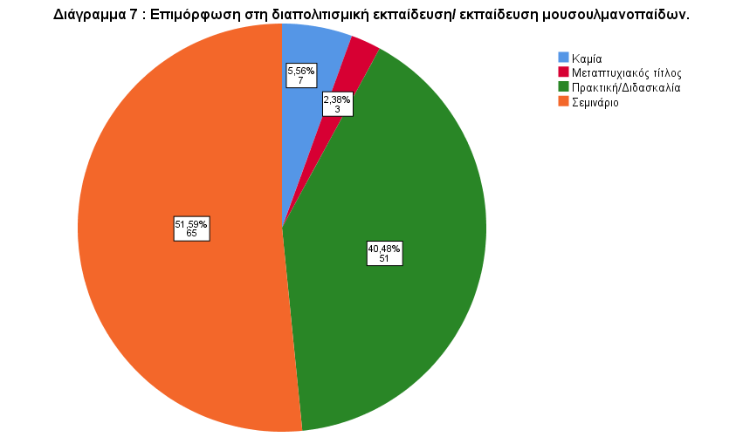

ΓΡΑΦΗΜΑ 12. Α7 Επιμόρφωση σε Εκπ/ση Μουσουλμάνων.

Σε ό,τι αφορά την επιμόρφωσή των εκπαιδευτικών στη διαπολιτισμική εκπαίδευση μουσουλμανοπαίδων, διαφαίνεται ότι δεν είναι η προσδόκιμη και ένα σημαντικό ποσοστό αποσπά τη γνώση του για τη διαπολιτισμική εκπαίδευση μουσουλμανοπαίδων μέσα από την εμπειρία του στην τάξη.
Οι συμμετέχοντες εκπαιδευτικοί ερωτήθηκαν ακόμη για τον αριθμό των μουσουλμανοπαίδων που φοιτούν στα τμήματα διδασκαλίας και τα αποτελέσματα παρατίθενται παρακάτω. Μεγάλη μερίδα εκπαιδευτικών (34 και 34) με ποσοστό 53,96%) απάντησαν ότι ο μέσος όρος των μουσουλμανοπαίδων μαθητών στο τμήμα τους είναι από 0 έως 5 και 6 έως 10. Ακόμη, 24 καθηγητές με ποσοστό 19,05% δήλωσαν στην παραπάνω ερώτηση ότι το τμήμα τους περιλαμβάνει κατά μέσο όρο 11 έως 15 αλλόθρησκους μαθητές, 3 καθηγητές απάντησαν με ποσοστό 2,38% ότι το τμήμα περολαμβάνει 16 και άνω άτομα, ενώ 31 καθηγητές με ποσοστό 24,60% δήλωσαν ότι ολόκληρο το τμήμα συντίθεται από μουσουλμανοπαίδες (Διάγραμμα 8). Γίνεται λοιπόν αντιληπτό ότι σε όλες τις τάξεις του Γυμνασίου είναι σημαντική η παρουσία των μουσουλμανόπαιδων. Μάλιστα αξιοσημείωτο είναι ότι σε μεγάλο ποσοστό, 31 καθηγητές με ποσοστό 24,60%, δήλωσαν ότι τα τμήματα απαρτίζονται αμιγώς από μουσουλμάνους μαθητές. Τα δεδομένα αυτά αποδεικνύουν τη στροφή των μουσουλμανόπαιδων τα τελευταία χρόνια από το μειονοτικό στο δημόσιο σχολείο, όπως αυτό πιστοποιείται και από τα τελευταία στοιχεία σχετικά με τη φοίτηση τους στην α/θμια εκπαίδευση.
ΔΙΑΓΡΑΜΜΑ 13.Μουσουλμανόπαιδες που φοιτούν κατά μέσο όρο στα τμήματα διδασκλίας.
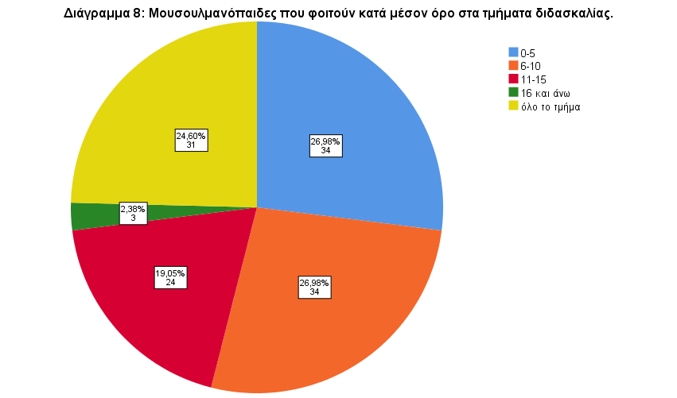
ΓΡΑΦΗΜΑ 14 Α8 Μουσουλμανόπαιδες που φοιτούν στην τάξη.

2ος Θεματικός Άξονας Ερωτηματολογίου
Σε επόμενη φάση του ερωτηματολογίου, ζητήθηκε από τους εκπαιδευτικούς να εκφράσουν την άποψη τους όσον αφορά διάφορες εκφάνσεις της διαπολιτισμικής επιμόρφωσης καθώς και της αξιοποίησης διδακτικών πρακτικών στην τάξη στα πλαίσια αυτής. Το ερώτημα αυτό δεν εμπεριέχεται στο παραπάνω τμήμα του ερωτηματολογίου, το οποίο εστίαζε αποκλειστικά στην επιμόρφωση εκπαίδευσης μουσουλμανοπαίδων. Εδώ διερευνάται η γενικότερη επιμόρφωση σε θέματα διαχείρισης δίγλωσσων μαθητών.Πρόθεση ήταν επίσης να διερευνηθεί κατά πόσο το ελληνικό εκπαιδευτικό σύστημα ανταποκρίνεται στις ανάγκες των μουσουλμανοπαίδων μαθητών.
Στην ερώτηση αναφορικά με την επιμόρφωση τους σε θέματα διαχείρισης δίγλωσσων μαθητών διαπιστώνεται από το διάγραμμα 9 ότι το 20,63% των ερωτηθέντων δηλώνουν ότι η επιμόρφωση τους είναι μηδενική και διόλου τακτική, το 39,68% δηλώνουν ότι έχουν επιμορφωθεί σχεδόν καθόλου και το 21,43% λίγο επαρκής και τακτική. Το 16,67% των συμμετεχόντων εκπαιδευτικών δηλώνουν αρκετά ικανοποιημένοι από την επιμόρφωση σε θέματα διαχείρισης δίγλωσσων μαθητών, ενώ μόλις το 1,59% είναι πολύ ευχαριστημένοι σε τέτοιου είδους ζητήματα. Η απάντηση αυτή έρχεται να επισφραγίσει τα παράπανω δεδομένα που αφορούσαν την επιμόρφωση των εκπαιδευτικών στη διαπολιτισμική εκπαίδευση μουσουλμανοπαίδων, αφού και εδώ διαπιστώνεται η ίδια ανεπάρκεια επιμόρφωσης.
Αναφορικά με την οικειότητα των εκπαιδευτικών με πολυγλωσσικά τμήματα μόλις 4 καθηγητές από τη Θράκη, ποσοστό 3,17% δήλωσαν ότι δεν είναι εξοικειωμένοι με πολυγλωσσικά τμήματα, 14 καθηγητές, με ποσοστό 11,11% δήλωσαν σχεδόν καθόλου και 25 καθηγητές με ποσοστό 19,84% δήλωσαν ότι είναι μονάχα λίγο. Από το συνολικό δείγμα των 126 ατόμων, οι 56 εκπαιδευτικοί, το, 44,44% εμφανίζονται αρκετά εξοικειωμένοι με τους δίγλωσσους μαθητές και οι 27 με ποσοστό 21,43% πλήρως εξοικειωμένοι (Διάγραμμα 10).

ΔΙΑΓΡΑΜΜΑ 15. Σε ποιο βαθμό είναι επαρκής και τακτική η επιμόρφωση των εκπ/κών σε θέματα διαχείρισης δίγλωσσων μαθητών;
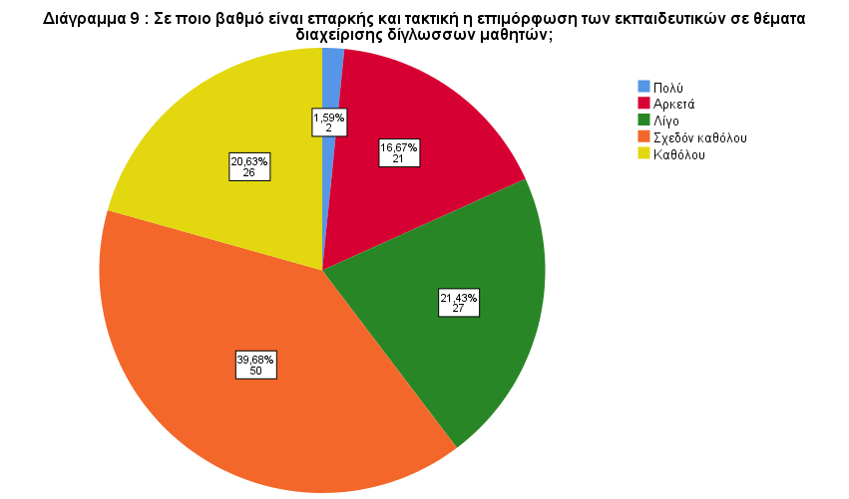
ΓΡΑΦΗΜΑ 16 Β1 Σε ποιο βαθμό είναι επαρκής και τακτική η επιμόρφωση των εκπ/κών σε θέματα διαχείρισης δίγλωσσων μαθητών;

ΔΙΑΓΡΑΜΜΑ 17. Σε ποιο βαθμό είστε εξοικειωμένος με πολυγλωσσικές τάξεις και δίγλωσσους μαθητές;
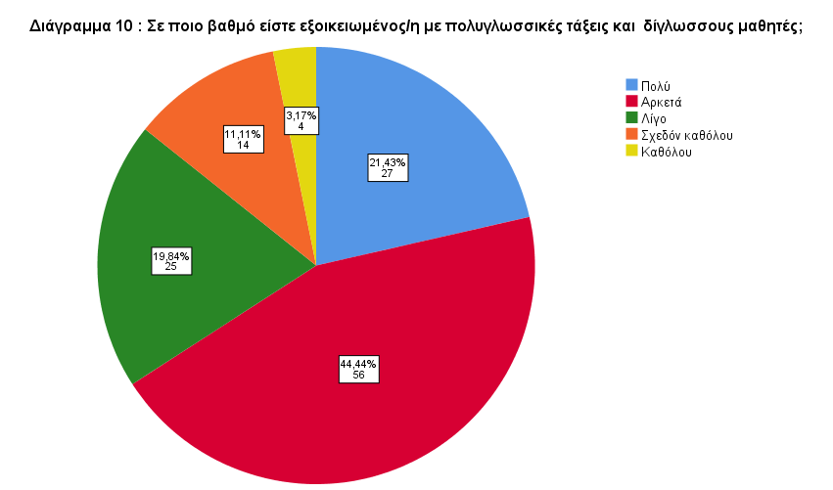

ΓΡΑΦΗΜΑ 18 Β2 Σε ποιο βαθμό είστε εξοικειωμένος με πολυγλωσσικές τάξεις και δίγλωσσους μαθητές;

Το σύνολο των συμμετεχόντων ερωτήθηκε κατά πόσο το ελληνικό εκπαιδευτικό σύστημα ανταποκρίνεται στις ανάγκες των μουσουλμανοπαίδων σε μια κλίμακα τύπου: α)πολύ, β)αρκετά, γ)λίγο, δ)σχεδόν και ε)καθόλου. Τα ποσοστά των απαντήσεων στην παραπάνω ερώτηση είναι αντίστοιχα: 1,59%, 10,32%, 39,68%, 29,37% και 19,05% (Διάγραμμα 11). Διαπιστώνεται λοιπόν ότι ένα πολύ μεγάλο ποσοστό των εκπαιδευτικών θεωρεί ότι οι ανάγκες των δίγλωσσων μουσουλμάνων μαθητών δεν ικανοποιούνται όπως θα έπρεπε.
Εξετάστηκε ακόμη το κατά πόσο οι εκπαιδευτικοί αξιοποιούν την μητρική γλώσσα των δίγλωσσων μουσουλμανόπαιδων. Από το συνολικό δείγμα των 126 εκπαιδευτικών, οι 50 δηλ.το 39,68% αποκρίθηκαν ότι δεν την χρησιμοποιούν καθόλου, το 26,98% σχεδόν καθόλου, το 24,60% λίγο μόνο, οι 8 δηλ το 6,35% αρκετά και μονάχα το 2,38% δηλ. 3 πολύ (Διάγραμμα 12). Οι απαντήσεις λοιπόν των εκπαιδευτικών περιγράφουν τον ελληνοκεντρικό γλωσσικό προσανατολισμό του εκπαιδευτικού συστήματος και ίσως και την προκατάληψη των εκπαιδευτικών απέναντι στη χρήση της τουρκικής γλώσσας, ως γλώσσα βεβαρυμένη με λανθάνουσες πολιτικές προεκτάσεις.
Με αφορμή, λοιπόν, το παραπάνω ερώτημα και ενώ θα ανέμενε κανείς οι εκπαιδευτικοί να αναζητούν άλλους δρόμους επικοινωνίας με τους μαθητές πλην της λεκτικής, η απάντηση είναι αντιφατική αφού στο ερώτημα κατά πόσο είναι μονόδρομος η λεκτική επικοινωνία για τους δίγλωσσους μαθητές περίπου το 60,2% των ερωτηθέντων αποκρίθηκε ότι είναι από αρκετά έως πολύ ενώ μονάχα 2,38% απάντησαν καθόλου (Διάγραμμα 13).
ΔΙΑΓΡΑΜΜΑ 19. Σε ποιο βαθμό το εκπ/κό σύστημα και το ΑΠΣ ανταποκρίνονται στις ανάγκες των δίγλωσσων μουσουλμανοπαίδων μαθητών;
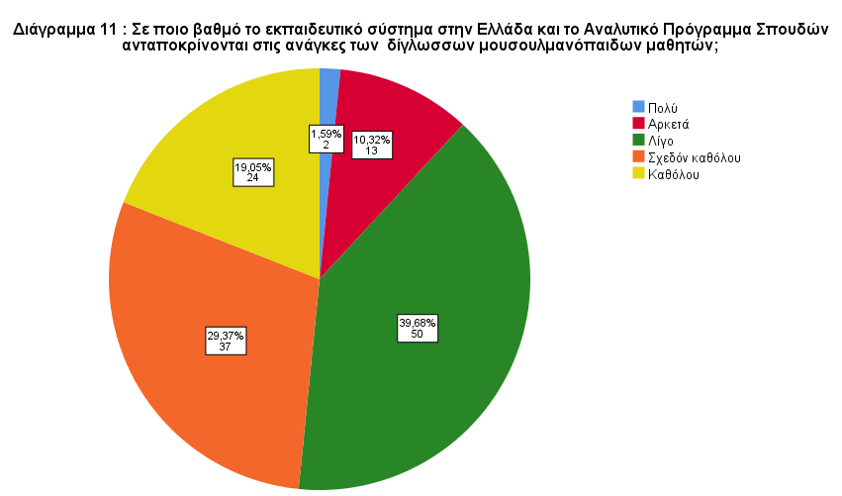
ΓΡΑΦΗΜΑ 20.Β3 Σε ποιο βαθμό το εκπ/κό σύστημα και το ΑΠΣ ανταποκρίνονται στις ανάγκες των μουσουλμανοπαίδων μαθητών;

ΔΙΑΓΡΑΜΜΑ 21. Σε ποιο βαθμό αξιοποιείτε τη μητρική γλώσσα των μουσουλμανοπαίδων στη διδασκαλια σας;

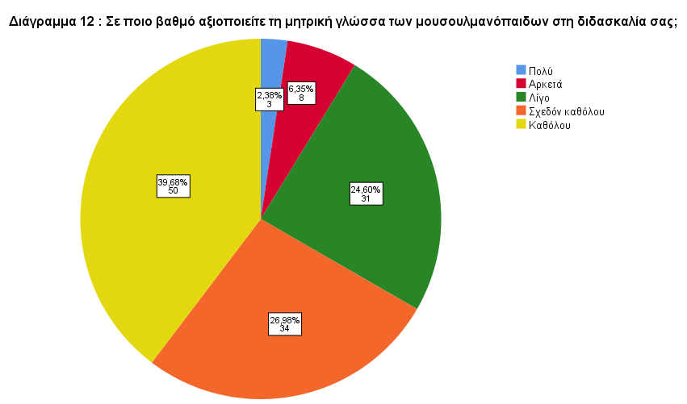
ΓΡΑΦΗΜΑ 22. Β4 Σε ποιο βαθμό αξιοποιείτε τη μητρική γλώσσα των μουσουλμάνων μαθητών;

ΠΙΝΑΚΑΣ 4 Σε ποιο βαθμό η λεκτική επικοινωνία είναι μονόδρομος στους δίγλωσσους μουσουλμανόπαιδες;
Σε ποιο βαθμό η λεκτική επικοινωνία είναι μονόδρομος στους δίγλωσσους μουσουλμανόπαιδες;
 | ΣΥΧΝΟΤΗΤΑ | ΠΟΣΟΣΤΟ%
πολύ | 15 | 11,9
αρκετά | 62 | 49,2
λίγο | 34 | 27,0
σχεδόν καθόλου | 12 | 9,7
καθόλου | 3 | 2,4
ΣΥΝΟΛΟ | 126 | 100

ΔΙΑΓΡΑΜΜΑ 23. Σε ποιο βαθμό η λεκτική επικοινωνία είναι μονόδρομος στους δίγλωσσους μουσουλμανόπαιδες;
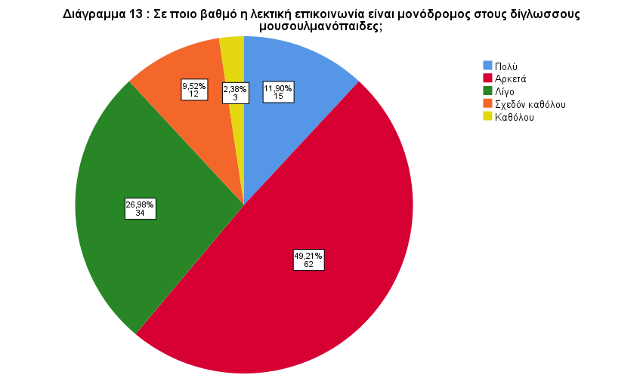
ΓΡΑΦΗΜΑ 24 Β5 Σε ποιο βαθμό η λεκτική επικοινωνία είναι μονόδρομος στη διδασκαλία των μουσουλμανοπαίδων μαθητών;

3^{ος} Θεματικός Άξονας Ερωτηματολογίου
Στην τρίτη φάση του ερωτηματολογίου με θεματικό άξονα τις θεσμοθετημένες καινοτομίες, επιχειρείται η διερεύνηση της αντίληψης των εκπαιδευτικών για το περιεχόμενο του όρου καινοτομία. Στη συνέχεια διερευνάται η αξιοποίηση των θεσμοθετημένων καινοτομιών από τους εκπαιδευτικούς καθώς και η δυνατότητα αξιοποίησης καινοτόμων διδακτικών πρακτικών σε ένα περιβάλλον αυτενέργειας και ευελιξίας.
Η πρώτη ερώτηση ήταν κατά πόσο ο όρος καινοτομία ανταποκρίνεται σε ορισμένες επιλογές και οι ερωτηθέντες καλούνταν να αξιολογήσουν τις εκφράσεις αυτές σε μια κλίμακα από το καθόλου έως το πολύ. Οι επιλογές ήταν οι εξής :
α. Ένα πρόγραμμα που αφορά τη χρήση της νέας Τεχνολογίας.
β. Μία διαδικασία που επιχειρεί αλλαγές σε συγκεκριμένους τομείς του σχολείου
(διδακτικές μέθοδοι, εργαλεία διδασκαλίας…..)
γ. Μία διαδικασία που στοχεύει στην ολοκληρωτική αλλαγή του σχολείου.
δ. Μία διαδικασία που υπόσχεται αλλαγές αλλά όχι απαραίτητα βελτιωτικές.
ε. Όλα τα παραπάνω
Στην πρώτη διατύπωση που εκφράζει την καινοτομία ως ένα πρόγραμμα που αφορά τη χρήση της νέας τεχνολογίας το 96,03% συμφώνησε στην πρόταση αυτή από λίγο έως πολύ ενώ το 3.97% διαφώνησε επιλέγοντας καθόλου η σχεδόν καθόλου (Διάγραμμα 14). Εξίσου μεγάλη απήχηση είχε και η δεύτερη διατύπωση που εκφράζει την καινοτομία ως μια διαδικασία που επιχειρεί αλλαγές σε συγκεκριμένους τομείς του σχολείου αφού ουδείς δεν επέλεξε το καθόλου, το 2,38% επέλεξε το σχεδόν καθόλου και το υπόλοιπο 97,62 επέλεξε από λίγο έως πολύ (Διάγραμμα 15). Στην τρίτη διατύπωση που ανέφερε την καινοτομία ως μια διαδικασία ολοκληρωτικών αλλαγών οι αρνητικές απαντήσεις αυξήθηκαν αφού το 17,46% διαφώνησε καθέτως ή λίγο (Διάγραμμα 16).

ΔΙΑΓΡΑΜΜΑ 25. Κατά πόσο θεωρείται ότι ο όρος καινοτομία ανταποκρίνεται στην επιλογή :ένα πρόγραμμα που αφορά τη χρήση της τεχνολογίας;
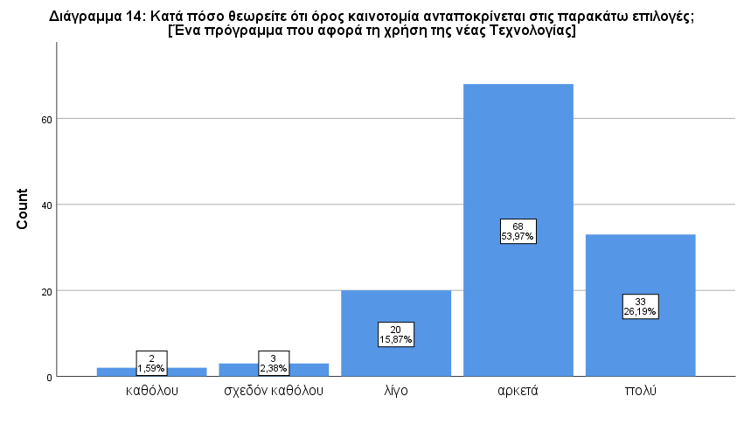
ΓΡΑΦΗΜΑ 26. Γ1 Καινοτομία θεωρείται ένα πρόγραμμα που αφορά τη χρήση της τεχνολογίας

ΔΙΑΓΡΑΜΜΑ 27. Κατά πόσο θεωρείται ότι ο όρος καινοτομία ανταποκρίνεται στην επιλογή: μια διαδικασία που έχει αλλαγές σε συγκεκριμένους τομείς του σχολείου;

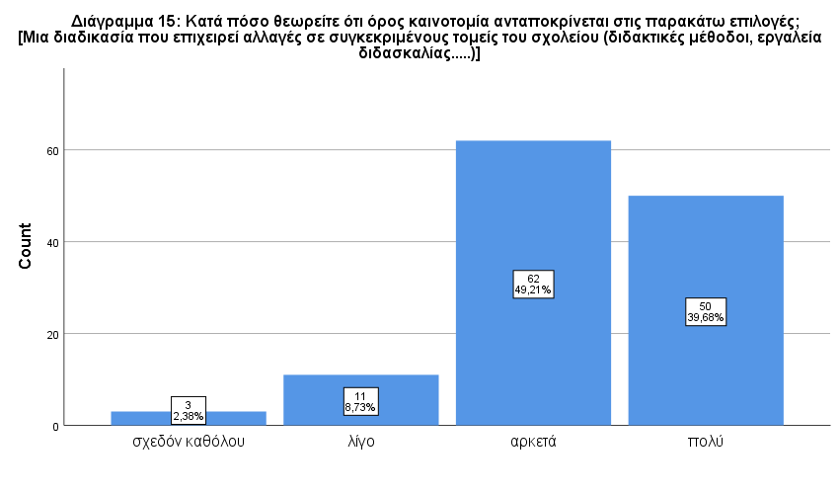
ΓΡΑΦΗΜΑ 28. Γ2 Καινοτομία θεωρείται μια διαδικασία που έχει αλλαγές σε συγκεκριμένους τομείς του σχολείου;

ΔΙΑΓΡΑΜΜΑ 29. Κατά πόσο θεωρείται ότι ο όρος καινοτομία ανταποκρίνεται στην επιλογή: μια διαδικασία που οδηγεί σε ολοκληρωτική αλλαγή του σχολείου;

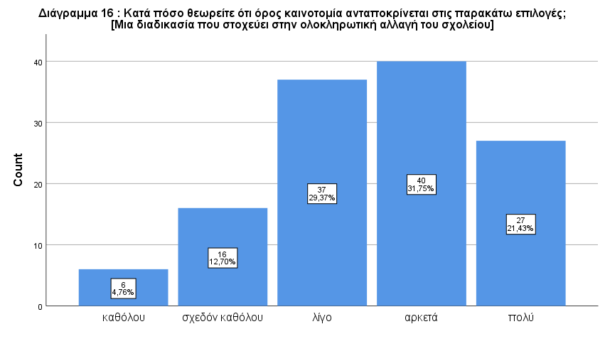
ΓΡΑΦΗΜΑ 30. Γ3 Καινοτομία θεωρείται μια διαδικασία που οδηγεί σε ολοκληρωτική αλλαγή του σχολείου;

Το αποτέλεσμα των διαρθρωτικών αλλαγών που δύναται να επιφέρει ο όρος καινοτομία αμφισβήτησε ένα μέρος του δείγματος. Αναλυτικότερα στο ερώτημα: αν η καινοτομία είναι μια διαδικασία που επιφέρει αλλαγές αλλά όχι οπωσδήποτε βελτιωτικές, 13 καθηγητές δηλ. το 10,32% απάντησαν καθόλου, 9,50% σχεδόν καθόλου, 30,95% λίγο, 44,44% αρκετά και μονάχα 4,76% πολύ (Διάγραμμα 17).

ΔΙΑΓΡΑΜΜΑ 31. Κατά πόσο θεωρείτε ότι ο όρος καινοτομία ανταποκρίνεται στην επιλογή: μια διαδικασία που φέρει αλλαγές, αλλά όχι απαραίτητα βελτιωτικές;
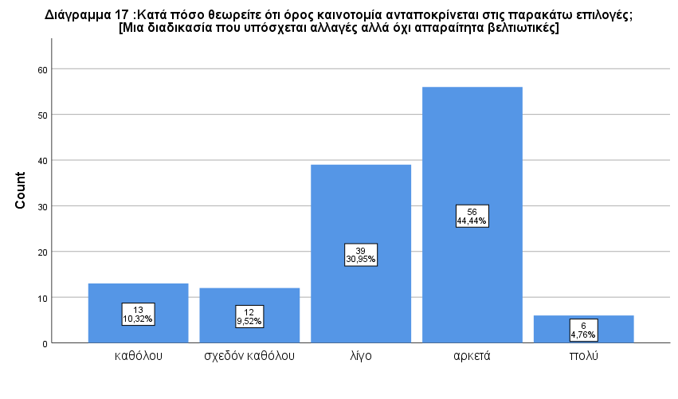
ΓΡΑΦΗΜΑ 32. Γ4 Καινοτομία θεωρείται μια διαδικασία που φέρει αλλαγές, αλλά όχι βελτιωτικές;

Στο συνολικό ερώτημα κατά πόσο συμφωνούν με τις παραπάνω διατυπώσεις το 65,08% συμφώνησε αρκετά εώς πολύ, το 23,02% λίγο και μόλις το 11,91% διαφώνησε καθέτως η λιγάκι (Διάγραμμα 18).

ΔΙΑΓΡΑΜΜΑ 33. Κατά πόσο θεωρείτε ότι ο όρος καινοτομία ανταποκρίνεται στην επιλογή: όλα τα παραπάνω;
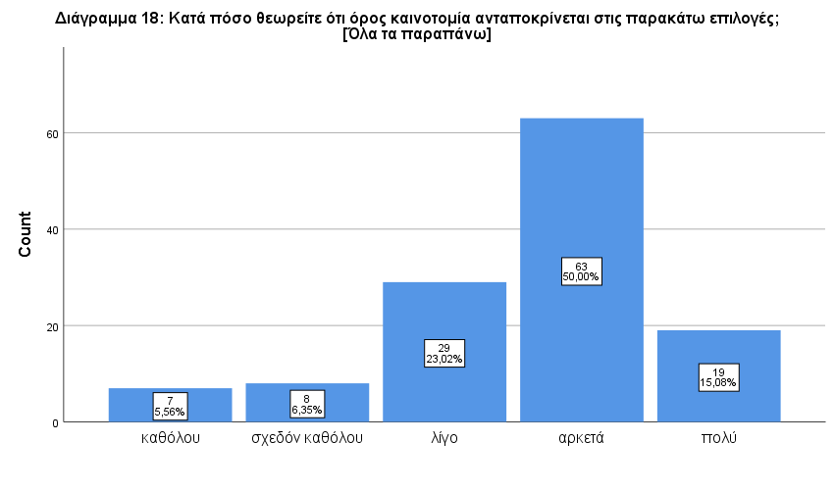
ΓΡΑΦΗΜΑ 34. Γ5 Καινοτομία θεωρείται η διαδικασία που εμπεριέχει όλα τα παραπάνω;
,
Οι επόμενες ερωτήσεις του ερωτηματολογίου αναφέρονται σε διάφορες θεσμοθετημένες καινοτομίες και στο κατά πόσο αυτές αξιοποιούνται στους μουσουλμάνους μαθητές. Τη χρήση νέων διδακτικών εγχειριδίων, το 23,81% εκ των ερωτηθέντων εκπαιδευτικών, τη θεωρούν πολύ καινοτόμα,το 50% αρκετά καινοτόμα, 19,84% λίγο καινοτόμα (Διάγραμμα 19).
Υπάρχει όμως μια μικρή αναντιστοιχία όσον αφορά την συσχέτιση μεταξύ των πεποιθήσεων και των πράξεων των εκπαιδευτικών, αφού από τα 30 άτομα που θεωρούν τα εγχειρίδια πολύ καινοτόμα, 24,με ποσοστό 19,05% τα χρησιμοποιούν στα πλαίσια της διγλωσσικής διδασκαλίας. Να επισημανθεί ακόμη ότι αν και μόνο 8 άτομα, με ποσοστό 6,30% αμφισβήτησαν την καινοτομία των διδακτικών εγχειριδίων, ο αριθμός των εκπαιδευτικών που δεν τα χρησιμοποιούν καθόλου ή σχεδόν καθόλου είναι τριπλάσιος (Διάγραμμα 20).

ΔΙΑΓΡΑΜΜΑ 35. Σε ποιο βαθμό θα χαρακτηρίζατε ως καινοτομία τα νέα διδακτικά εγχειρίδια;
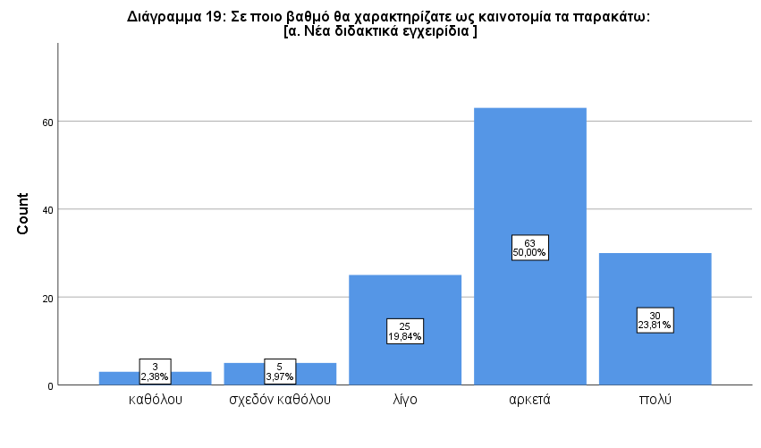
ΓΡΑΦΗΜΑ 36. Γ6 Σε ποιο βαθμό θα χαρακτηρίζατε ως καινοτομία τα νέα διδακτικά εγχειρίδια;

ΔΙΑΓΡΑΜΜΑ 37. Σε ποιο βαθμό αξιοποιείτε τις παρακάτω επιλογές για την τόνωση της ελληνομάθειας στους μουσουλμανόπαιδες μαθητές: νέα διδακτικά εγχειρίδια;
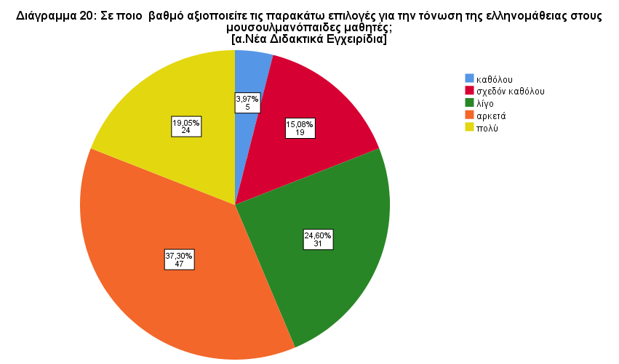
ΓΡΑΦΗΜΑ 38. Γ7 Σε ποιο βαθμό χρησιμοποιείτε τα νέα διδακτικά εγχειρίδια για τόνωση της ελληνομάθειας των δίγλωσσων μαθητών;

Στη συνέχεια αντικείμενο μελέτης αποτέλεσαν οι νέοι μέθοδοι διδασκαλίας όπως είναι η ομαδοσυνεργατική και τα project. Όπως παρατηρείται, πρόκειται για δημοφιλείς καινοτόμους μεθόδους αφού περίπου το 85% του δείγματος τις αξιοποιεί αρκετά έως πολύ με την παραπάνω τοποθέτηση (Διάγραμμα 21) ενώ το 92,86 % του συνόλου τις χρησιμοποιεί λίγο έως πολύ (Διάγραμμα 22).

ΔΙΑΓΡΑΜΜΑ 39. Σε ποιο βαθμό θα χαρακτηρίζατε ως καινοτομία τα παρακάτω:τις νέες μεθόδους διδασκαλίας (ομαδοσυνεργατική project…);
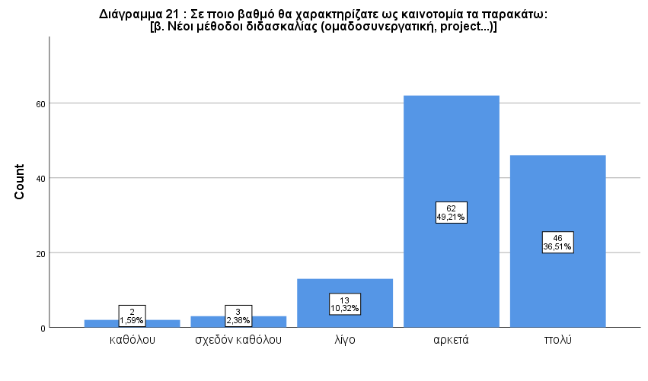
ΓΡΑΦΗΜΑ 40. Γ8 Σε ποιο βαθμό θα χαρακτηρίζατε ως καινοτομία τις νέες μεθόδους διδασκαλίας;

ΔΙΑΓΡΑΜΜΑ 41. Σε ποιο βαθμό αξιοποιείτε τις παρακάτω επιλογές στην τόνωση της ελληνομάθειας στους μουσουλμανόπαιδες: νέες μέθοδοι διδασκαλίας (ομαδοσυνεργατική project…);;
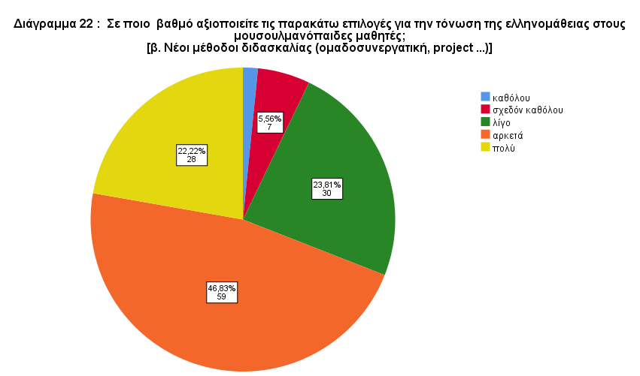
ΓΡΑΦΗΜΑ 42 Γ9 Σε ποιο βαθμό αξιοποιείτε τις νέες μεθόδους διδασκαλίας για τόνωση της ελληνομάθειας των μουσουλμανοπαίδων;

Σε επόμενη φάση του ερωτηματολογίου μελετάται η πεποίθηση των εκπαιδευτικών όσον αφορά την καινοτομία διαφόρων πολιτιστικών και περιβαλλοντικών προγραμμάτων. Πιο συγκεκριμένα, 104, δηλ το 82,54% από τους συμμετέχοντες συμμερίζονται την άποψη ότι τέτοιου είδους προγράμματα είναι αρκετά έως πολύ καινοτόμα ενώ οι υπόλοιποι 22 δηλ το 17,40% τα θεωρούν λίγο έως καθόλου καινοτόμα (Διάγραμμα 23). Από τους 104 καθηγητές που αναγνωρίζουν την αξία των παραπάνω προγραμμάτων, οι 73 δηλ. το 67,73% είναι που τα χρησιμοποιούν έμπρακτα ενώ 53 άτομα εκ του συνόλου τα χρησιμοποιούν λίγο έως καθόλου (Διάγραμμα 24). Σε αυτές τις απαντήσεις των εκπαιδευτικών διαφαίνεται η αλλαγή απέναντι στο τι καθορίζεται ως καινοτομία. Δηλαδή στην απαρχή της εφαρμογής των προγραμμάτων αυτών (η Περιβαλλοντική Εκπαίδευση ξεκίνησε στη χώρα µας πριν περίπου 25 χρόνια. Στην αρχή δειλά σε ελάχιστα σχολεία της ∆ευτεροβάθµιας Εκπαίδευσης της πρωτεύουσας και σιγά - σιγά επεκτάθηκε σ' ολόκληρη την Ελλάδα σε όλες τις σχολικές βαθµίδες (Προσχολική, Πρωτοβάθµια και ∆ευτεροβάθµια Εκπαίδευση), σχεδόν κανείς εκπαιδευτικός δεν θα αμφισβητούσε τον καινοτόμο χαρακτήρα τους. Το δείγμα όμως των 22 εκπαιδευτικών που τον αμφισβητεί αποδεικνύει ίσως τη ρευστότητα του περιεχομένου της καινοτομίας στον χρόνο και την προσαρμογή της στα νέα κάθε φορά δεδομένα.
Επίσης, αξιοσημείωτο σχολιασμού είναι ότι ενώ το μεγαλύτερο ποσοστό των ερωτηθέντων, 104 εκπαιδευτικοί, αναγνωρίζουν την αξία τους, τα αξιοποιεί πολύ μικρότερος αριθμός. Αυτό ίσως αιτιολογείται από το γεγονός ότι τέτοιου είδους δράσεις προγραμμάτων δεν είναι ενταγμένες στο ωρολογιο πρόγραμμα και επιβαρρύνουν τους εκπαιδευτικούς με ώρες επιπρόσθετης εργασίας Απουσιάζουν, επίσης, για τους εκπαιδευτικούς τα κίνητρα ανάληψης τέτοιων προγραμμάτων.
ΔΙΑΓΡΑΜΜΑ 43 Γ10 Σε ποιο βαθμό θα χαρακτηρίζατε ως καινοτομία τα παρακάτω: προγράμματα (περιβαλλοντικά,πολιτιστικά Erasmus,, e-twinning..);

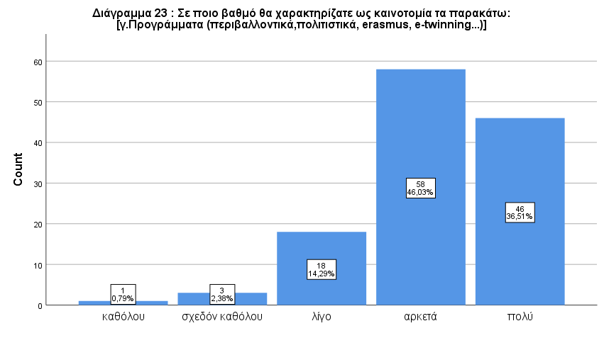
ΓΡΑΦΗΜΑ 44 Γ10 Σε ποιο βαθμό θα χαρακτηρίζατε ως καινοτομία τα νέα προγράμματα;

ΔΙΑΓΡΑΜΜΑ 45. Σε ποιο βαθμό αξιοποιείτε τα προγράμματα (περιβαλλοντικά,πολιτιστικά Erasmus,, e-twinning..) για τόνωση της ελληνομάθειας των μουσουλμανοπαίδων;
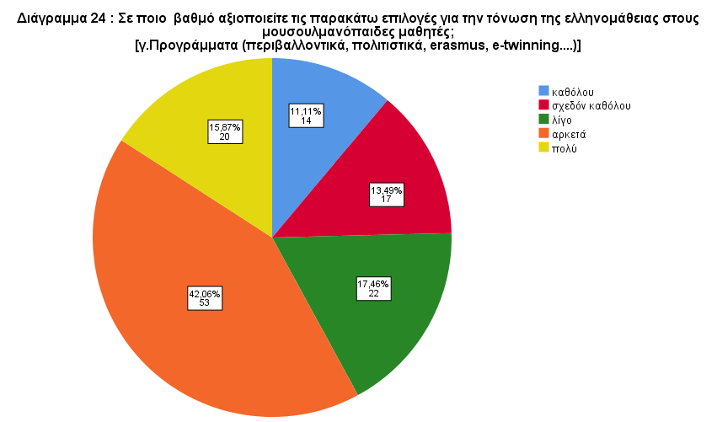
ΓΡΑΦΗΜΑ 46. Γ11 Σε ποιο βαθμό αξιοποιείτε τα νέα προγράμματα για τόνωση της ελληνομάθειας των μουσουλμανοπαίδων.
Στο μικροσκόπιο τέθηκε ακόμη η αναγνωρισιμότητα των Ζωνών Εκπαιδευτικής Προτεραιότητας (ΖΕΠ) ως καινοτόμος μέθοδος καθώς και ο βαθμός κατά τον οποίο αξιοποιούνται. Αξιοπρόσεκτο αποτελεί το γεγονός ότι ουδείς εκ των ερωτηθέντων δεν θεωρεί τις ΖΕΠ καθόλου καινοτόμες ενώ μόλις 2 άτομα, δηλ. το 1,59% αποκρίθηκαν ότι πρόκειται για μια σχεδόν καθόλου καινοτόμο μέθοδο (Διάγραμμα 25). Παρόλα αυτά, το 75,11%, δηλ 77 άτομα εκ του συνόλου αξιοποιούν λίγο έως καθόλου τις Ζώνες Εκπαιδευτικής Προτεραιότητας. Πρόκειται για την μεγαλύτερη αναντιστοιχία που έχει σημειωθεί έως τώρα στο ερωτηματολόγιο διότι αν και η καινοτομία της μεθόδου είναι ευρέως αποδεκτή από το δείγμα, μονάχα 49 εκπαιδευτικοί διατίθεται να την χρησιμοποιήσουν πολύ ή σε ένα ικανοποιητικό επίπεδο (Διάγραμμα 26).

ΔΙΑΓΡΑΜΜΑ 47. Σε ποιο βαθμό θα χαρακτηρίζατε ως καινοτομία τις ΖΕΠ (Ζώνες Εκπ/κής Προτεραιότητας);
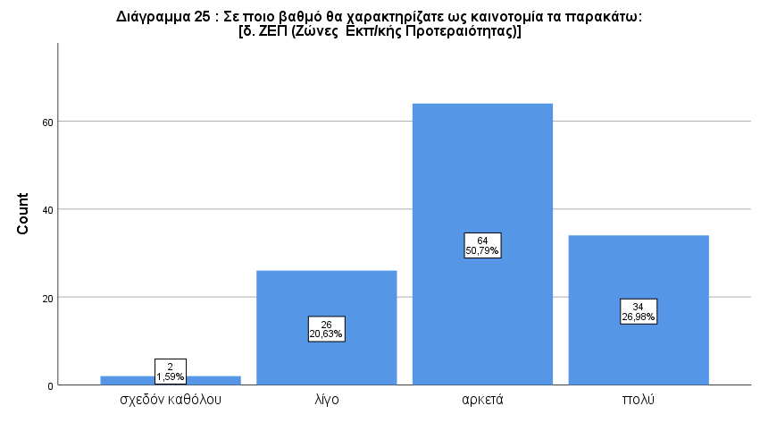
ΓΡΑΦΗΜΑ 48. Γ12 Σε ποιο βαθμό θα χαρακτηρίζατε ως καινοτομία τις ΖΕΠ;

ΔΙΑΓΡΑΜΜΑ 49. Σε ποιο βαθμό αξιοποιείτε τις ΖΕΠ για τόνωση της ελληνομάθειας των μουσουλμανοπαίδων;
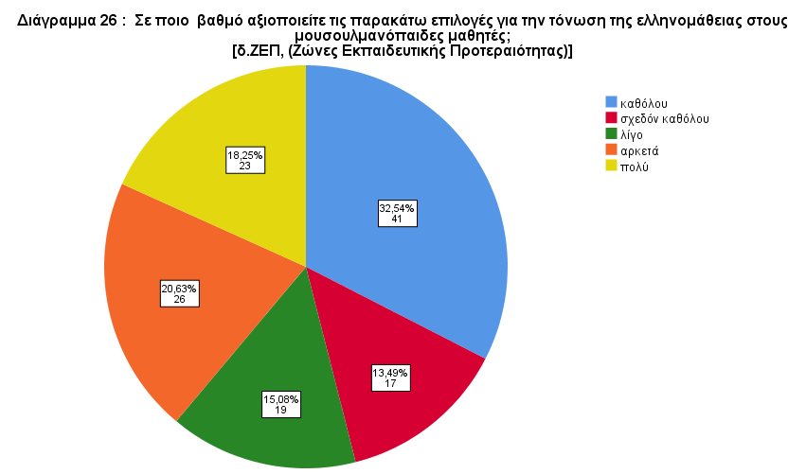
ΓΡΑΦΗΜΑ 50. Γ13 Σε ποιο βαθμό αξιοποιείτε τις ΖΕΠ για τόνωση της ελληνομάθειας των μουσουλμανοπαίδων;

Τέλος, αξιολογήθηκε η συμβολή της ενισχυτικής διδασκαλίας ως καινοτομία στο ελληνικό εκπαιδευτικό σύστημα και κατά πόσο είναι διαδεδομένη η χρήση της. Το 26,98% των απαντήσεων ήταν απόλυτα σύμφωνες με τη θεώρηση της ενισχυτικής διδασκαλίας ως καινοτομία, το 42,06% συμφώνησαν αρκετά, το 23,81% λίγο, το 6,35% διαφώνησε ελαφρώς ενώ το υπόλοιπο 0,79% διαφώνησε καθέτως (Διάγραμμα 27). Όπως και στην περίπτωση των ΖΕΠ, αν και ένα πολύ μικρό ποσοστό διαφωνεί ελαφρώς ή καθέτως με την καινοτομία της ενισχυτικής ~ 7%, η μερίδα των ατόμων που δεν την χρησιμοποιεί είναι αρκετά μεγαλύτερη, περίπου πενταπλάσια ~ 36%, (Διάγραμμα 28).
Τόσο στην αξιοποίηση του ΖΕΠ όσο και της Ενισχυτικής Διδασκαλίας η αναντιστοιχία ανάμεσα στην ευρεία αποδοχή και την μικρή αξιοποίηση ερμηνεύεται αν λάβουμε υπόψη μας ότι η εφαρμογή αυτών των υποστηρικτικών δομών εξαρτάται σε ένα μεγάλο βαθμό από την εγρήγορση και την ετοιμότητα της διεύθυνσης της κάθε σχολικής μονάδας που δεν συμπνέει πάντοτε με την επιθυμία των εκπαιδευτικών και όχι αποκλειστικά από τη δική τους διάθεση. Επίσης η υλοποίηση αυτών των δομών καθορίζεται από την ανταπόκριση των γονέων, αφού υλοποιούνται μόνο με δική τους συνένεση καθώς επίσης και από την ανταπόκριση της πολιτείας για επιπλέον προσλήψεις κπαιδευτικών αφού τα τμήματα αυτά δεν στελεχώνονται από τους εκπαιδευτικούς της σχολικής μονάδας.
ΔΙΑΓΡΑΜΜΑ 51. Σε ποιο βαθμό χαρακτηρίζετε ως καινοτομία την ενισχυτική διδασκαλία;
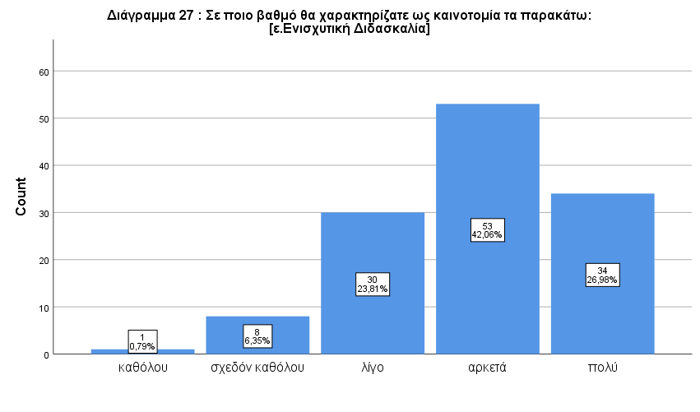
ΓΡΑΦΗΜΑ 52.Γ14 Σε ποιο βαθμό χαρακτηρίζετε ως καινοτομία την Ενισχυτική διδασκαλία;

ΔΙΑΓΡΑΜΜΑ 53. Σε ποιο βαθμό αξιοποιείτε την Ενισχυτική διδασκαλία για τόνωση της ελληνομάθειας στους μουσουλμανόπαιδες μαθητές;
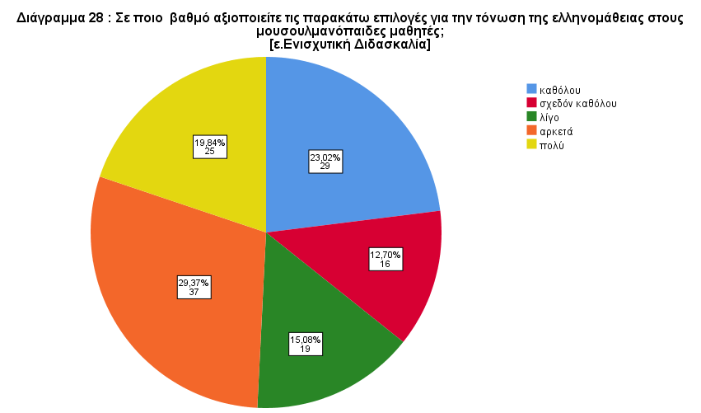
ΓΡΑΦΗΜΑ 54. Γ15 Σε ποιο βαθμό αξιοποιείτε την Ενισχυτική διδασκαλία για τόνωση της ελληνομάθειας των μουσουλμάνων μαθητών;

Τα παραπάνω, λοιπόν, δεδομένα μας οδηγούν στη διερεύνηση του βαθμού αυτενέργειας και ευέλιξίας των εκπαιδευτικών στις διγλωσσικές τάξεις με μουσουλμάνους. Το 70,63% του συνόλου αποκρίθηκε πως η δυνατότητα ευελιξίας και αυτενέργειας είναι λίγη έως μηδαμινή, το 28,57% θεωρεί πως διαθέτει ότι έχει μια αρκετά μεγάλη ελευθερία κινήσεων ενώ μόνο το 0,79% συμφώνησε πως είναι απόλυτα ευέλικτο (Διάγραμμα 29). Αυτή ακριβώς η διαπίστωση σύμφωνα με το δείγμα της συγκεκριμένης έρευνας ισχυροποιεί και την παραπάνω παρατήρηση και αιτιολογεί επιπρόσθετα γιατί αν και αναγνωρίζονται ως καινοτόμοι μέθοδοι οι Ζώνες Εκπαιδευτικής Προτεραιότητας και η Ενισχυτική Διδασκαλία εντούτοις δεν είναι ευρέως διαδεδομένες στην αξιοποίησή τους.

ΔΙΑΓΡΑΜΜΑ 55. Σε ποιο βαθμό το εκπ/κό σύστημα παρέχει δυνατότητες αυτενέργειας και ευελιξίας στους εκπ/κούς σε καινοτόμες διδακτικές απόπειρες στους δίγλωσσουςμουσουλμανόπαιδες;
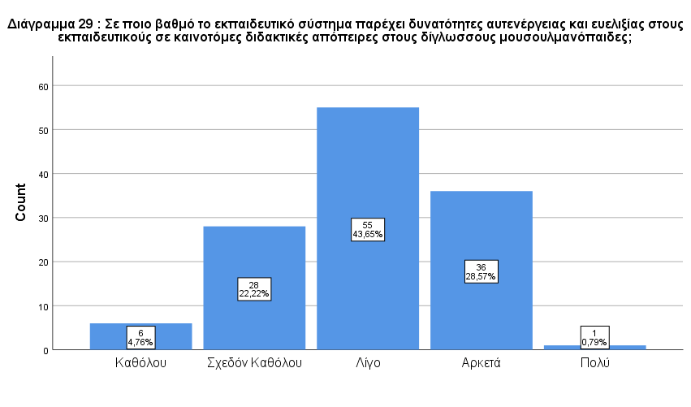
ΓΡΑΦΗΜΑ 56. Γ16 Σε ποιο βαθμό το εκπ/κό σύστημα δίνει δυνατότητες αυτενέργειας και ευελιξίας στους εκπ/κούς σε καινοτόμες απόπειρες στη διδασκαλία των δίγλωσσων μαθητών;

Στο τέλος του τρίτου μέρους, αναλύθηκε η αξιοποίηση πιο συμβατικών μεθόδων στα πλαίσια της διδασκαλίας σε ένα πολυγλωσσικό περιβάλλον. Αρχικά, μελετήθηκε η αξιοποίηση οπτικοακουστικών μέσων όπως η μουσική και η εικόνα, αργότερα συζητήθηκε η χρήση θεατρικών τεχνικών στην εκπαιδευτική διαδικασία και τέλος η βιωματική μάθηση σε άτυπα μαθησιακά περιβάλλοντα όπως είναι τα μουσεία, τα θέατρα και οι κινηματογράφοι.
Αναφορικά με τα οπτικοακουστικά μέσα φαίνεται πως είναι ευρέως διαδεδομένα αφού περίπου το 73% πραγματοποιεί αρκετή έως πολύ χρήση αυτών. Το 19,84% τα χρησιμοποιούν σε μικρό βαθμό, το 3,97% σε ελάχιστο βαθμό και το 3,17% καθόλου (Διάγραμμα 30).
Οι θεατρικές τεχνικές είναι λιγότερο διαδεδομένες στους ερωτηθέντες εκπαιδευτικούς εφόσον το 36,5% πραγματοποιεί αρκετή έως πολύ χρήση αυτών, δηλαδή οι μισοί σε σχέση με εκείνους που κάνουν χρήση οπτικοακουστικών μέσων. Το ποσοστό των εκπαιδευτικών που τα χρησιμοποιούν λίγο ανέρχεται στο 31,75% ενώ το ποσοστό εκείνων που τα χρησιμοποιούν ελάχιστα έως καθόλου είναι επίσης 31,75% (Διάγραμμα 31).
Η εκπαιδευτική διαδικασία σε άτυπα μαθησιακά περιβάλλοντα παρουσιάζεται, από τις απαντήσεις του ερωτηματολογίου, εξίσου διαδεδομένη με τις θεατρικές τεχνικές εφόσον το ποσοστό των εκπαιδευτικών που την αξιοποιούν αρκετά έως πολύ ανέρχεται στο 36,5%. Οι διδάσκοντες που την χρησιμοποιούν λιγάκι είναι επίσης 36,5% και το ποσοστό εκείνων που το αξιοποιούν ελάχιστα έως καθόλου είναι 27% (Διάγραμμα 32).
Οι απαντήσεις αυτές θα λέγαμε ότι έρχονται σε αντίθεση με την γνώμη των εκπαιδευτικών που καταγράφηκε παραπάνω αναφορικά με την λεκτική επικοινωνία ως μονόδρομο διδακτικής πρακτικής, αφού το δείγμα των ερωτηθέντων αξιοποιεί ευρέως τρόπους επικοινωνίας που παρεκλίνουν από τον λεκτικό κώδικα.
ΔΙΑΓΡΑΜΜΑ 57. Σε ποιο βαθμό χρησιμοποιείτε στη διδασκαλία σας τη μουσική, την εικόνα και τη γλώσσα του σώματος;

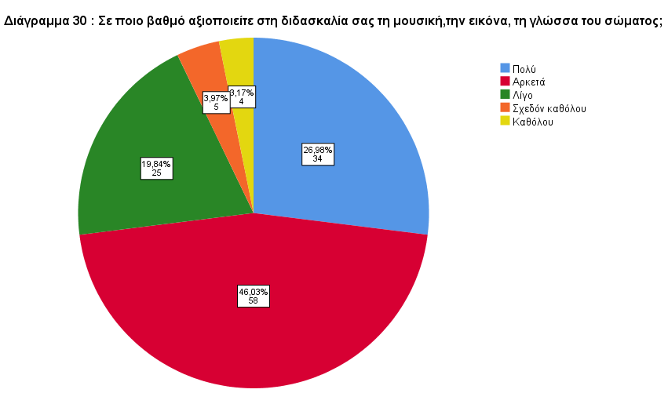
ΓΡΑΦΗΜΑ 58. Γ17 Σε ποιο βαθμό χρησιμοποιείτε στη διδασκαλία σας τη μουσική, την εικόνα και τη γλώσσα του σώματος;

ΔΙΑΓΡΑΜΜΑ 59. Σε ποιο βαθμό αξιοποιείτε στην εκπ/κή διαδικασία θεατρικές τεχνικές;
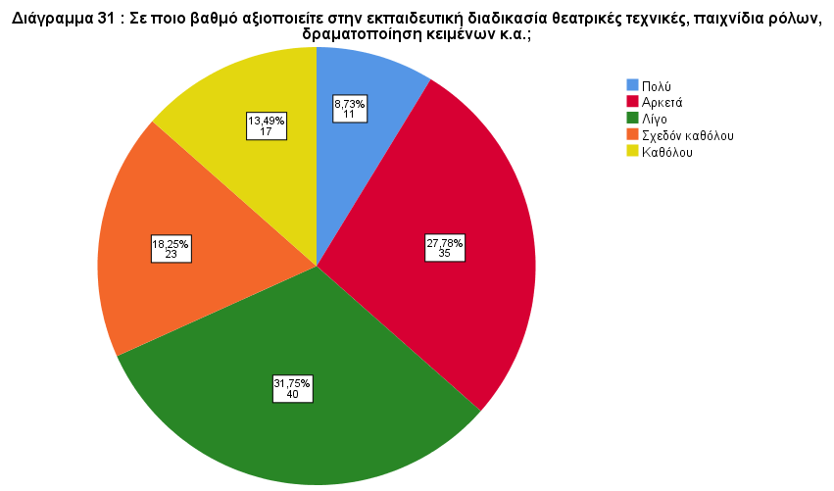
ΓΡΑΦΗΜΑ 60. Γ18 Σε ποιο βαθμό αξιοποιείτε στην εκπ/κή διαδικασία θεατρικές τεχνικές;

ΔΙΑΓΡΑΜΜΑ 61. Σε ποιο βαθμό αξιοποιείτε στην εκπ/κή διαδικασία τη βιωματική μάθηση σε άτυπα περιβάλλοντα ( θέατρ, μουσεία, κινηματογράφος κ.α.);
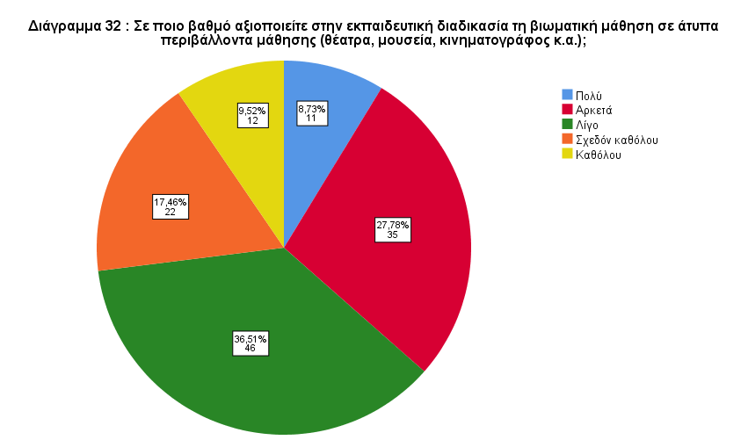
ΓΡΑΦΗΜΑ 62. Γ19 Σε ποιο βαθμό αξιοποιείτε στην εκπ/κή διαδικασία τη βιωματική μάθηση σε άτυπα περιβάλλοντα;

4ος Θεματικός άξονας ερωτηματολογίου
Στο τέταρτο σκέλος του ερωτηματολογίου, λαμβάνοντας υπόψη την άποψη των ερωτηθέντων (κατατέθηκε στο τρίτο σκέλος) οι οποίοι θεωρούν ότι η καινοτομία συνδέεαι με τη χρήση της Νέας Τεχνολογίας, μελετάται η επιμόρφωση και η εξοικείωση των διδασκόντων με τις ΤΠΕ, με σκοπό την εφαρμογή των τεχνολογικών επιτευγμάτων και των ψηφιακών εργαλείων στην εκπαιδευτική διαδικασία για την βέλτιστη δυνατή ενσωμάτωση των δίγλωσσων μαθητών. Η πλειοψηφία των εκπαιδευτικών, περίπου το 78%, θεωρεί αρκετά έως πολύ καινοτόμα την συμβολή των νέων τεχνολογιών στην προσπάθεια της ένταξης των μουσουλμανοπαίδων, το 15% λιγάκι ενώ το 7% σχεδόν ασήμαντη (Διάγραμμα 33).
Στην ερώτηση αν οι νέες τεχνολογίες δύνανται να επιλύσουν προβλήματα επικοινωνίας και μεταλαμπάδευσης της γνώσης ανεξαρτήτως της μητρικής τους γλώσσας των μαθητών οι απαντήσεις των διδασκόντων ήταν σχεδόν πανομοιότυπες. Για την ακρίβεια 79,3% θεωρούν τις νέες τεχνολογίες αρκετά έως πολύ ικανές για τη επίλυση διγλωσσικών ζητημάτων, 16,7% λιγότερο ικανές ενώ μονάχα το 4% σχεδόν ανίκανες (Διάγραμμα 34).
Αξιοσημείωτη είναι η σύγκλιση που υπάρχει στο ποσοστό των ερωτηθέντων εκπαιδευτικών ανάμεσα σε αυτή 79% και την προηγούμενη ερώτηση 78% που αφορούσε τη συμβολή των νέων τεχνολογιών στην ενσωμάτωση των δίγλωσσων μαθητών.
ΔΙΑΓΡΑΜΜΑ 63. Σε ποιο βαθμό αποτελεί καινοτομία η εφαρμογή των Νέων Τεχνολογιών στην εκπ/κή διαδικασία με σκοπό την ενσωμάτωση των δίγλωσσων μαθητών σε αυτήν;
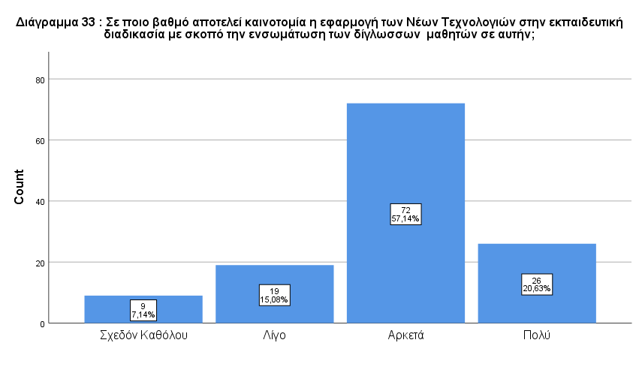
ΓΡΑΦΗΜΑ 64. Δ1 Σε ποιο βαθμό αποτελεί καινοτομία η χρήση των νέων τεχνολογιών στην εκπ/κή διαδικασία για την ενσωμάτωση των δίγλωσσων μαθητών;

ΔΙΑΓΡΑΜΜΑ 65. Σε ποιο βαθμό οι Νέες Τεχνολογίες επιλύουν προβλήματα επικοινωνίας κ μετάδοσης της γνώσης σε μαθητές ανεξαρτήτως της μητρικής τους γλώσσας;
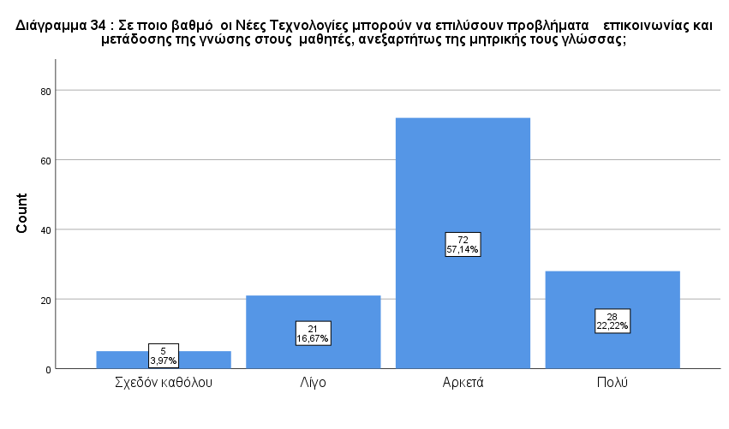
ΓΡΑΦΗΜΑ 66. Δ2 Σε ποιο βαθμό οι νέες τεχνολογίες επιλύουν προβλήματα επικοινωνίας κ μετάδοσης της γνώσης σε μαθητές ανεξάρτητα από τη μητρική τους γλώσσα;

Αναφορικά με την απαιτούμενη επιμόρφωση των καθηγητών στις ΤΠΕ για την πρακτική τους εξάσκηση σε τμήματα δίγλωσσων μαθητών, οι 113 από τους 126 δηλ.ποσοστό 89,68% επέλεξαν ότι διαθέτουν λίγο έως πολύ την απαραίτητη επιμόρφωση ενώ 13,δηλ. με ποσοστό 10,32% επέλεξαν ότι διαθέτουν ελάχιστη έως καθόλου επιμόρφωση πάνω στο ζήτημα (Διάγραμμα 35). Αντίστοιχες ήταν και οι απαντήσεις των εκπαιδευτικών στην ερώτηση που αφορούσε την εξοικείωση τους με τις νέες τεχνολογίες με σκοπό την αξιοποίηση τους στην εξατομικευμένη συνεργασία εκπαιδευτικού – μαθητή. Αναλυτικότερα, 119, με ποσοστό 92,19% δήλωσαν λίγο έως πολύ εξοικειωμένοι και 7, με ποσοστό 6,56% ότι αισθάνονται ελάχιστα έως καθόλου οικεία (Διάγραμμα 36). Όπως προκύπτει δηλαδή από τις παραπάνω απαντήσεις, μεγάλη μερίδα των εκπαιδευτικών είναι αρκετά εξοικειωμένη στην αξιοποίηση των ΤΠΕ στην διγλωσσική τάξη.

ΔΙΑΓΡΑΜΜΑ 67. Σε ποιο βαθμό διαθέτετε επιμόρφωση στις Νέες Τεχνολογίες ώστε να τις αξιοποιείτε με ευχέρεια σε πρακτικές σε δίγλωσσους μαθητές;,
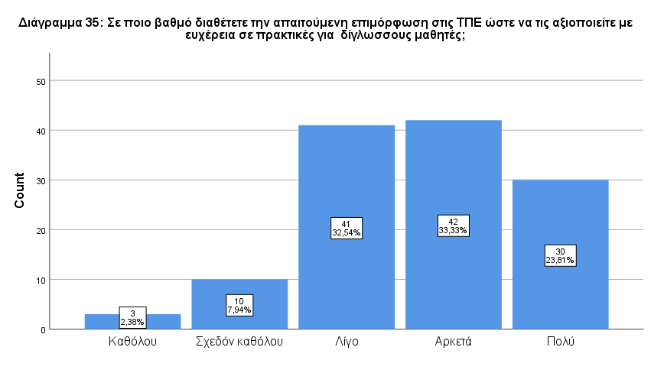
ΓΡΑΦΗΜΑ 68. Δ3 Σε ποιο βαθμό διαθέτετε επιμόρφωση στις Νέες Τεχνολογίες ώστε να τις χρησιμοποιείτε σε πρακτικές σε δίγλωσσους μαθητές;

ΔΙΑΓΡΑΜΜΑ 69. Σε ποιο βαθμό είστε εξοικειωμένοι με τις Νέες Τεχνολογίες ώστε να τις αξιοποιήσετε στην εξατομικευμένη συνεργασία εκπ/κού-μαθητή στην τάξη;
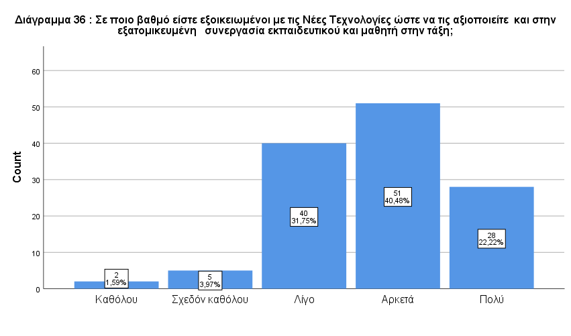
ΓΡΑΦΗΜΑ 70. Δ4 Σε ποιο βαθμό είστε εξοικειωμένοι με τις νέες τεχνολογίες ώστε να τις χρησιμοποιείτε στην εξατομικευμένη συνεργασία εκπ/κού-μαθητή στην τάξη;

Η πρόθεση να διασαφηνιστούν τα μέσα των νέων τεχνολογιών που αξιοποιούνται από τους εκπαιδευτικούς αποτυπώνεται στη συνέχεια του τετάρτου σκέλους. Έτσι διερευνήθηκε η αξιοποίηση του κινητού τηλεφώνου και η χρήση συγκεκριμένων λογισμικών, στα πλαίσια της διδασκαλίας. Αρχικά, μελετήθηκε η αξιοποίηση των μέσων κοινωνικής δικτύωσης όπως το facebook και το viber, αργότερα η εκμετάλλευση του κινητού τηλεφώνου στην εκπαιδευτική διαδικασία με τη χρήση λογισμικών αυτόματης μετάφρασης και τη δημιουργία κουίζ. Τέλος, ερευνήθηκε η αξιοποίηση διαφόρων εφαρμογών όπως είναι ο άτλαντας Centennia και το Agent Sheets.
Αναφορικά με τα μέσα κοινωνικής δικτύωσης φαίνεται πως είναι σχετικά διαδεδομένα, αφού περίπου το 25,4% πραγματοποιεί αρκετή έως πολύ χρήση αυτών. Το 25,4% τα χρησιμοποιούν σε μικρό βαθμό, το 15,87% σε ελάχιστο βαθμό και το 33,33% καθόλου (Διάγραμμα 37). Από τα παραπάνω δεδομένα προκύπτει λοιπόν ότι αθροιστικά το 50,08% των εκπαιδευτικών κάνει χρήση των μέσων κοινωνικής δικτύωσης.
Σε αντιδιαστολή με τα μέσα κοινωνικής δικτύωσης λιγότερο διαδεδομένη στους ερωτηθέντες εκπαιδευτικούς είναι η αξιοποίηση των κινητών τηλεφώνων με λογισμικά αυτόματης μετάφρασης, εφόσον μόνο το 14,28% πραγματοποιεί αρκετή έως πολύ χρήση αυτών. Το ποσοστό των εκπαιδευτικών που τα χρησιμοποιούν λίγο ανέρχεται στο 12,7% ενώ αποδεικνύεται παράλληλα ότι η πλειοψηφία των εκπαιδευτικών του δείγματος τα χρησιμοποιεί ελάχιστα έως καθόλου. Για την ακρίβεια, το ποσοστό αυτών που δεν τα αξιοποιούν είναι μεγάλο, αφού ανέρχεται στο 73% τα χρησιμοποιούν ελάχιστα έως καθόλου (Διάγραμμα 38).
Η εκμετάλλευση του κινητού τηλεφώνου για τη δημιουργία κουίζ παρουσιάζεται, από τις απαντήσεις του ερωτηματολογίου, εξίσου μικρή όπως και τα λογισμικά αυτόματης μετάφρασης εφόσον το ποσοστό των εκπαιδευτικών που το αξιοποιούν αρκετά έως πολύ ανέρχεται στο 11,4%. Οι διδάσκοντες που το χρησιμοποιούν λιγάκι είναι 18,25% και το ποσοστό εκείνων που το αξιοποιούν ελάχιστα έως καθόλου είναι 70,35% (Διάγραμμα 39).
Αντίστοιχη απήχηση φαίνεται να παρουσιάζουν και εκπαιδευτικά λογισμικά τύπου Centennia και Agent Sheets. Εκτενέστερα το 18,26% απάντησε ότι τα χρησιμοποιεί αρκετά έως πολύ, το 16,67% τα χρησιμοποιεί λίγο και το 65,07% δεν τα χρησιμοποιούν καθόλου η ελάχιστα (Διάγραμμα 40). Θα πρέπει, λοιπόν, να σημειωθεί ότι ενώ η πλειοψηφία του δείγματος των εκπαιδευτικών όπως προκύπτει από τα παραπάνω είναι θετικά διακείμενη στη χρήση των νέων τεχνολογιών η αξιοποίηση λογισμικών και η εκμετάλλευση της κινητής τηλεφωνίας στη διδακτική διαδικασία έχει πολύ μικρή απήχηση.
ΔΙΑΓΡΑΜΜΑ 71. Σε ποιο βαθμό αξιοποιείτε τα μέσα κοινωνικής δικτύωσης στην εκπ/κή διαδικασία (facebook,viber…);
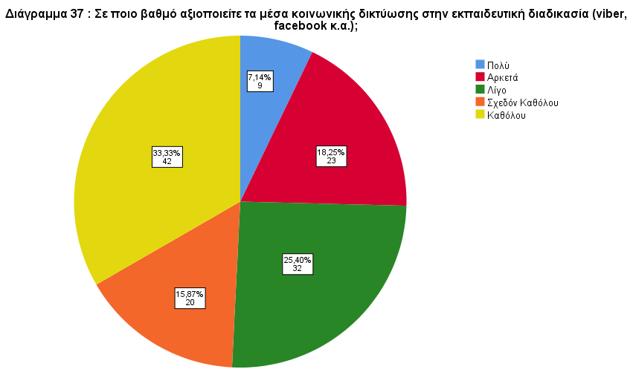

ΓΡΑΦΗΜΑ 72 Δ5 Σε ποιο βαθμό αξιοποιείτε τα μέσα κοινωνικής δικτύωσης στην εκπ/κή διαδικασία;
ΠΙΝΑΚΑΣ 5 Σε ποιο βαθμό αξιοποιείτε τα μέσα κοινωνικής δικτύωσης στην εκπ/κή διαδικασία;
 | Συχνότητα | Σχετική συχνότητα | Έγκυρη Σχετική συχνότητα | Αθροιστική σχετική συχνότητα
πολύ | 9 | 7,1 | 7,1 | 7,1
αρκετά | 23 | 18,3 | 18,3 | 25,4
λίγο | 32 | 25,4 | 25,4 | 50,8
σχεδόν καθόλου | 20 | 15,9 | 15,9 | 66,7
καθόλου | 42 | 33,3 | 33,3 | 100,0
Σύνολο | 126 | 100,0 | 100,0

ΔΙΑΓΡΑΜΜΑ 73. Σε ποιο βαθμό αξιοποιείτε το κινητό τηλέφωνο στην εκπ/κή διαδικασία με εφαρμογές όπως αυτόματοι μεταφραστες;
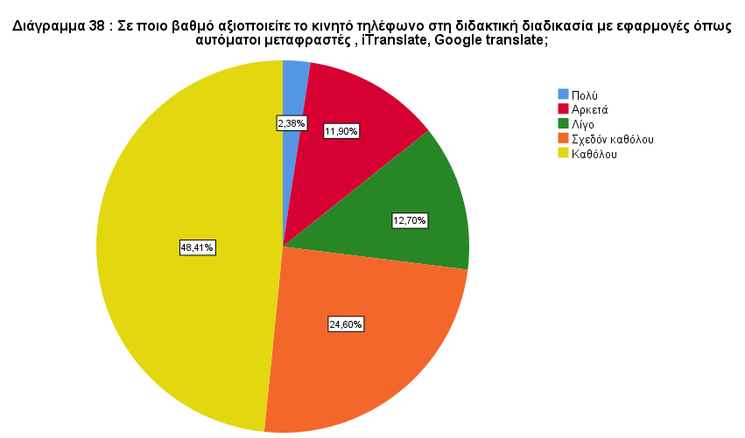
ΓΡΑΦΗΜΑ 74. Δ6 Σε ποιο βαθμό αξιοποιείτε το κινητό τηλέφωνο στην εκπ/κή διαδικασία;

ΔΙΑΓΡΑΜΜΑ 75. Σε ποιο βαθμό αξιοποιείτε το κινητό τηλέφωνο στη δημιουργία κουίζ kahoot, Socrative κ.α.;
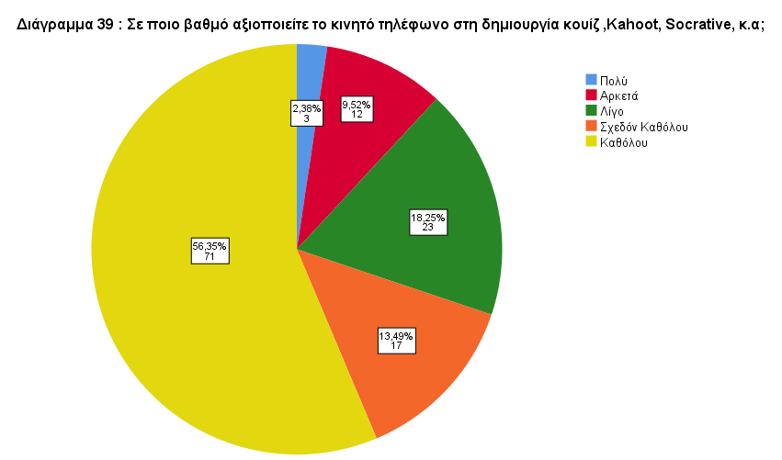
ΓΡΑΦΗΜΑ 76. Δ6.1 Σε ποιο βαθμό αξιοποιείτε το κινητό τηλέφωνο στη δημιουργία κουίζ;

ΔΙΑΓΡΑΜΜΑ 77. Σε ποιο βαθμό αξιοποιείτε εκπ/κά λογισμικά όπως ιστορικός άτλαντας Centennia κ.α.;
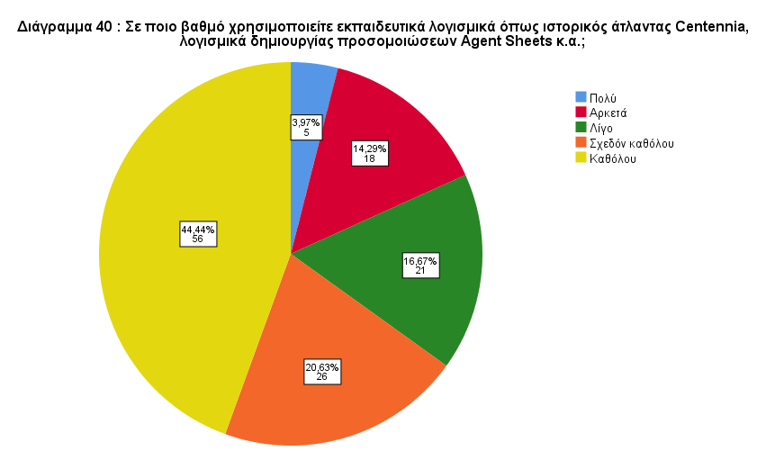
ΓΡΑΦΗΜΑ 78. Δ7 Σε ποιο βαθμό αξιοποιείτε εκπ/κά λογισμικά;

Ακολουθεί η ανάλυση ορισμένων απαντήσεων που αφορούν την αξιοποίηση συγκεκριμένων εκπαιδευτικών λογισμικών στα πλαίσια της μαθησιακής διαδικασίας. Οι διδάσκοντες κλήθηκαν να διατυπώσουν την συχνότητα χρήσης τέτοιου είδους λογισμικού σε μια κλίμακα από το καθόλου ως το πολύ και τα ενδεικτικά προγράμματα που παρατέθηκαν ήταν τα εξής :
α. Κατασκευή αφίσας ( Poster, My Wall, …)
β. Δημιουργία εννοιολογικών χαρτών ( Bubbl.us, Text Mindmap,…)
γ. Δημιουργία κόμικς, ιστοριών ( Storybird, Storyboard That,..)
δ. Δημιουργία συννεφόλεξων ( Wordclouds.com, Wordle, Tagxedo…)
ε. Δημιουργία σταυρόλεξων ( Crossword Labs, Hot Potatoes,….)
Στην αξιοποίηση λογισμικών που αφορούν την κατασκευή αφισών, το 77,77% απάντησε αρνητικά επιλέγοντας ότι τα χρησιμοποιούν λιγάκι έως καθόλου ενώ το 22,23% απάντησε θετικά επιλέγοντας αρκετά έως πολύ (Διάγραμμα 41).
Στη χρήση λογισμικών που αποσκοπούν στη δημιουργία εννοιολογικών χαρτών, η απάντηση είναι παρεμφερής με την προηγούμενη αφού το 74,6 % επέλεξε από το λίγο έως το καθόλου και το υπόλοιπο 25,4% επέλεξε από αρκετά έως πολύ (Διάγραμμα 42).
Στην τρίτη και στην τέταρτη διατύπωση που αναφέρει την εκμετάλλευση λογισμικών με στόχο την δημιουργία ιστοριών και συννεφόλεξων αντίστοιχα, οι απαντήσεις παρέμειναν σε παρόμοια επίπεδα αφού το 80,16% και 82,54% αντίστοιχα τα χρησιμοποιούν λιγάκι έως καθόλου (Διάγραμμα 43-44).
Τέλος, λίγη μεγαλύτερη απήχηση φαίνεται να έχουν τα λογισμικά δημιουργίας σταυρολέξων. Παραδόξως το 63,19% του συνόλου τα χρησιμοποιεί λιγάκι έως καθόλου ενώ το ποσοστό των διδασκόντων που το χρησιμοποιούν αρκετά είναι 30,95% και εκείνων το χρησιμοποιούν πολύ 5,56%.
Οι αναφορές στα συγκεκριμένα λογισμικά σκοπό δεν είχαν να εστιάσουν στη γνώση ή την άγνοια των ερωτηθέντων σχετικά με αυτά, όσο να συμβάλουν στη διαμόρφωση μιας εντύπωσης για τον βαθμό ευχέρειας ή όχι στην αξιοποίηση των ψηφιακών εργαλείων.

ΔΙΑΓΡΑΜΜΑ 79. Σε ποιο βαθμό χρησιμοποιείτε στη διδασκαλία σε δίγλωσσους μαθητές κάποα από τις παρακάτω κατηγορίες λογισμικών (α.κατασκευή αφίσας , poster mywall..);
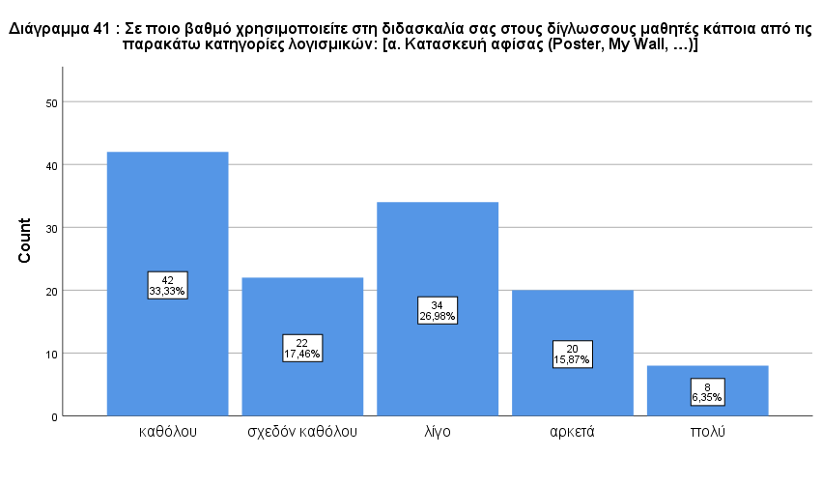
ΓΡΑΦΗΜΑ 80. Δ7.1 Σε ποιο βαθμό χρησιμοποιείτε στη διδασκαλία σε δίγλωσσους μαθητές λογισμικά με αφίσες;

ΔΙΑΓΡΑΜΜΑ 81. Σε ποιο βαθμό χρησιμοποιείτε στη διδασκαλία για δίγλωσσους μαθητές μαθητές κάποα από τις παρακάτω κατηγορίες λογισμικών ( β. κατασκευή εννοιολογικών χαρτών…);
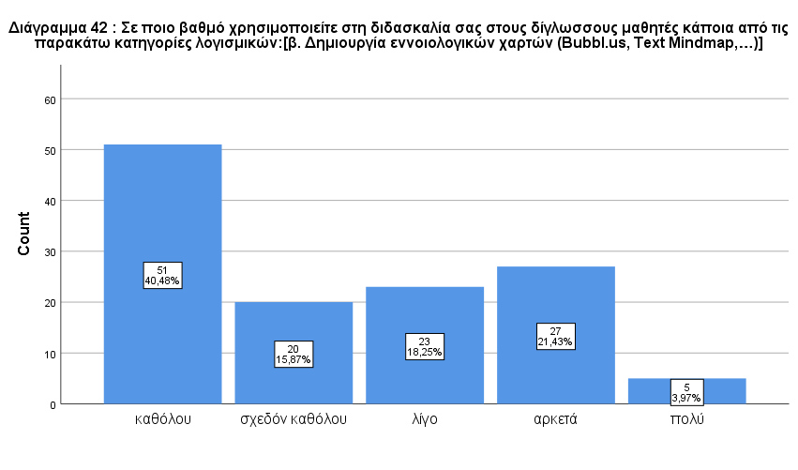
ΓΡΑΦΗΜΑ 82. Δ7.2 Σε ποιο βαθμό χρησιμοποιείτε στη διδασκαλία για δίγλωσσους μαθητές λογισμικά για κατασκευή εννοιολογικών χαρτών;

ΔΙΑΓΡΑΜΜΑ 43. Σε ποιο βαθμό χρησιμοποιείτε στη διδασκαλία σας για δίγλωσσους μαθητές κάποα από τις παρακάτω κατηγορίες λογισμικών (γ.δημιουργία κόμικς, ιστοριών Storybird…);

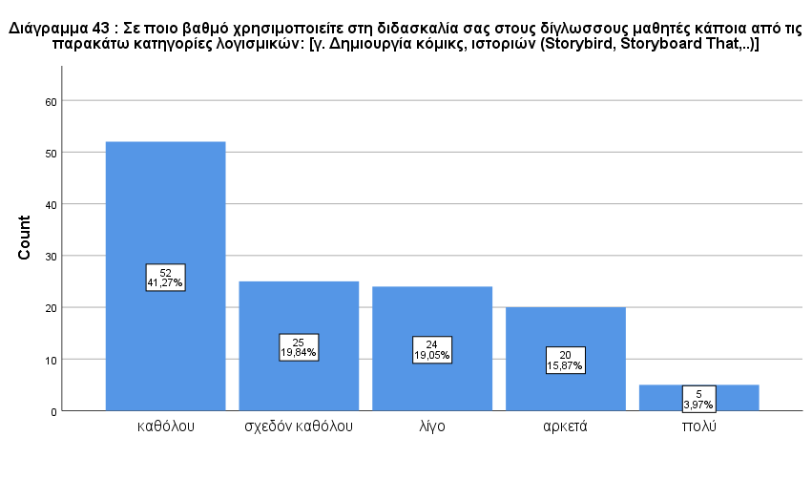
ΓΡΑΦΗΜΑ 83.Δ7.3 Σε ποιο βαθμό χρησιμοποιείτε στη διδασκαλία με δίγλωσσους μαθητές λογισμικά για δημιουργία κόμικς και ιστοριών;

ΔΙΑΓΡΑΜΜΑ 84. Σε ποιο βαθμό χρησιμοποιείτε στη διδασκαλία σας για δίγλωσσους μαθητές κάποα από τις παρακάτω κατηγορίες λογισμικών (δ.δημιουργία συννεφόλεξων…);
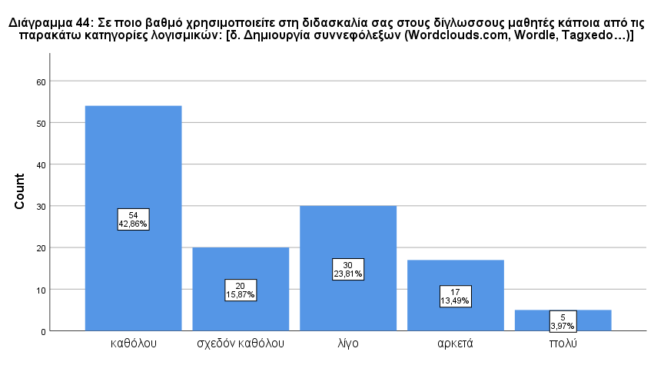
ΓΡΑΦΗΜΑ 85.Δ7.4 Σε ποιο βαθμό χρησιμοποιείτε στη διδασκαλία με δίγλωσσους μαθητές λογισμικά για δημιουργία συννεφόλεξων;

ΠΙΝΑΚΑΣ 6 Σε ποιο βαθμό χρησιμοποιείτε στη διδασκαλία με δίγλωσσους μαθητές λογισμικά για δημιουργία συννεφόλεξων;
 | Συχνότητα | Σχετική συχνότητα | Έγκυρη Σχετική συχνότητα | Αθροιστική σχετική συχνότητα
πολύ | 5 | 4,0 | 4,0 | 4,0
αρκετά | 17 | 13,5 | 13,5 | 17,5
λίγο | 30 | 23,8 | 23,8 | 41,3
σχεδόν καθόλου | 20 | 15,9 | 15,9 | 57,2
καθόλου | 54 | 42,9 | 42,9 | 100,0
Σύνολο | 126 | 100,0 | 100,0

ΔΙΑΓΡΑΜΜΑ 86. Σε ποιο βαθμό χρησιμοποιείτε στη διδασκαλία σας με δίγλωσσους μαθητές κάποα από τις παρακάτω κατηγορίες λογισμικών (δ.δημιουργία σταυρόλεξων Crossword Labs…);
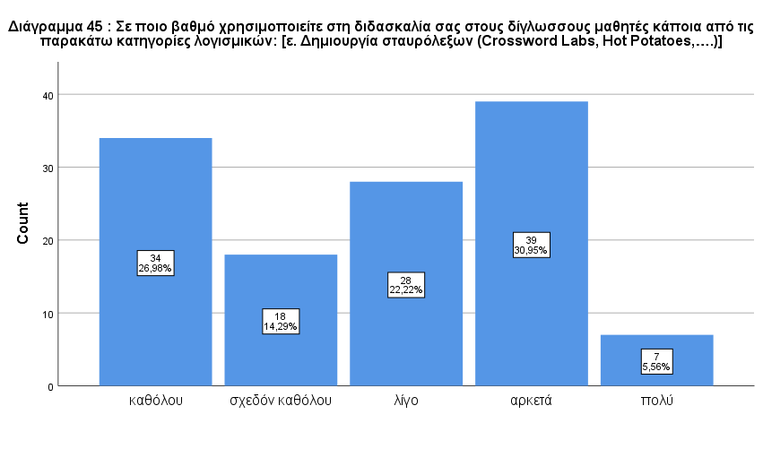
ΓΡΑΦΗΜΑ 87. Δ7.5 Σε ποιο βαθμό χρησιμοποιείτε στη διδασκαλία με δίγλωσσους μαθητές λογισμικά για δημιουργία σταυρόλεξων;

Το επόμενο τμήμα του ερωτηματολογίου εμπεριέχει ερωτήσεις που θα υποδείξουν πόσο καινοτόμο και κατάλληλο για τους δίγλωσσους μαθητές αξιολογούν οι διδάσκοντες το ψηφιακό υλικό του Υπουργείου Παιδείας και Θρησκευμάτων (ΥΠΑΙΘ), πόσο είναι ενήμεροι γιαυτό και πόσο το αξιοποιούν και στην ασύγχρονη εκπαίδευση.
Σε πρώτη φάση, οι συμμετέχοντες κλήθηκαν να απαντήσουν σε ποιο βαθμό είναι αναγκαία η αξιοποίηση ψηφιακού υλικού για τη δυνατότητα ασύγχρονης μάθησης, ιδιαίτερα στους δίγλωσσους μουσουλμάνους μαθητές των απομακρυσμένων οικισμών. Οι 32 εκπαιδευτικοί ,25,40% θεωρούν την επιστράτευση τέτοιου είδους μέσων πολύ σημαντική και περίπου το ήμισυ των διδασκόντων 62, με ποσοστό 49,21% αρκετά αναγκαία. Ακόμη, 19 άτομα με ποσοστό 15,08% θεωρούν την χρήση ψηφιακών μέσων λιγότερο αναγκαία, οι 9,7,14% ελάχιστα αναγκαία και οι εναπομείναντες 4, 3,17% καθόλου αναγκαία (Διάγραμμα 46).
Σε ό,τι αφορά τη γνώση των ερωτηθέντων για το ψηφιακό υλικό που παρέχεται από το ΥΠΑΙΘ, οι 84 με ποσοστό 66,66% θεωρούν τους εαυτούς τους αρκετά έως πολύ ενημερωμένους οι 33 με ποσοστό 26,19% λίγο και μόλις 9 με ποσοστό7,14% ελάχιστα έως καθόλου ενημερωμένους. (Διάγραμμα 47).
Η χρησιμότητα του ψηφιακού υλικού που παρέχεται από το Υπουργείο Παιδείας και Θρησκευμάτων αξιολογήθηκε ως εξής: 8,73% επέλεξαν πολύ χρήσιμο, 41,27% αρκετά χρήσιμο, 34,92% λιγότερο χρησιμο, 9,52% ελάχιστα χρήσιμο και 5,56% καθόλου χρήσιμο (Διάγραμμα 48).
Αντιστοίχως, η καινοτομία του ψηφιακού υλικού που παρέχεται από το Υπουργείο Παιδείας και Θρησκευμάτων κρίθηκε ως εξής: 2,38% επέλεξαν πολύ χρήσιμο, 40,48% αρκετά χρήσιμο, 46,03% λιγότερο χρησιμο, 7,94% ελάχιστα χρήσιμο και 2,38% καθόλου χρήσιμο (Διάγραμμα 49).
Παρατηρούμε, λοιπόν, με βάση τα παραπάνω δεδομένα ότι ενώ οι εκπαιδευτικοί του δείγματος σε μεγάλο ποσοστό είναι αρκετά ενημερωμένοι για το ψηφιακό υλικό του ΥΠΑΙΘ, η αξιοποίηση του και η χρήση του θα περίμενε κανείς να είναι πιο ευρεία.Τα παρακάτω ερωτήματα θα βοηθήσουν να διερευνηθεί αν η φειδωλή αξιοποίηση του ψηφιακού υλικού οφείλεται στην έλλειψη υλικοτεχνικών υποδομών του σχολείου, στην ανεπαρκή κατάρτιση των μαθητών ή στη δυσκολία της αξιοποίησής του από τους δίγλωσσους μαθητές.

ΔΙΑΓΡΑΜΜΑ 88. Σε ποιο βαθμό θεωρείτε αναγκαία την αξιοποίηση του ψηφιακού υλικού για τη δυνατότητα ασύγχρονης μάθησης ιδιαίτερα σε δίγλωσσους μαθητές απομακρυσμένων οικισμών;
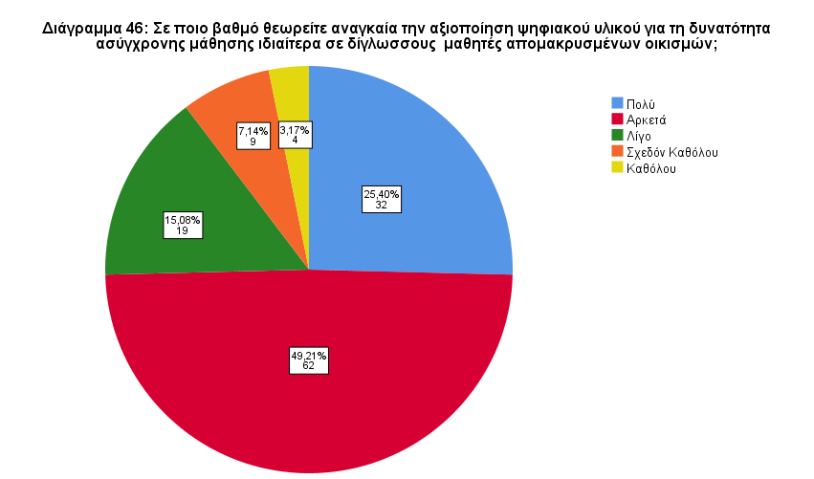
ΓΡΑΦΗΜΑ 89. Δ8 Σε ποιο βαθμό θεωρείτε αναγκαία τη χρήση του ψηφιακού υλικού στην ασύγχρονη μάθηση κυρίως δίγλωσσων μαθητών;

ΔΙΑΓΡΑΜΜΑ 90. Σε ποιο βαθμό είστε γνώστης του ψηφιακού υλικού του ΥΠΑΙΘ;
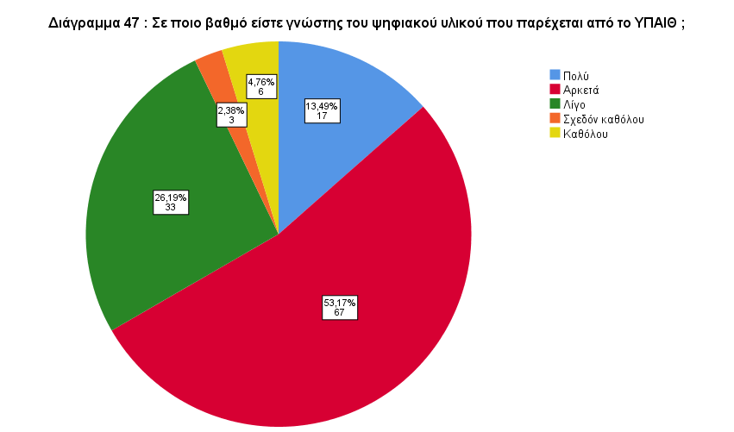

ΓΡΑΦΗΜΑ 91. Δ9 Σε ποιο βαθμό είστε γνώστης του ψηφιακού υλικού του ΥΠΑΙΘ;

ΠΙΝΑΚΑΣ 7 Σε ποιο βαθμό είστε γνώστης του ψηφιακού υλικού του ΥΠΑΙΘ;
 | Συχνότητα | Σχετική συχνότητα | Έγκυρη Σχετική συχνότητα | Αθροιστική σχετική συχνότητα
πολύ | 17 | 13,5 | 13,5 | 13,5
αρκετά | 67 | 53,2 | 53,2 | 66,7
λίγο | 33 | 26,2 | 26,2 | 92,9
σχεδόν καθόλου | 3 | 2,4 | 2,4 | 95,2
καθόλου | 6 | 4,8 | 4,8 | 100,0
Σύνολο | 126 | 100,0 | 100,0

ΔΙΑΓΡΑΜΜΑ 92. Σε ποιο βαθμό είστε χρήστης του ψηφιακού υλικού που παρέχεται από το ΥΠΑΙΘ;

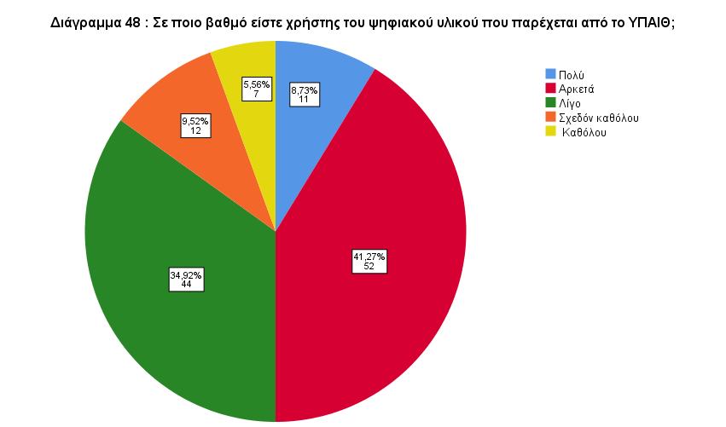
ΓΡΑΦΗΜΑ 93 Δ10 Σε ποιο βαθμό είστε χρήστης του ψηφιακού υλικού του ΥΠΑΙΘ;

ΔΙΑΓΡΑΜΜΑ 94. Σε ποιο βαθμό θεωρείτε καινοτόμο για τη διδασκαλία σε δίγλωσσους μαθητές το ψηφιακό υλικό του ΥΠΑΙΘ;
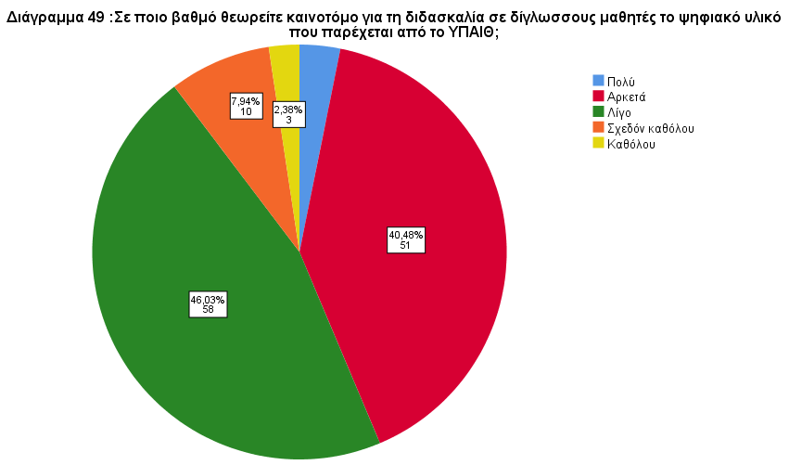

ΓΡΑΦΗΜΑ 95. Δ11 Σε ποιο βαθμό θεωρείτε καινοτόμο το ψηφιακό υλικό του ΥΠΑΙΘ;

Απαραίτητη για την αξιοποίηση του ψηφιακού υλικού, που παρέχεται από το ΥΠΑΙΘ, με σκοπό την καλύτερη ενσωμάτωση των δίγλωσσων μαθητών δεν είναι μονάχα η κατάλληλη κατάρτιση των εκπαιδευτικών αλλά και οι δεξιότητες των μαθητών να χρησιμοποιούν τις εφαρμογές αυτές. Στην τελευταία λοιπόν υποενότητα του επιμέρους τμήματος του ερωτηματολογίου εξετάζεται όχι μόνο η αναγκαία κατάρτιση των μαθητών στη χρήση του ψηφιακού υλικού αλλά και η ύπαρξη υλικοτεχνικής υποδομής στα σχολεία για τον εμπλουτισμό της εκπαιδευτικής διαδικασίας σε τμήματα πολύγλωσσων μαθητών.
Η πρώτη ερώτηση προσπαθεί να αποσαφηνίσει αν το ψηφιακό υλικό του Υπουργείου Παιδείας και Θρησκευμάτων είναι εύχρηστο από μαθητές οι οποίοι δεν έχουν ως μητρική την ελληνική γλώσσα. Το 26,19% των συνολικών απαντήσεων χαρακτήρισε το ψηφιακό υλικό αρκετά έως πολύ εύχρηστο, το 46,03% το χαρακτήρισε λιγότερο εύχρηστο και το 27,78% το χαρακτήρισε ελάχιστα έως καθόλου εύχρηστο (Διάγραμμα 50).
Αναφορικά με τη δυνατότητα και την προσβασιμότητα των μαθητών στο διαδίκτυο και σε τέτοιου είδους ψηφιακό υλικό το ήμισυ των διδασκόντων – 50% απάντησαν ότι οι μαθητές έχουν ικανοποιητική έως πολύ καλή προσβασιμότητα στο διαδίκτυο και τις εφαρμογές, το 30,95% ότι διαθέτουν λιγότερη ικανοποιητική πρόσβαση και το 19,05% ελάχιστη έως καθόλου πρόσβαση (Διάγραμμα 51).
ΔΙΑΓΡΑΜΜΑ 96. Σε ποιο βαθμό θεωρείτε εύκολο στην αξιοποίησή του από μαθητές που δεν έχουν μητρική γλώσσα την ελληνική το υλικό που παρέχεται από το ΥΠΑΙΘ;
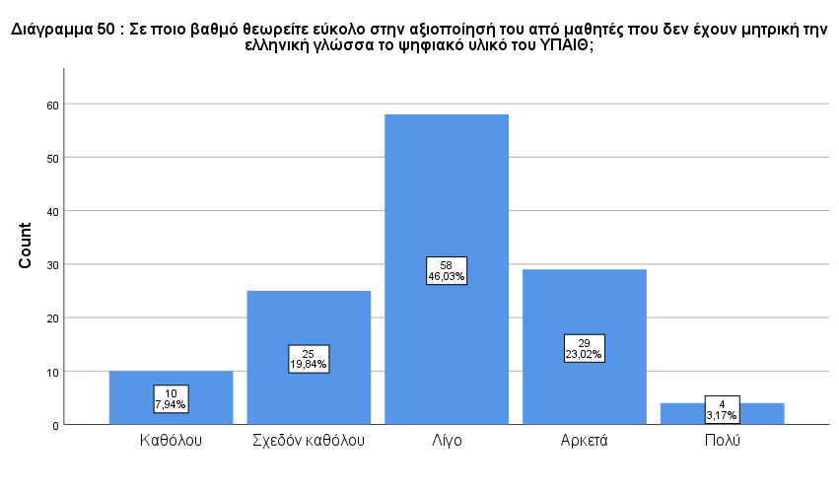
ΓΡΑΦΗΜΑ 97. Δ12 Σε ποιο βαθμό θεωρείτε εύκολο στην αξιοποίησή του από μαθητές που δεν έχουν μητρική γλώσσα την ελληνική το υλικό που παρέχεται από το ΥΠΑΙΘ;

ΔΙΑΓΡΑΜΜΑ 98. Σε ποιο βαθμό οι μαθητές σας έχουν δυνατότητα στη χρήση εφαρμογών του ψηφιακού υλικού, διαθέτουν Η/Υ, tablets πρόσβαση στο διαδίκτυο ;
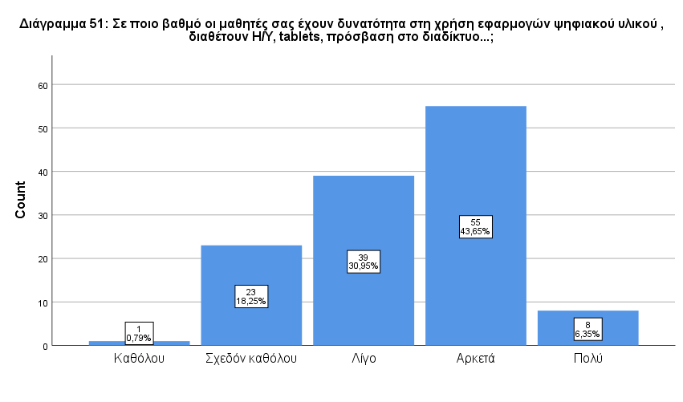
ΓΡΑΦΗΜΑ 99 Δ13 Σε ποιο βαθμό οι μαθητές σας έχουν τη δυνατότητα χρήσης του υλικού που παρέχεται από το ΥΠΑΙΘ;

Όσον αφορά την ερώτηση που αξιολογεί την κατοχή των απαραίτητων δεξιοτήτων από τους μαθητές για τη χρήση του ψηφιακού υλικού, τα αποτελέσματα είναι τα εξής: το 2,38% επέλεξε κάλλιστη, το 44,44% αρκετά ικανοποιητική, το 34,92% λιγότερο ικανοποιητική, το 17,46% ελάχιστα ικανοποιητική και 0,79% καθόλου ικανοποιητική (Διάγραμμα 52).
Αντιστοίχως, η ανταπόκριση των μαθητών σε καινοτόμες διδακτικές μεθόδους κρίθηκε ως εξής: το 4,78% επέλεξε ότι η ανταπόκριση του ήταν πολύ ικανοποιητική, το 46,08% αρκετά ικανοποιητική, το 38,10% λιγότερο ικανοποιητική και το 11,11% ελάχιστα ικανοποιητική (Διάγραμμα 52).

ΔΙΑΓΡΑΜΜΑ 100. Σε ποιο βαθμό οι μαθητές σας έχουν δεξιότητες στη χρήση εφαρμογών του ψηφιακού υλικού;
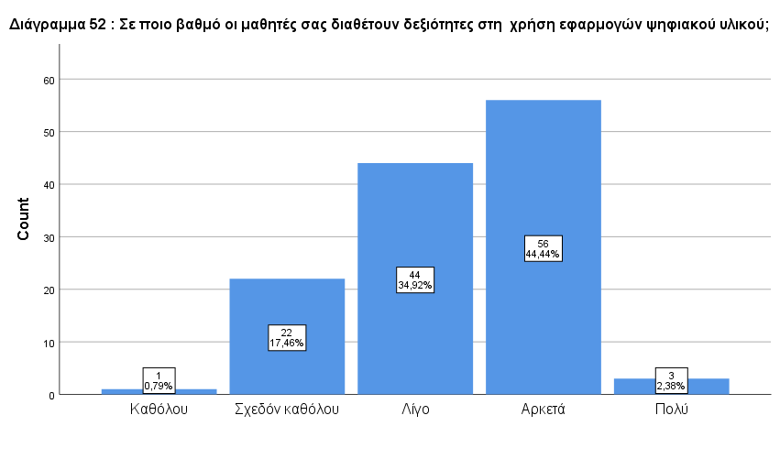
ΓΡΑΦΗΜΑ 101. Δ14 Σε ποιο βαθμό οι μαθητές σας έχουν δεξιότητες στη χρήση εφαρμογών του ψηφιακού υλικού;
ΔΙΑΓΡΑΜΜΑ 102. Σε ποιο βαθμό οι μαθητές σας ανταποκρίνονται σε καινοτόμες μεθόδους διδασκαλίας;
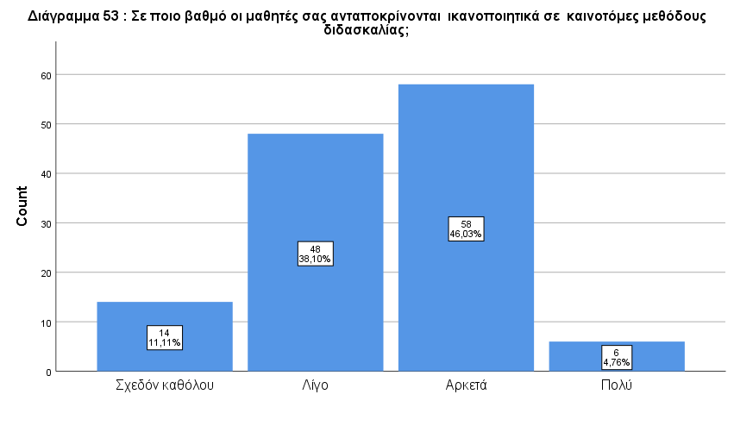
ΓΡΑΦΗΜΑ 103. Δ15 Σε ποιο βαθμό οι μαθητές σας ανταποκρίνονται σε καινοτόμες μεθόδους διδασκαλίας;
Η τελευταία ερώτηση αναζητά μια απάντηση στο κατά πόσο υπάρχει η αναγκαία υλικοτεχνική υποδομή για την επιστράτευση των ψηφιακών μέσων σε ένα τμήμα πολύγλωσσων μαθητών. Σχετικά ελπιδοφόρα παρουσιάζεται η άποψη των εκπαιδευτικών πάνω στο θέμα αφού σχεδόν το ήμισυ των απαντήσεων - 62 - χαρακτήρισαν τις υλικοτεχνικές υποδομές τουλάχιστον αρκετές, οι 42 τις χαρακτήρισαν λίγες, και οι εναπομείναντες 22 τις χαρακτήρισαν ελάχιστες (Διάγραμμα 54).
ΔΙΑΓΡΑΜΜΑ 104. Σε ποιο βαθμό το σχολείο σας διαθέτει την απαιτούμενη υλικοτεχνική υποδομή για εμπλουτισμό της εκπ/κής διαδικασίας σε πολύγλωσσους μαθητές;
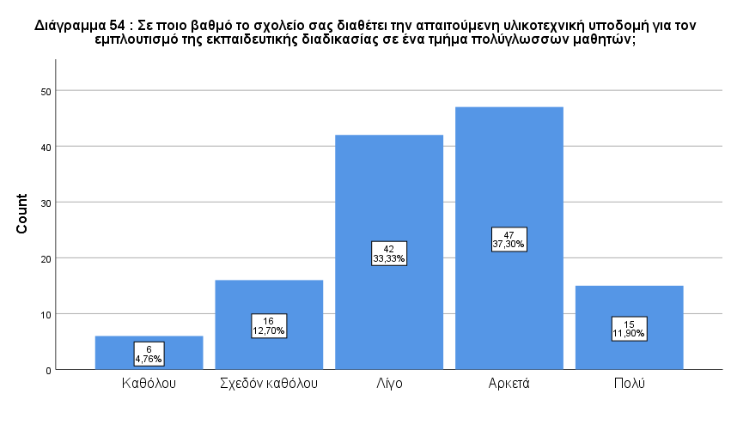
ΓΡΑΦΗΜΑ 105. Δ16 Σε ποιο βαθμό το σχολείο σας έχει την απαιτούμενη υλικοτεχνική υποδομή για εμπλουτισμό της εκπ/κής διαδικασίας σε πολύγλωσσους μαθητές;

5ος Θεματικός άξονας ερωτηματολογίου
Το τελευταίο σκέλος του ερωτηματολογίου ασχολείται με παράγοντες που συμβάλλουν ή συντελούν στην υιοθέτηση ή την απόρριψη των νεοεισαχθέντων καινοτομιών. Τέτοιου είδους παράγοντες οι οποίοι μελετήθηκαν στα πλαίσια της ερευνητικής εργασίας, είναι η γενικότερη κουλτούρα της σχολικής μονάδας στην ενσωμάτωση καινοτομιών στους δίγλωσσους μαθητές αλλά και πόσο καθοριστική είναι η προσωπικότητα του διευθυντή ως ηγέτη για τον ενστερνισμό καινοτομιών. Η πλειοψηφία των διδασκόντων, περίπου το 68,85%, συμφωνούν ότι είναι αρκετά έως πολύ σημαντική η κουλτούρα του σχολικού περιβάλλοντος, το 18,25% θεωρεί ότι το σχολικό περιβάλλον επηρεάζει λίγο ενώ μια μικρή μερίδα εκπαιδευτικών θεωρεί ότι συμβάλλει ελάχιστα έως καθόλου (Διάγραμμα 55).
Αναφορικά με την ηγετική προσωπικότητα του διευθυντή, από τις απαντήσεις των συμμετεχόντων προκύπτει ότι πρόκειται για ένα καθοριστικό παράγοντα για τον εναγκαλισμό καινοτομιών, μιας και το 89,68% συμφώνησε αρκετά έως πολύ πάνω στο ερώτημα. Το ποσοστό εκείνων που απάντησαν ότι η επιρροή του διευθυντή είναι λίγη έως καθόλου είναι μόλις 10,32%( Διάγραμμα 56).

ΔΙΑΓΡΑΜΜΑ 106. Κατά πόσο πιστεύετε ότι η κουλτούρα της σχολικής μονάδας εμπνέει και στηρίζει την ενσωμάτωση καινοτομιών σε δίγλωσσους μαθητές, αποδοχή του νέου, συνεργσσία με δ/ντή, εκπαιδευτικούς, μαθητές, γονείς κ.α.;
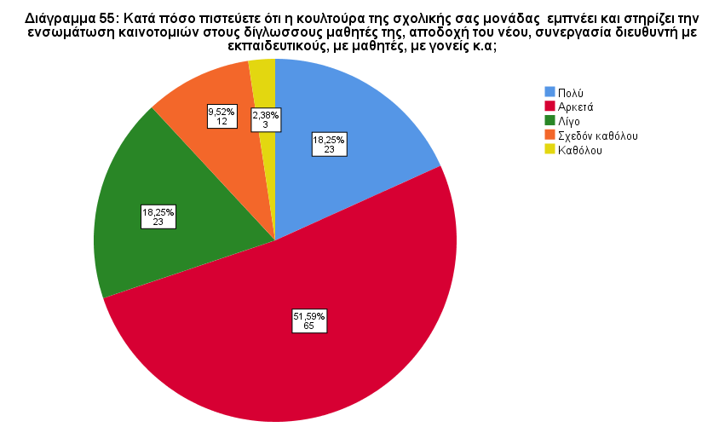
ΓΡΑΦΗΜΑ 107. Ε1 Κατά πόσο πιστεύετε ότι η κουλτούρα της σχολικής μονάδας εμπνέει και στηρίζει την ενσωμάτωση καινοτομιών σε δίγλωσσους μαθητές;

ΠΙΝΑΚΑΣ 8 Κατά πόσο πιστεύετε ότι η κουλτούρα της σχολικής μονάδας εμπνέει και στηρίζει την ενσωμάτωση καινοτομιών σε δίγλωσσους μαθητές;
 | Συχνότητα | Σχετική συχνότητα | Έγκυρη Σχετική συχνότητα | Αθροιστική σχετική συχνότητα
πολύ | 23 | 18,3 | 18,3 | 18,3
αρκετά | 65 | 51,6 | 51,6 | 69,8
λίγο | 23 | 18,3 | 18,3 | 88,1
σχεδόν καθόλου | 12 | 9,5 | 9,5 | 97,6
καθόλου | 3 | 2,4 | 2,4 | 100,0
Σύνολο | 126 | 100,0 | 100,0

ΔΙΑΓΡΑΜΜΑ 108. Κατά πόσο πιστεύετε ότι η προσωπικότητα του διευθυντή επιδρά στην εισαγωγή και ανάληψη καινοτομιών από τον εκπ/κό;
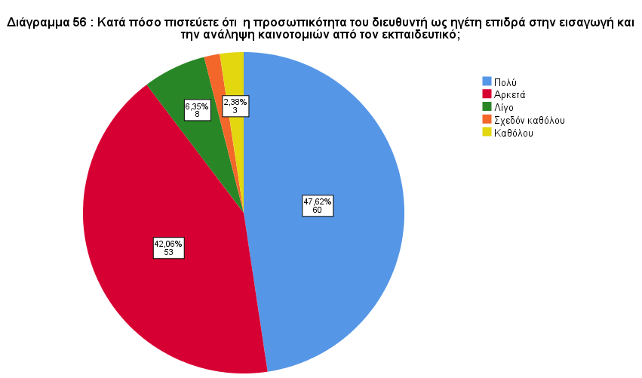

ΓΡΑΦΗΜΑ 109. Ε2 Κατά πόσο πιστεύετε ότι η προσωπικότητα του διευθυντή επιδρά στην εισαγωγή και ανάληψη καινοτομιών από τον εκπ/κό;

Σε αυτή τη φάση του ερωτηματολογίου οι συμμετέχοντες, κλήθηκαν να αξιολογήσουν σε ποιο βαθμό είναι ανασταλτικοί ορισμένοι παράγοντες στην ανάληψη καινοτομιών. Η αξιολόγηση των παραγόντων αυτών πραγματοποιήθηκε σε μια κλίμακα τύπου καθόλου, σχεδόν καθόλου, λίγο, αρκετά και πολύ. Οι παράγοντες οι οποίοι εξετάστηκαν είναι οι εξής :
α. Υπερφόρτωση ωρών εργασίας
β. Ανεπαρκής υλικοτεχνική υποδομή
γ. Αδυναμία πρόσβασης μαθητών στο διαδίκτυο από το σπίτι.
δ. Αίσθημα ανασφάλειας εκπαιδευτικών.
ε. Ανεπαρκής επιμόρφωση και ενημέρωση των εκπ/κών
σ τ. Ελλιπής κατάρτιση εκπ/κών μαθητών στις Νέες Τεχνολογίες
ζ. Απουσία συνεργασίας με διευθυντή/ντρια, συναδέλφους
η. Έλλειψη εμπιστοσύνης στην αποτελεσματικότητα καινοτόμων πρακτικών
Όσο αφορά την υπερφόρτωση του ωραρίου εργασίας, ένα μεγάλο ποσοστό των εκπαιδευτικών 86,51% απάντησε πως είναι αρκετά έως πολύ αποθαρρυντικός παράγοντας, το 11,9% ότι επηρεάζεται λίγο από τον συγκεκριμένο παράγοντα ενώ το 1,58% επηρεάζεται ελάχιστα ή και καθόλου ( Διάγραμμα 57).
Στην ερώτηση που αξιολογεί την ύπαρξη των απαραίτητων υλικοτεχνικών υποδομών ως ανασταλτικό παράγοντα για τον ενστερνισμό νέων καινοτομιών, τα αποτελέσματα είναι τα εξής: 50% την έκριναν πολύ καθοριστική, 43,65% την έκριναν αρκετά καθοριστική, 3,17% λιγότερο καθοριστική και 3,17% ελάχιστα καθοριστική. (Διάγραμμα 58).
Αντιστοίχως, η προσβασιμότητα των μαθητών στο διαδίκτυο από το σπίτι κρίθηκε ως εξής: 39,68% επέλεξαν πολύ ανασταλτική, το 46,83% επέλεξε αρκετά ανασταλτική, το 11,90% λιγότερο ανασταλτική και 1,59% ελάχιστα ανασταλτική (Διάγραμμα 59).
Όπως προκύπτει λοιπόν από τα στοιχεία που συγκεντώθηκαν ο ισχυρότερος παράγοντας αναστολής καινοτομιών από τους παραπάνω είναι η υπερφόρτωση των ωρών εργασίας, αφού έχει συγκεντρώσει το 86,51% των ερωτηθέντων.

ΔΙΑΓΡΑΜΜΑ 110. Κατά πόσο πιστεύετε ότι είναι αποθαρρυντικοί για την εφαρμογή καινοτομιών σε δίγλωσσους μαθητές οι παρακάτω παράγοντες: α. η υπερφόρτωση ωρών εργασίας;
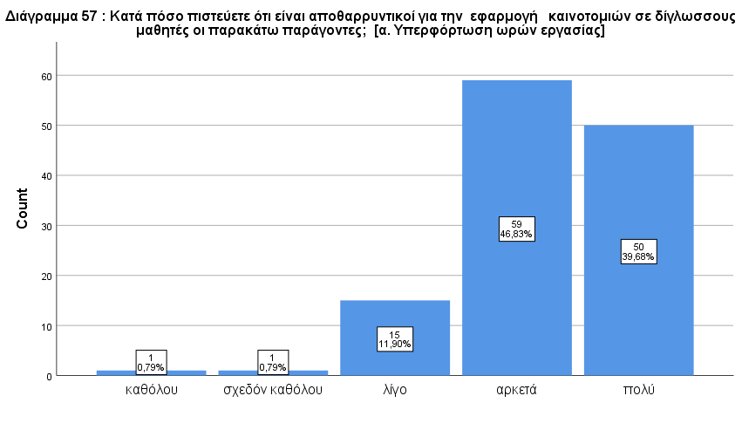
ΓΡΑΦΗΜΑ 111. Ε3 Κατά πόσο πιστεύετε ότι η υπερφόρτωση ωρών εργασίας θεωρείται αποθαρρυντική για την υλοποίηση καινοτομιών σε δίγλωσσους μαθητές;

ΔΙΑΓΡΑΜΜΑ 112. Κατά πόσο πιστεύετε ότι είναι αποθαρρυντικοί για την εφαρμογή καινοτομιών σε δίγλωσσους μαθητές οι παρακάτω παράγοντες:β. Ανεπαρκής υλικοτεχνική υποδομή;
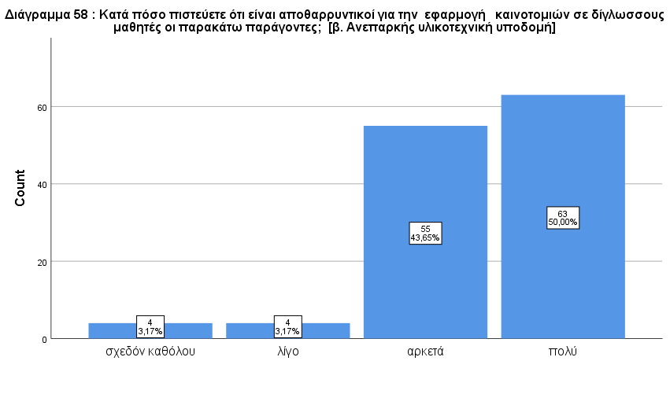
ΓΡΑΦΗΜΑ 113. Ε4 Κατά πόσο θεωρείτε ότι η ανεπαρκής υλικοτεχνική υποδομή θεωρείται αποθαρρυντική για την εφαρμογή καινοτομιών σε δίγλωσσους μαθητές;

ΔΙΑΓΡΑΜΜΑ 114. Κατά πόσο πιστεύετε ότι είναι αποθαρρυντικοί για την εφαρμογή καινοτομιών σε δίγλωσσους μαθητές οι παρακάτω παράγοντες:γ. Αδυναμία πρόσβασης στο διαδίκτυο από το σπίτι;
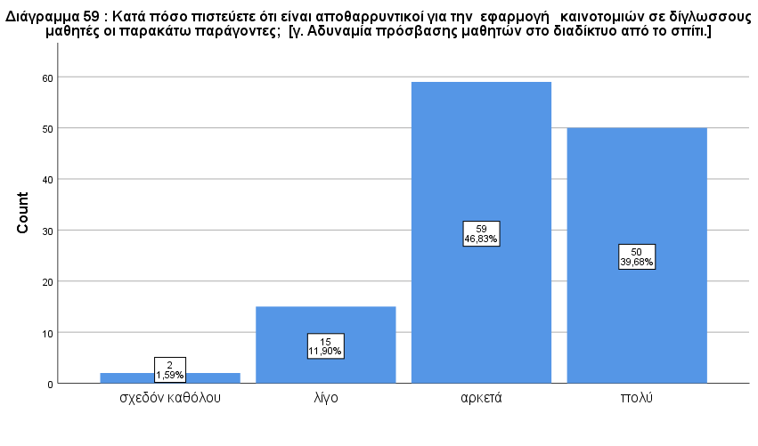
ΓΡΑΦΗΜΑ 115. Ε5 Κατά πόσο θεωρείτε ότι η αδυναμιά πρόσβασης των μαθητών σε υπολογιστή από το σπίτι θεωρείται αποθαρρυντικός παράγοντας υλοποίησης καινοτομιών στη δίγλωσση τάξη;

Στη συνέχεια, άλλοι αποθαρρυντικοί παράγοντες που διερευνήθηκαν είναι τα συναισθήματα ανασφάλειας, τα οποία ενδέχεται να διακατέχουν τους εκπαιδευτικούς. Το 21,43% των εκπαιδευτικών θεωρούν την ύπαρξη τέτοιου είδους συναισθημάτων εξαιρετικά ανατρεπτική και το 50,79% αρκετά ανατρεπτική. Ακόμη, το 18,25% θεωρούν την ανασφάλεια λιγότερο ανατρεπτική, το 7.94% ελάχιστα ανατρεπτική και το εναπομείναν 1,59% καθόλου ανατρεπτική (Διάγραμμα 60). Η ανασφάλεια λοιπόν κατέχει σημαντική θέση στην ανάληψη καινοτομιών. Οι παράγοντες που ακολουθούν προς διερεύνηση συνδράμουν για να γίνουν κατανοητοί οι παράγοντες που διαμορφώνουν τα αισθήματα ανασφάλειας των εκπαιδευτικών.
Έτσι, η ανεπαρκής επιμόρφωση των διδασκόντων κρίνεται εξαιρετικά καθοριστική για την αποποίηση των καινοτομιών με ποσοστό 36,51% των συμμετεχόντων, το 49,21% τη θεωρεί αρκετά καθοριστική ενώ μόλις το 14,28% λιγότερο έως ελάχιστα καθοριστική (Διάγραμμα 61).
Η ελλιπής κατάρτιση των εκπαιδευτικών και των μαθητών πάνω στις Νέες τεχνολογίες αξιολογήθηκε σχεδόν πανομοιότυπα με την επιμόρφωση των εκπαιδευτικών αφού: το 34,92% την έκρινε πολύ ανασταλτική, το 52,38% την έκρινε αρκετά ανασταλτική, το 12,69% την θεώρησε λιγότερο έως ελάχιστα ανασταλτική (Διάγραμμα 62).
Αντιστοίχως, η απουσία συνεργασίας με τους λοιπούς συναδέλφους και κυρίως με τον διευθυντή του σχολείου κρίθηκε ως εξής: 34,92% επέλεξαν πολύ αποθαρρυντικό, το 31,75% αρκετά αποθαρρυντικό, το 21,43% λιγότερο αποθαρρυντικό, το ,7,41 ελάχιστα αποθαρρυντικό και το 4,76% καθόλου αποθαρρυντικό (Διάγραμμα 63).
Από τους διδάσκοντες ζητήθηκε, ακόμη να αξιολογήσουν σε ποιο βαθμό είναι αποθαρρυντική η έλλειψη εμπιστοσύνης στην αποτελεσματικότητα των νεοεισαχθέντων πρακτικών που αφορούν τις νέες τεχνολογίες. Τα 2/3 των εκπαιδευτικών, δηλαδή το 66,67% έκριναν την αποτελεσματικότητα των πρακτικών αρκετά έως πολύ αποθαρρυντική, το 23,81% λιγότερο αποθαρρυντική και το 9,53% ελάχιστα έως καθόλου αποθαρρυντική (Διάγραμμα 64).
Με βάση λοιπόν τα δεδομένα των παραπάνω απαντήσεων μπορούμε να διαμορφώσουμε μια γνώμη που αιτιολογεί την ανασφάλεια των εκπαιδευτικών και την απροθυμία ανάληψης καινοτόμων διδακτικών πρακτικών, αφού ο εκπαιδευτικός στο σύγχρονο σχολείο δεν λαμβάνει ούτε την επιθυμητή επιμόρφωση, ούτε την ανάλογη υποστήριξη για να πιστέψει την καινοτομία και να ανταποκριθεί στον επιπλέον φόρτο εργασίας.

ΔΙΑΓΡΑΜΜΑ 116. Κατά πόσο πιστεύετε ότι είναι αποθαρρυντικοί για την εφαρμογή καινοτομιών σε δίγλωσσους μαθητές οι παρακάτω παράγοντες: δ. Αίσθημα ανασφάλειας εκπαιδευτικών;
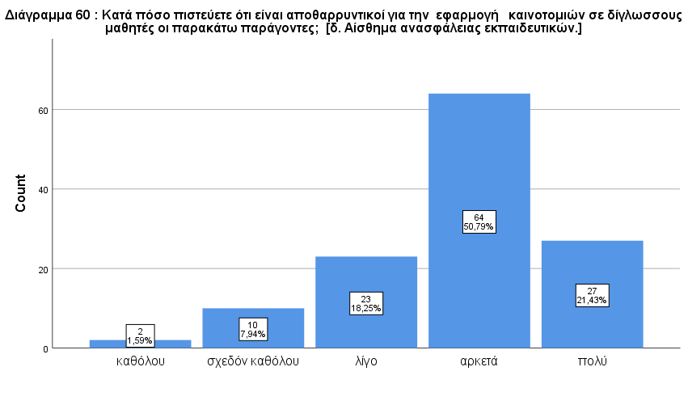
ΓΡΑΦΗΜΑ 117. Ε6 Κατά πόσο θεωρείτε την ανασφάλεια των εκπ/κών αποθαρρυντικό παράγοντα υλοποίησης καινοτομιών στη δίγλωσση τάξη;

ΠΙΝΑΚΑΣ 9 Κατά πόσο θεωρείτε την ανασφάλεια των εκπ/κών αποθαρρυντικό παράγοντα υλοποίησης καινοτομιών στη δίγλωσση τάξη;
 | Συχνότητα | Σχετική συχνότητα | Έγκυρη Σχετική συχνότητα | Αθροιστική σχετική συχνότητα
πολύ | 27 | 21,4 | 21,4 | 21,4
αρκετά | 64 | 50,8 | 50,8 | 72,2
λίγο | 23 | 18,3 | 18,3 | 90,5
σχεδόν καθόλου | 10 | 7,9 | 7,9 | 98,4
καθόλου | 2 | 1,6 | 1,6 | 100,0
Σύνολο | 126 | 100,0 | 100,0

ΔΙΑΓΡΑΜΜΑ 118. Κατά πόσο πιστεύετε ότι είναι αποθαρρυντικοί για την εφαρμογή καινοτομιών σε δίγλωσσους μαθητές οι παρακάτω παράγοντες: ε.Ανεπαρκής επιμόρφωση εκπ/κών;
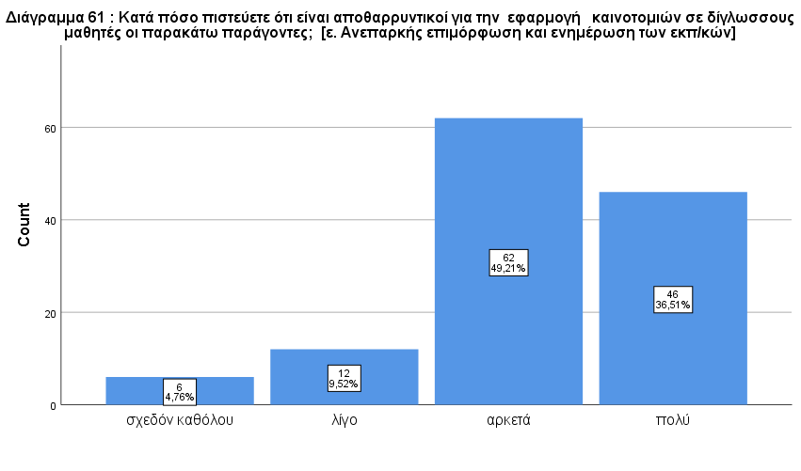
ΓΡΑΦΗΜΜΑ 119. Ε7 Κατά πόσο θεωρείτε ότι η ανεπαρκής ενημέρωση και επιμόρφωση των εκπ/κών αποτελεί αποθαρρυντικό παράγοντα υλοποίησης καινοτομιών στη δίγλωσση τάξη;

ΔΙΑΓΡΑΜΜΑ 120. Κατά πόσο πιστεύετε ότι είναι αποθαρρυντικοί για την εφαρμογή καινοτομιών σε δίγλωσσους μαθητές οι παρακάτω παράγοντες: στ. Ελλιπής κατάρτιση εκπαιδευτικών και μαθητών στις Νέες Τεχνολογίες ;
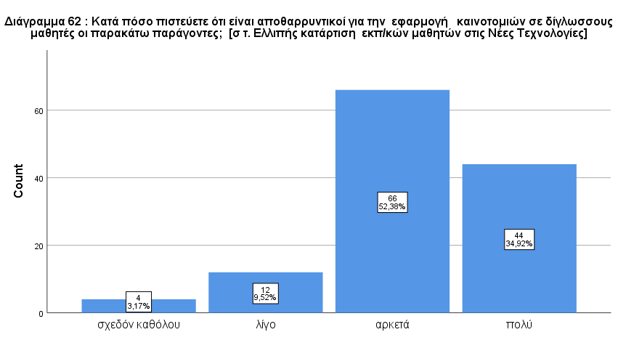
ΓΡΑΦΗΜΜΑ 121. Ε8 Κατά πόσο θεωρείτε ότι η ελλιπής κατάρτιση εκπ/κών και μαθητών σε νέες τεχνολογίες θεωρείται αποθαρρυντικός παράγοντας εφαρμογής καινοτομιών σε δίγλωσσους μαθητές;

ΔΙΑΓΡΑΜΜΑ 122. Κατά πόσο θεωρείτε ότι ότι είναι αποθαρρυντικοί για την εφαρμογή καινοτομιών σε δίγλωσσους μαθητές οι παρακάτω παράγοντες: ζ.Απουσία συνεργασίας διευθυντή-εκπ/κού;
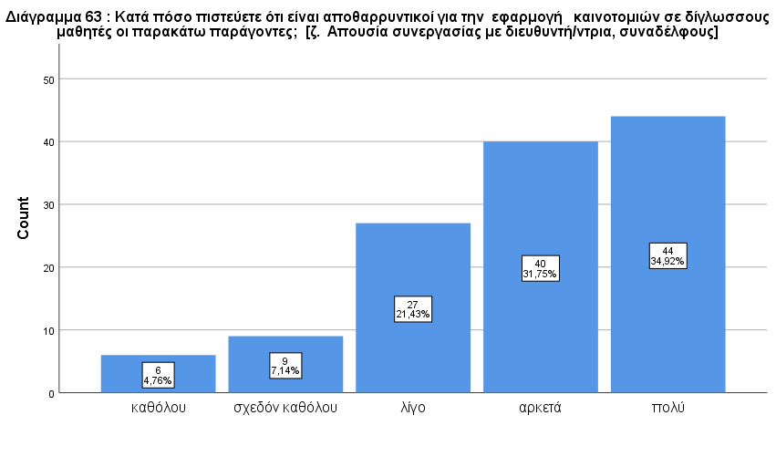
ΓΡΑΦΗΜΑ 123. Ε9 Κατά πόσο θεωρείτε ότι η ελλιπής συνεργασία διευθυντή-εκπ/κού θεωρείται αποθαρρυντικός παράγοντας εφαρμογής καινοτομιών στη δίγλωσση τάξη;

ΔΙΑΓΡΑΜΜΑ 124. Κατά πόσο θεωρείτε ότι η έλλειψη εμπιστοσύνης στην αποτελεσματικότητα καινοτόμων πρακτικών αποτελεί αποθαρρυντικό παράγοντα εφαρμογής καινοτομιών στη δίγλωσση τάξη;
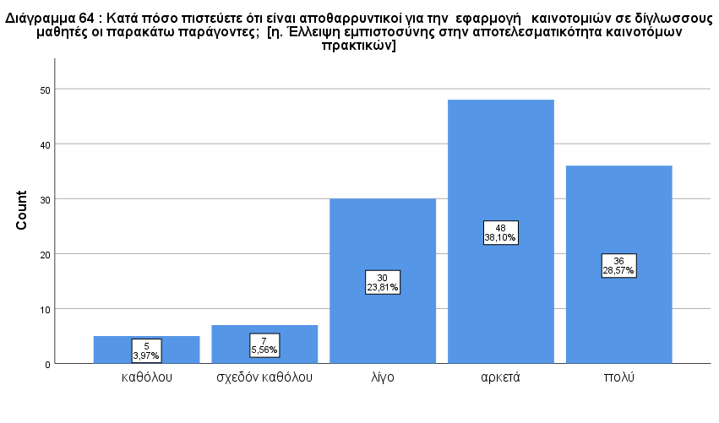
ΓΡΑΦΗΜΑ 125. Ε10 Κατά πόσο θεωρείτε ότι η έλλειψη εμπιστοσύνης στην αποτελεσματικότητα καινοτόμων πρακτικών αποτελεί αποθαρρυντικό παράγοντα εφαρμογής καινοτομιών στη δίγλωσση τάξη;

Στον αντίποδα από τους παράγοντες αποθάρρυνσης στην υιοθέτηση καινοτομιών στέκονται οι κινητήριοι παράγοντες, οι οποίοι ενδέχεται να επηρεάσουν σε μικρότερο ή σε μεγαλύτερο βαθμό την υλοποίηση συγκεκριμένων καινοτόμων ιδεών που επικεντρώνονται στην ενσωμάτωση των μουσουλμανοπαίδων.
Ένας παράγοντας που αναλύθηκε είναι οι καλές μαθησιακές επιδόσεις στο σχολικό περιβάλλον. Σχεδόν ολόκληρο το σύνολο των ερωτηθέντων συμφώνησε αρκετά έως πολύ με την παραπάνω διατύπωση. Για την ακρίβεια 112 εκ των 126 εκπαιδευτικών με ποσοστό 96,82% υποστήριξε ένθερμα την παραπάνω πρόταση, 13 με ποσοστό10,32% την υποστήριξαν λίγο και μονάχα ένας με ποσοστό 0,79% σχεδόν καθόλου (Διάγραμμα 65).
Εξίσου μεγάλη απήχηση είχε και η δεύτερη διατύπωση που εκφράζει την ομαλότερη ενσωμάτωση των μαθητών στην εκπαιδευτική διαδικασία ως καθοριστικό παράγοντα για την υλοποίηση καινοτομιών αφού 122 με ποσοστό 96,82% επέλεξαν από αρκετά έως πολύ, 3 με ποσοστό 2,38% επέλεξαν το λίγο και ένας, 0,79% το σχεδόν καθόλου (Διάγραμμα 66).
Στην τρίτη διατύπωση που εξετάζει το κατά πόσο συντελεί η θετική αντίληψη των μαθητών στην ανάληψη καινοτομιών οι απαντήσεις ήταν επίσης πανομοιότυπες. (Διάγραμμα 67).
ΔΙΑΓΡΑΜΜΑ 126. Κατά πόσο πιστεύετε ότι οι παρακάτω παράγοντες καθορίζουν την την υλοποίηση μιας καινοτομίας σε μουσουλμάνους μαθητές: α. Καλύτερες επιδόσεις μαθητών;
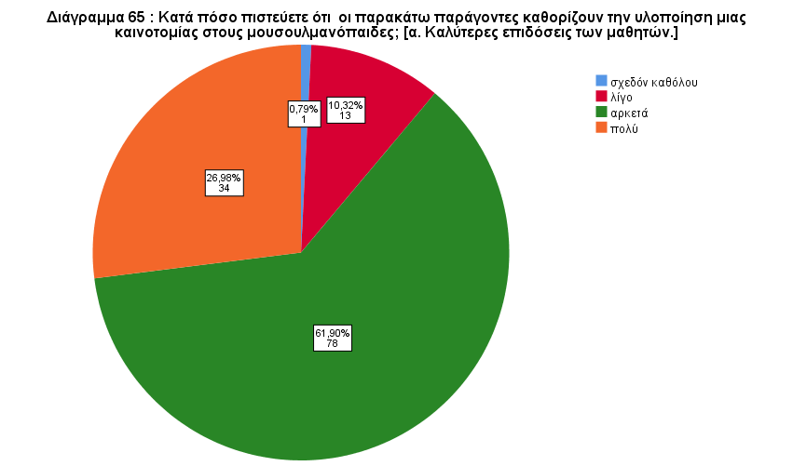
ΓΡΑΦΗΜΑ 127. Ε11.1 Κατά πόσο πιστεύετε ότι οι επιδόσεις των μαθητών καθορίζουν την υλοποίηση μιας καινοτομίας σε μουσουλμάνους μαθητές;

ΔΙΑΓΡΑΜΜΑ 128. Κατά πόσο πιστεύετε ότι οι παρακάτω παράγοντες καθορίζουν την την υλοποίηση μιας καινοτομίας σε μουσουλμάνους μαθητές: β. η ομαλότερη ένταξη των μαθητών στην εκπ/κή διαδικασία.

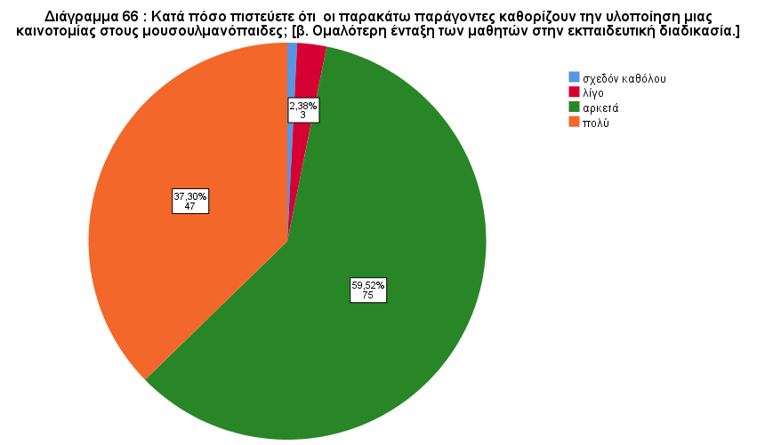
ΓΡΑΦΗΜΑ 129. Ε11.2 Κατά πόσο πιστεύετε ότι η ομαλή ένταξη των μαθητών στην εκπ/κή διαδικασία καθορίζει την υλοποίηση μιας καινοτομίας σε μουσουλμάνους μαθητές;

ΔΙΑΓΡΑΜΜΑ 130. Κατά πόσο πιστεύετε ότι οι παρακάτω παράγοντες καθορίζουν την την υλοποίηση μιας καινοτομίας σε μουσουλμάνους μαθητές: γ. η θετική αντίληψη των μαθητών για το σχολείο.
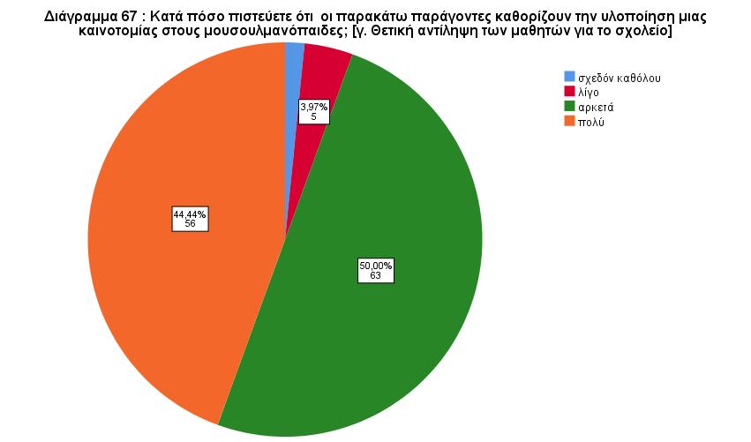
ΓΡΑΦΗΜΑ 131. Ε11.3 Κατά πόσο πιστεύετε ότι η θετική αντίληψη των μαθητών για το σχολείο καθορίζει την υλοποίηση μιας καινοτομίας σε μουσουλμάνους μαθητές;

Η τέταρτη διατύπωση αναλύει κατά πόσο η συναισθηματική ενδυνάμωση των μαθητών προωθεί ευκολότερα την υλοποίηση μιας καινοτομίας στους μουσουλμανοπαίδες. Οι 58 καθηγητές με ποσοστό 46,03% έκριναν ότι η συναισθηματική ενδυνάμωση των μαθητών προωθεί πολύ την υλοποίηση ιδεών, οι 60 με ποσοστό 47,62% έκριναν ότι την προωθεί αρκετά, οι 6 με ποσοστό 4,76% λίγο και οι τελευταίοι 2 σχεδόν καθόλου (Διάγραμμα 68).
Αντίστοιχα, η συμβολή της γενικότερης βελτίωσης της ποιότητας του εκπαιδευτικού έργου στην ενθάρρυνση καινοτόμων ιδεών αξιολογήθηκε επίσης θετικά αφού οι 122 με ποσοστό 96,82% θεωρούν ότι προωθείται αρκετά έως πολύ η υλοποίηση ιδεών ενώ μόνο 4 θεωρούν ότι δεν συμβάλλει σημαντικά (Διάγραμμα 69).
Όπως προκύπτει λοιπόν από τις απαντήσεις των ερωτηθέντων είναι αποδεκτό ότι η καινοτομία παίζει καθοριστικό ρόλο στην προαγωγή του εκπαιδευτικού έργου τόσο για τους μαθητές όσο και για τους εκπαιδευτικούς.Τίθεται λοιπόν προς διερεύνηση ποιοι είναι οι υπεύθυνοι φορείς για τον σχεδιασμο της και αυτό ακριβώς επιχειρείται να διερευνηθεί στιην επόμενη ερώτηση.

ΔΙΑΓΡΑΜΜΑ 132. Κατά πόσο πιστεύετε ότι οι παρακάτω παράγοντες καθορίζουν την υλοποίηση μιας καινοτομίας σε μουσουλμάνους μαθητές: δ.η συναισθηματική ενδυνάμωση των μαθητών.
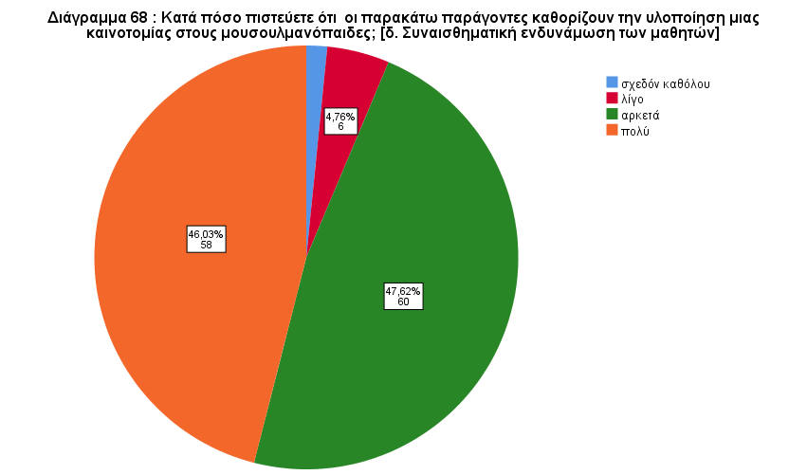
ΓΡΑΦΗΜΑ 133. Ε11.4 Κατά πόσο πιστεύετε ότι η συναισθηματική ενδυνάμωση των μαθητών καθορίζει την υλοποίηση μιας καινοτομίας σε μουσουλμανόπαιδες μαθητές;

ΔΙΑΓΡΑΜΜΑ 134 Κατά πόσο πιστεύετε ότι οι παρακάτω παράγοντες καθορίζουν την υλοποίηση μιας καινοτομίας σε μουσουλμάνους μαθητές: ε. η βελτίωση του έργου του εκπ/κού.
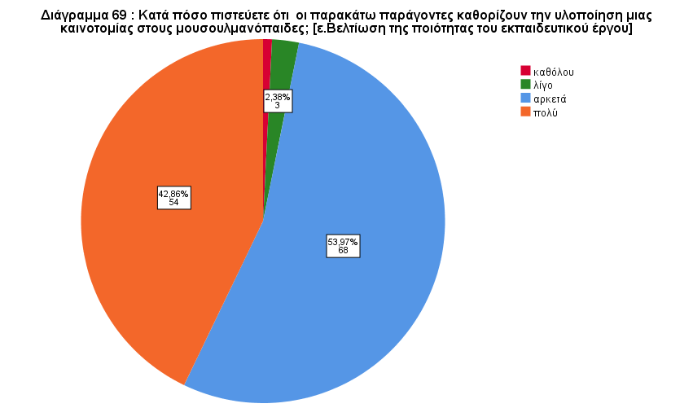
ΓΡΑΦΗΜΑ 135. Ε11.5 Κατά πόσο πιστεύετε ότι η βελτίωση του έργου του εκπ/κού καθορίζει την υλοποίηση μιας καινοτομίας σε μουσουλμάνους μαθητές;

Ενδιαφέρον θέμα προς συζήτηση αποτελεί ποιοι φορείς φέρουν ευθύνη για την δημιουργία και τον σχεδιασμό πρωτοπόρων δράσεων. Αναφορικά με το Ινστιτούτο Εκπαιδευτικής Πολιτικής, το 70,63% των εκπαιδευτικών θεωρεί ότι φέρει πολύ μεγάλη ευθύνη, το 26,98% φέρει αρκετά μεγάλη ευθύνη ενώ το 2,38% φέρει μικρή ευθύνη (Διάγραμμα 70).
Σχετικά με τα πανεπιστήμια, το 80,95% του δείγματος υποστηρίζει ότι φέρει αρκετή έως πολύ μεγάλη ευθύνη, το 15,08% υποστηρίζει ότι φέρει μικρή ευθύνη και το 3.96% ελάχιστη έως καθόλου ευθύνη (Διάγραμμα 71).
Η ευθύνη των ερευνητικών κέντρων, σύμφωνα με τις απαντήσεις του ερωτηματολογίου, κυμαίνεται σε παρόμοια επίπεδα. Το 38,89% του δείγματος θεωρεί ότι φέρει μεγάλη βαρύτητα ευθύνης, το 47,62 θεωρεί ότι φέρει αρκετά μεγάλη βαρύτητα ευθύνης ενώ το 13,48% υποστηρίζει ότι φέρει μικρή έως καθόλου βαρύτητα ευθύνης (Διάγραμμα 72).

ΔΙΑΓΡΑΜΜΑ 136. Κατά πόσο πιστεύετε ότι το Ινστιτούτο Εκπ/κής Πολιτικής φέρει ευθύνη για το σχεδιασμό καινοτομιών;
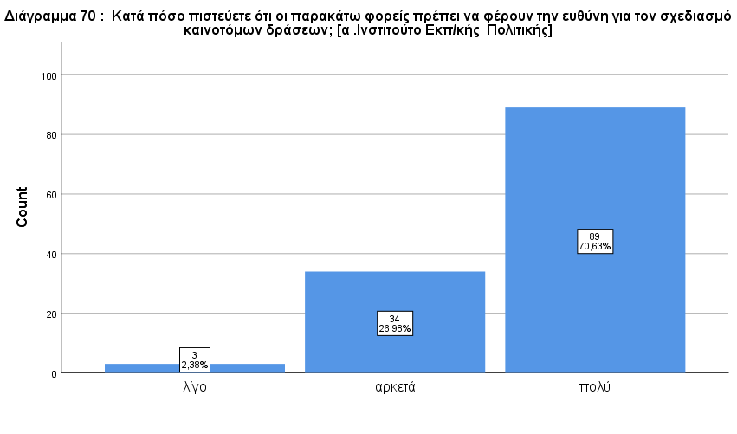
ΓΡΑΦΗΜΑ 137. Ε12.1 Κατά πόσο πιστεύετε ότι το Ινστιτούτο Εκπ/κής Πολιτικής φέρει ευθύνη για το σχεδιασμό καινοτομιών;

ΠΙΝΑΚΑΣ 10 Κατά πόσο πιστεύετε ότι το Ινστιτούτο Εκπ/κής Πολιτικής φέρει ευθύνη για το σχεδιασμό καινοτομιών;
 | Συχνότητα | Σχετική συχνότητα | Έγκυρη Σχετική συχνότητα | Αθροιστική σχετική συχνότητα
πολύ | 89 | 70,6 | 70,6 | 70,6
αρκετά | 34 | 27,0 | 27,0 | 97,6
λίγο | 3 | 2,4 | 2,4 | 100,0
σχεδόν καθόλου | 0 | 0,0 | 0,0 | 100,0
καθόλου | 0 | 0,0 | 0,0 | 100,0
Σύνολο | 126 | 100,0 | 100,0

ΔΙΑΓΡΑΜΜΑ 138. Κατά πόσο πιστεύετε ότι οι παρακάτω φορεις φέρουν την ευθύνη για τον σχεδιασμό καινοτομιών:α. τα Παν/μια.
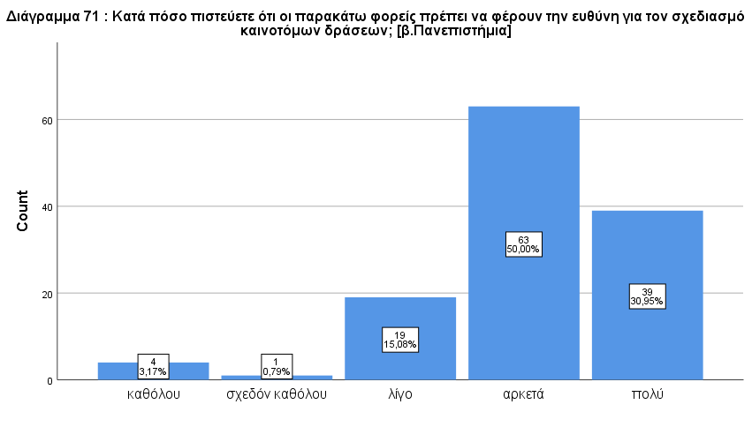
ΓΡΑΦΗΜΑ 139. Ε12.2 Κατά πόσο πιστεύετε ότι τα Παν/μια φέρουν ευθύνη για το σχεδιασμό καινοτομιών;

ΔΙΑΓΡΑΜΜΑ 140. .Κατά πόσο πιστεύετε ότι οι παρακάτω φορείς φέρουν την ευθύνη για τον σχεδιασμό καινοτομιών: β.τα Ερευνητικά Κέντρα.
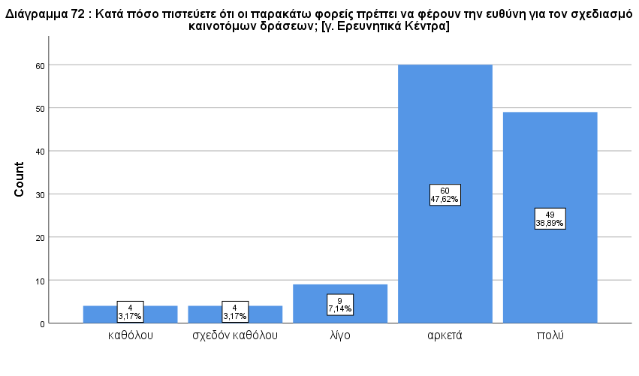
ΓΡΑΦΗΜΑ 141. Ε12.3 Κατά πόσο πιστεύετε ότι τα Ερευνητικά Κέντρα φέρουν ευθύνη για το σχεδιασμό καινοτομιών;

Σκόπιμη ήταν και η ανάλυση των απόψεων των εκπαιδευτικών σχετικά με την ευθύνη που φέρουν τα Περιφερειακά Κέντρα Εκπαιδευτικού Σχεδιασμού (ΠΕΚΕΣ), οι διευθυντές των σχολείων αλλά και οι συλλόγοι γονέων και κηδεμόνων. Αναφορικά με τα ΠΕΚΕΣ, το 45,24% των εκπαιδευτικών θεωρεί ότι φέρει πολύ μεγάλη ευθύνη, το 42,86% φέρει αρκετά μεγάλη ευθύνη, το 10,32% φέρει μικρή ευθύνη ενώ το 1,59 θεωρεί ότι δεν φέρει καθόλου ευθύνη (Διάγραμμα 73).
Τα στοιχεία λοιπόν που προκύπτουν παραπάνω αποδεικνύουν ότι οι ερωτηθέντες εκπαιδευτικοί συνηγορούν στην ευθύνη σχεδιασμού πρωτοπόρων πρακτικών από τους αρμόδιους φορείς. Η εκπαιδευτική πραγματικότητα βέβαια δεν επιβεβαιώνει κάτι ανάλογο, γιατί τότε η υλοποίηση καινοτομιών στα σχολεία θα είχε πιο ευρεία υλοποίηση. Επιβεβαιώνεται ακόμη η ανάγκη των εκπαιδευτικών να υποστηριχτούν στο έργο τους από τους επίσημους φορείς.
Σχετικά με τους διευθυντές, το 87,3% του δείγματος υποστηρίζει ότι φέρει αρκετή έως πολύ μεγάλη ευθύνη, το 7,94% υποστηρίζει ότι φέρει μικρή ευθύνη και το 4,76% ελάχιστη έως καθόλου ευθύνη (Διάγραμμα 74).
Εδώ οι απαντήσεις των ερωτηθέντων 87,3% για την ευθύνη των διευθυντών συγκλίνουν με τις απαντήσεις τους σε προηγούμενο ερώτημα για την επίδραση που ασκεί στην ανάληψη καινοτομιών η προσωπικότητα του διευθυντή ηγέτη, απάντηση που συγκέντρωσε το 89,68% και που αποδεικνύει τον καταλυτικό ρόλο του διευθυντή στην υιοθέτηση της καινοτομίας στη σχολική μονάδα.
Η ευθύνη των συλλόγων γονέων και κηδεμόνων, σύμφωνα με τις απαντήσεις του ερωτηματολογίου, κυμαίνεται σε λίγο διαφορετικά επίπεδα. Το 20,63% του δείγματος θεωρεί ότι φέρει μεγάλη βαρύτητα ευθύνης, το 33,33% θεωρεί ότι φέρει αρκετά μεγάλη βαρύτητα ευθύνης ενώ περίπου το 46% υποστηρίζει ότι φέρει μικρή έως και καθόλου βαρύτητα ευθύνης (Διάγραμμα 75). Η απάντηση αυτή είναι ίσως ενδεικτική των χαλαρών δεσμών μεταξύ του συλλόγου γονέων και κηδεμόνων και των εκπαιδευτικών.

ΔΙΑΓΡΑΜΜΑ 142. Κατά πόσο πιστεύετε ότι οι παρακάτω φορείς φέρουν την ευθύνη για τον σχεδιασμό καινοτομιών: δ. ΠΕΚΕΣ.
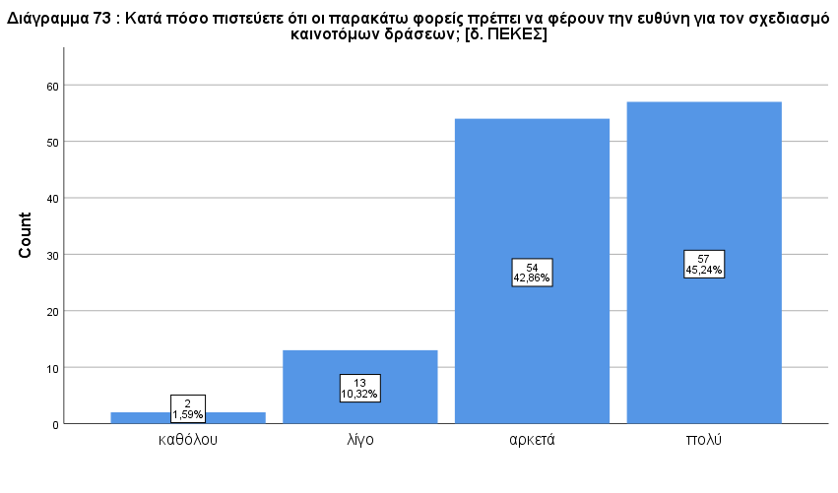
ΓΡΑΦΗΜΑ 143. Ε12.4 Κατά πόσο πιστεύετε ότι ο ΠΕΚΕΣ φέρει ευθύνη για το σχεδιασμό εκπ/κών καινοτομιών;

ΔΙΑΓΡΑΜΜΑ 144. Κατά πόσο πιστεύετε ότι οι παρακάτω φορείς φέρουν την ευθύνη για τον σχεδιασμό καινοτομιών: ε.ο διευθυντής της σχολικής μονάδας.
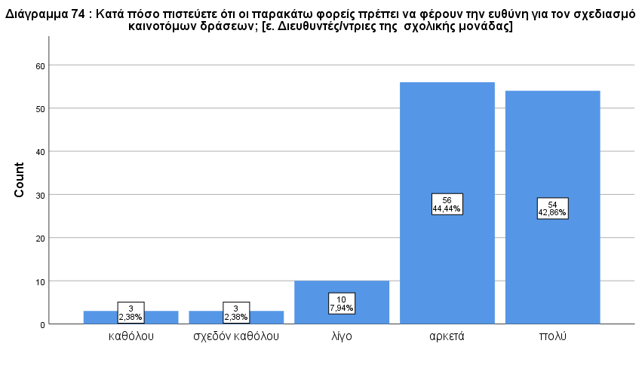
ΓΡΑΦΗΜΑ 145. Ε12.5 Κατά πόσο πιστεύετε ότι ο διευθυντής της σχολικής μονάδας φέρει ευθύνη για το σχεδιασμό καινοτομιών στην εκπ/ση;

ΠΙΝΑΚΑΣ 11 Κατά πόσο πιστεύετε ότι ο διευθυντής της σχολικής μονάδας φέρει ευθύνη για το σχεδιασμό καινοτομιών στην εκπ/ση;
 | Συχνότητα | Σχετική συχνότητα | Έγκυρη Σχετική συχνότητα | Αθροιστική σχετική συχνότητα
πολύ | 54 | 42,9 | 42,9 | 42,9
αρκετά | 56 | 44,4 | 44,4 | 87,3
λίγο | 10 | 7,9 | 7,9 | 95,2
σχεδόν καθόλου | 3 | 2,4 | 2,4 | 97,6
καθόλου | 3 | 2,4 | 2,4 | 100,0
Σύνολο | 126 | 100,0 | 100,0

ΔΙΑΓΡΑΜΜΑ 146. Κατά πόσο πιστεύετε ότι οι παρακάτω φορείς φέρουν την ευθύνη για τον σχεδιασμό καινοτομιών:στ.ο Σύλλογος Γονέων και Κηδεμόνων.
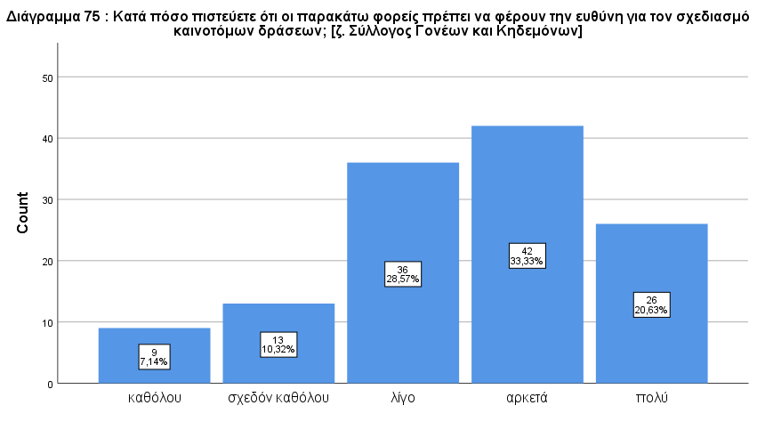
ΓΡΑΦΗΜΑ 147 Ε12.6 Κατά πόσο πιστεύετε ότι ο Σύλλογος Γονέων και Κηδεμόνων φέρει ευθύνη για το σχεδιασμό εκπ/κών καινοτομιών;

Τέλος, το ερωτηματολόγιο κλείνει με ορισμένες ερωτήσεις που αφορούν την εφαρμογή καινοτόμων διδακτικών προσεγγίσεων με την υποστήριξη ολόκληρης της σχολικής κοινότητας.
Η πρώτη ερώτηση έρχεται να απαντήσει στο κατά πόσο οι καινοτόμες διδακτικές πρακτικές για τους μουσουλμανόπαιδες πρέπει να είναι θεσμοθετημένες. Το 27,78% του δείγματος υποστηρίζει ένθερμα την θεσμοθέτηση των πρακτικών, το 49,21% την υποστηρίζει αρκετά το 15,87% την υποστηρίζει λιγάκι και το 7,14% την υποστηρίζει ελάχιστα έως καθόλου (Διάγραμμα 76). Η απάντηση αυτή έρχεται σε αντίφαση με την απάντηση σε προηγούμενη ερώτηση που αποδεχόταν τον σχεδιασμό των καινοτομιών από επίσημους φορείς ( ΙΕΠ 70,63%, Πανεπιστήμια 80,95%, ΠΕΚΕΣ 45,24%). Θα περίμενε κανείς ότι η θεσμοθέτηση καινοτομιών για τους μουσουλμάνους μαθητές θα συγκέντρωνε υψηλότερο ποσοστό αποδοχής.
Η επομένη ερώτηση εξετάζει κατά πόσο η εφαρμογή καινοτόμων διδακτικών προσεγγίσεων πραγματοποιείται με την υποστήριξη ολάκερης της σχολικής κοινότητας. Οι απαντήσεις που δόθηκαν ήταν οι εξής :60,32% πολύ, 30,16% αρκετά, 5,56% λίγο και 3,97% σχεδόν καθόλου (Διάγραμμα 77).
Τέλος, σύσσωμο σχεδόν το δείγμα, περίπου το 93%, ενστερνίζεται την άποψη ότι η πιο επιτυχής καινοτομία είναι αυτή που σχεδιάζεται από τους ίδιους τους εκπαιδευτικούς και τη σχολική μονάδα για τους μαθητές της (Διάγραμμα 78). Επομένως, δεν διαμορφώνεται σαφής αντίληψη για τον σχεδιασμό της καινοτομίας αφού οι διδάσκοντες από τη μια εκφράζουν την επιθυμία για τη θεσμοθέτησή της από τους επίσημους φορείς και από την άλλη για τον σχεδιασμό της από την ίδια τη σχολική κοινότητα.
ΔΙΑΓΡΑΜΜΑ 148. Σε ποιο βαθμό πιστεύετε ότι οι καινοτόμες πρακτικές ιδιαίτερα για δίγλωσσους μουσουλμανόπαιδες πρέπει να είναι θεσμοθετημένες;
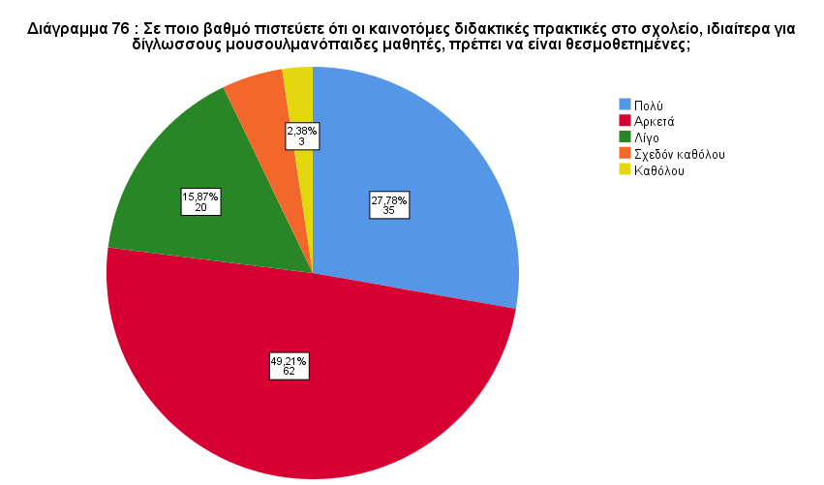
ΓΡΑΦΗΜΑ 149 ΣΤ1 Σε ποιο βαθμό πιστεύετε ότι οι καινοτόμες πρακτικές στην εκπ/ση μουσουλμανοπαίδων πρέπει να είναι θεσμοθετημένες;

ΔΙΑΓΡΑΜΜΑ 150. Σε ποιο βαθμό πιστεύετε ότι η εφαρμογή καινοτόμων διδακτικών προσεγγίσεων στην εκπ/ση επιτυγχάνεται με τη συμμετοχή όλης της σχολικής κοινότητας, διευθυντή, εκπ/κών, μαθητών, οικογενειών των μουσουλμανοπαίδων;
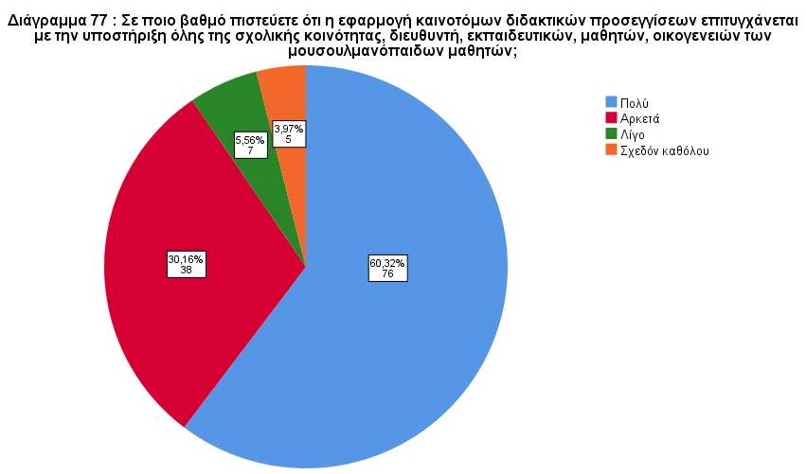
ΓΡΑΦΗΜΑ 151. ΣΤ2 Σε ποιο βαθμό πιστεύετε ότι η εφαρμογή καινοτόμων προσεγγίσεων στην εκπ/ση επιτυγχάνεται με τη συμμετοχή όλης της σχολικής κοινότητας;

ΠΙΝΑΚΑΣ 12 Σε ποιο βαθμό πιστεύετε ότι η εφαρμογή καινοτόμων προσεγγίσεων στην εκπ/ση επιτυγχάνεται με τη συμμετοχή όλης της σχολικής κοινότητας;
 | Συχνότητα | Σχετική συχνότητα | Έγκυρη Σχετική συχνότητα | Αθροιστική σχετική συχνότητα
πολύ | 76 | 60,3 | 60,3 | 60,3
αρκετά | 38 | 30,2 | 30,2 | 90,5
λίγο | 7 | 5,6 | 5,6 | 96,0
σχεδόν καθόλου | 5 | 4,0 | 4,0 | 100,0
καθόλου | 0 | 0,0 | 0,0 | 100,0
Σύνολο | 126 | 100,0 | 100,0

ΔΙΑΓΡΑΜΜΑ 152. Σε ποιο βαθμό συμφωνείτε με την άποψη ότι επιτυχής είναι η καινοτομία που σχεδιάζεται από τους ίδιους τους εκπ/κούς και τη σχολική κοινότητα για τους μαθητές της;
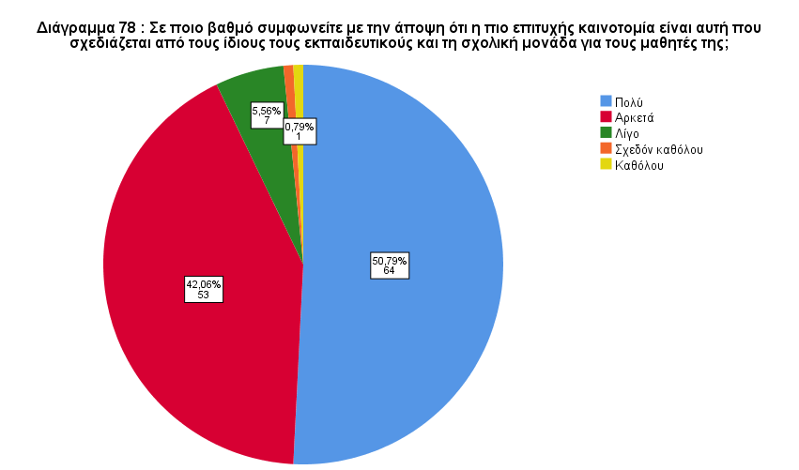
ΓΡΑΦΗΜΑ 153. ΣΤ3 Σε ποιο βαθμό συμφωνείτε με την άποψη ότι επιτυχής είναι η καινοτομία που σχεδιάζεται από τους ίδιους τους εκπ/κούς για τους μαθητές;

Τα παραπάνω ποσοστά των απαντήσεων αποτυπώνονται και σε πίνακες οι οποίοι παρατίθενται στο Παράρτημα της διπλωματικής εργασίας.

5.9 Συσχετίσεις
Το επόμενο στάδιο της ανάλυσης αποτελεί η εύρεση των σημαντικότερων συσχετισμών ανάμεσα στις αποκρίσεις που έδωσε το δείγμα. Για τον εντοπισμό των συσχετισμών χρησιμοποιήθηκε ο συντελεστής συσχέτισης Spearman. Ο συντελεστής αυτός μας δείχνει αν η σχέση μεταξύ δύο μεταβλητών μπορεί να περιγραφεί από μια μονότονη συνάρτηση. Ο δείκτης rs του Spearman παίρνει τιμές από -1 έως +1. όσο πιο κοντά στο +1 βρίσκεται η τιμή του υποδηλώνει ισχυρότερη θετική συσχέτιση μεταξύ των υπό μελέτη μεταβλητών (αναλογική σχέση), ενώ όσο ποιο κοντά στο - 1 βρίσκεται υποδηλώνει ισχυρή αρνητική συσχέτιση (αντιστρόφως ανάλογα) μεταξύ των υπό μελέτη μεταβλητών.
Οι κατηγορίες του συντελεστή συσχέτισης είναι:
α) −1 ≤ ݎ௦ ≤ −0.5 ισχυρή αρνητική συσχέτιση
β) −0,49 ≤ ݎ௦ ≤ −0.3 μέτρια αρνητική συσχέτιση
γ) −0,29 ≤ ݎ௦ ≤ −0,1 ασθενής αρνητική συσχέτιση
δ) 0 ή σχεδόν 0 δεν υπάρχει συσχέτιση
ε) +0,1 ≤ ݎ௦ ≤ +0.29 ασθενής θετική συσχέτιση
στ) +0,3 ≤ ݎ௦ ≤ +0.49 μέτρια θετική συσχέτιση
ζ) +0,5 ≤ ݎ௦ ≤ +1 ισχυρή θετική συσχέτιση
Για να διαπιστωθεί το κατά πόσο πιθανό είναι η τυχόν παρατηρούμενη διαφορά μεταξύ των συνόλων να προέκυψε τυχαία χρησιμοποιήθηκε το τεστ ανεξαρτησίας Pearson. Όταν ο συντελεστής x2 παίρνει τιμές μικρότερες του 0,05 τότε μπορεί να ειπωθεί ότι η τυχόν συσχέτιση που υπάρχει ανάμεσα στα υπό εξέταση σύνολα δεν είναι τυχαία.

Ευρήματα
Πίνακας1
Κοινωνικοδημογραφικά Χαρακτηριστικά των Συμμετεχόντων
Χαρακτηριστικά
 | n | %
Φύλο
Γυναίκες | 85 | 67
Άνδρες | 41 | 23
Έτη προϋπηρεσίας
1-10 | 34 | 27
11-20 | 47 | 37
21-25 | 15 | 12
26+ | 27 | 21
Επίπεδο σπουδών
Βασικό πτυχίο | 52 | 41
Δεύτερο πτυχίο | 11 | 8
Μεταπτυχιακό | 54 | 43
Διδακτορικό | 7 | 5
Επίπεδο επιμόρφωσης στην εκπαίδευση μουσουλμανοπαίδων
Εκπαίδευση | 7 | 5
Μεταπτυχιακός τίτλος | 2 | 2
Πρακτική/Διδασκαλία | 47 | 37
Σεμινάριο | 61 | 48
Τίποτα | 7 | 5
Αριθμός μουσουλμανοπαίδων στο τμήμα
1 | 34 | 27
2 | 33 | 27
3 | 23 | 18
4 | 3 | 2
5 | 30 | 24

Τα δεδομένα που συλλέξαμε από το ερωτηματολόγιο υπακούουν σε διαφορετικές κλίμακες. Τα δημογραφικά δεδομένα ανήκουν σε ονομαστικές και κατηγορικές κλίμακες. Οι απαντήσεις του ερωτηματολογίου και, ως συνέπεια, οι μεταβλητές που δημιουργήθηκαν από αυτές ανήκουν στην κλίμακα ίσως διαστημάτων (Παράρτημα – Πίνακας 6) εκτός από τις μεταβλητές «aksiopoiisi_epilogon_gia_ellinomatheia8» και «apotharinsi_kainotomion33» που δημιουργήθηκαν από ένα σύνολο ερωτήσεων και υπακούν στην συνεχή κλίμακα (Πίνακας 7). Η στατιστική επεξεργασία έγινε με τη βοήθεια του λογισμικού Statistical Package for Social Sciences (SPSS) Version 21. Έλεγχος κανονικής κατανομής εφαρμόστηκε σε όλες τις εξεταζόμενες παραμέτρους (βλ. παράρτημα). Η κύρια μέθοδος ανάλυσης ήταν η ανάλυση συσχέτισης κατά Pearson (Pearson correlation test), η ανάλυση συσχέτισης κατά Spearman (Speaman correlation test) και ο έλεγχος Eta coefficient test.
Για τη διερεύνηση συσχετίσεων μεταξύ ονομαστικών και συνεχών μεταβλητών εφαρμόστηκε ο έλεγχος Eta coefficient test, αφού ελέγχθηκαν οι προϋποθέσεις εφαρμογής του. Βρέθηκε ότι ο παράγοντας της επιμόρφωσης στη διαπολιτισμική εκπαίδευση/ εκπαίδευση μουσουλμανοπαίδων έχει ισχυρή συσχέτιση (Evans, 1996) με το βαθμό αξιοποίησης διαφόρων επιλογών για την τόνωση της ελληνομάθειας στους μουσουλμανόπαιδες μαθητές [Eta=.64] (Πίνακας 1).
Πίνακας1
Μέγεθος Δείγματος, Μέσοι Όροι, Τυπικές Αποκλίσεις και Τιμές Συσχέτισης μεταξύ της επιμόρφωσης στην διαπολιτισμική εκπαίδευση μουσουλμανοπαίδων και την αξιοποίηση των επιλογών για τόνωση της ελληνομάθειας
Μεταβλητή | n | M | TA | 1
Επιμόρφωση στην εκπαίδευση μουσουλμανοπαίδων | 126 | - | - | -
Αξιοποίηση επιλογών για ελληνομάθεια | 126 | 3.24 | 1.00 | 0.64

Ομοίως, βρέθηκε ότι η ειδικότητα του εκπαιδευτή έχει μέτρια συσχέτιση με την αποθάρρυνση για την εφαρμογή καινοτομιών σε δίγλωσσους μαθητές [Eta=.41] (Πίνακας 2).
Πίνακας2
Μέγεθος Δείγματος, Μέσοι Όροι, Τυπικές Αποκλίσεις και Τιμές Συσχέτισης μεταξύ της ειδικότητας των εκπαιδευτικών και της αποθάρρυνσης αυτών από την εφαρμογή καινοτομιών σε δίγλωσσους μαθητές ”
Μεταβλητή | n | M | TA | 1
Ειδικότητα | 126 | - | - | -
αποθάρρυνση καινοτομιών | 126 | 1.98 | 0.49 | 0.41

Για τον έλεγχο συσχετίσεων μεταξύ κατηγορικών μεταβλητών εφαρμόστηκε ο έλεγχος Spearman Correlation για μη παραμετρικά δεδομένα., αφού ελέγχθηκαν οι προϋποθέσεις εφαρμογής του. Βρέθηκε ότι η απαιτούμενη επιμόρφωση στις ΤΠΕ ώστε να αξιοποιηθούν με ευχέρεια σε πρακτικές για δίγλωσσους μαθητές έχει στατιστικά σημαντική θετική και ισχυρή συσχέτιση με το βαθμό που οι νέες τεχνολογίες μπορούν να επιλύσουν προβλήματα επικοινωνίας και μετάδοσης της γνώσης στους μαθητές [r(14,111) = .70, p < .01] (Πίνακας 3).
Πίνακας3
Μέγεθος Δείγματος, Μέσοι Όροι, Τυπικές Αποκλίσεις και Τιμές Συσχέτισης μεταξύ της απαιτούμενης επιμόρφωσης στην ΤΠΕ με το βαθμό που οι νέες τεχνολογίες μπορούν να επιλύσουν προβλήματα επικοινωνίας και μετάδοσης γνώσης στους μαθητές. ”
Μεταβλητή | n | M | TA | 1
απαιτούμενη επιμόρφωση | 126 | - | - | -
τεχνολογία για επίλυση προβλημάτων | 126 | - | - | 0.70**
**p<.01.
Ακόμα, η ηλικιακή ομάδα έχει στατιστικά σημαντική θετική και μέτρια συσχέτιση με το βαθμό που αξιοποιείται το κινητό τηλέφωνο στη διδακτική διαδικασία [r(14,111) = .41, p < .05] (Πίνακας 4).
Πίνακας4
Μέγεθος Δείγματος, Μέσοι Όροι, Τυπικές Αποκλίσεις και Τιμές Συσχέτισης μεταξύ της ηλικιακής ομάδας και την αξιοποίηση του κινητού τηλεφώνου στη διδακτική διαδικασία.
Μεταβλητή | n | M | TA | 1
ηλικιακή ομάδα | 126 | - | - | -
κινητό για διδασκαλία | 126 | - | - | 0.41*
*p<.05.
Επιπλέον, βρέθηκε ότι ο βαθμός χρήσης του ψηφιακού υλικού που παρέχεται από το ΥΠΑΙΘ έχει στατιστικά σημαντική θετική και ισχυρή συσχέτιση με το βαθμό ευκολίας στην αξιοποίησή του από μαθητές που δεν έχουν μητρική την ελληνική γλώσσα [r(14,111) = .62, p < .001] (Πίνακας 5).
Πίνακας5
Μέγεθος Δείγματος, Μέσοι Όροι, Τυπικές Αποκλίσεις και Τιμές Συσχέτισης μεταξύ του βαθμού χρήσης του ψηφιακού υλικού και του βαθμού ευκολίας στην αξιοποίηση του από μαθητές που δεν έχουν μητρική γλώσσα την ελληνική
Μεταβλητή | n | M | TA | 1
ψηφιακό υλικό | 126 | - | - | -
εύκολη αξιοποίηση | 126 | - | - | 0.62***
***p<.001.
Αντιθέτως, δεν βρέθηκαν στατιστικά σημαντικές συσχετίσεις μεταξύ της ηλικιακής ομάδας και του βαθμού στον οποίο αξιοποιούνται τα μέσα κοινωνικής δικτύωσης στην εκπαιδευτική διαδικασία (viber, facebook κ.α.), στο βαθμό που αξιοποιείται το κινητό τηλέφωνο στη δημιουργία κουίζ και στο βαθμό που χρησιμοποιούνται εκπαιδευτικά λογισμικά.
Ακόμα, δεν βρέθηκε στατιστικά σημαντική συσχέτιση μεταξύ του αριθμού των μουσουλμανωπαίδων στο τμήμα και του βαθμού που το εκπαιδευτικό σύστημα παρέχει δυνατότητες αυτενέργειας και ευελιξίας στους εκπαιδευτικούς σε καινοτόμες διδακτικές απόπειρες, στον βαθμό που αξιοποιείται στη διδασκαλία η μουσική, η εικόνα και η γλώσσα του σώματος και στον βαθμό που αξιοποιούνται στην εκπαιδευτική διαδικασία θεατρικές τεχνικές, παιχνίδια ρόλων και δραματοποίηση κειμένων.
Τέλος δεν βρέθηκε στατιστικά σημαντική συσχέτιση μεταξύ του βαθμού που πιστεύουν οι εκπαιδευτικοί ότι η κουλτούρα της σχολικής μονάδας εμπνέει και στηρίζει την ενσωμάτωση καινοτομιών και του βαθμού που πιστεύουν ότι οι καινοτόμες διδακτικές πρακτικές στο σχολείο, ιδιαίτερα για δίγλωσσους μουσουλμανόπαιδες μαθητές, πρέπει να είναι θεσμοθετημένες.
6.Συμπεράσματα

Στην έρευνα συμμετείχε δείγμα των εκπαιδευτικών της Β/θμιας Εκπαίδευσης μόνο από τους δύο νομούς της Δ. Θράκης, το νομό Ξάνθης και το νομό Ροδόπης ως κατεξοχήν νομοί που φοιτούν στα σχολεία μουσουλμάνοι μαθητές. Έτσι λοιπόν είναι δεδομένη η φοίτηση δίγλωσσων μουσουλμάνων στα τμήματα. Η έρευνα επίσης περιορίστηκε στα Γυμνάσια και δεν απευθύνθηκε στα ΓΕΛ, αφού στα δεύτερα, προβλήματα διαχειρισης της γλώσσας από τους μουσουλμάνους που κατευθύνονται σε αυτά έχουν σε μεγάλο βαθμό ξεπεραστεί.
Συμπερασματικά λοιπόν από την επισκόπηση των αποκρίσεων των εκπαιδευτικών στο ερωτηματολόγιο αναφορικά με την καινοτομία ως παράμετρο προσέγγισης των εκπαιδευτικών πρακτικών που στοχεύουν στη διαχείριση της διγλωσσίας των μουσουλμάνων μαθητών στη Β/θμια Εκπαίδευση, και εστιάζοντας στα ερευνητικά ερωτήματα που τέθηκαν, αναδείχθηκαν σημαντικά ευρήματα.
Στο πρώτο μέρος του ερωτηματολογίου σχετικά με τις εκφάνσεις της διαπολιτισμικής επιμόρφωσης στο ελληνικό εκπαιδευτικό σύστημα, οι συμμετέχοντες θεωρούν πως η επιμόρφωσή σε θέματα διγλωσσίας συνιστά καίρια εκπαιδευτική πρακτική στην ένταξη δίγλωσσων μαθητών στη σχολική μονάδα. Ωστόσο, η πλειοψηφία των εκπαιδευτικών δηλώνει ελλιπή κατάρτιση σε θέματα δίγλωσσης εκπαίδευσης των μουσουλμάνων μαθητών, παρότι παρουσιάζεται εξοικειωμένη με τους δίγλωσσους μουσουλμανόπαιδες, γεγονός που οφείλεται στην ιδιαιτερότητα της συγκεκριμένης γεωγραφικής περιοχής.
Επιπρόσθετα, από την παρούσα έρευνα διαπιστώνεται ότι μεγάλο ποσοστό των εκπαιδευτικών αν και δεν αξιοποιεί στη διδασκαλία τη μητρική γλώσσα των μουσουλμάνων, αξιοποιεί στρατηγικές και πρακτικές διαχείρισης της διγλωσσικής τάξης όπως την άτυπη μάθηση σε βιωματικά περιβάλλοντα, την εικόνα, τη μουσική, καθώς και εφαρμογές των νέων τεχνολογιών κάτι που δηλώνει ότι η λεκτική επικοινωνία δεν είναι μονόδρομος, μολονότι αυτό καταχωρίστηκε ως απάντηση από τους εκπαιδευτικούς.
Στο δεύτερο μέρος του ερωτηματολογίου καταδεικνύεται από τους εκπαιδευτικούς στο μεγαλύτερο ποσοστό ότι ο όρος καινοτομία συνδέεται με την αλλαγή σε συγκεκριμένους τομείς του σχολείου. Σε ότι αφορά διάφορες θεσμοθετημένες καινοτόμες μεθόδους και στο κατά πόσο αυτές αξιοποιούνται στα πλαίσια του ελληνικού εκπαιδευτικού συστήματος στους μουσουλμανόπαιδες, η πλειοψηφία των ερωτηθέντων θεωρεί επιβεβλημένη την αναγκαιότητα για νέα καινοτόμα διδακτικά εγχειρίδια.
Επίσης, είναι δημοφιλείς ως διδακτικές πρακτικές μέθοδοι διδασκαλίας, όπως είναι η ομαδοσυνεργατική και τα project, αφού εφαρμόζονται από τους περισσότερους εκπαιδευτικούς του δείγματος. Το ίδιο διαπιστώνεται και για τα προγράμματα, περιβαλλοντικά, πολιτιστικά, erasmus, e-twinning, καθώς και για τις θεσμοθετημένες υποστηρικτικές δομές όπως οι Ζώνες Εκπαιδευτικής Προτεραιότητας (ΖΕΠ) και η Ενισχυτική διδασκαλία. Τόσο όμως τα προγράμματα, όσο και οι υποστηρικτικές δομές, ΖΕΠ, Ενισχυτική, ενώ θεωτούνται καινοτόμες πρακτικές δεν εφαρμόζονται και δεν αξιοποούνται ευρέως.
Την παραπάνω αντίφαση ανάμεσα στην αναγνώριση της καινοτομίας των θεσμοθετημένων πρακτικών και υποστηρικτικών δομών και στη φειδωλή αξιοποίησή τους, έρχονται να αιτιολογήσουν οι παράγοντες που ενθαρρύνουν ή αποθαρρύνουν την εισαγωγή και εφαρμογή καινοτομιών από τους εκπαιδευτικούς. Έτσι λοιπόν, στην ανάληψη καινοτομιών όπως τα προγράμματα, αποθαρρυντικό ρόλο παίζουν η υπερφόρτωση του ωραρίου εργασίας των εκπαιδευτικών που έχει εξέχουσα θέση με ποσοτό 86,51%, τα αισθήματα ανασφάλειας τα οποία ενδέχεται να τους διακατέχουν, η ανεπαρκής επιμόρφωση και η ελλιπής κατάρτιση εκπαιδευτικών και μαθητών στις Νέες Τεχνολογίες και λιγότερο η απουσία συνεργατικού κλίματος με τους συναδέλφους και το διευθυντή.
Στον αντίποδα των αποθαρρυντικών παραγόντων βρίσκονται αυτοί που ενθαρρύνουν την εισαγωγή καινοτομιών. Τέτοιοι είναι οι προσδοκίες βελτίωσης των μαθησιακών επιδόσεων των μουσουλμανοπαίδων, η συναισθηματική ενδυνάμωση των μαθητών, η διαμόρφωση θετικής αντίληψης για το σχολείο, η γενικότερη κουλτούρα της σχολικής μονάδας, αλλά και η προσωπικότητα του διευθυντή ως ηγέτη εκπαιδευτικών καινοτομιών. Στις παραπάνω τοποθετήσεις συγκλίνει το μεγαλύτερο μέρος του δείγματος 122 εκπαιδευτικοί με ποσοστό 96,82% από τους 126.
Από την πλειοψηφία του δείγματος των εκπαιδευτικών προέκυψε ακόμη ότι η καινοτομία συνδέεται με τη χρήση της νέας τεχνολογίας. Οι εκπαιδευτικοί παρουσιάζονται εξοικειωμένοι με τη χρήση των ΤΠΕ στη μαθησιακή διαδικασία. Θεωρούν πολύ καινοτόμα τη συμβολή των νέων τεχνολογιών στην προσπάθεια ένταξης των μουσουλμανοπαίδων και πιστεύουν ότι οι νέες τεχνολογίες επιλύουν προβλήματα επικοινωνίας ανεξαρτήτως της μητρικής γλώσσας των μαθητών 79%. Σχετικά όμως με την απαιτούμενη επιμόρφωση των καθηγητών στις ΤΠΕ για την πρακτική τους εφαρμογή σε τμήματα δίγλωσσων μουσουλμάνων μαθητών, οι περισσότεροι ερωτώμενοι δήλωσαν ότι δε διαθέτουν την απαραίτητη επιμόρφωση. Στο σημείο αυτό αξίζει να διευκρινιστεί ότι η ανεπάρκεια επιμόρφωσης των εκπαιδευτικών στις ΤΠΕ επικεντρώνεται σε πρακτικές διαχείρισης της διγλωσσίας στους μουσουλμανόπαιδες και όχι στην ευχέρεια αξιοποίησής της η οποία όπως καταγράφηκε παραπάνω είναι ιδιαίτερα επαρκής.
Στο τρίτο μέρος του ερωτηματολογίου αναφορικά με την ευχέρεια αξιοποίησης εργαλείων των νέων τεχνολογιών από τους εκπαιδευτικούς αποτυπώνεται η γνώμη ότι μεγάλη μερίδα εκπαιδευτικών αξιοποιεί τα μέσα κοινωνικής δικτύωσης facebook, viber. Η χρήση όμως εργαλείων όπως το κινητό τηλέφωνο και η εκμετάλλευση του σε διάφορες εφαρμογές (δημιουργία κουίζ, λογισμικά αυτόματης μετάφρασης) καθώς και η αξιοποίηση πιο εξειδικευμένων λογισμικών εφαρμογών (Centennia, Agent Sheets. εννοιολογικοί χάρτες, συννεφόλεξα, δημιουργία κόμικς) συνιστούν διδακτικές πρακτικές που δεν είναι ευρέως διαδεδομένες στην εκπαιδευτική κοινότητα. Επομένως δεν αναδεικνύεται δυνατή σχέση εχέρειας από τους εκπαιδευτικούς στις ΤΠΕ με την αξιοποίηση λογισμικών εφαρμογών για τους δίγλωσσους μαθητές, μολονότι όπως δήλωσε το μεγαλύτερο ποσοστό του δείγματος υπάρχει η απαιτούμενη υλικοτεχνική υποδομή στα σχολεία. Αυτή η επισήμανση επισφραγίζει και την παραπάννω διατύπωση για την απουσία επιμόρφωσης των εκπαιδευτικών σε διδακτικές πρακτικές για μουσουλμανόπαιδες με εργαλείο τις ΤΠΕ.
Οι απαντήσεις των συμμετεχόντων εκπαιδευτικών στο 4^{ο} σκέλος του ερωτηματολογίου σε ότι αφορά τη στάση του ΥΠΑΙΘ απέναντι σε καινοτόμες προτάσεις, κατέδειξαν ότι το ψηφιακό υλικό που παρέχεται από το ΥΠΑΙΘ και για το οποίο είναι αρκετα ενήμεροι οι εκπαιδευτικοί, είναι καινοτόμο και χρήσιμο. Ωστόσο ούτε το χρησιμοποιούν σε μεγάλο βαθμό, ούτε το υλικό αυτό είναι εύχρηστο από τους μαθητές οι οποίοι δεν έχουν ως μητρική την ελληνική γλώσσα αν και είναι αξιοσημείωτο ότι οι μαθητές στην πλειονότητά τους φάνηκε να διαθέτουν τις απαραίτητες δεξιότητες στη χρήση ψηφιακού υλικού και στην προσβασιμότητα στο διαδίκτυο.
Είναι αποδεκτό ότι η καινοτομία παίζει καθοριστικό ρόλο στην προαγωγή του εκπαιδευτικού έργου, τόσο για τους μαθητές όσο και για τους εκπαιδευτικούς όπως αυτό αποτυπώνεται σε αντίστοιχο ερώτημα. Οι φορείς που οι ερωτηθέντες του δείγματος θεωρούν ότι φέρουν την ευθύνη για την εισήγηση και τον σχεδιασμό καινοτομιών είναι το Ινστιτούτο Εκπαιδευτικής Πολιτικής, τα Περιφερειακά Κέντρα Εκπαιδευτικού Σχεδιασμού (ΠΕΚΕΣ) και με υψηλότερο ποσοστό 87,3%, οι διευθυντές των σχολείων και λιγότερο οι γονείς. Επομένως, τα παραπάνω συνάδουν στην επιθυμία των εκπαιδευτικών να υποστηριχτεί η καινοτομία στη σχολική μονάδα από τους επίσημους φορείς και κυρίως να την εμπνεύσει ο ίδιος ο διευθυντής της σχολικής κοινότητας.
Ειδικότερα όμως η θεσμοθέτηση της καινοτομίας από τους επίσημους φορείς για τους μουσουλμανόπαιδες, δεν συγκεντρώνει υψηλό ποσοστό αποδοχής. Η καινοτομία στη διδασκαλία των δίγλωσσων μουσουλμάνων δεν υποστηρίζεται συστηματικά και μεθοδευμένα από την επίσημη εκπαιδευτική πολιτική και ίσως αυτό αιτιολογεί και την άποψη στην οποία συγκλίνει το μεγαλύτερο ποσοστό του δείγματος 93% , σύμφωνα με την οποία η πιο επιτυχής καινοτομία είναι αυτή που σχεδιάζεται από τους ίδιους τους εκπαιδευτικούς και τη σχολική μονάδα για τους μαθητές της. Αν λάβουμε όμως υπόψη τα δεδομένα της έρευνας μας, στο ελληνικό εκπαιδευτικό σύστημα η δυνατότητα ευελιξίας και αυτενέργειας των εκπαιδευτικών θεωρείται μικρή έως μηδαμινή. Βέβαια οι ίδιοι οι εκπαιδευτικοί με τις διδακτικές πρακτικές που δήλωσαν ότι αξιοποιούν δεν ισχυροποιούν αυτή την τοποθέτησή τους.

7. Προτάσεις- Περιορισμοί της Έρευνας
Η έρευνα υπόκειται σε περιορισμούς και δεν υπάρχει δυνατότητα γενίκευσης των αποτελεσμάτων στα οποία καταλήγει. Σε πρώτη φάση, το δείγμα είναι μικρό και εστιάζει μόνο σε δύο νομούς της Δ. Θράκης, τον νομό Ξάνθης και Ροδόπης, άρα χαρακτηρίζεται γεωγραφικά περιορισμένο.
Το ερωτηματολόγιο ως ερευνητικό εργαλείο καλύπτει τους στόχους της έρευνας, αλλά παρουσιάζει και μειονεκτήματα, που περιλαμβάνουν την αδυναμία ελέγχου του περιβάλλοντος όπου βρίσκονται οι συμμετέχοντες όταν το συμπληρώνουν. Επίσης τα αποτελέσματα αποτελούν στοιχεία των όσων περιέχονται στο ερωτηματολόγιο και μόνο, και οφείλονται σε ερωτήσεις κλειστού τύπου. Ενδεχόμενως ο συνδυασμός του ερωτηματολογίου με την ποιοτική μέθοδο της συνέντευξης να οδηγούσε σε πιο ολοκληρωμένη, έγκυρη και αξιόπιστη εικόνα του θέματος.
Η παρούσα έρευνα αποτελεί μια πρώτη προσπάθεια ανάδειξης των καινοτόμων πρακτικών διαχείρισης της διγλωσσικής, πολυπολιτισμικής τάξης της Δ. Θράκης και θα μπορούσε να αποτελέσει το έναυσμα μελλοντικής διερεύνησης άλλων πτυχών του θέματος. Θα ήταν πολύ ενδιαφέρον να διερευνηθούν οι (δι)γλωσσικές πρακτικές των εκπαιδευτικών των διαπολιτισμικών σχολείων και να καταδειχθεί η αποτελεσματικότητα ή μη των σχολείων αυτών ως προς τη δίγλωσση εκπαίδευση στην Ελλάδα. Ενδιαφέρον θα παρουσίαζε ακόμη η συσχέτιση των εκπαιδευτικών πρακτικών διδασκαλίας δίγλωσσων μουσουλμάνων μαθητών με πρακτικές που αξιοποιούνται σε μαθητές προσφυγικών ροών ως δύο διαφορετικές μειονοτικές ομάδες αφού η πρώτη ανήκει στο γηγενή ελληνικό πληθυσμό.
Στο σύγχρονο πολυπολιτισμικό και διαπολιτισμικό περιβάλλον των τάξεων, με την καλπάζουσα δυναμική των νέων τεχνολογιών, ο εκπαιδευτικός επιδιώκει ακόμη δειλά να αναδείξει την καινοτομία ως διδακτικό εργαλείο απέναντι στις προκλήσεις. Στην προσπάθειά του αυτή αναζητά συμμάχους στην πολιτεία, το ΥΠΑΙΘ, το ΠΕΚΕΣ και μέσα στη δική του σχολική κοινότητα. Η συνεργασία του με τους άλλους εκπαιδευτικούς, με τους γονείς των μαθητών του, η έμπνευσή του από τη χαρισματική προσωπικότητα του διευθυντή, η θωράκιση του με συστηματική και τακτική επιμόρφωση είναι τα εργαλεία που θα του εξάψουν την ευρηματικότητα και θα τον ενισχύσουν με αισθήματα αυτοπεποίθησης απέναντι στον σχεδιασμό και την αξιοποίηση της καινοτομίας.
Ιδιαίτερα σε ότι αφορά την περίπτωση των δίγλωσσων μουσουλμάνων μαθητών της Δ. Θράκης είναι καιρός πια το δημόσιο ελληνόγλωσσο σχολείο σε ένα εκαπιδευτικό πλαίσιο ισότητας μαθησιακών ευκαιριών, να οραματιστεί μαζί με τους εκπαιδευτικούς για την εκπαίδευση των μουσουλμανοπαίδων, να τους εμπιστευθεί, να τους ενθαρρύνει και να χαράξει με υπευθυνότητα, συνέπεια και χρονική συνέχεια προγράμματα σπουδών που θα εμπλουτίσουν τη φαρέτρα τους με καινοτόμες διδακτικές πρακτικές και θα καταδείξουν την άποψη του William Arthur Ward, που συνοψίζεται ως εξης: ο καλός εκπαιδευτικός δεν είναι αυτός που διανέμει τη γνώση, αλλά αυτός που εμπνέει την αλλαγή.

Βιβλιογραφία
Ελληνόγλωσση
Αβραμίδου, Φ. (2016). Ο ρόλος της ηγεσίας στην καινοτομία και τη δημιουργικότητα των εκπαιδευτικών της δευτεροβάθμιας εκπαίδευσης. [Διπλωματική Εργασία]. Πανεπιστήμιο Θεσσαλίας, Σχολή Επιστημών του Ανθρώπου, Παιδαγωγικό Τμήμα Δημοτικής Εκπαίδευσης, Π.Μ.Σ.: «Οργάνωση και Διοίκηση της Εκπαίδευσης». Βόλος.
Ανδρουλάκης, Γ. (2008). Οι Γλώσσες και το Σχολείο. Αθήνα: Gutenberg.
Ανδρούσου, Α. (2011). Πρόσθεση, όχι αφαίρεση, πολλαπλασιασμός, όχι διαίρεση: Ένα πολυετές πρόγραμμα για την εκπαίδευση της μειονότητας της Θράκης, Ανδρούσου & Ασκούνη (Επιμ.), Πολιτισμική ετερότητα και ανθρώπινα δικαιώματα, Προκλήσεις για την εκπαίδευση, Μεταίχμιο, Αθήνα
Ασημακοπούλου, Φ. (2002). Οι εικόνες της μειονότητας στη Θράκη. Στο: Επιστημονικό Συμπόσιο Μειονότητες στην Ελλάδα, Εταιρεία Σπουδών Νεοελληνικού Πολιτισμού και Γενικής Παιδείας, Αθήνα.
Ασκούνη, Ν. (2006). Η εκπαίδευση της Μειονότητας στη Θράκη. Από το Περιθώριο στην Προοπτική της Κοινωνικής Ένταξης, Αλεξάνδρεια, Αθήνα
Βακαλιός, Θ. (1997). Το πρόβλημα της διαπολιτισμικής εκπαίδευσης στη Δυτική Θράκη, Gutenberg, Αθήνα.
Γεωργογιάννης, Π. (2018). Εκπαιδευτική, διαπολιτισμική επάρκεια και ετοιμότητα των εκπαιδευτικών α/βάθμιας και β/βάθμιας εκπαίδευσης. Βηματισμοί για μια αλλαγή στην εκπαίδευση. Τόμος Ι. Πάτρα: Συγγραφέας.
Γεωργογιάννης, Π. (2008). Διαπολιτισμική εκπαίδευση. Βηματισμοί για μια αλλαγή στην εκπαίδευση. τόμ. 7ος . Πάτρα: Αυτοέκδοση.
Γεωργούσης, Ε. (2003). ‘Το φαινόμενο της διπλής ημιγλωσσίας’. Ακαδημία για την επιμόρφωση & μετεκπαίδευση εκπαιδευτικών και στελεχών διοίκησης. Μόναχο.
Γιαννακάκη, Μ. Σ. (2005). "Η εφαρμογή καινοτομιών στη σχολική μονάδα", στο Καψάλης Α. (επιμ.), Οργάνωση και Διοίκηση Σχολικών Μονάδων, 243-276, Θεσσαλονίκη: Εκδόσεις Πανεπιστημίου Μακεδονίας.
Γρίβα, Ε. & Στάμου, Α.Γ. (2014). Ερευνώντας τη Διγλωσσία στο Σχολικό Περιβάλλον: Οπτικές Εκπαιδευτικών, Μαθητών και Μεταναστών Γονέων. Θεσσαλονίκη: Εκδόσεις Κυριακίδη
Γκόβαρης, Χ. (2001). Εισαγωγή στη διαπολιτισμική εκπαίδευση. Αθήνα: Ατραπός
Γκότοβος, Α.Ε., Μάρκου, Γ.Π. (2003). Παλιννοστούντες και αλλοδαποί μαθητές στην ελληνική εκπαίδευση. Αθήνα: Ινστιτούτο Παιδείας Ομογενών και Διαπολιτισμικής Εκπαίδευσης
Δακοπούλου, Α. (2008). Εκπαιδευτική Αλλαγή-Μεταρρύθμιση-Καινοτομία. Στο Α. Αθανασούλα-Ρέππα, Α. Δακοπούλου, Μ. Κουτούζης, Γ. Μαυρογιώργος & Δ. Χαλκιώτης (επιμ.) Διοίκηση Εκπαιδευτικών Μονάδων: Εκπαιδευτική Διοίκηση και Πολιτική, Τόμος Α. Πάτρα: Ε.Α.Π.
Δαμανάκης, Μ. (2001). Η Εκπαίδευση των Παλιννοστούντων και Αλλοδαπών Μαθητών στην Ελλάδα. Διαπολιτισμική Εκπαίδευση. Αθήνα: Gutenberg
Δημάση, Μ., Παπασταμάτης, Α., Στόγιος, Ι. (2014). ‘Μουσουλμανική Μειονότητα στη Θράκη: Εκπαιδευτικοί προβληματισμοί, Mare Ponticum’, 4, 13-30. Διαθέσιμο στο http://mareponticum.bscc.duth.gr/index_htm_files/Dimasi_4.pdf
Δραγώνα Θ., Φραγκουδάκη Ά. (επιμ.) (2008), Πρόσθεση, όχι Αφαίρεση, Πολλαπλασιασμός, όχι Διαίρεση. Η μεταρρυθμιστική παρέμβαση στην εκπαίδευση της μειονότητας της Θράκης, Αθήνα: Μεταίχμιο
Θεοδωρόπουλος, Ν. (2012). Οι εκπαιδευτικοί και η πρόκληση της καινοτομίας. Η περίπτωση της διαθεματικότητας. [Διπλωματική Εργασία]. Πανεπιστήμιο Πατρών, Σχολή Ανθρωπιστικών και Κοινωνικών Επιστημών, Τμήμα Επιστημών της Εκπαίδευσης και της Αγωγής στην Προσχολική Ηλικία, Π.Μ.Σ. «Επιστήμες της Εκπαίδευσης και της Αγωγής». Πάτρα.
IKY, (2015). "Κατάλογος εγκεκριµένων σχεδίων βασικής δράσης 2 Σχολική Εκπαίδευση 2014", https://www.iky.gr/el/erasmusplus-vivliothiki/item/2526- katalogos-egkekrimenon-sxedion-ka2-2014-sxoliki-ekpaidefsi (τελευταία πρόσβαση 16-4-2020)
Κανακίδου, Ε. (1994). Η εκπαίδευση στη μουσουλμανική μειονότητα της Δυτικής Θράκης, Ελληνικά Γράμματα, Αθήνα.
Καράµπελας, Κ., Kelly, A. & Φωκιάλη Π. (2006). "Η αλληλεπίδραση και η επικοινωνία µέσα στο σχολικό χώρο ως ουσιώδης προϋπόθεση για επιτυχηµένη και βιώσιµη εκπαιδευτική αλλαγή", στο Γ. Μπαγάκης (επιµ.), Εκπαιδευτικές αλλαγές, η παρέµβαση του εκπαιδευτικού και του σχολείου, 56-65, Αθήνα: Μεταίχµιο.
Κασίμη, Χ. (2005). ‘Αλλοδαποί μαθητές, γλωσσικές δυσκολίες και κατάκτηση της ελληνικής γλώσσας στο σχολείο: Αντιλήψεις και αναπαραστάσεις των δασκάλων’, Επιστήμες Αγωγής, Θεματικό τεύχος 2005, σσ. 13-24.
Κατσιφαράκη, Γ. (2009). Η ευρωπαϊκή εκπαιδευτική δράση eTwinning: ανασκόπηση Πρακτικά συνάντησης: Καινοτοµία & ποιότητα στη σχολική εκπαίδευση, Γλυφάδα: Μορφωτική Πρωτοβουλία, Εκπαιδευτικό Κέντρο Εθνικής Τράπεζας της Ελλάδος.
Κηπουρίδου, Ξ. (2012). Εφαρμογή ενός ιδιότυπου μοντέλου μαθήματος. Στο Ανδρουλάκης, Γ., Μητακίδου, Σ. & Τσοκαλίδου, Ρ. (Επιμ), Πρακτικά 1ου Διεθνούς Συνεδρίου «Σταυροδρόμι Γλωσσών και Πολιτισμών: Μαθαίνοντας εκτός τάξης», (8-10 Απριλίου, 2011),110-113. Παιδαγωγική Σχολή, ΑΠΘ.
Κόκκας, Ν. 2015, ‘Η ιστορική διαδρομή των Πομάκων και η γλωσσική τους κληρονομιά’, διαθέσιμο στις 27 Μαρτίου 2020, http://pomakohoria.blogspot.gr/
Κοντάκος, Α., Παπαγεωργίου, Ι., Κιούση, Σ. (2012). Εισαγωγή καινοτομιών στην εκπαίδευση. Στο Καλαβάσης, Φ., Κοντάκος, A. (2012). Θέματα Εκπαιδευτικού Σχεδιασμού. 1, 29-57
Κόπτσης, Α., Τζουµάκα, Α. & Τακαρίδης, Σ. (2016). "Ενισχυτική διδασκαλία στο ∆ηµοτικό Σχολείο – Μια πιλοτική εφαρµογή αναβάθµισης της εφαρµογής της και της αποτελεσµατικότητάς της", στο Γ. Αλεξανδράτος, Α. Τσιβάς, & Τ. Αρβανίτη-Παπαδοπούλου (επιµ), Πρακτικά 2ο πανελλήνιου συνεδρίου πανελλήνιας ένωσης σχολικών συµβούλων, Αθήνα.
Κυριακώδη, Δ., & Τζιμογιάννης, Α. (2015). Οι εκπαιδευτικές καινοτομίες στην πρωτοβάθμια εκπαίδευση: Μελέτη των βραβευμένων έργων της δράσης “Θεσμός Αριστείας και Ανάδειξη Καλών Πρακτικών”. Θέματα Επιστημών και Τεχνολογίας στην Εκπαίδευση, 8(3), 123-151.
Μακρα, Ρ. & Κανάρια, Χ. (2010). ‘Πώς μαθαίνω στη μειονοτική εκπαίδευση: προβλήματα διγλωσσίας και διδακτικές εφαρμογές’, Μαθαίνω πώς να μαθαίνω, Πρακτικά του Ελληνικού Ινστιτούτου Εφαρμοσμένης Παιδαγωγικής και Εκπαίδευσης (ΕΛΛ.Ι.Ε.Π.ΕΚ.), 5ο Πανελλήνιο Συνέδριο, Αθήνα.
Μαυροσκούφης, Δ. (2002). "Η εισαγωγή και η υποδοχή των καινοτομιών στα σχολεία: θεωρητικό πλαίσιο και πρακτικά προβλήματα", Νέα Παιδεία, 103, 6-23.
Μήτσης, Ν. (2003). Στοιχειώδεις αρχές και μέθοδοι της εφαρμοσμένης γλωσσολογίας. Εισαγωγή στη διδασκαλία της ελληνικής ως δεύτερης ή ξένης γλώσσας, Gutenberg, Αθήνα.
Μοσχονάς, Σ. (2009). ‘Παράλληλες μονογλωσσίες: Η περίπτωση της μειονοτικής εκπαίδευσης στη Θράκη’. Τσιμπιρίδου (επιμ.), Μειονοτικές και μεταναστευτικές εμπειρίες: Βιώνοντας την "κουλτούρα του κράτους". Αθήνα: Κριτική.
Μοσχονάς Σ. (2006). «Τα ελληνικά ως ξένη γλώσσα: Γραμματική οργάνωση της μάθησης και της διδασκαλίας». Εφαρμοσμένη Γλωσσολογία 22: 37-88. Διαθέσιμο στο http://www.media.uoa.gr, προσπελάστηκε στις 2/6/2020.
Μπάρος, Β., Στεργίου, Λ. & Χατζηδήμου, Κ. (2014). Ζητήματα Διαπολιτισμικής Επικοινωνίας και Εκπαίδευσης. Αθήνα: Διάδραση.
Μπερερής, Π. (2006). Διαπολιτισμική εκπαίδευση. Στα πρακτικά επιστημονικής ημερίδας του Ινστιτούτου Παιδείας Ομογενών και Διαπολιτισμικής Εκπαίδευσης: Η εμπειρία των Δημοτικών Σχολείων Διαπολιτισμικής Εκπαίδευσης του Ν. Θεσσαλονίκης: Πραγματικότητα και Προοπτική της Διαπολιτισμικής Εκπαίδευσης, Θεσσαλονίκη, 16 Απριλίου 2005 (σ. 5-12). Θεσσαλονίκη: Αινείας.
Νικολάου. Γ. (2000). Ένταξη και εκπαίδευση των αλλοδαπών μαθητών στο δημοτικό σχολείο. Από την «ομογένεια» στην πολυπολιτισμικότητα. Αθήνα: Ελληνικά Γράμματα
Νικολάου, Γ. (2005). Διαπολιτισμική διδακτική. Το νέο περιβάλλον. Βασικές αρχές. Αθήνα: Ελληνικά Γράμματα
Νοταράς, Α. (2008). ‘Εκπαιδευτικές πρακτικές και διλήμματα ταυτότητας στη μειονότητα της Θράκης. Η περίπτωση της Ξάνθης’. Επιθεώρηση Κοινωνικών Ερευνών, 127, Γ΄ 73-102
Παλαιολόγου, Ν. & Ευαγγέλου, Ο. (2003). Διαπολιτισμική ΠαιδαγωγικήΕκπαιδευτικές, Διδακτικές και Ψυχολογικές Προσεγγίσεις, Ατραπός, Αθήνα
Παναγιωτίδης, Ν. (1996). Το μειονοτικό εκπαιδευτικό σύστημα της Ελλάδας, Γνώμη, Αλεξανδρούπολη
Πανταζής, Σ. (2006). Διαπολιτισμική Αγωγή στο Νηπιαγωγείο. Εκδόσεις Ατραπός
Παπαγεωργίου, Ι. (2015). Θεωρία δειγματοληψίας. Αθήνα: Ελληνικά Ακαδημαϊκά Ηλεκτρονικά Συγγράμματα και Βοηθήματα.
Παπαδόπουλος, Θ. (2013). ‘Γλωσσικά ζητήματα των Μουσουλμάνων της Θράκης: Μειονότητα ή Μειονότητες;’, διαθέσιμο στις 27 Μαρτίου 2020, https://dspace2.flinders.edu.au/xmlui/bitstream/handle/2328/26864/Turkish%20Linguistic.pdf
Παπαδόπουλος, Σ. (2017). Το Νομοθετικό πλαίσιο της Διαπολιτισμικής εκπαίδευσης στην Ελλάδα. Ανακτήθηκε 1 Μαϊου 2020 από: http://6dim-diap-elefth.thess.sch.gr/nomothetiko_plaisio_diap_ekpshs.pdf
Παπαπαύλου, Α. (1997). Ψυχογλωσσικές Διαστάσεις της Διγλωσσίας. Θέματα Διγλωσσίας και Εκπαίδευσης. Αθήνα:Νήσος.
Παρθένης, Χ. (2013). Θεωρία και πράξη: μακρο- και μικροπροσεγγίσεις της Διαπολιτισμικής Εκπαίδευσης υπό το πρίσμα εφαρμοσμένων Εκπαιδευτικών Προγραμμάτων. Αθήνα
Πάσχου, Α., (2009). Νέες μεθοδολογικές προσεγγίσεις στη διδασκαλία της ελληνικής ως δεύτερης/ξένης γλώσσας. Μια πρόταση διδασκαλίας. Στο Πρακτικά Πανελλήνιου Συνεδρίου: Η Διδασκαλία της Ελληνικής Γλώσσας. Φλώρινα: Πανεπιστήμιο Δυτικής Μακεδονίας
Πορτελάνος, Σ. (2015). Διαπολιτισμική αγωγή και εκπαίδευση. Φυσικός και Μεταφυσικός πολιτισμός. Αθήνα: Έννοια.
Παπαχρήστος, Κ. (2011). Διαπολιτισμική εκπαίδευση στο ελληνικό σχολείο- 1η έκδ. - Αθήνα : 80 Ταξιδευτής
Σαΐτης, Χ. (2014). Μύηση των εκπαιδευτικών στα μυστικά της σχολικής ηγεσίας. Σύγχρονες τάσεις και πρακτικές. Αθήνα: Αυτοέκδοση
Σιακοβέλης, Π. (2011). Ζητήματα Οργάνωσης και Διοίκησης εκπαιδευτικών μονάδων. Πάτρα: Συγγραφέας.
Σκούρτου, Ε. (2011). Η διγλωσσία στο σχολείο. Αθήνα: Gutenberg
Σκούρτου, Ε. (2005). Εισαγωγή στο: Cummins, J., Ταυτότητες υπό Διαπραγμάτευση. Εκπαίδευση με σκοπό την Ενδυνάμωση σε μια κοινωνία της Ετερότητας. Αθήνα: Gutenberg
Σκούρτου, Ε. (2002). Δίγλωσσοι Μαθητές στο ελληνικό σχολείο. Επιστήμες Αγωγής. Θεματικό Τεύχος 2002
Σκούρτου, Ε. & Δέδε, Κ., (2005). Διγλωσσία και Φωνημική Συνειδητοποίηση στην Προσχολική Ηλικία. Στο: Γεωργογιάννης, Π. (Επιμ.) Διαπολιτισμική ΕκπαίδευσηΕλληνικά ως Δεύτερη ή Ξένη Γλώσσα, Τόμος ΙΙΙ, Πρακτικά 8ου Διεθνούς Συνεδρίου, Πάτρα, ΚΕ.Δ.ΕΚ.
Σκούρτου, Ε., Κούρτη-Καζούλλη, Β., Δέδε, Κ. & Φιλιππάρδου, Χ (2000). Ενδυνάμωση/Αποδυνάμωση δίγλωσσων μαθητών: Ένα βασικό δίλημμα στην εκπαίδευση. Στο Π. Γεωργογιάννης (Επιμ.), Πρακτικά 2ουΔιεθνούς Συνεδρίου ‘Διαπολιτισμική Εκπαίδευση: Ελληνικά ως Δεύτερη ή Ξένη Γλώσσα’ (Τόμος 2ος), 334-339. Πάτρα: Κέντρο Διαπολιτισμικής Εκπαίδευσης Πανεπιστημίου Πατρών.
Σπυροπούλου, Δ., Βαβουράκη, Α., Κούτρα, Χ., Λουκά, Ε. & Μπούρας Σ. (2007). Καινοτόμα προγράμματα στην εκπαίδευση. Επιθεώρηση Εκπαιδευτικών Θεμάτων, 13, 69-83.
Τάτσιου, Ε. (2017). Διαχείριση της καινοτομίας στη σχολική μονάδα. [Πτυχιακή Εργασία]. Πανεπιστήμιο Δυτικής Μακεδονίας, Παιδαγωγική Σχολή Φλώρινας, Φλώρινα.
Τζουνοπούλου, Π. (2012). Ηγεσία και Καινοτομία: Ο ρόλος των διευθυντών σχολείων Β/θμιας εκπαίδευσης του Ν. Ημαθίας ως ηγετών στην εισαγωγή, εφαρμογή και διάχυση καινοτομιών. [Διπλωματική Εργασία]. Πανεπιστήμιο Θεσσαλίας, Σχολή Επιστημών του Ανθρώπου, Παιδαγωγικό Τμήμα Δημοτικής Εκπαίδευσης, Π.Μ.Σ.: «Οργάνωση και Διοίκηση της Εκπαίδευσης». Βόλος.
Τουρτουράς, Χ. (2010). Σχολική αποτυχία και αποκλεισμός. Η περίπτωση των παιδιών από την πρώην Σοβιετική Ένωση. Αθήνα: Επίκεντρο
Τριάρχη-Herrmann, Β. (2000). Η διγλωσσία στην παιδική ηλικία. Αθήνα: Gutenberg.
Τρουμπέτα, Σ. (2001). Κατασκευάζοντας ταυτότητες για τους μουσουλμάνους της Θράκης. Το παράδειγμα των Πομάκων και των Τσιγγάνων. Αθήνα: Κριτική.
Τσιούμης, Κ. (2010). Λεπτές Ισορροπίες. Μειονοτικά Ζητήματα στην Εκπαίδευση Γλωσσικών Μειονοτήτων στη Μεταπολεμική Ελλάδα, Εκδοτικός Οίκος Αντ. Σταμούλη, Θεσσαλονίκη.
Τσιρώνης, Χ. Ν. (2003). Κοινωνικός Αποκλεισμός και Εκπαίδευση στην Ύστερη Νεωτερικότητα, Βάνιας, Θεσσαλονίκη.
Τσιτσελίκης, Κ. (2007). Η μειονοτική εκπαίδευση της Θράκης, Κλειδιά και Αντικλείδια, Β΄ έκδοση, ΥΠΕΠΘ, Αθήνα.
Τσοκαλίδου, Ρ. (2012). Χώρος για δύο. Θεσσαλονίκη: Ζυγός.
Χατζηδάκη, Α. (2000). Αλλόγλωσσα παιδιά σε μονόγλωσσες τάξεις: Σκέψεις για τη διδασκαλία της ελληνικής ως δεύτερης γλώσσας στα πλαίσια του «κανονικού μαθήματος», στο Αντωνοπούλου, Ν., Τσαγγαλίδης, Α. & Μούμμτζη, Μ. (επιμέλεια). Για τη διδασκαλία της ελληνικής ως δεύτερης και ξένης. Θεσσαλονίκη: KΕΓ

Ξενόγλωσση
Baker, C. (2001). Εισαγωγή στη διγλωσσία και στη δίγλωσση εκπαίδευση. Α. Αλεξανδροπούλου (μτφρ.), Μ.Δαμανάκης (επιμ.), Αθήνα: Gutenberg.
Baker, C. (1990). ‘The effectiveness of bilingual education’. Journal of Multilingual and Multicultural Development, τευχ.6, pp. 269–277
Cassity, E. A & Gow, Γ. (2005). «Εξόφληση χαμένου χρόνου: Νέοι πρόσφυγες από τα νότια Σουδάν στα γυμνάσια », Μελέτες Νεότητας Αυστραλία , v.24, n.3, σελ. 51-55.
Cummins, J. (2005). Ταυτότητες υπό διαπραγμάτευση εκπαίδευση με σκοπό την ενδυνάμωση σε μια κοινωνία της ετερότητας. Μετάφραση: Σκούρτου, Ε., Αργύρη, Σ., Κούρτη- Καζούλη, Β.. Αθήνα: Gutenberg
Cummins, J. (2003). Ταυτότητες υπό διαπραγμάτευση. Εκπαίδευση με σκοπό την ενδυνάμωση σε μια κοινωνία της ετερότητας. Επιμ. Σκούρτου, Ε., Μετφρ. Αργύρη, Σ., β΄ έκδοση, Αθήνα: Gutenberg.
Ferguson, C. (1959).’ Diglossia’. Word, τευχ.15, pp. 325-340
Fullan, M. (2001). The Role Of The Principal In School Reform, New York, NY: Principals Institute at Bank Street College New York.
Fullan, M. (2016). The new meaning of educational change, New York, NY: Teachers College Press.
Glatter, R., Castle, F., Cooper, D., Evans, J. & Woods A. P. (2005). "What's New? Identifying Innovation Arising from School Collaboration Initiatives", Educational Management Administration & Leadership, 33(4), 381-399
Gumperz, J. (1982). Discourse strategies, Cambridge, London, New York, New Rochelle, Cambridge University Press, Melbourne, Sydney.
Evans, J. D. (1996). Straightforward statistics for the behavioral sciences. Pacific Grove, CA: Brooks/Cole Publishing.
Hofman, R., Jansen, E. & Spijkerboer, A. (2011). "Innovations: Perceptions of teachers and school leaders on bottlenecks and outcomes", Education as Change, 128 15(1), 149-160.
Jonassen, D., Peck, K., Wilson, B., (1999). Learning with Technology, a constructivist Perspective, Merrill
Kirkland K., & Sutch D. (2009). Overcoming the barriers to educational innovation: A literature review. Bristol: Futurelab.
Koch, A., Binnewies, C. & Dormann, C. (2014). "Motivating innovation in schools: School principals’ work engagement as a motivator for schools’ innovation". European Journal of Work and Organizational Psychology, DOI:10.1080/1359432X.2014.958471
Mackey, W. F. (1967). Bilingualism as a World Problem. Montreal: Harvest House.
McLaughlin, B. (1985). ‘Second Language Acquisition’. Childhood: school age children, τευχ. 2, N.J : Lawrence Erlbaum, Hillsdale.
Young, A. (2012). Μιλώντας τη γλώσσα: Υποστήριξη των δίγλωσσων μαθητών μέσω της πολυγλωσσικής εκπαίδευσης. Στο Ανδρουλάκης, Γ, Μητακίδου, Σ. & Τσοκαλίδου, Ρ. (Επιμ),
Πρακτικά 1ου Διεθνούς Συνεδρίου «Σταυροδρόμι Γλωσσών και Πολτισμών: Μαθαίνοντας εκτός τάξης», (8-10 Απριλίου, 2011),132-150. Παδαγωγική Σχολή, ΑΠΘ.

Παράρτημα

Ερωτηματολόγιο
Το παρόν ερωτηματολόγιο αφορά την εκπόνηση διπλωματικής εργασίας με θέμα «Η Καινοτομία ως Παράμετρος Προσέγγισης των Εκπαιδευτικών Πρακτικών που Στοχεύουν στη Διαχείριση της Διγλωσσίας στη Β/θμια Εκπαίδευση. Η Περίπτωση της Εκπαίδευσης των Μουσουλμάνων της Δ. Θράκης» και συμπληρώνεται από εκπαιδευτικούς δευτεροβάθμιας εκπαίδευσης. Σκοπό του έχει να μελετήσει τις καινοτόμες εκπαιδευτικές πρακτικές στα πλαίσια της διαπολιτισμικής εκπαίδευσης, οι οποίες εφαρμόζονται από εκπαιδευτικούς στους μουσουλμανόπαιδες του Νομού Ξάνθης.. Οι απαντήσεις σας διατηρούνται ανώνυμες και τα δεδομένα τους αξιοποιούνται για ερευνητικούς αποκλειστικά σκοπούς. Παρακαλώ απαντήστε στις ακόλουθες ερωτήσεις σημειώνοντας με Χ την επιθυμητή σας απάντηση στα πεδία που παρέχονται ή σχολιάστε τη δική σας άποψη όπου αυτό ζητείται.
Φύλο
Γυναίκα Άντρας
2. Ηλικιακή ομάδα:
25-35
36-50 
51-60
60 και άνω
3 Έτη προϋπηρεσίας στην εκπ/ση.
1-10
11-20
21-25
26 και άνω
4. Σε ποια ειδικότητα, κλάδο ανήκετε;
__________________________ (ΠΕ _____).
5. Χρόνια υπηρεσίας στο συγκεκριμένο σχολείο:
1-5
6-10
11-15
16 και άνω
6. Ακαδημαϊκό επίπεδο σπουδών:
Βασικό πτυχίο
δεύτερο πτυχίο
μεταπτυχιακός τίτλος
διδακτορικό
άλλο
7. Πόσοι μουσουλμανόπαιδες φοιτούν κατά μέσο όρο στα τμήματα διδασκαλίας;
0-5
6-10
11 -15
15 και άνω
όλο το τμήμα
8. Επιμόρφωση στη διαπολιτισμική εκπαίδευση, εκπαίδευση μουσουλμανοπαίδων
Σεμινάριο
Μεταπτυχιακός τίτλος
Συνέδριο
Πρακτική/Διδασκαλία
Άλλο

ΔΙΑΠΟΛΟΛΙΤΙΣΜΙΚΗ ΕΚΠΑΙΔΕΥΣΗ
1.Σε ποιο βαθμό είστε εξοικειωμένος/η με πολυγλωσσικές τάξεις και δίγλωσσους μαθητές
( πολύ, αρκετά, λίγο, σχεδόν καθόλου, καθόλου)

2.Σε ποιο βαθμό η επιμόρφωση των εκπαιδευτικών σε θέματα διαχείρισης δίγλωσσων μαθητών είναι επαρκής και τακτική;
( πολύ, αρκετά, λίγο, σχεδόν καθόλου, καθόλου ).

3.Σε ποιο βαθμό το εκπαιδευτικό σύστημα στην Ελλάδα και το Αναλυτικό Πρόγραμμα Σπουδών ανταποκρίνεται στις ανάγκες των μουσουλμανόπαιδων μαθητών;
(πολύ, αρκετά, λίγο, σχεδόν καθόλου, καθόλου).

4.Σε ποιο βαθμό αξιοποιείτε τη μητρική γλώσσα των μουσουλμανόπαιδων στη διάρκεια της διδασκαλία σας;
(πολύ, αρκετά, λίγο, σχεδόν καθόλου, καθόλου).

5.Σε ποιο βαθμό η λεκτική επικοινωνία είναι μονόδρομος στους δίγλωσσους μουσουλμανόπαιδες μαθητές;
(πολύ, αρκετά, λίγο, σχεδόν καθόλου, καθόλου).

ΚΑΙΝΟΤΟΜΙΑ / ΟΙ ΘΕΣΜΟΘΕΤΗΜΕΝΕΣ ΚΑΙΝΟΤΟΜΙΕΣ
6.Κατά πόσο θεωρείτε ότι ο όρος καινοτομία ανταποκρίνεται στις παρακάτω επιλογές;
(πολύ, αρκετά, λίγο, σχεδόν καθόλου, καθόλου).
α. Ένα πρόγραμμα που αφορά τη χρήση της νέας Τεχνολογίας.
β. Μία διαδικασία που επιχειρεί αλλαγές σε συγκεκριμένους τομείς του σχολείου
(διδακτικές μέθοδοι, εργαλεία διδασκαλίας…..)
γ. Μία διαδικασία που στοχεύει στην ολοκληρωτική αλλαγή του σχολείου.
δ. Μία διαδικασία που υπόσχεται αλλαγές αλλά όχι απαραίτητα βελτιωτικές.
ε. Όλα τα παραπάνω

7.Σε ποιο βαθμό θα χαρακτηρίζατε ως καινοτομία τα παρακάτω:
(πολύ, αρκετά, λίγο, σχεδόν καθόλου, καθόλου).
α. Νέα διδακτικά εγχειρίδια
β. Νέοι μέθοδοι διδασκαλίας ( ομαδοσυνεργατική, πρότζεκτ κ.α )
γ. Προγράμματα ( περιβαλλοντικά, πολιτιστικά erasmus, e-twinning κ.α )
δ. Νησίδες ηλεκτρονικών υπολογιστών
ε. ΖΕΠ, Ενισχυτική…

8.Σε ποιο βαθμό αξιοποιείτε τις παρακάτω επιλογές για την τόνωση της ελληνομάθειας στους μουσουλμανόπαιδες μαθητές ;
(πολύ, αρκετά, λίγο, σχεδόν καθόλου, καθόλου).

α. Νέα διδακτικά εγχειρίδια
β. Νέοι μέθοδοι διδασκαλίας ( ομαδοσυνεργατική, πρότζεκτ κ.α )
γ. Προγράμματα ( περιβαλλοντικά, πολιτιστικά erasmus, e-twinning κ.α )
δ. Νησίδες ηλεκτρονικών υπολογιστών
ε. ΖΕΠ, Ενισχυτική…

9.Σε ποιο βαθμό το εκπαιδευτικό σύστημα παρέχει δυνατότητες αυτενέργειας και ευελιξίας στους εκπαιδευτικούς σε καινοτόμες διδακτικές απόπειρες στους δίγλωσσους μουσουλμανοπαίδες ;
( πολύ, αρκετά, λίγο, σχεδόν καθόλου, καθόλου )

10.Σε ποιο βαθμό χρησιμοποιείτε στη διδασκαλία σας την εικόνα, τα κόμικς τη μουσική, τη γλώσσα του σώματος κ.α. ;
( πολύ, αρκετά, λίγο, σχεδόν καθόλου, καθόλου ).

11.Σε ποιο βαθμό αξιοποιείτε στην εκπαιδευτική διαδικασία θεατρικές πρακτικές όπως τα παιχνίδια ρόλων, τη δραματοποίηση κειμένων, κ.α;
( πολύ, αρκετά, λίγο, σχεδόν καθόλου, καθόλου )

12.Σε ποιο βαθμό αξιοποιείτε στη διδασκαλία σας τη βιωματική μάθηση σε άτυπα περιβάλλοντα μάθησης θέατρα ,μουσεία, κινηματογράφος, κ.α;
( πολύ, αρκετά, λίγο, σχεδόν καθόλου, καθόλου )

ΚΑΙΝΟΤΟΜΙΑ , ΝΕΕΣ ΤΕΧΝΟΛΟΓΙΕΣ & ΨΗΦΙΑΚΑ ΕΡΓΑΛΕΙΑ
13.Σε ποιο βαθμό αποτελεί καινοτομία η εφαρμογή των ΤΠΕ στην εκπαιδευτική διαδικασία με σκοπό την ενσωμάτωση των δίγλωσσων μαθητών σε αυτήν;
( πολύ, αρκετά, λίγο, σχεδόν καθόλου, καθόλου )

14.Σε ποιο βαθμό διαθέτετε την απαιτούμενη επιμόρφωση στα ΤΠΕ ώστε να τα αξιοποιείτε με ευχέρεια σε πρακτικές για δίγλωσσους μαθητές;
( πολύ, αρκετά, λίγο, σχεδόν καθόλου, καθόλου )

15.Σε ποιο βαθμό οι Νέες Τεχνολογίες μπορούν να επιλύσουν προβλήματα επικοινωνίας και μετάδοσης της γνώσης στους μαθητές ανεξαρτήτως της μητρικής τους γλώσσας;
( Πολύ, αρκετά, λίγο, σχεδόν καθόλου, καθόλου ).

16.Σε ποιο βαθμό είστε εξοικειωμένοι με τις Νέες Τεχνολογίες ώστε να τις αξιοποιείτε και στην εξατομικευμένη συνεργασία εκπαιδευτικού και μαθητή στην τάξη;
( πολύ, αρκετά, λίγο, σχεδόν καθόλου, καθόλου ).

17.Σε ποιο βαθμό χρησιμοποιείτε τα μέσα κοινωνικής δικτύωσης στην εκπαιδευτική διαδικασία (viber, facebook κ.α.)
( πολύ, αρκετά, λίγο, σχεδόν καθόλου, καθόλου )

18.Σε ποιο βαθμό αξιοποιείτε το κινητό τηλέφωνο στη διδακτική διαδικασία με εφαρμογές όπως αυτόματοι μεταφραστές , iTranslate, Google translate;
( πολύ, αρκετά, λίγο, σχεδόν καθόλου, καθόλου ).

19.Σε ποιο βαθμό αξιοποιείτε το κινητό τηλέφωνο στη δημιουργία κουίζ (Kahoot, Socrative, κλπ);
( πολύ, αρκετά, λίγο, σχεδόν καθόλου, καθόλου ).

20. Σε ποιο βαθμό χρησιμοποιείτε εκπαιδευτικά λογισμικά όπως ιστορικός άτλαντας Centennia, λογισμικά δημιουργίας προσομοιώσεων Agent Sheets κ.α.;
( πολύ, αρκετά, λίγο, σχεδόν καθόλου, καθόλου ).

21. Σε ποιο βαθμό χρησιμοποιείτε στη διδασκαλία σας στους δίγλωσσους μαθητές κάποια από τις παρακάτω κατηγορίες λογισμικών;
( πολύ, αρκετά, λίγο, σχεδόν καθόλου, καθόλου ).
(Ενδεικτικά προγράμματα)
α. Κατασκευή αφίσας ( Poster, My Wall, …)
β. Δημιουργία εννοιολογικών χαρτών ( Bubbl.us, Text Mindmap,…)
γ. Δημιουργία κόμικς, ιστοριών ( Storybird, Storyboard That,..)
ε. Δημιουργία συννεφόλεξων ( Wordclouds.com, Wordle, Tagxedo…)
ε. Δημιουργία σταυρόλεξων ( Crossword Labs, Hot Potatoes,….)

22. Σε ποιο βαθμό θεωρείτε αναγκαία την αξιοποίηση ψηφιακού υλικού για τη δυνατότητα ασύγχρονης μάθησης ιδιαίτερα σε δίγλωσσους μαθητές απομακρυσμένων οικισμών.
( πολύ, αρκετά, λίγο, σχεδόν καθόλου, καθόλου ).

23.Σε ποιο βαθμό είστε γνώστης του ψηφιακού υλικού που παρέχεται από το ΥΠΑΙΘ
( πολύ, αρκετά, λίγο, σχεδόν καθόλου, καθόλου ).

24. Σε ποιο βαθμό είστε χρήστης του ψηφιακού υλικού που παρέχεται από το ΥΠΑΙΘ
( πολύ, αρκετά, λίγο, σχεδόν καθόλου, καθόλου ).

25.Σε ποιο βαθμό θεωρείτε καινοτόμο για τη διδασκαλία σε δίγλωσσους μαθητές το ψηφιακό υλικό που παρέχεται από το ΥΠΑΙΘ;
( πολύ, αρκετά, λίγο, σχεδόν καθόλου, καθόλου ).

26. Σε ποιο βαθμό θεωρείτε εύκολο στην αξιοποίησή του από μαθητές που δεν έχουν μητρική την ελληνική γλώσσα το ψηφιακό υλικό του ΥΠΑΙΘ;
( πολύ, αρκετά, λίγο, σχεδόν καθόλου, καθόλου ).

27. Σε ποιο βαθμό οι μαθητές σας έχουν δυνατότητα στη χρήση εφαρμογών ψηφιακού υλικού
( διαθέτουν Η/Υ,tablets, πρόσβαση στο διαδίκτυο…);
( πολύ, αρκετά, λίγο, σχεδόν καθόλου, καθόλου ).

28.Σε ποιο βαθμό οι μαθητές σας διαθέτουν δεξιότητες στη χρήση εφαρμογών ψηφιακού υλικού;
( πολύ, αρκετά, λίγο, σχεδόν καθόλου, καθόλου ).

29.Σε ποιο βαθμό οι μαθητές σας ανταποκρίνονται ικανοποιητικά σε καινοτόμες μεθόδους διδασκαλίας;
( πολύ, αρκετά, λίγο, σχεδόν καθόλου, καθόλου ).

30. Σε ποιο βαθμό το σχολείο σας διαθέτει την απαιτούμενη υλικοτεχνική υποδομή για τον εμπλουτισμό της εκπαιδευτικής διαδικασίας σε ένα τμήμα πολύγλωσσων μαθητών;
( πολύ, αρκετά, λίγο, σχεδόν καθόλου, καθόλου ).

ΠΑΡΑΓΟΝΤΕΣ ΥΙΟΘΕΤΗΣΗΣ Η ΟΧΙ ΤΩΝ ΚΑΙΝΟΤΟΜΙΩΝ

31. Κατά πόσο πιστεύετε ότι η κουλτούρα της σχολικής σας μονάδας εμπνέει και στηρίζει την ενσωμάτωση καινοτομιών στους δίγλωσσους μαθητές της, (αποδοχή του νέου, συνεργασία διευθυντή με εκπαιδευτικούς, με μαθητές, με γονείς…)
( πολύ, αρκετά, λίγο, σχεδόν καθόλου, καθόλου )

32.Κατά πόσο πιστεύετε ότι η προσωπικότητα του διευθυντή ως ηγέτη επιδρά στην εισαγωγή και την ανάληψη καινοτομιών από τον εκπαιδευτικό;
( πολύ, αρκετά, λίγο, σχεδόν καθόλου, καθόλου)

33..Κατά πόσο πιστεύετε ότι είναι αποθαρρυντικοί για την εφαρμογή καινοτομιών σε δίγλωσσους μαθητές οι παρακάτω παράγοντες;
( πολύ, αρκετά, λίγο, σχεδόν καθόλου, καθόλου )
α. Υπερφόρτωση ωρών εργασίας
β. Ανεπαρκής υλικοτεχνική υποδομή
γ. Αδυναμία πρόσβασης μαθητών στο διαδίκτυο από το σπίτι.
δ. Αίσθημα ανασφάλειας εκπαιδευτικών.
ε. Ανεπαρκής επιμόρφωση και ενημέρωση των εκπ/κών
σ τ. Ελλιπής κατάρτιση εκπ/κών μαθητών στις Νέες Τεχνολογίες
ζ. Απουσία συνεργασίας με διευθυντή/ντρια, συναδέλφους
η. Έλλειψη εμπιστοσύνης στην αποτελεσματικότητα καινοτόμων πρακτικών

34. Κατά πόσο πιστεύετε ότι οι παρακάτω παράγοντες καθορίζουν την υλοποίηση μιας καινοτομίας στους μουσουλμανόπαιδες;
( πολύ, αρκετά, λίγο, σχεδόν καθόλου, καθόλου )
α. Καλύτερες επιδόσεις των μαθητών.
β. Ομαλότερη ένταξη των μαθητών στην εκπαιδευτική διαδικασία.
γ. Θετική αντίληψη των μαθητών για το σχολείο
δ. Συναισθηματική ενδυνάμωση των μαθητών
ε. Βελτίωση της ποιότητας του εκπαιδευτικού έργου

35. Κατά πόσο πιστεύετε ότι οι παρακάτω φορείς πρέπει να φέρουν την ευθύνη για τον σχεδιασμό καινοτόμων δράσεων;
( πολύ, αρκετά, λίγο, σχεδόν καθόλου, καθόλου )
α .Ινστιτούτο Εκπ/κής Πολιτικής
β. Πανεπιστήμια
γ. Ερευνητικά Κέντρα
δ. ΠΕΚΕΣ
ε. Διευθυντές/ντριες της σχολικής μονάδας
ζ. Εκπαιδευτικοί
η. Σύλλογος Γονέων και Κηδεμόνων
36. Σε ποιο βαθμό πιστεύετε ότι οι καινοτόμες διδακτικές πρακτικές στο σχολείο, ιδιαίτερα για δίγλωσσους μουσουλμανόπαιδες μαθητές, πρέπει να είναι θεσμοθετημένες ;
(πολύ, αρκετά, λίγο, σχεδόν καθόλου, καθόλου)

37. Σε ποιο βαθμό πιστεύετε ότι η εφαρμογή καινοτόμων διδακτικών προσεγγίσεων επιτυγχάνεται με την υποστήριξη όλης της σχολικής κοινότητας, διευθυντή, εκπαιδευτικών, μαθητών, οικογενειών των μουσουλμανόπαιδων μαθητών;
(πολύ, αρκετά, λίγο, σχεδόν καθόλου, καθόλου)

38. Σε ποιο βαθμό συμφωνείτε με την άποψη ότι η πιο επιτυχής καινοτομία είναι αυτή που σχεδιάζεται από τους ίδιους τους εκπαιδευτικούς και τη σχολική μονάδα για τους μαθητές της;
(πολύ, αρκετά, λίγο, σχεδόν καθόλου, καθόλου)

Παράρτημα-Πίνακες

Case Processing Summary
 | Cases
 | Valid |  | Missing |  | Total
 | N | Percent | N | Percent | N | Percent
dinatotites_autenergeias_ekpaideutikou_sistimatos9 | 126 | 100.0% | 0 | 0.0% | 126 | 100.0%
mousiki_eikona_glossa_somatos10 | 126 | 100.0% | 0 | 0.0% | 126 | 100.0%
theatro_roloi11 | 126 | 100.0% | 0 | 0.0% | 126 | 100.0%
apaitoumeni_epimorphosi14 | 126 | 100.0% | 0 | 0.0% | 126 | 100.0%
texnologia_epilusi_provlimaton15 | 126 | 100.0% | 0 | 0.0% | 126 | 100.0%
social_media17 | 126 | 100.0% | 0 | 0.0% | 126 | 100.0%
kinito_gia_didaskalia18 | 126 | 100.0% | 0 | 0.0% | 126 | 100.0%
kinito_gia_dimiourgia19 | 126 | 100.0% | 0 | 0.0% | 126 | 100.0%
ekpaideutika_logismika20 | 126 | 100.0% | 0 | 0.0% | 126 | 100.0%
psifiako_uliko24 | 126 | 100.0% | 0 | 0.0% | 126 | 100.0%
eukoli_aksiopoiisi26 | 126 | 100.0% | 0 | 0.0% | 126 | 100.0%
koultoura_empneei31 | 126 | 100.0% | 0 | 0.0% | 126 | 100.0%
thesmothetimenes_praktikes36 | 126 | 100.0% | 0 | 0.0% | 126 | 100.0%

Descriptives
 |  |  | Statistic | Std. Error
dinatotites_autenergeias_ekpaideutikou_sistimatos9 | Mean |  | 3.0159 | .07642
 | 95% Confidence Interval for Mean | Lower Bound | 2.8646
 |  | Upper Bound | 3.1671
 | 5% Trimmed Mean |  | 2.9735
 | Median |  | 3.0000
 | Variance |  | .736
 | Std. Deviation |  | .85776
 | Minimum |  | 1.00
 | Maximum |  | 5.00
 | Range |  | 4.00
 | Interquartile Range |  | 2.00
 | Skewness |  | .356 | .216
 | Kurtosis |  | -.374 | .428
mousiki_eikona_glossa_somatos10 | Mean |  | 2.1032 | .08495
 | 95% Confidence Interval for Mean | Lower Bound | 1.9350
 |  | Upper Bound | 2.2713
 | 5% Trimmed Mean |  | 2.0238
 | Median |  | 2.0000
 | Variance |  | .909
 | Std. Deviation |  | .95356
 | Minimum |  | 1.00
 | Maximum |  | 5.00
 | Range |  | 4.00
 | Interquartile Range |  | 2.00
 | Skewness |  | .972 | .216
 | Kurtosis |  | 1.119 | .428
theatro_roloi11 | Mean |  | 3.0000 | .10389
 | 95% Confidence Interval for Mean | Lower Bound | 2.7944
 |  | Upper Bound | 3.2056
 | 5% Trimmed Mean |  | 3.0000
 | Median |  | 3.0000
 | Variance |  | 1.360
 | Std. Deviation |  | 1.16619
 | Minimum |  | 1.00
 | Maximum |  | 5.00
 | Range |  | 4.00
 | Interquartile Range |  | 2.00
 | Skewness |  | .185 | .216
 | Kurtosis |  | -.777 | .428
apaitoumeni_epimorphosi14 | Mean |  | 2.3175 | .08919
 | 95% Confidence Interval for Mean | Lower Bound | 2.1409
 |  | Upper Bound | 2.4940
 | 5% Trimmed Mean |  | 2.2707
 | Median |  | 2.0000
 | Variance |  | 1.002
 | Std. Deviation |  | 1.00121
 | Minimum |  | 1.00
 | Maximum |  | 5.00
 | Range |  | 4.00
 | Interquartile Range |  | 1.00
 | Skewness |  | .394 | .216
 | Kurtosis |  | -.273 | .428
texnologia_epilusi_provlimaton15 | Mean |  | 2.0238 | .06615
 | 95% Confidence Interval for Mean | Lower Bound | 1.8929
 |  | Upper Bound | 2.1547
 | 5% Trimmed Mean |  | 1.9824
 | Median |  | 2.0000
 | Variance |  | .551
 | Std. Deviation |  | .74258
 | Minimum |  | 1.00
 | Maximum |  | 4.00
 | Range |  | 3.00
 | Interquartile Range |  | .00
 | Skewness |  | .557 | .216
 | Kurtosis |  | .407 | .428
social_media17 | Mean |  | 3.5000 | .11697
 | 95% Confidence Interval for Mean | Lower Bound | 3.2685
 |  | Upper Bound | 3.7315
 | 5% Trimmed Mean |  | 3.5556
 | Median |  | 3.0000
 | Variance |  | 1.724
 | Std. Deviation |  | 1.31301
 | Minimum |  | 1.00
 | Maximum |  | 5.00
 | Range |  | 4.00
 | Interquartile Range |  | 3.00
 | Skewness |  | -.280 | .216
 | Kurtosis |  | -1.142 | .428
kinito_gia_didaskalia18 | Mean |  | 4.0476 | .10195
 | 95% Confidence Interval for Mean | Lower Bound | 3.8458
 |  | Upper Bound | 4.2494
 | 5% Trimmed Mean |  | 4.1349
 | Median |  | 4.0000
 | Variance |  | 1.310
 | Std. Deviation |  | 1.14443
 | Minimum |  | 1.00
 | Maximum |  | 5.00
 | Range |  | 4.00
 | Interquartile Range |  | 2.00
 | Skewness |  | -.973 | .216
 | Kurtosis |  | -.177 | .428
kinito_gia_dimiourgia19 | Mean |  | 4.1190 | .10304
 | 95% Confidence Interval for Mean | Lower Bound | 3.9151
 |  | Upper Bound | 4.3230
 | 5% Trimmed Mean |  | 4.2143
 | Median |  | 5.0000
 | Variance |  | 1.338
 | Std. Deviation |  | 1.15660
 | Minimum |  | 1.00
 | Maximum |  | 5.00
 | Range |  | 4.00
 | Interquartile Range |  | 2.00
 | Skewness |  | -.993 | .216
 | Kurtosis |  | -.237 | .428
ekpaideutika_logismika20 | Mean |  | 3.8730 | .11040
 | 95% Confidence Interval for Mean | Lower Bound | 3.6545
 |  | Upper Bound | 4.0915
 | 5% Trimmed Mean |  | 3.9586
 | Median |  | 4.0000
 | Variance |  | 1.536
 | Std. Deviation |  | 1.23925
 | Minimum |  | 1.00
 | Maximum |  | 5.00
 | Range |  | 4.00
 | Interquartile Range |  | 2.00
 | Skewness |  | -.729 | .216
 | Kurtosis |  | -.708 | .428
psifiako_uliko24 | Mean |  | 2.6190 | .08645
 | 95% Confidence Interval for Mean | Lower Bound | 2.4479
 |  | Upper Bound | 2.7901
 | 5% Trimmed Mean |  | 2.5767
 | Median |  | 2.5000
 | Variance |  | .942
 | Std. Deviation |  | .97042
 | Minimum |  | 1.00
 | Maximum |  | 5.00
 | Range |  | 4.00
 | Interquartile Range |  | 1.00
 | Skewness |  | .618 | .216
 | Kurtosis |  | .265 | .428
eukoli_aksiopoiisi26 | Mean |  | 3.0635 | .08338
 | 95% Confidence Interval for Mean | Lower Bound | 2.8985
 |  | Upper Bound | 3.2285
 | 5% Trimmed Mean |  | 3.0503
 | Median |  | 3.0000
 | Variance |  | .876
 | Std. Deviation |  | .93591
 | Minimum |  | 1.00
 | Maximum |  | 5.00
 | Range |  | 4.00
 | Interquartile Range |  | 2.00
 | Skewness |  | .229 | .216
 | Kurtosis |  | -.125 | .428
koultoura_empneei31 | Mean |  | 2.2619 | .08446
 | 95% Confidence Interval for Mean | Lower Bound | 2.0947
 |  | Upper Bound | 2.4291
 | 5% Trimmed Mean |  | 2.2090
 | Median |  | 2.0000
 | Variance |  | .899
 | Std. Deviation |  | .94808
 | Minimum |  | 1.00
 | Maximum |  | 5.00
 | Range |  | 4.00
 | Interquartile Range |  | 1.00
 | Skewness |  | .825 | .216
 | Kurtosis |  | .496 | .428
thesmothetimenes_praktikes36 | Mean |  | 2.0476 | .08193
 | 95% Confidence Interval for Mean | Lower Bound | 1.8855
 |  | Upper Bound | 2.2098
 | 5% Trimmed Mean |  | 1.9709
 | Median |  | 2.0000
 | Variance |  | .846
 | Std. Deviation |  | .91963
 | Minimum |  | 1.00
 | Maximum |  | 5.00
 | Range |  | 4.00
 | Interquartile Range |  | 1.00
 | Skewness |  | 1.034 | .216
 | Kurtosis |  | 1.312 | .428

Πίνακας 7: Περιγραφική Στατιστική για Συνεχείς Μεταβλητές
Descriptives
 |  |  | Statistic | Std. Error
epimorfosi_stin_ekpaideusi_mousoulmanopaidonNEW | Mean |  | 3.56 | .089
 | 95% Confidence Interval for Mean | Lower Bound | 3.38
 |  | Upper Bound | 3.73
 | 5% Trimmed Mean |  | 3.56
 | Median |  | 4.00
 | Variance |  | 1.001
 | Std. Deviation |  | 1.000
 | Minimum |  | 1
 | Maximum |  | 6
 | Range |  | 5
 | Interquartile Range |  | 1
 | Skewness |  | -.131 | .216
 | Kurtosis |  | 1.787 | .428
aksiopoiisi_epilogon_gia_ellinomatheia8 | Mean |  | 3.2421 | .08893
 | 95% Confidence Interval for Mean | Lower Bound | 3.0661
 |  | Upper Bound | 3.4181
 | 5% Trimmed Mean |  | 3.2775
 | Median |  | 3.4000
 | Variance |  | .997
 | Std. Deviation |  | .99827
 | Minimum |  | 1.00
 | Maximum |  | 4.90
 | Range |  | 3.90
 | Interquartile Range |  | 1.40
 | Skewness |  | -.434 | .216
 | Kurtosis |  | -.751 | .428

Case Processing Summary
 | Cases
 | Valid |  | Missing |  | Total
 | N | Percent | N | Percent | N | Percent
epimorfosi_stin_ekpaideusi_mousoulmanopaidonNEW | 126 | 100.0% | 0 | 0.0% | 126 | 100.0%
aksiopoiisi_epilogon_gia_ellinomatheia8 | 126 | 100.0% | 0 | 0.0% | 126 | 100.0%

